Contenidos
Contenidos 1
Siglas y acrónimos 2
1. Introducción 5
2. Marco Político e Institucional de Cambio Climático 7
2.1. Instrumentos de gestión del Cambio Climático 7
2.2. Institucionalidad Climática 10
3. Proceso de elaboración del plan 13
4. Contexto regional y de cambio climático de Arica y Parinacota 19
4.1. Antecedentes generales y contexto socioeconómico de la región 19
4.2 Caracterización del clima regional actual 32
4.3 Tendencia histórica del clima y eventos climáticos de relevancia para la región. 38
5. Integración del cambio climático en estrategias e instrumentos regionales 41
6. Caracterización de la vulnerabilidad para la región de Arica y Parinacota 54
6.1 Marco Conceptual de Riesgos 54
6.2 Identificación de Amenazas para la región 58
6.3 Contexto y análisis de vulnerabilidad por sector 67
7. Caracterización del Inventario de Emisiones de la región 110
7.1 Emisiones y absorciones por Sector 111
7.2 Emisiones y absorciones por GEI 120
7.3 Forzantes climáticos de vida corta 120
8. Financiamiento Climático 124
9.1. Portafolio de medidas 141
9.2. Fichas del portafolio de medidas de acción climática para la región de Arica y Parinacota 144
10. Gobernanza para la implementación del plan y Sistema de Monitoreo, Reporte y Verificación 220
Referencias 221
Anexos 238
Anexo 1 - Plan del Proceso Participativo 238
Anexo 2 - Informes de talleres participativos 1, 2, 3, 4 y taller pueblos originarios y tribales 247
Anexo 3 - Detalle caudales para principales cursos de agua de la región 280
Anexo 4 - Sitios con potencial presencia de contaminantes 284

Siglas y acrónimos
AMCP-MU | Área Marina Costera Protegida de Múltiples Usos
APR | Agua Potable Rural
ARClim | Atlas de Riesgos Climáticos para Chile
BAU | Business As Usual, por sus siglas en inglés
CCACC | Comité Científico Asesor para el Cambio Climático.
CCG | Centro de Cambio Global UC
CCRMA | Consejo Consultivo Regional del Medio Ambiente
CESFAM | Centros de Salud Familiar
CGR | Contraloría General de la República
CI | Cadena de Impacto
CMSCC | Consejo de Ministros para la Sustentabilidad y el Cambio Climático
CMNUCC | Convención Marco de las Naciones Unidas para el Cambio Climático
CORE | Consejo Regional
CR2 | Centro de Ciencia del Clima y la Resiliencia
CO2 | Dióxido de carbono
CONADI | Corporación Nacional de Desarrollo Indígena
CONAF | Corporación Nacional Forestal
CORECC | Comité Regional de Cambio Climático
COV | Compuestos Orgánicos Volátiles
DGA | Dirección General de Aguas
DGAC | Dirección General de Aeronáutica Civil
DMC | Dirección Meteorológica de Chile
DOH | Dirección de Obras Hidráulicas
ECLP | Estrategia Climática de Largo Plazo
EDCEC | Estrategia de Desarrollo de Capacidades y Empoderamiento Climático
ERD | Estrategia Regional de Desarrollo
ERNC | Energías renovables no convencionales
ENCCRV | Estrategia Nacional de Cambio Climático y Recursos Vegetacionales
ENSO | El Niño Oscilación Sur
EPA | Empresa Portuaria Arica
ETCCDI | Expert Team on Climate Change Detection and Indices, por sus siglas en inglés
ETICC | Equipo Técnico Interministerial de Cambio Climático
FIA | Fundación de Innovación Agraria
GCM | Global Climate Models - Modelos Climáticos Globales, en español
GEI | Gases de Efecto Invernadero
GAFiCCoR | Grupo de Acción y Financiamiento Climático Comunal y Regional
GEMCH | Gran Ecosistema Marino de la Corriente de Humboldt
GORE | Gobierno Regional
GPC | Greenhouse gas Protocol for Cities
HFC | Hidrofluorocarbonos
IAP2 | International Association for Public Participation
IGC | Instrumentos de Gestión del Cambio Climático
INE | Instituto Nacional de Estadística
INGEI | Inventario Nacional de Gases de Efecto Invernadero
INDAP | Instituto Nacional de Desarrollo Agropecuario
INFOR | Instituto Forestal de Chile
INIA | Instituto de Investigaciones Agropecuarias
IPCC | Panel Intergubernamental para el Cambio Climático, por sus siglas en inglés
IPPU | Productos Industriales y Uso de Productos, por sus siglas en inglés
IPTs | Instrumentos de Planificación Territorial
IRCN | Inventarios Regionales de Carbono Negro
IRGEI | Inventario Regional de Gases de Efecto Invernadero
LMCC | Ley Marco de Cambio Climático
MINAGRI | Ministerio de Agricultura
MMA | Ministerio del Medio Ambiente
MINVU | Ministerio de Vivienda y Urbanismo
MINSAL | Ministerio de Salud
MOP | MInisterio de Obras Públicas
MTT | Ministerio de Transporte y Telecomunicaciones
NDC | Contribución Nacionalmente Determinada
ODEPA | Oficina de Estudios y Políticas Agrarias
ODS | Objetivos de desarrollo sostenible
ONEMI | Oficina Nacional de Emergencia del Ministerio del Interior y Seguridad Pública
PAC | Participación Ciudadana
PANCC | Plan de Adaptación Nacional de Cambio Climático
PARCC | Plan de Acción Regional de Cambio Climático
PEDZE | Plan Especial de Desarrollo de Zonas Extremas
PERRHH | Planes Estratégicos de Recursos Hídricos de Cuencas
PIB | Producto Interno Bruto
PROT | Plan Regional de Ordenamiento Territorial
PSR | Postas de Salud Rural
RECOGE | Planes de Recuperación Conservación y Gestión
RETC | Registro de Emisiones y Transferencia de Contaminantes
RHRAP | Red hemisférica de reservas para aves playeras
RPA | Registro Pesquero Artesanal
SAR | Servicio de atención primaria de urgencia de alta resolución
SAPU | Servicio de Atención Primaria de Urgencia
SECTRA | Secretaría de Planificación de Transporte
SEREMI | Secretaría Regional Ministerial
SERNEAGEOMIN | Servicio Nacional de Geología y Minería
SERNAPESCA | Servicio Nacional de Pesca y Acuicultura
SERNATUR | Servicio Nacional de Turismo
SERVIU | Servicio de Vivienda y Urbanización
SNASPE | Sistema Nacional de Áreas Protegidas del Estado
SO2 | Dióxido de azufre
SUR | Servicio de Urgencia Rural
TPA | Terminal Puerto Arica
UICN | Unión Internacional para la Conservación de la Naturaleza
UTA | Universidad de Tarapacá
UTCUTS | Uso de la Tierra, Cambio de Uso de la Tierra y Silvicultura
ZOIT | Zona de Interés Turístico

Introducción
La región de Arica y Parinacota, ubicada en el extremo norte de Chile, se caracteriza por su patrimonio natural, donde destacan montañas, bofedales, salares y volcanes. En el vasto altiplano de la región, destaca la presencia de conos volcánicos imponentes, como el Parinacota, el Guallatiri, y el Tacora (Biblioteca del Congreso Nacional, 2023). Estos paisajes sostienen una gran biodiversidad, incluyendo cientos de aves y otros animales como alpacas, vicuñas, vizcachas y huemules del norte (MMA, 2023g).
Avanzando hacia el poniente, y luego de esta zona altiplánica, se extiende la pampa interior, meseta regular que se ve interrumpida por quebradas y cursos de agua intermitentes, dentro de las que destacan la quebrada de Azapa, la quebrada de Vitor, y la quebrada de Camarones. La Cordillera de la Costa nace en la región, en el cerro Camaraca, el que se encuentra a unos pocos kilómetros de la ciudad de Arica, capital regional. Se presenta como un acantilado amurallado que cae al mar desde una altura aproximada de 300 metros, rasgo que sólo se ve interrumpido por el desagüe de las grandes quebradas regionales (Biblioteca del Congreso Nacional, 2023).
Los diversos pueblos que habitaron los parajes del desierto del extremo norte de Chile abarcan más de 11.000 años de historia cultural. Quienes habitaron la costa basaron su desarrollo en la explotación de recursos marinos de una variedad y abundancia extraordinaria, en una de las costas más áridas del mundo. En los hábitats de montaña, en cambio, bajo condiciones menos áridas, se instalaron pueblos andinos con tradiciones de cazadores, recolectores, agricultores y pastores (Hernández et al., 2014). La historia y cultura de la región están fuertemente ligadas a las etnias originarias de los pueblos andinos, lo que se ve reflejado en fiestas como el Carnaval Andino con la Fuerza del Sol, en el que participan anualmente miles de bailarines y músicos de distintas regiones del país y del extranjero. La región cuenta también con importantes vestigios arqueológicos, como las momias Chinchorro, las más antiguas del planeta (MHNV, 2023).
La economía de la región, y tomando en consideración los porcentajes del Producto Interno Bruto (PIB) Regional, se basa en actividades asociadas principalmente a los sectores de servicios personales (18%), administración pública (13%), construcción (10%), industria manufacturera (10%), y servicios financieros y empresariales (10%). En relación a actividades basadas en recursos naturales, se encuentran los sectores de la minería (6%), el sector agropecuario-silvícola (4%), restaurantes y hoteles (4%, vinculado a sector turismo, según clasificación Banco Central), y el sector pesca (1%) (Banco Central de Chile, 2023).
La biodiversidad, los servicios económicos, y las actividades económicas de la región dependen fuertemente de su patrimonio natural y cultural. Algunas de estas actividades corresponden a sectores susceptibles al cambio climático; tanto para la región como para el país, se espera que los cambios en patrones de precipitación y el alza en las temperaturas exacerben la incidencia de eventos meteorológicos extremos, tales como la sequía y las inundaciones, entre otros posibles impactos.
El Plan de Acción Regional de Cambio Climático (PARCC) de Arica y Parinacota es un instrumento de gestión del cambio climático que busca consolidar un diagnóstico, estrategias y medidas concretas de mitigación y adaptación, alineadas con los instrumentos locales y nacionales pertinentes, enfatizando en las necesidades y desafíos específicos de la Región. La Ley Marco de Cambio Climático (LMCC) (Ministerio del Medio Ambiente, 2022b) incorpora la meta de carbono neutralidad a más tardar al 2050 y la resiliencia frente al cambio climático al mismo año. Para lograr esto, se establece en la Ley una institucionalidad e instrumentos de política pública en línea con estas metas. En particular la LMCC reconoce y reestructura los Comités Regionales de Cambio Climático (CORECC) que habían sido creados anteriormente a través del Plan Nacional de Adaptación (2014), e indica que son los CORECC los que tienen la misión de promover y facilitar un desarrollo bajo en emisiones de carbono y resiliente al cambio climático. La ley formaliza que es responsabilidad de los CORECC elaborar los PARCC, algo que además se incluye como compromiso en la Contribución Determinada a Nivel Nacional (NDC por sus siglas en inglés) de 2020 y en la Estrategia Climática de Largo Plazo (ECLP) de Chile.
En la región, el CORECC fue conformado en el año 2018, principalmente por instituciones públicas e integrando representantes de municipalidades, de la academia y centros de investigación, fijando un compromiso regional en torno al cambio climático.

2. Marco Político e Institucional de Cambio Climático
La elaboración del PARCC se encuentra dentro del marco político e institucional de cambio climático de Chile. A continuación se describen los principales instrumentos centrados en la gestión del cambio climático, para luego detallar su institucionalidad a nivel nacional.

2.1. Instrumentos de gestión del Cambio Climático
El 13 de junio de 2022 se promulgó la LMCC, que estableció una serie de instrumentos de gestión para el cambio climático de largo, mediano y corto plazo, a través de una estructura jerárquica (ver Figura 1).
La ECLP define los lineamientos generales de largo plazo que debe seguir Chile de manera transversal e integrada, con un horizonte a 30 años, para hacer frente a los desafíos asociados al cambio climático; transitar hacia un desarrollo bajo en emisiones de gases de efecto invernadero (GEI), hasta alcanzar y mantener la neutralidad de emisiones de los mismos; reducir la vulnerabilidad y aumentar la resiliencia a los efectos adversos del cambio climático; dar cumplimiento a los compromisos internacionales asumidos por el Estado de Chile en la materia. En particular indica los presupuestos nacional y sectoriales de emisiones de GEI, y los lineamientos respecto de adaptación y evaluación de riesgos.
Por su lado, la NDC del año 2020 representa los compromisos con la comunidad internacional de Chile en materia de cambio climático, en el marco del Acuerdo de París. Esta contribución nacional cuenta con metas y medidas en 4 componentes: Mitigación, Adaptación, Integración y Medios de implementación. Una de estas metas es contar con PARCCs para todas las regiones de Chile. La LMCC establece que esta meta debe cumplirse en un plazo de 3 años contados desde la publicación de la ECLP, eso es, en 2024.
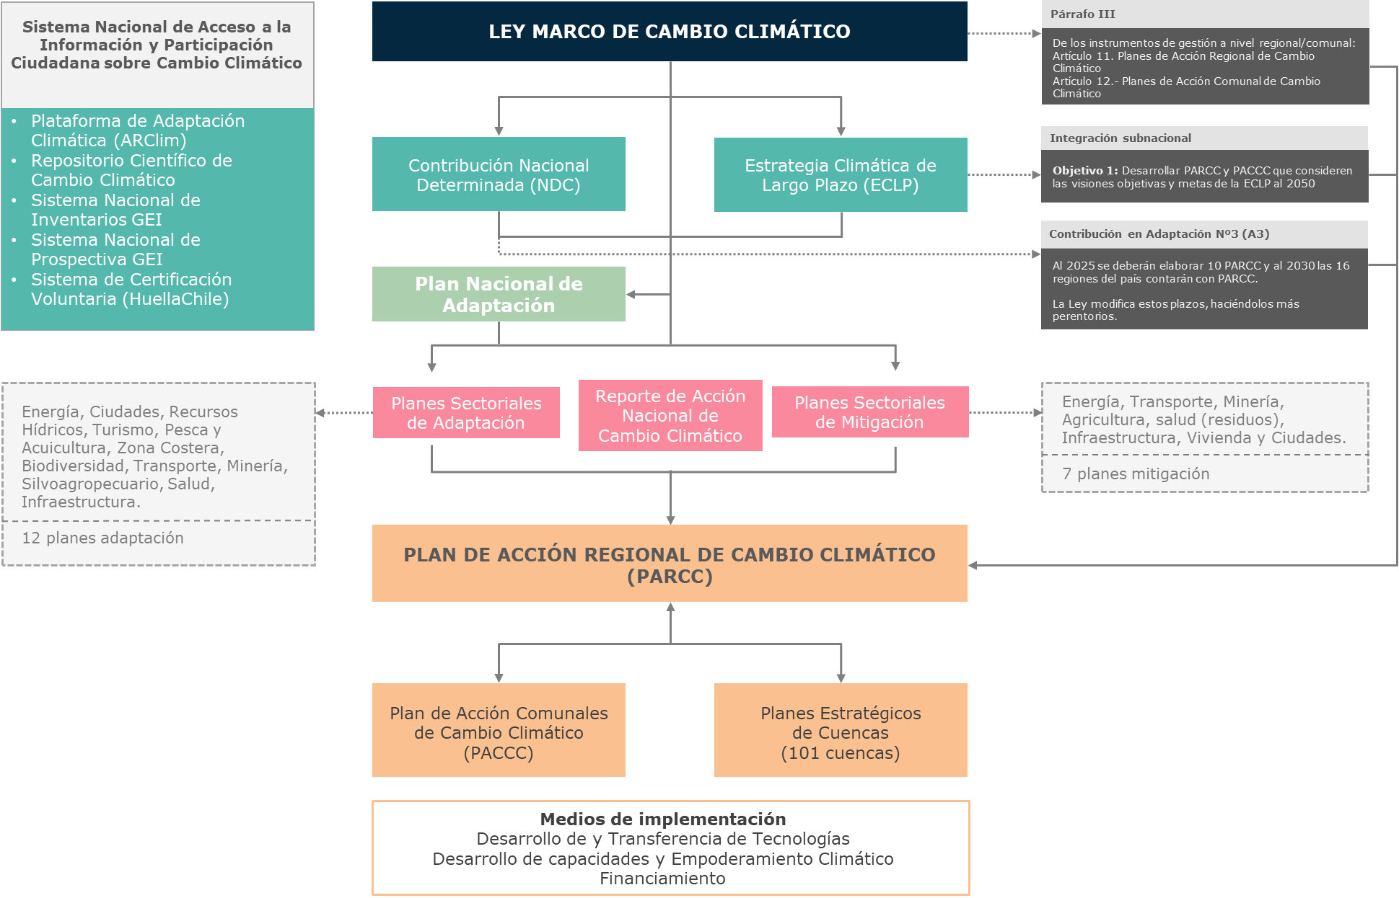
Figura 1. Instrumentos de Gestión del Cambio Climático incorporados en la Ley Marco de Cambio Climático de Chile.
Fuente: MMA (2023).
Sin embargo, estos no han sido los únicos instrumentos que han dado cabida a la gestión a nivel subnacional, puesto que previo a la LMCC, se elaboró el Plan de Acción Nacional de Cambio Climático 2017-2022 (PANCC), que representa un instrumento articulador de la política climática en el mediano plazo. Dentro de su eje estratégico número 4, respecto a “Gestión del Cambio Climático a nivel Regional y Comunal”, se incluye el objetivo de Fortalecer la institucionalidad de cambio climático a nivel regional, comunal y local.
La LMCC establece que los PARCC deben ser consistentes con los planes nacionales y sectoriales de adaptación y mitigación. Cabe destacar que la LMCC indica que los Planes Sectoriales de Mitigación deben ser elaborados por las siguientes autoridades sectoriales:
- Ministerio de Energía,
- Ministerio de Transportes y Telecomunicaciones (MTT),
- Ministerio de Minería,
- Ministerio de Salud (MINSAL),
- Ministerio de Agricultura (MINAGRI),
- Ministerio de Obras Públicas (MOP) y
- Ministerio de Vivienda y Urbanismo (MINVU).
Además, la LMCC indica que se deben elaborar al menos los siguientes planes sectoriales de adaptación:
- Biodiversidad, cuya elaboración corresponderá al MMA;
- Recursos hídricos, cuya elaboración corresponderá al MOP;
- Infraestructura, cuya elaboración corresponderá al MOP;
- Salud, cuya elaboración corresponderá al MINSAL;
- Minería, cuya elaboración corresponderá al Ministerio de Minería;
- Energía, cuya elaboración corresponderá al Ministerio de Energía;
- Silvoagropecuario, cuya elaboración corresponderá al MINAGRI;
- Pesca y acuicultura, cuya elaboración corresponderá al Ministerio de Economía, Fomento y Turismo;
- Ciudades, cuya elaboración corresponderá al MINVU;
- Turismo, cuya elaboración corresponderá al Ministerio de Economía, Fomento y Turismo;
- Zona costera, cuya elaboración corresponderá al Ministerio de Defensa Nacional, y de Transportes.
- Transportes (MTT).

2.2. Institucionalidad Climática
La institucionalidad en materia de cambio climático resalta la importancia de la intersectorialidad, siendo encabezada por el Consejo de Ministros para la Sustentabilidad y el Cambio Climático (CMSCC), que se apoya en el Equipo Técnico Interministerial de Cambio Climático (ETICC) que es coordinado por el MMA y son asesorados por el Comité Científico Asesor para el Cambio Climático (CCACC) . También la institucionalidad está representada a nivel de regiones por medio de los ya mencionados CORECC.

Comité Regional de Cambio Climático (CORECC)
El CORECC de Arica y Parinacota es un elemento fundamental de la estructura operativa de cambio climático a nivel regional, dado que su rol es identificar e implementar acciones de adaptación y mitigación de cambio climático en los territorios y facilitar la ejecución de las políticas nacionales en la materia. Habilitan la coordinación interinstitucional en la región, mejorando la eficacia y alineación de recursos.
La principal función del CORECC de Arica y Parinacota es facilitar y promover la elaboración e implementación de políticas, planes y acciones en ámbito de cambio climático en la región, incluyendo a los municipios, ajustándose a las necesidades y posibilidades locales (MMA, 2023f). En este contexto, una de las principales responsabilidades es la elaboración del PARCC.
En concreto el CORECC busca (ibid):
- Generar un diagnóstico compartido de la situación climática regional;
- Contar con una planificación en materia de cambio climático con una visión de largo plazo;
- Incorporar el cambio climático en los procesos de toma de decisiones regionales y locales;
- Mejorar la coordinación nacional, regional y municipal en materia de cambio climático; y
- Mejorar el uso de recursos que se destinen al cambio climático.
De acuerdo al artículo 24 de la Ley N° 21.455 Marco de Cambio Climático, los CORECC deben ser presididos por el Gobernador Regional y estar constituidos por el Delegado Presidencial Regional, los secretarios regionales de los ministerios que integran el Consejo de Ministros, dos representantes de la sociedad civil regional, y uno o más representantes de las municipalidades o asociaciones de municipios de la región, residiendo su secretaría técnica en la SEREMI del MMA.
En el caso de la Región de Arica y Parinacota, se incorporaron formalmente además de las Seremis respectivas, a una serie de servicios asociados al cambio climático (CONAF, INDAP, INIA, SERNATUR, SERNAPESCA, SERVIU, DGA, DOH, Ejército, Gobernación Marítima), además de la Municipalidad de Arica y un representante de la Universidad de Tarapacá (UTA); más detalle se puede revisar en el plan de proceso participativo elaborado en el marco del desarrollo de este PARCC (Anexo 1).

Proceso de elaboración y aprobación de un PARCC
De acuerdo al reglamento que establece procedimientos asociados a los instrumentos de Gestión del Cambio Climático, ingresado en junio de 2023 a la Contraloría General de la República (CGR) y actualmente en trámite, las etapas y subetapas para la elaboración y aprobación de un PARCC son las siguientes:

Primera Etapa: Inicio del procedimiento de elaboración de los Planes de Acción Regional de Cambio Climático
- Inicio del procedimiento: El procedimiento de elaboración de los PARCC se inicia mediante una resolución del CORECC.
- Resolución de inicio del procedimiento de elaboración: Esta resolución ordena la formación de un expediente público; la designación formal de las autoridades de la administración del Estado que estarán involucradas; el inicio de un periodo de recepción de antecedentes desde la ciudadanía; y la indicación de los demás mecanismos de participación ciudadana que se implementarán en el procedimiento de elaboración en cualquiera de sus etapas, señalado los medios de difusión, mecanismos de acceso y participación y los plazos asociados, cuando corresponda.
- Formación del expediente público: Respecto al expediente, este debe incluir estudios y antecedentes técnicos, financieros, científicos, económicos, ambientales y sociales relativos a los contenidos del PARCC; resultados sobre procesos participativos tempranos; resultados sobre procesos de seguimiento y evaluación del PARCC vigente (si existiera); y otros antecedentes.
- Período recepción de antecedentes desde la ciudadanía: Dentro de la etapa de inicio del procedimiento, cualquier persona o agrupación de personas puede presentar antecedentes atingentes para la elaboración del PARCC.

Segunda Etapa: Elaboración del anteproyecto de los Planes de Acción Regional de Cambio Climático
- Elaboración del anteproyecto: Una vez concluida la etapa de inicio del procedimiento, el CORECC, con el apoyo de las autoridades coadyuvantes, debe iniciar la elaboración del anteproyecto del PARCC.
- Aprobación del anteproyecto por el CORECC y su resolución: En que el o la Gobernador/a Regional debe celebrar una sesión del CORECC para someter a aprobación el texto del anteproyecto .

Tercera Etapa: Realización de la consulta ciudadana; remisión del anteproyecto a las entidades de apoyo ; y presentación ante el Consejo Regional
- Consulta ciudadana: Una vez publicada la resolución se debe dar inicio a la consulta ciudadana donde toda persona o agrupación de personas podrá formular observaciones al anteproyecto a través de los canales habilitados y debidamente informados al efecto.
- Opinión de la entidad de apoyo: La Secretaría Técnica del CORECC debe solicitar la opinión del Consejo Consultivo Regional del Medio Ambiente (CCRMA) sobre el anteproyecto del PARCC.
- Presentación del anteproyecto del PARCC ante el CORE: donde el CORECC debe presentar el anteproyecto del PARCC ante el CORE correspondiente.

Cuarta Etapa: Proyecto definitivo
- Elaboración del proyecto definitivo: Una vez concluida la Tercera Etapa , el CORECC, con el apoyo de las demás autoridades coadyuvantes, debe iniciar la elaboración del proyecto definitivo del PARCC.
- Presentación y aprobación del proyecto definitivo ante el Consejo Regional (CORE): El CORECC debe presentar para su aprobación ante el Consejo Regional el proyecto definitivo del PARCC.
- Aprobación del proyecto definitivo por el CORECC: Consideradas las observaciones y concluida la elaboración del proyecto definitivo del PARCC, el o la Gobernadora Regional debe citar al CORECC a una sesión especialmente convocada al efecto para someterlo a su aprobación

Quinta Etapa: Aprobación y dictación por la autoridad competente
- Acuerdo favorable del Gobierno Regional (GORE). El CORECC debe remitir el proyecto definitivo del PARCC para discusión y pronunciamiento del CORE.
- Resolución del Delegado Presidencial Regional: Los PARCC deben ser aprobados por resolución del Delegado Presidencial Regional respectivo, previo acuerdo favorable del GORE.

3. Proceso de elaboración del plan
La elaboración del Plan de Acción Regional de Cambio Climático de la Región de Arica y Parinacota se logró a través del trabajo participativo liderado por el Comité Regional de Cambio Climático, organismo que aprobó la propuesta de PARCC Arica y Parinacota. Este proceso fue coordinado por la SEREMI del Ministerio del Medio Ambiente de Arica y Parinacota y contó con el apoyo técnico de la consultora SSG. Para elaborar el PARCC se implementó un proceso participativo, con activa participación de diversos sectores de la región y, para ello, se conformó una mesa técnica designada por el CORECC de la región. Esta mesa estuvo constituida, principalmente, por representantes de las instituciones estatales que conforman el CORECC de la región de Arica y Parinacota, pero también por otros sectores de la ciudadanía de la región tales como representantes de la academia, el sector privado y organizaciones de la sociedad civil.
A continuación se presenta en la Tabla 1, un resumen de las actividades que se realizaron a lo largo del proyecto.

Tabla 1. Resumen de actividades del proceso participativo.
Actividad | Modalidad | Fecha estimada | Objetivo
5 Entrevistas de vinculación temprana | Virtual | Última semana de junio /  primera semana de julio | Identificación de actores e incorporación pertinencia regional a plan de participación.
Mapeo de actores | Gabinete | Primera quincena de julio | Definición de actores a convocar para talleres 1-4
Taller 1 | Presencial (Arica) | Miércoles 26 de julio | Introducción al proyecto y proceso participativo y Levantamiento de información sobre riesgos y percepciones locales sobre el cambio climático
Taller 2 | Virtual | Martes 29 de agosto | Adaptación - Validación de riesgos y definición de objetivos de adaptación para la región
Taller 3 | Presencial | Miércoles 27 de septiembre | Caracterización y proyección de emisiones para la región
Taller con representantes de pueblos originarios y pueblos tribales | Presencial (Arica) | Jueves 28 de septiembre | Presentación proyecto y propuesta preliminar de metas y medidas. Levantamiento de observaciones
Taller 4 | Virtual | Última semana octubre | Validación de objetivos, metas y medidas
Encuesta | Virtual | Durante 10 días después de taller 4 | Priorización de medidas
Fuente: elaboración propia
El plan orientador para la implementación del proceso participativo descrito en mayor profundidad se encuentra disponible en el Anexo 1. Los informes de cada taller se encuentran disponibles en el Anexo 2.
El proceso participativo y de comunicación con actores claves, fue central en el diseño del plan, como se observa en la Figura 2. Este proceso alimentó a cada una de las etapas que permitieron ejecutar el análisis de emisiones y mitigación y el análisis de vulnerabilidad y adaptación, implementados por la consultora SSG. Cabe mencionar que la metodología de participación se hizo a nivel consultivo, es decir, se pidió la opinión de los actores regionales respecto a los componentes clave tales como el levantamiento de riesgos, metas y medidas de mitigación y adaptación, para luego sopesar dicha información con el análisis técnico por parte de la consultora en coordinación con el equipo contraparte del MMA. Como objetivo secundario, este proceso permitió la configuración de un componente educativo y de legitimación social y política, gracias a la inclusión de una diversidad de actores dentro del proceso participativo en una etapa temprana respecto a la elaboración del Anteproyecto.
En relación al análisis de emisiones y mitigación, y debido a la naturaleza de los PARCCs, se realizó un trabajo integral que abordó la modelación cuantitativa de emisiones en conjunto con las actividades de participación con actores locales. Para esto se ejecutaron una serie de pasos que permitieron lograr una adecuada aproximación al contexto regional e incluir las percepciones y prioridades locales.
Para la modelación se utilizó la herramienta Analytica. Analytica permite la construcción de modelos detallados a partir de la combinación de diagramas de influencia y modelación matemática y estadística, logrando modelos sectoriales fácilmente comprensibles gracias a su interfaz gráfica.
La metodología de modelación constó de seis pasos, comenzando con la revisión del contexto local y el levantamiento de información. A continuación la información de contexto se usó como base para la elaboración del inventario de emisiones y se realizó un proceso de calibración con los datos del MMA y datos observados. Teniendo la trayectoria histórica de emisiones es posible hacer relaciones entre emisiones y población, PIB, sectores y otros que permiten proyectar estas tendencias a futuro, generando el llamado escenario Business as usual (BAU) o escenario donde no se aplican medidas de mitigación más allá de las ya desarrolladas a la fecha. En base a esto se elaboraron las trayectorias de descarbonización aplicando diferentes medidas y a distintos niveles de implementación. Estas trayectorias proveen de información para determinar qué medidas permitirán cumplir metas de mitigación regionales y en qué sectores será más efectivo aplicarlas.
El proceso de modelación fue llevado a cabo a través de seis pasos claves:
- Revisión del contexto: Se realizó una revisión sistemática de la información disponible en cuanto a acciones y estrategias de implementación. Esto requirió de una exploración de las condiciones locales desde distintos puntos de vista. Se consideraron los actuales y futuros climas, la historia del medio ambiente natural y construido; el contexto nacional, regional, etc.
- Levantamiento de información: Se recolectó información demográfica, de viviendas, edificios no residenciales, transporte, flotas de vehículos, residuos sólidos y líquidos, sistemas de energía, y otras dimensiones. Esta información se consolidó con fuentes de información nacionales, regionales y municipales.
- Inventarios GEI y calibración del año base: Se calibró la representación de actividades emisoras para cada comuna (si es posible) con los datos observados con el fin de alinear nuestro modelo de la forma más precisa posible. La información desactualizada fue referenciada de forma cruzada con los inventarios previos. El inventario resultante está alineado con el Greenhouse gas Protocol for Cities (GPC) y los programas de reporte de la Convenio Global de Alcaldes para el Clima y la Energía.
- Desarrollo del escenario Business as usual (BAU): Con las municipalidades, partes interesadas y a través de actividades participativas se trabajó en el desarrollo y evaluación de los supuestos de proyección poblacional, uso de tierra, y la interpretación de los impactos de las actuales políticas públicas, extendiéndose al año 2050. Esto permitió desarrollar el escenario BAU.
- Desarrollo de rutas de descarbonización: A partir de la información generada y la experiencia nacional e internacional, se procedió a desarrollar las acciones y políticas de reducción de emisiones. Estas se desarrollaron en conjunto con las partes interesadas y a través de actividades participativas, evaluando cada una de estas en el modelo. Las reducciones modeladas fueron comparadas con el escenario de referencia de forma individual, generando curvas de costos marginales de abatimiento. El uso y análisis de supuestos y el análisis de sensibilidad de cada acción y política permitió finalmente identificar el escenario de reducción de emisiones con y para la región.
- Estrategia de implementación: Finalmente, se generaron estrategias para reducir las emisiones de las comunidades y ciudades que detallan cuánto cuesta cada acción, cuándo serán implementadas, quién debería implementarlas, cómo pueden ser financiadas y cómo monitorear sus impactos.
En relación al análisis de vulnerabilidad y adaptación, se utilizó como base la plataforma Atlas de Riesgos Climáticos (MMA, 2023a) para la identificación de riesgos. Se levantaron además riesgos adicionales siguiendo los lineamientos establecidos por esta misma iniciativa.

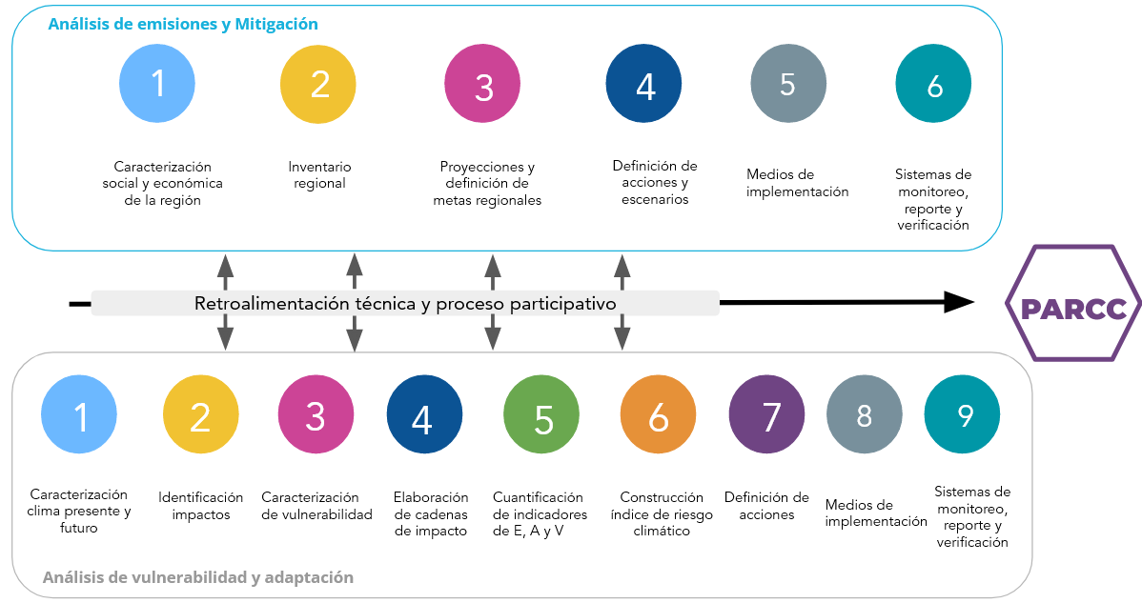
Figura 2. Esquema general de las etapas análisis de mitigación y adaptación al cambio climático.

Para caracterizar las amenazas, exposición y vulnerabilidad (sensibilidad y capacidad adaptativa) climática en la región, primero se identificaron y evaluaron cuantitativamente las amenazas climáticas de la región, en base a la información levantada en la plataforma ARClim (MMA, 2023a), para diversos sectores (ver Figura 3), así como otros documentos que sirvieron de insumo.
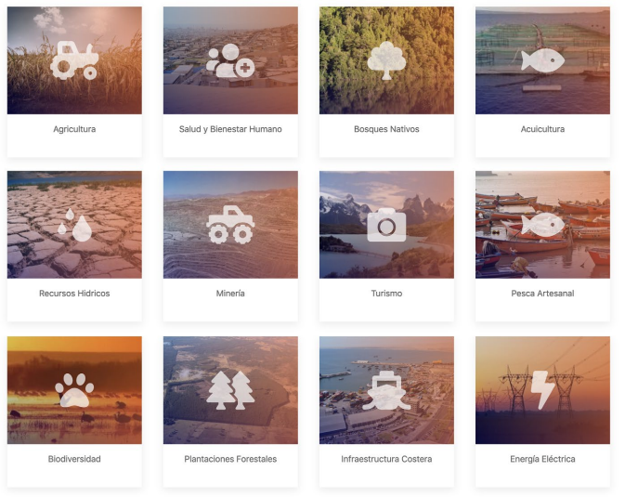
Figura 3. Plataforma ARClim, sectores evaluados (https://arclim.mma.gob.cl/)
Luego, se identificaron los factores críticos en adaptación a nivel regional mediante una exhaustiva revisión bibliográfica y a través de una actividad participativa. Esto permitió analizar las Cadenas de Impacto (CIs) y caracterizar todas las amenazas climáticas relevantes para la región, tanto las identificadas en el ARClim como otras que fueron levantadas de forma adicional.

Se evaluaron las CIs contenidas en los sistemas incluidos en la plataforma del Atlas de Riesgo Climático del MMA (ARClim) y se realizó un análisis de aquellas cadenas relevantes para la región, descartando las que no lo son. Para este análisis se hizo un ejercicio de priorización que integró los criterios de expertos y las percepciones de actores pertinentes, lo que se levantó por medio de actividades específicas del proceso participativo (entrevistas, encuestas, talleres, entre otros).

Para generar nuevas cadenas de impacto se siguieron los lineamientos de ARClim, como se presenta en la Figura 4. Para cada riesgo asociado al cambio climático en que se podía cumplir con este proceso, se desarrollaron definiciones de Amenaza, Exposición, Sensibilidad, Capacidad Adaptativa y del respectivo riesgo.

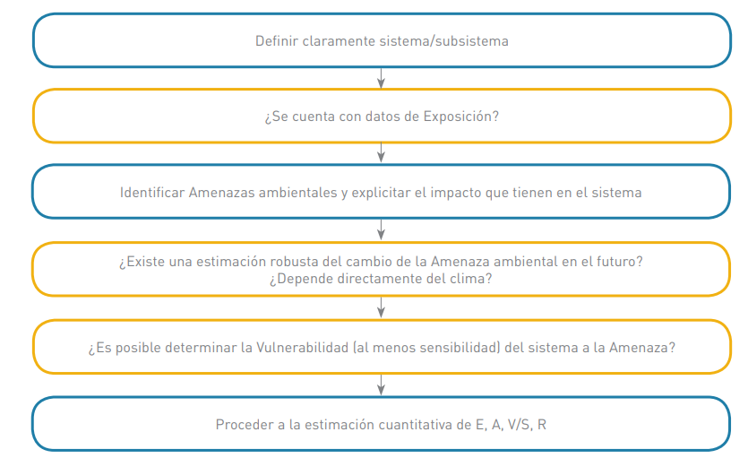
Figura 4. Pasos claves para construir una cadena de impacto.
Fuente: Pica-Téllez et al., 2020, Informe Proyecto ARClim: Atlas de Riesgos Climáticos para Chile. Centro de Ciencia del Clima y la Resiliencia, CCG UC y Meteodata.

Finalmente, se procedió a estimar la amenaza, exposición, sensibilidad, capacidad adaptativa y riesgo a nivel regional y comunal, para cada una de las cadenas de impacto relevantes. Adicionalmente se elaboraron indicadores de riesgo climático agregados por sistemas, a nivel comunal y regional, y se generó cartografía con límite comunal como escala mínima de análisis.
Con el fin de entregar una visualización que sea amigable para la contraparte técnica y para posteriores trabajos, los indicadores se entregan en formato de cartografía con detalle regional, comunal y a menor escala (si existe información). El diseño se basa en sintetizar la información levantada de una forma efectiva, para ser utilizada en comunicaciones para el público general, así como para expertos.
Estos procesos y análisis se alinean con la LMCC, el principal marco de referencia para la elaboración de este Plan de Acción Climática Regional.
Cabe notar que dos instrumentos fueron clave para la elaboración de este PARCC, que son la guía de referencia “Guía de elaboración de los PARCC” del MMA, y el reglamento oficial de elaboración de los PARCC.
Se incluyeron también los principios de equidad y justicia climática de forma transversal y a lo largo de todo el proyecto. Para incluir estos elementos se siguieron -además de la guía mencionada anteriormente- los lineamientos propuestos en los siguientes documentos:
- Manual de gestión para la integración del enfoque de género en la acción climática;
- Análisis de vulnerabilidad al cambio climático con enfoque de género para los sectores biodiversidad, agricultura, pesca y acuicultura y ciudades;
- Lista de chequeo para Integrar Enfoque de Género en los Instrumentos de Gestión de Cambio Climático; y
- Propuesta de Estrategia de Desarrollo de Capacidades y Empoderamiento Climático (EDCEC).

4. Contexto regional y de cambio climático de Arica y Parinacota
En esta sección se presenta una síntesis de los principales antecedentes regionales en el contexto de la elaboración del PARCC. La sección está compuesta por tres subsecciones: antecedentes generales y contexto socioeconómico; caracterización del clima regional actual; y tendencia histórica del clima y eventos climáticos de relevancia para la región.

4.1. Antecedentes generales y contexto socioeconómico de la región

Origen, distribución político-administrativa y geomorfología
La Región de Arica y Parinacota (XV) fue creada el 2007 a través de la Ley N° 20.175, se ubica en el extremo norte de Chile, dividiéndose en dos provincias (Arica, y Parinacota) y cuatro comunas (Arica, Camarones, General Lagos, y Putre) (ver Tabla 2). Su superficie es de 16.873,3 km² y su población es de 226.068 según el Censo 2017 (Biblioteca del Congreso Nacional, 2021). La región limita al norte con la República del Perú y al sur con la región de Tarapacá, extendiéndose entre los 17° 30' hasta los 19° 13' de latitud sur. Al este colinda con la República de Bolivia, y se extiende hacia el oeste hasta las aguas del Océano Pacifico (ver Figura 5).
Tabla 2: Distribución política administrativa de la Región de Arica y Parinacota
Provincia | Comuna | Capital Comunal
Arica | Arica | Arica
Arica | Camarones | Cuya
Parinacota | Putre | Putre
Parinacota | General Lagos | Visviri
Fuente Elaboración propia.
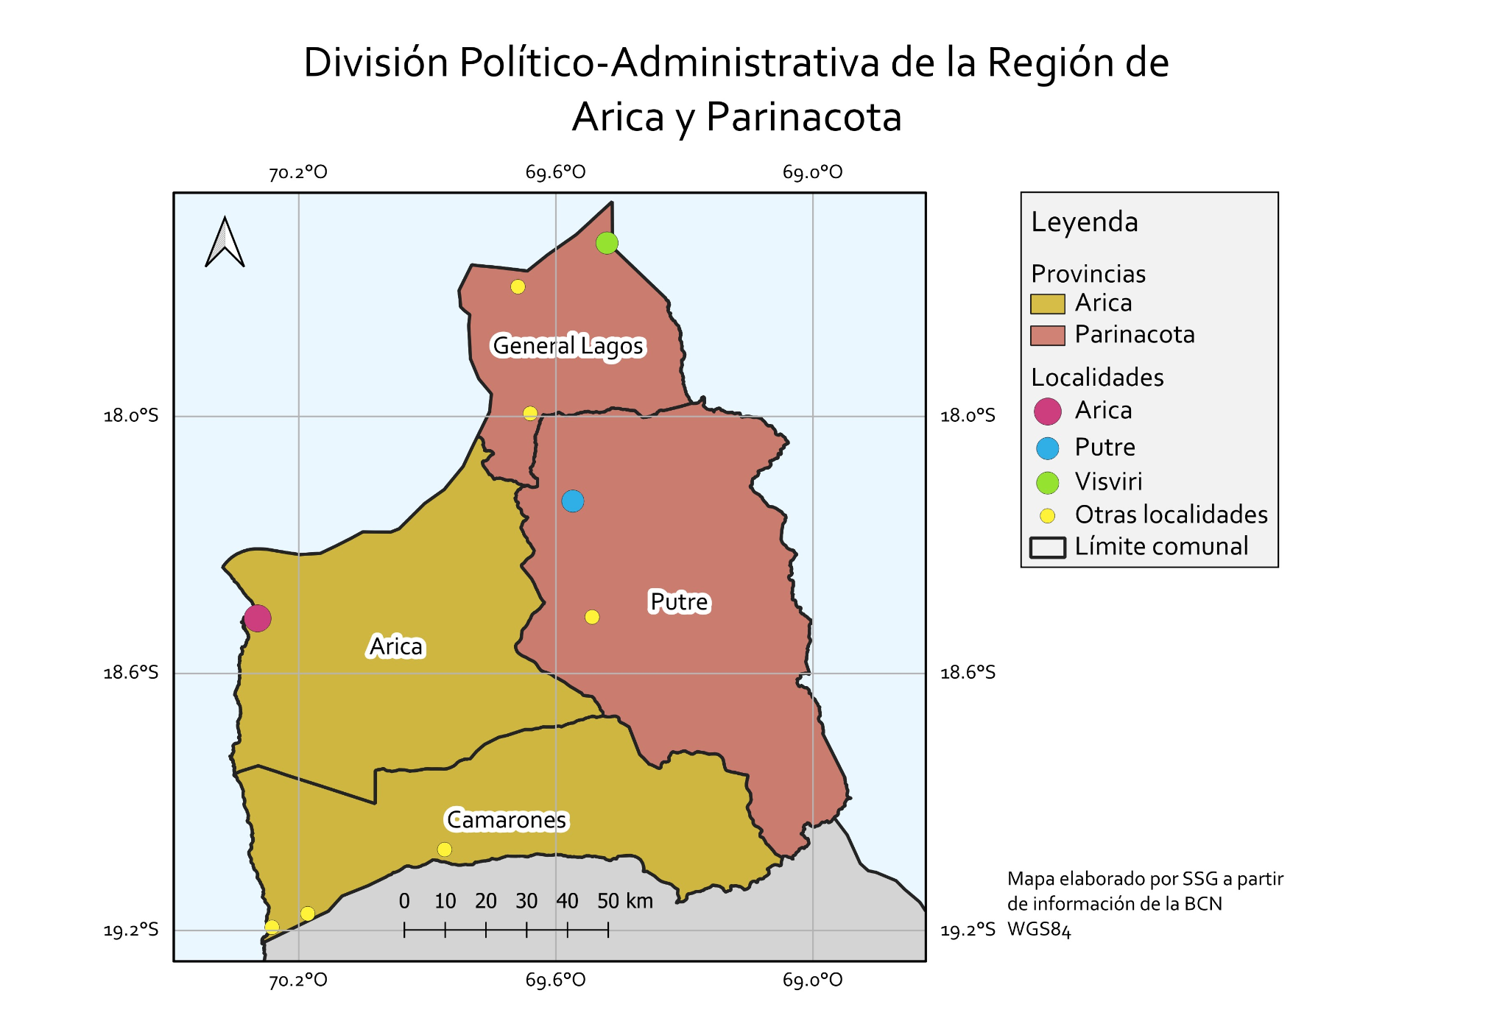
Figura 5. Mapa política-administrativo de la Región de Arica y Parinacota.
Fuente Elaboración propia.
Geomorfológicamente hablando, encontramos cuatro elementos principales (Biblioteca del Congreso Nacional, 2021):
- La Cordillera de los Andes: se caracteriza por ser un sector de topografía plana en altura, llamado altiplano. Se presenta de forma continua dentro de la región y sus altitudes promedio superan los 4.000 metros por sobre el nivel del mar. Destacan en el altiplano de la región, los conos de los volcanes Parinacota, Guallatiri, y Tacora.
- Precordillera: La Precordillera de la región, llamada localmente Cordillera Oriental, se presenta como la divisoria de aguas entre las cuencas que drenan hacia el Pacífico y una serie de cauces endorreicos que escurren hacia grandes cuencas salobres ubicadas en nuestro país y en Bolivia. Entre las principales alturas de esta forma se pueden enumerar: volcán Tacora (5.450 msnm), Chuquiananta (5.488 msnm), Cosapilla (5.144 msnm), Nevados de Putre (5.825 msnm), cerro Belén (4.971 msnm), Anarabe (5.038 msnm) y Orcotunco (5.087 msnm).
- Pampa interior: Se ubica entre la Cordillera de los Andes y los relieves costeros. Presenta un relieve amesetado, formado por material sedimentario, lo que explica la regularidad de su topografía. Esta se ve interrumpida solo por quebradas y cursos de agua intermitentes, entre las que destacan la quebrada de Azapa, la quebrada de Vitor, y la quebrada de Camarones.
- La Cordillera de la Costa: nace en la región en el cerro Camaraca, el que se encuentra a unos pocos kilómetros de Arica. Se presenta como un acantilado amurallado que cae al mar desde una altura aproximada de 300 metros, rasgo que sólo se ve interrumpido por el desagüe de las grandes quebradas regionales. Estas son parte de las planicies litorales, unidad que es casi inexistente en esta región. Es muy angosta con no más de 2 km de ancho, excepto donde se emplaza la ciudad de Arica. Los ambientes de desembocadura son áreas de alta diversidad donde se combinan las aguas que bajan de las quebradas con el agua salada de mar. Es aquí donde los nutrientes y sedimentos transportados por el río se diluyen y precipitan.

Contexto socioeconómico de la Región
A continuación se presenta una descripción de los principales datos de la Región de Arica y Tarapacá en cuanto a las características demográficas, de la vivienda regional, educacionales, de vulnerabilidad social, migratorias, de sus pueblos originarios o indígenas, del mercado laboral y de sus actividades principales.

Demografía
La población de la Región de Arica y Parinacota según el Censo 2017 es 226.068 habitantes, además la Región tiene una densidad de 13,40 habitantes por kilómetro cuadrado (INE, 2018).

De la población censada el 2017, las mujeres eran el 50,2% de los habitantes (113.487) y los hombres el 49,8% (112.581). Respecto a los rangos etarios, los menores de 15 años representan el 21,8% de la región, lo cual es ligeramente mayor al promedio del país (20,1%). Mientras que las personas entre 15 a 64 años son el 67,3% de la región y los mayores de 65 años son el 10,9% (INE, 2018).

Respecto a la distribución territorial, la población presenta un desequilibrio territorial que se traduce en un distribución entre comunas bastante heterogénea (ver Figura 6), concentrándose su mayoría en la comuna de Arica con 221.364 habitantes, lo que representa el 97,9% del total regional (INE, 2018).
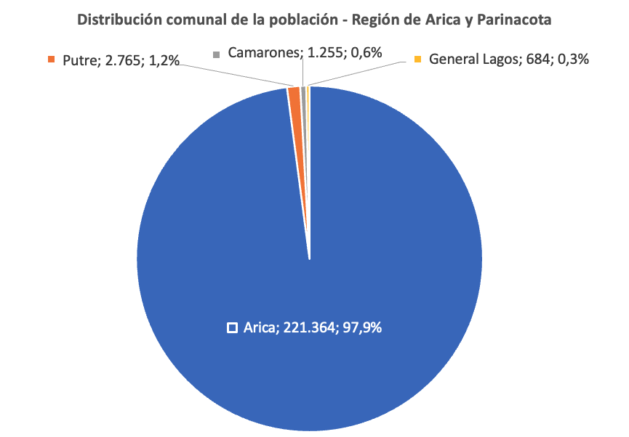
Figura 6. Distribución comunal de la población en la Región de Arica y Parinacota.
Fuente: Elaborado a partir de INE (2018).

Con respecto a la distribución urbano-rural, el 91,7% de la población de la región habita en áreas urbanas y solo el 8,3% en áreas rurales (INE, 2018). Aunque en las comunas de menor población como Camarones y General Lagos, el 100% de los habitantes viven en áreas rurales (ver Figura 7).
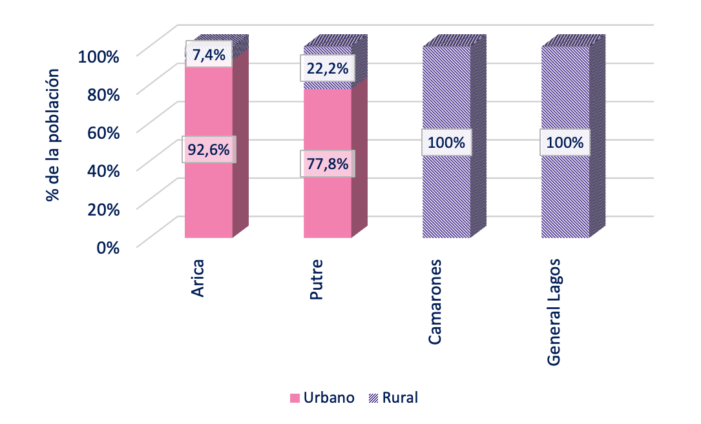

Figura 7. Distribución de la población por comuna según área urbana y rural.
Fuente: Elaborado a partir de INE (2018).

Características de las viviendas
En relación a las características de las viviendas, según el Censo del 2017, en la región hay 76.201 viviendas, de las cuales el 99,6% son particulares. Del total de viviendas, el 87,8% están ubicadas en áreas urbanas y el 12,2% en áreas rurales (ver Tabla 3).
Tabla 3: Total de viviendas particulares, en la Región de Arica y Parinacota, por área
Área | 1992 | 2002 | 2017
Total Viviendas Particulares | 42.356 | 52.105 | 75.902
Urbana | 37.400 | 47.103 | 66.692
Rural | 4.956 | 5.002 | 9.210
Fuente INE (2019)
En cuanto a las condiciones de las viviendas, cabe notar que están en condición de hacinamiento el 9,6% de las viviendas particulares de la región, lo cual la convierte en la segunda región con mayor tasa de hacinamiento de Chile después de la Región de Tarapacá (INE, 2019).
Por otra parte, en la región el 94,0% de las viviendas tiene acceso al agua potable en una red pública (ver Tabla 4). Aunque existe una gran diferencia entre las áreas urbano y rural, dado que en las zonas urbanas el 98,4% usa agua potable de una red pública, a nivel rural solo el 42,0% de las viviendas tienen ese acceso, usando también pozo o noria (29,1%) y camiones aljibe (17,3%) (INE, 2019). Esto implica que esas viviendas pueden estar muy expuestas a variaciones en la disponibilidad hídrica por condiciones climáticas.
Respecto a la materialidad de las viviendas, en el Censo del 2017 el 75,7% de las viviendas estaban en condiciones aceptables, mientras que el 24,3% tenían condiciones regulares (recuperables) o irrecuperables, siendo el más alto a nivel nacional, junto a la región de Atacama.
Tabla 4: Porcentaje de viviendas particulares de la Región de Arica y Parinacota
con acceso a la red pública de agua potable.
Área | Viviendas con acceso a agua potable
Total | 94,0%
Urbana | 98,4%
Rural | 42,0%
Fuente: INE (2019)

Educación
En la región, el porcentaje de personas de 25 años o más según nivel educacional del último año aprobado en la educación, corresponde a un 28,8% en educación superior, un 52,0% en educación media y un 19,2% en educación básica (INE, 2019). Respecto al porcentaje con educación superior, cabe notar un constante aumento en la región, pasando de un 13,9% en 1992, un 23,4% en 2002, a un 28,8% el 2017 (INE, 2019), esto se puede apreciar con mayor claridad en la siguiente tabla (ver Tabla 5).
Tabla 5: Porcentaje de personas de 25 años o más según nivel educacional del último año aprobado en la educación, Región de Arica y Parinacota.
Nivel Educacional | 1992 | 2002 | 2017
Básica | 38,8% | 26,6% | 19,2%
Media | 47,3% | 50,1% | 52,0%
Superior | 13,9% | 23,4% | 28,8%
Fuente: INE (2019)
En cuanto a los años de escolaridad de la población de 5 años o más, estos han aumentado en 1,88 años, desde un promedio de 8,23 años en 1992 a 10,11 años en 2017. Aunque aún existe una brecha entre hombres y mujeres, dado que los hombres tienen 10,16 años de escolaridad promedio, mientras que las mujeres tienen 10,07 años.

Vulnerabilidad social
Respecto a la vulnerabilidad social de la región de Arica y Parinacota, al año 2022 la pobreza por ingresos en la población de la región fue de un 9,2%, según la encuesta CASEN 2022 (ver Tabla 6) (Ministerio de Desarrollo Social y Familia, 2022c).
Tabla 6: Incidencia de la pobreza en la población de la Región de Arica y Parinacota
Región | 2015 | 2017 | 2020 | 2022
Arica y Parinacota | 9,0 | 8,2 | 12,0 | 9,2
Fuente: Casen 2022 (Ministerio de Desarrollo Social y Familia, 2022c)
Cabe notar que en la región la pobreza por ingreso aumenta significativamente entre la población nacida en Chile. que es un 7,5%, respecto a la población nacida fuera de Chile, la cual es de un 21,1% (Ministerio de Desarrollo Social y Familia, 2022b). (Ver Tabla 7).
Tabla 7: Incidencia de la pobreza en la población de la Región de Arica y Parinacota por lugar de nacimiento
Región | Nacido/a en Chile |  |  | Nacido/a fuera de Chile
Región | 2017 | 2020 | 2022 | 2017 | 2020 | 2022
Arica y Parinacota | 6,9 | 10,2 | 7,5 | 24,4 | 27,8 | 21,1
Fuente: Casen 2022 (Ministerio de Desarrollo Social y Familia, 2022b)
En cuanto a la pobreza extrema por ingresos, en la última medición de la CASEN esta disminuyó a un 2,7% de incidencia en la población de la región (Ministerio de Desarrollo Social y Familia, 2022c). (Ver Tabla 8)
Tabla 8: Incidencia de la pobreza extrema en la población de la Región de Arica y Parinacota
Región | 2015 | 2017 | 2020 | 2022
Arica y Parinacota | 1,8 | 2,4 | 6,1 | 2,7
Fuente: Casen 2022 (Ministerio de Desarrollo Social y Familia, 2022c)
En lo que respecta a pobreza multidimensional, esta se redujo en el último periodo, disminuyendo de un 21,2% el 2017 a un 18,6 % el 2022 (Ministerio de Desarrollo Social y Familia, 2022a). (Ver Tabla 9)
Tabla 9: Incidencia de la pobreza multidimensional en la población de la Región de Arica y Parinacota
Región | 2015 | 2017 | 2022
Arica y Parinacota | 20,2 | 21,2 | 18,6
Fuente: Casen 2022 (Ministerio de Desarrollo Social y Familia, 2022a)

Migración
Con respecto a la migración internacional, los datos del INE junto al Servicio Nacional de Migraciones revelan un aumento lento y sostenible. En 2018 la población extranjera que tenía residencia habitual en la región se estimaba en 25.670 personas, mientras que el 2021 fue de 32.571 (INE & Sermig, 2022). Esto implica, considerando las estimaciones del INE, que el porcentaje de población extranjera en la región creció de 2,0% a 2,2% (ver Tabla 410) (INE & Sermig, 2022).
Cabe notar que en el 2021, Perú fue el país donde más provino la población extranjera con un 38,5% del total, seguido de cerca por Bolivia con un 38,2% y en un tercer lugar Venezuela con un 9,6% (INE & Sermig, 2022).
Tabla 10: Distribución de la población extranjera estimada por principales países, según región de residencia, estimada al 31 de diciembre, años 2018 – 2021
Región | Año | Total | Venezuela | Perú | Haití | Colombia | Bolivia | Argentina | Otros Países
Arica y Parinacota | 2018 | 25.670 | 1.732 | 9.450 | 17 | 1.465 | 10.431 | 379 | 2.196
Arica y Parinacota | 2021 | 32.571 | 3.117 | 12.533 | 16 | 1.670 | 12.435 | 390 | 2.410
Fuente: INE & Sermig (2022)
Respecto a la migración interna, es decir dentro del país, la región de Arica y Parinacota tiene una tasa neta de migración interna de -0,1 entre los años 2012 y 2017 (Subdepartamento de Demografía, 2020). Esta tasa se origina porque hay un saldo migratorio negativo de 139 personas, el cual viene de la diferencia entre el total de emigrantes en la región (19.729) respecto al de inmigrantes (19.590).
Respecto de las regiones de dónde vienen mayoritariamente los inmigrantes internos, cabe decir que estos provienen mayormente de las regiones Metropolitana (27,5%), Tarapacá (18,6%) y Antofagasta (18,6%), mientras que la emigración interna de la región tiene como principal destino las regiones Metropolitana (26,6%), Tarapacá (13,5%), Antofagasta (13,1%), Valparaíso (11,4%) y Coquimbo (10,3%) (tabla 4.10) (Subdepartamento de Demografía, 2020). (Ver Tabla 11)

Tabla 11: Origen y destino de la población migrante, Región de Arica y Parinacota, Censo 2017
Región de residencia habitual | Origen inmigrantes (I) | % | Destino emigrantes (E) | % | Saldo (I-E)
Total | 19.590 | 100 | 19.729 | 100 | -139
Tarapacá | 3.640 | 18,6 | 2.671 | 13,5 | 969
Antofagasta | 3.643 | 18,6 | 2.590 | 13,1 | 1.053
Atacama | 611 | 3,1 | 600 | 3,0 | 11
Coquimbo | 1.126 | 5,7 | 2.029 | 10,3 | -903
Valparaíso | 1.595 | 8,1 | 2.245 | 11,4 | -650
Metropolitana | 5.392 | 27,5 | 5.250 | 26,6 | 142
O'Higgins | 410 | 2,1 | 740 | 3,8 | -330
Maule | 613 | 3,1 | 750 | 3,8 | -137
Ñuble | 294 | 1,5 | 423 | 2,1 | -129
Biobío | 860 | 4,4 | 915 | 4,6 | -55
La Araucanía | 538 | 2,7 | 683 | 3,5 | -145
Los Ríos | 278 | 1,4 | 212 | 1,1 | 66
Los Lagos | 429 | 2,2 | 400 | 2,0 | 29
Aysén | 66 | 0,3 | 74 | 0,4 | -8
Magallanes | 95 | 0,5 | 147 | 0,7 | -52
Fuente: INE & Sermig (2022)

Pueblos originarios, indígenas y/o tribales
Arica y Parinacota es la región que posee la mayor proporción de la población que se considera perteneciente a un pueblo indígena u originario, con un 35,7% del total regional (INE, 2018). Cabe notar que el promedio en Chile es de un 12,8% .
A partir del Censo 2017, es posible determinar el porcentaje de personas pertenecientes a los nueve pueblos reconocidos por la ley chilena 19.253 al momento del censo. Estos pueblos eran en ese entonces el Mapuche, Aymara, Rapa Nui, Lican Antai, Quechua, Colla, Diaguita, Kawésqar, Yagán o Yamana.
Respecto a la población afrodescendiente, cabe notar que ella no fue identificada en el Censo 2017, dado que fue reconocida el 2019 lo cual es posterior a su aplicación. Sin embargo el 2013 el INE realizó la Encuesta de Caracterización de la Población Afrodescendiente en la región, la cual estimó que la población afrodescendiente en la región era de 8.415 personas (INE, 2013).
El Censo 2017 indicó que en la región, del porcentaje de población identificada como perteneciente a un pueblo indígena u originario, los pueblos que tenían mayor proporción eran el Aymara (75,3%), Mapuche (10%), Quechua (3,4%) y Diaguita (2,4%) . La distribución total es posible apreciarla en la siguiente tabla (ver Tabla 12).
Tabla 12: Población que se considera perteneciente a un pueblo indígena
u originario según pueblo, Región de Arica y Parinacota.
Pueblo | Casos | Porcentaje (%)
Mapuche | 7.858 | 10,0%
Aymara | 59.432 | 75,3%
Rapa Nui | 38 | 0,0%
Lican Antai | 744 | 0,9%
Quechua | 2.659 | 3,4%
Colla | 312 | 0,4%
Diaguita | 1.898 | 2,4%
Kawésqar | 26 | 0,0%
Yagán o Yámana | 8 | 0,0%
Otro | 4.841 | 6,1%
Pueblo ignorado | 1.067 | 1,4%
Total | 78.883 | 100,0%
Fuente: Censo 2017 (INE, 2019)
Por otra parte, de acuerdo al registro de comunidades indígenas inscritas y constituidas en Chile que lleva la Corporación Nacional de Desarrollo Indígena (CONADI), en Arica y Tarapacá al 2019 se han constituido 74 comunidades, representando 1.306 familias y 2.823 socios (MMA, 2020).
Cabe notar que la encuesta Casen realiza periódicamente un análisis a nivel nacional de las brechas en la pobreza entre las personas que pertenecen a pueblos indígenas y las que no. De acuerdo al último análisis realizado (año 2022), un 8,8% de la población de personas pertenecientes a los pueblos indígenas tenían condiciones de pobreza, y un 2,7% de pobreza extrema. Esto es mayor al 6,2% de pobreza y al 1,9% de pobreza de las personas que no pertenecen a los pueblos indígenas (tabla 4.12) (Ministerio de Desarrollo Social y Familia, 2022c). (Ver Tabla 13)
Tabla 13: Incidencia de la pobreza multidimensional en la población de la Región de Arica y Parinacota
Desagregación a nivel nacional |  | 2015 | 2017 | 2020 | 2022
Pobreza extrema | Pertenece a pueblos indígenas | 6,1 | 3,9 | 4,4 | 2,7
Pobreza extrema | No pertenece a pueblos indígenas | 3,1 | 2,1 | 4,3 | 1,9
Pobreza | Pertenece a pueblos indígenas | 17,4 | 14,0 | 12,9 | 8,8
Pobreza | No pertenece a pueblos indígenas | 10,6 | 7,9 | 10,4 | 6,2
Fuente: Casen 2022 (Ministerio de Desarrollo Social y Familia, 2022c)

Mercado laboral
En cuanto al mercado laboral, cabe decir que en el Censo 2017, entre la población de 15 años o más, el 57,5% (INE, 2019) declaró haber trabajado la semana anterior al Censo. De esa población, el 91,1% vive en áreas urbanas. Por otra parte, para el trimestre móvil abril - junio 2023 la tasa de desocupación regional fue de 7,7% (INE, 2023a).
En cuanto al ingreso medio mensual de la población ocupada de la región, durante el 2021 este fue de $582.646 pesos chilenos (base 2017), lo cual es menor al promedio país que fue de $681.039 (tabla 4.13) (INE, 2022) (Ver Tabla 14).
Tabla 14: Ingreso Medio Mensual en la Región de Arica y Parinacota
Región | 2021 (CLP)
Arica y Parinacota | $582.646
Nacional | $681.039
Fuente: INE (2022)
Por otra parte, en la región se aprecia una brecha importante entre los ingresos de las mujeres y los hombres, ganando los hombres un 42,0% más que las mujeres. Esta brecha, ha estado siempre presente en la región. Por ejemplo el 2010, la brecha era de un 48,4% mientras que el 2017 fue de un 50,4% (INE, 2022). Junto con esta brecha, se encuentran que las mujeres trabajan en promedio por día 2,2 horas más en actividades no remuneradas que los hombres (INE, 2016).

Producto Interno Bruto de la Región y principales actividades económicas
Con respecto a la economía regional, en el 2022 el PIB de la Región de Arica y Parinacota fue de $1.951MM de pesos chilenos (Banco Central de Chile, 2023).
Al revisar las cuentas nacionales en la base de datos estadísticos del Banco Central de Chile, es posible apreciar las principales actividades económicas de la región. A partir de la información es posible apreciar (ver Tabla 15) que la principal actividad económica de la región es la de servicios personales, representando el 18% de la actividad, seguida por la administración pública con un 13%. Posteriormente se encuentran, con aproximadamente 10% de peso en la economía regional, las áreas de la construcción, la industria manufacturera, y los servicios financieros y empresariales.
Cabe señalar que las actividades que más crecieron en el periodo 2013-2022 fueron la construcción (+229%), la industria manufacturera (+176%) y la minería (+143%). Por otra parte, la pesca fue la única actividad económica que en ese periodo tuvo una baja con -11% (Banco Central de Chile, 2023).
Tabla 15. PIB por actividad económica, Región de Arica y Parinacota, volumen a precios del año anterior encadenado, series empalmadas, referencia 2018 (miles de millones de pesos encadenados).
Posición  2022 | Actividad Económica | 2013  (miles de millones de pesos) | 2022  (miles de millones de pesos) | Actividad 2022  (%) | Crecimiento 2013 - 2022  (%)
1 | Servicios personales (educación y salud, pública y privada y otros servicios) | 163,79 | 343,58 | 18% | 110%
2 | Administración pública | 154,14 | 261,92 | 13% | 70%
3 | Construcción | 62,10 | 204,17 | 10% | 229%
4 | Industria manufacturera | 73,31 | 202,54 | 10% | 176%
5 | Servicios financieros y empresariales | 102,98 | 186,99 | 10% | 82%
6 | Servicios de vivienda e inmobiliarios | 80,27 | 174,99 | 9% | 118%
7 | Transporte, información y comunicaciones | 102,98 | 131,34 | 7% | 28%
8 | Comercio | 65,32 | 129,44 | 7% | 98%
9 | Minería | 48,30 | 117,46 | 6% | 143%
10 | Restaurantes y hoteles | 57,01 | 74,67 | 4% | 31%
11 | Agropecuario-silvícola | 42,27 | 70,68 | 4% | 67%
12 | Electricidad, gas, agua y gestión de desechos | 16,96 | 30,15 | 2% | 78%
13 | Pesca | 26,91 | 23,70 | 1% | -12%
Producto interno bruto |  | 996,35 | 1.951,62 | 100% | 96%
Fuente: Elaboración propia a partir de datos del Banco Central de Chile (2023)

4.2 Caracterización del clima regional actual

Clima histórico
La Región de Arica y Parinacota se caracteriza por presentar un clima extremadamente árido, con bajas tasas de precipitación anual y una baja humedad atmosférica. Esta aridez se condice con el hecho de que la región se ubica en una zona de subsidencia intertropical (corrientes de aire descendente). El fenómeno de aridez es acentuado por la influencia de la corriente de Humboldt y las áreas de surgencia de agua fría, que producen un desecamiento del aire en toda la zona y una inversión térmica con límite ubicado entre los 800- 900 msnm.
Pese a su aridez y estabilidad, el clima regional exhibe una significativa variabilidad espacial, sobre todo en la dirección este-oeste. La inversión térmica mencionada se expresa en un enfriamiento de la capa superficial de la atmósfera. Esto genera nubosidad entre los 800 – 1.200 msnm, la que penetra algunos kilómetros hacia el continente siguiendo un ciclo diario de avance y retroceso.
El régimen térmico del litoral se caracteriza por una oscilación diaria que no sobrepasa los 10 ºC. Las temperaturas mínimas anuales suelen ser superiores a 10 ºC y las temperaturas máximas rara vez sobrepasan los 28 ºC. A modo de ejemplo, se presentan temperaturas promedio para la máxima, media y mínima anual para las estaciones con datos disponibles de la Dirección Meteorológica de Chile (DMC) (ver Figura 8). Lo comentado anteriormente se ve reflejado en el patrón de temperaturas de la estación Defensa Civil, Arica.
Hacia el interior, las temperaturas medias no se modifican de forma notoria, siendo el incremento de la oscilación diurna lo que hace la diferencia. Con el incremento de altura, las temperaturas medias comienzan a descender. Esto se ve reflejado en la Figura 8 para el caso de la estación Putre. En el Altiplano las temperaturas medias se mantienen bajo los 6 ºC durante todo el año. Esto se observa en la Figura 9, donde se presenta la temperatura media promedio histórica en el territorio. Se aprecia el contraste entre las temperaturas medias en el litoral versus la zona cordillerana.
El régimen hídrico se caracteriza por presentar, tanto en el interior como el litoral, precipitaciones anuales inferiores a 5 mm, sin un patrón de distribución bien definido a lo largo del año. En la Figura 10 se presenta el régimen de precipitaciones para la estación Chacalluta, Arica.
A medida que se asciende, la precipitación incrementa desde 10 mm en el límite de la pampa con la precordillera. El efecto del anticiclón se atenúa permitiendo el ingreso de masas de aire húmedo tropical en verano. En consecuencia, entre noviembre y marzo, las precipitaciones en el Altiplano -sobre los 3.000 msnm- superan los 200 mm. En la Figura 11 se aprecia la diferencia de precipitación acumulada anual entre la costa y la cordillera.
Las precipitaciones en el Altiplano tienen una alta irregularidad, tanto a escalas intra-estacional e interanual, caracterizadas por la alternancia de episodios húmedos y secos que en el verano poseen una frecuencia de 5 a 15 días (Falvey & Garreaud, 2005). Se ha evidenciado que una fracción significativa de la variabilidad interanual de las precipitaciones sobre el Altiplano está relacionada con El Niño Oscilación del Sur (ENSO), fenómeno climático que oscila entre dos fases extremas (El Niño-La Niña) con un periodo irregular de entre 2 a 7 años, condicionando la ocurrencia de episodios húmedos con la fase fría de este evento (años La Niña) y de episodios secos que se registran durante la fase cálida (años El Niño). Durante la fase fría (La Niña), las precipitaciones estivales en el Altiplano tienden a ser mayores que un año normal y en el litoral la temperatura del aire baja entre 1 y 2°C por debajo del promedio, esto último explicado por un aumento de la surgencia de agua fría por causa del viento, lo que provoca una disminución de la temperatura superficial del agua del mar. Durante la fase cálida (El Niño) los efectos de ENSO son inversos a los percibidos durante la fase de la Niña: 1) disminución de los montos de precipitación en el Altiplano y 2) un aumento de la temperatura promedio en el litoral (Garreaud et al., 2003).
Es importante señalar que la influencia de los sistemas sinópticos que afectan el tiempo atmosférico del Altiplano no actúa de modo homogéneo, variando su influencia según la latitud, altitud, cuenca hidrográfica y orientación de las laderas (Sarricolea Espinoza & Romero Aravena, 2015).
Por otra parte, las temperaturas medias en el Altiplano andino son relativamente bajas, conformando un factor climático limitante para el desarrollo de la vegetación (Aceituno, 1993). Basta recordar que en atmósfera libre la temperatura desciende a una tasa cercana a 6,5°C/km, y se han registrado gradientes de la temperatura en superficie de unos 5,5°C/ km en el Altiplano de Perú (Aceituno Gutiérrez, 1997).
En relación al régimen radiativo, este se caracteriza por presentar una fuerte radiación solar en la depresión intermedia -por la influencia anticiclónica- con montos más atenuados en el litoral y la cordillera debido a la alta frecuencia de nubes y a la nubosidad estival, respectivamente.
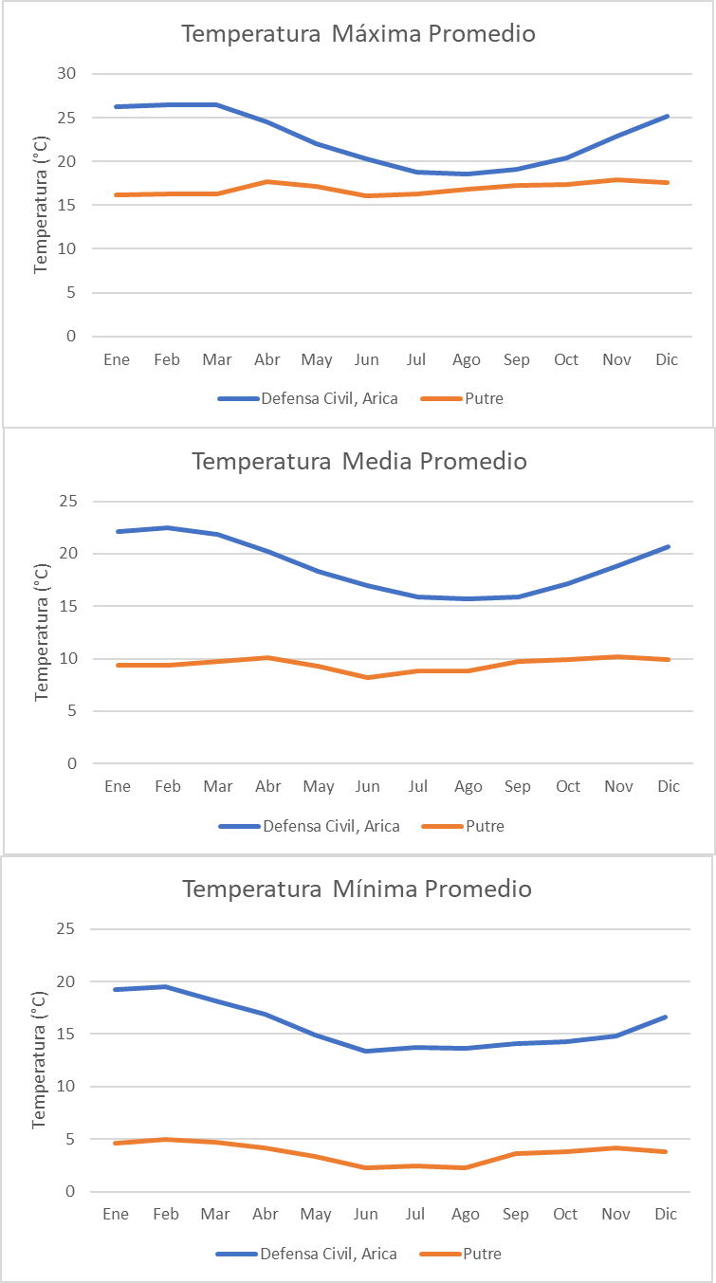
Figura 8. Temperaturas promedio para el periodo 1993- 2022 para dos estaciones (Defensa Civil, Arica y Putre) de la DMC en la Región de Arica y Parinacota. Temperatura en ºC.
Fuente: Elaboración propia a partir de DMC (2022b).
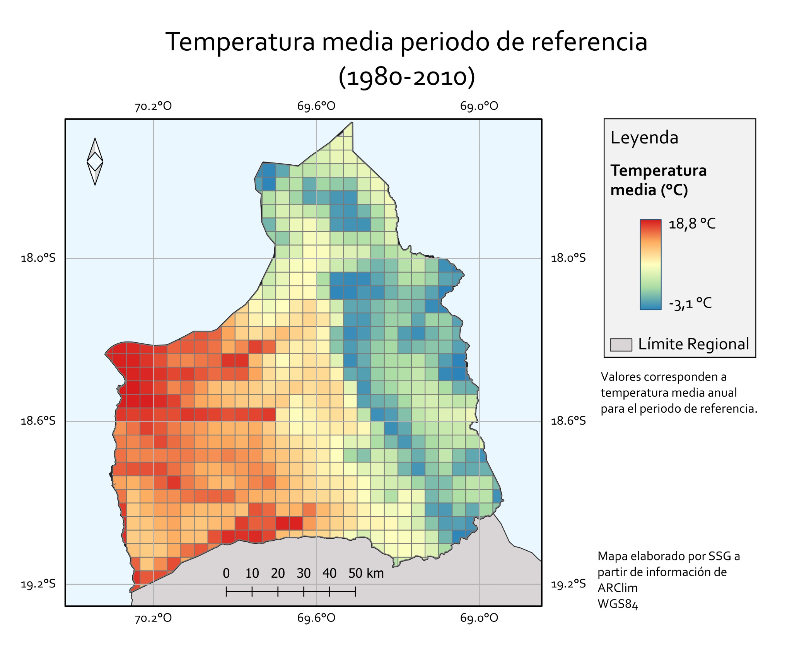
Figura 9. Estimación de temperatura media en el territorio de la región de Arica y Parinacota para el periodo 1980-2010. Fuente: Elaboración propia a partir de (ARClim, 2023)
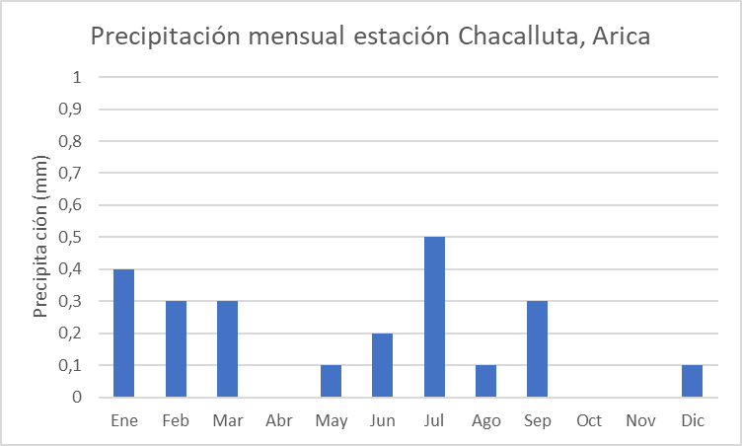
Figura 10. Precipitaciones promedio para el periodo 1993 - 2022 para la estación Chacalluta, Arica de la Dirección Meteorológica de Chile en la Región de Arica y Parinacota.
Fuente: Elaboración propia a partir de DMC (2022a).

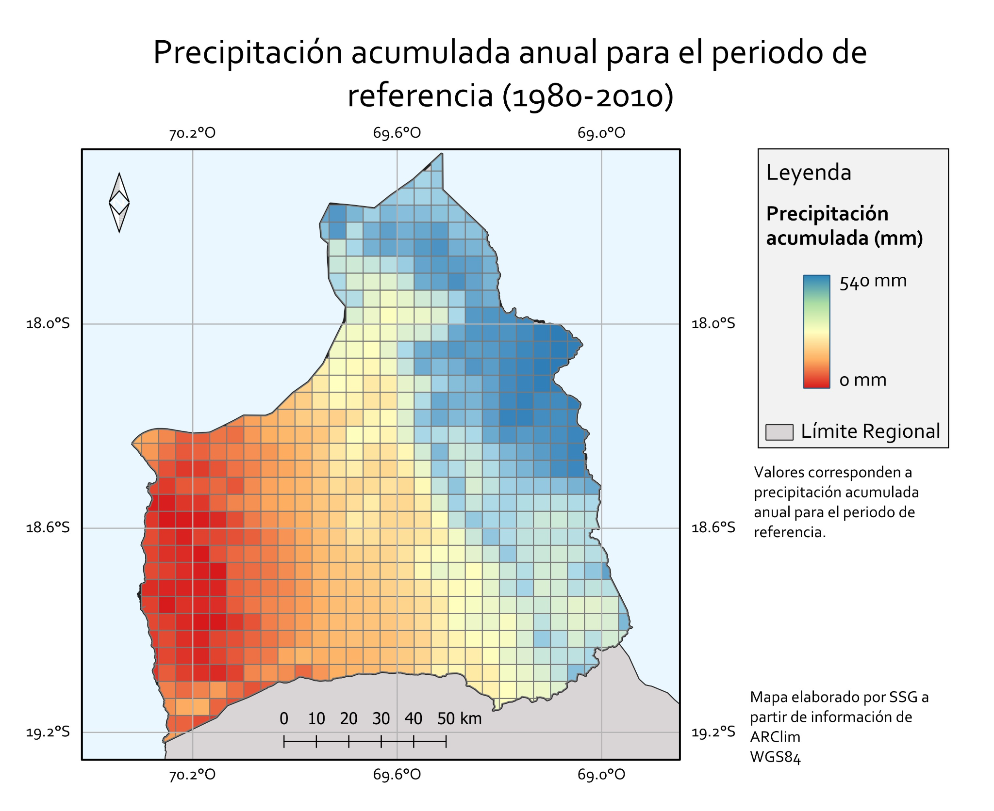
Figura 11. Estimación de precipitación acumulada anual en el territorio de la región de Arica y Parinacota para el periodo 1980-2010. Fuente: Elaboración a partir de MMA (2023a)

Zonas climáticas
Desde oeste a este, se dan las siguientes zonas climáticas en la región (Hernández et al., 2014):
- Zona de clima desértico con nubosidad abundante: Se presenta en todo el sector costero caracterizándose por la nubosidad que se intensifica en invierno y la alta humedad que aporta el mar. La alta humedad por la proximidad del mar y el efecto moderador de la corriente de Humboldt, producen bajas amplitudes térmicas tanto diarias como anuales, manteniéndose durante el año temperaturas entre 20 y 25ºC.
- Zona de clima desértico normal: Se presenta a partir de los 1.000 msnm, caracterizado por la muy baja humedad relativa, cielos permanentemente despejados, grandes cambios de temperatura entre el día y la noche y la ausencia de precipitaciones. Esta aridez, se explica en parte por la influencia del anticiclón del Pacífico sur que bloquea el paso de sistemas frontales. Adicionalmente, el efecto barrera de la cordillera de los Andes impide la entrada de las masas de aire húmedas que provienen del sector tropical continental. La alta radiación solar y la emisión nocturna de radiación infrarroja desde la superficie explican el fuerte contraste térmico entre el día y la noche, con temperaturas que varían desde los 25ºC en el día a los -15ºC durante la noche.
- Zona de clima desértico marginal de altura: Se presenta entre los 2.000 y 3.000 msnm. El régimen de precipitaciones es mezclado, observándose precipitaciones estivales y de origen ciclónico (donde predominan los sistemas frontales), aunque escasas en ambos casos. Las de origen ciclónico se presentan con intervalos de varios años, cuando suceden inviernos muy lluviosos en la zona central del país. En estos casos, suelen ser mayores a las del verano. Debido a la altura, las temperaturas son relativamente frías, con un promedio no superior a los 10°C, en el que las oscilaciones térmicas anuales se atenúan, pero las diarias aumentan.
- Zona de clima de estepa de altura: Se presenta a partir de los 3.000 msnm. La elevada altitud hace que las temperaturas sean muy frías, las temperaturas medias no sobrepasan los 5ºC y se da una gran amplitud térmica entre el día y la noche. La principal característica es el aumento de las precipitaciones, las más importantes ocurren en las tardes de verano. Estas precipitaciones se asocian al ascenso de masas de aire cargadas de humedad por la ladera oriental de los Andes, que tiene origen en la cuenca amazónica y en el Atlántico. En algunos sectores se registran hasta los 400 mm de precipitación en el año. Algunos de estos eventos se dan en forma de nieve. A partir de los 5.700 msnm, las temperaturas hacen que las nieves sean perpetuas, caracterizando las cumbres más elevadas de la región, con una humedad relativa en general baja.

4.3 Tendencia histórica del clima y eventos climáticos de relevancia para la región.

Tendencia histórica en variables climáticas
A nivel nacional, la tendencia histórica del comportamiento del clima se asocia a un aumento en la temperatura media y una disminución en las precipitaciones. Respecto de la temperatura media, un 13% de las estaciones de un total de 101 registran un aumento mayor a 1°C, un 82% muestra un incremento menor a 1°C, y el 5% de las estaciones registra una disminución en la temperatura promedio, esto para la década 2009-2019, respecto del periodo 1961-1990. Dicho esto, en el caso de la macrozona norte no es posible apreciar un patrón de tendencias, en temperatura media, marcado hacia el alza o a la baja (DGA, 2017c). Respecto de la precipitación anual, la tendencia a nivel nacional es de una disminución de un 7% por década, con una importante variación dependiendo de la ubicación. En relación al efecto conjunto de las variables de temperatura y precipitación y su efecto sobre la disponibilidad de agua, la literatura disponible indica una tendencia de déficit hídrico para las zonas costeras entre las regiones de Arica y Parinacota y Antofagasta, nuevamente como resultado de evaluaciones realizadas para el periodo reciente (2009-2019) (ibid). Sin embargo, una tendencia opuesta se da en zonas altiplánicas en el Norte Grande. Aquí esta situación se revierte, con un porcentaje alto de meses en que existiría más bien un superávit hídrico relativo, para el periodo considerado. La altura de la isoterma 0°C, para la zona norte (Antofagasta), presenta la mayor tendencia al alza de 36 m/ década (MMA, 2021).
En cuanto a eventos meteorológicos extremos, y tomando en cuenta la información climática de las estaciones que opera la DMC para las principales ciudades del país, los índices de temperatura que afectan a una mayor parte del territorio y son significativos son: temperaturas máxima y mínima, noches cálidas, noches frías, amplitud térmica y el máximo de temperatura mínima. Con respecto a la precipitación los índices que están cambiando y afectan a la mayor parte del territorio son: la disminución de días con precipitación y precipitación fuerte. En cuanto a la zona norte del país, cabe destacar que los días de precipitación y el total de precipitación intensa se están incrementando, siendo Arica y Antofagasta las que muestran los principales cambios.
Estos eventos han tenido como consecuencia inundaciones y aluviones. La siguiente tabla indica el número de eventos de inundaciones y aluviones registrados para la región en el siglo XX y XXI (ver Tabla 16).
Tabla 16. Eventos de inundaciones y aluviones para los siglos XX y XXI en la región de Arica y Parinacota
Inundaciones |  | Aluviones
Siglo XX | Siglo XXI | Siglo XX | Siglo XXI
48 | 16 | 2 | 1
Fuente: Fundación Chile (2018)
Las últimos eventos extremos de este tipo se dieron en enero y febrero de 2019, oportunidad en la que hubo desbordes de ríos, aluviones, inundaciones, múltiples cortes en caminos y carreteras, daño en infraestructura de riego, daño y pérdida de cultivos, pérdida de suelos productivos, viviendas dañadas y miles de personas evacuadas. De acuerdo a un informe del Servicio Nacional de Geología y Minería (SERNAGEOMIN), las precipitaciones diarias, en cordillera y precordillera, fueron de entre 4,0 y 37,0 mm en las estaciones del altiplano. Estas se registraron desde el día 25 de enero hasta el 13 de febrero de 2019, en forma más o menos ininterrumpida. Una de las características principales que contribuyó a la manifestación de este evento extremo, fue la posición muy elevada de la isoterma 0°C en aproximadamente 5.400 a 5.500 m s.n.m. Durante todo el evento meteorológico se verificaron únicamente precipitaciones líquidas, exceptuando las cimas de los volcanes de la zona que se encuentran sobre los 5.200 a 5.500 m s.n.m.
Debido a este evento de precipitaciones de larga duración se dieron crecidas de caudales en ríos y quebradas en los ríos Lluta y Camarones, y en las quebradas principales de San José de Azapa con sus tributarios de quebrada de Acha y Llosyas, y quebrada de Vítor, provocando inundaciones en diversos sectores. También se registraron remociones en masa de tipo flujos de detritos (aluviones). Dichos fenómenos se observaron en las quebradas de Vítor y su afluente quebrada Escalera en Codpa, quebrada de Garza en Chaca, quebrada de Azapa y sus afluentes Acha y Llosyas. También se registraron algunas caídas de rocas o rodados y erosión superficial (cárcavas y surcos) principalmente observados en las rutas como los fenómenos más puntuales, producto de activación de quebradas menores que desaguan directamente a la ruta, o bien, a obras de arte que se vieron sobrepasadas por los caudales y/o por el corte del camino. A causa de este evento meteorológico la entonces Oficina Nacional de Emergencias (ONEMI), decretó alerta roja, entre los días 1 al 13 de febrero (SERNAGEOMIN, 2019).

Tendencia en océanos
En relación a la tendencia en océanos, las estaciones del norte muestran una caída de -0,13 a -0,04 [mm/año], a diferencia de la porción central del país , donde se observa una tendencia positiva, probablemente atribuibles a efectos locales. Cabe destacar que en un país sísmico como Chile, el nivel medio del mar obtenido de mareógrafos de más de 30 años está altamente afectado por las variaciones corticales asociadas al ciclo sísmico.
En relación al oleaje, tomando en cuenta el periodo 1980-2015, las estaciones a nivel nacional registran un aumento de 0,1 a 0,4 [m], lo que implica que la altura significativa (altura de ola promedio que se calcula con el tercio de olas más grandes en un estado de mar) aumentó entre 10% y 20% en los 36 años analizados. Las estaciones ubicadas entre las latitudes correspondientes a la región de Arica y Parinacota arrojan resultados cercanos al menor valor de este rango. A nivel nacional, los períodos del oleaje (tiempo en segundos que transcurre entre las crestas de dos olas) muestran un aumento poco significativo. Esto aplica también para la región de Arica y Parinacota. Y respecto a la dirección del oleaje, se ha identificado una desviación hacia el sur de 3.5° a lo largo del mismo periodo 1980-2015. Este giro al sur se atribuye a la deriva al sur del anticiclón del Pacífico (Schneider et al., 2017), que podría tener consecuencias en playas arenosas relativamente largas y abiertas.

5. Integración del cambio climático en estrategias e instrumentos regionales
En esta sección se presenta una descripción de las principales estrategias e instrumentos a nivel regional y comunal de la región de Arica y Parinacota, identificando los componentes que estén asociados al cambio climático (ver Tabla 17).
Para el análisis de la integración se revisaron documentos que ya estén aprobados por las instituciones respectivas en todas sus etapas.
A continuación se presentan los documentos analizados a nivel regional.
Tabla 17. Estrategias e instrumentos a nivel regional y comunal
N° | Nombre | Autor (año de publicación)
1 | Estrategia Regional de Innovación (ERI) de Arica y Parinacota 2022-2030 | Gore de Arica y Parinacota & ANID (2022)
2 | Plan Regional de Zonas Rezagadas 2021-2029 | Gore de Arica y Parinacota (2021)
3 | Estrategia Regional de Desarrollo (ERD) de Arica y Parinacota 2017-2030 | Gore de Arica y Parinacota & PNUD (2018)
4 | Plan Especial de Desarrollo Estratégico Región de Arica y Parinacota 2014-2020 (extendido hasta el 2023) | Gore de Arica y Parinacota (2014)
5 | Plan Especial de Infraestructura MOP de apoyo al Turismo Sustentable a 2030 Región de Arica y Parinacota | Ministerio de Obras Públicas & Ministerio de Economía, Fomento y Turismo (2017)
6 | Plan Regional de Desarrollo Urbano Arica y Parinacota | Seremi de Vivienda y Urbanismo Arica y Parinacota, 2013
7 | Plan Regional de Infraestructura y Gestión del Recurso Hídrico al 2012 Región de Arica y Parinacota | Ministerio de Obras Públicas (2012)
8 | Política Regional de Desarrollo de las Localidades Aisladas Región Arica y Parinacota 2012-2016 | SUBDERE, Unidad Regional Arica y Parinacota (2012)
9 | Política Regional de Turismo 2012-2016 Arica y Parinacota | Gore de Arica y Parinacota (2012)
10 | Plan Energético Regional Arica y Parinacota | Ministerio de Energía (2017)
Fuente: Elaboración propia
Junto con los documentos regionales, se analizaron los planes reguladores vigentes para las comunas de la región, como también las últimas versiones de los pladecos en cada una de sus comunas (ver Tabla 18).
Tabla 18 Estrategias e instrumentos a nivel regional
N° | Nombre | Autor (año publicación)
1 | Plan Regulador Comunal de Arica | I. Municipalidad de Arica (2009)
2 | Plan Regulador Comunal de Putre | I. Municipalidad de Putre (1987)
3 | Plan de Desarrollo Comunal (Pladeco) Arica 2020-2030 | I. Municipalidad de Arica (2021)
4 | Plan de Desarrollo Comunal (Pladeco) Comuna de Camarones 2017-2021 | I. Municipalidad de Camarones (2017)
5 | Actualización del "Plan de Desarrollo Comunal (Pladeco) periodo 2021-2026" | I. Municipalidad de Putre (2022)
6 | Pladeco de General Lagos 2013-2017 | I. Municipalidad de General Lagos (2013)
Fuente: Elaboración propia
Cabe notar que a nivel regional, la región de Arica y Parinacota aún no tiene un PROT (Plan Regional de Ordenamiento Territorial), ni tampoco una Zonificación de uso de Borde Costero.
A nivel comunal, las comunas de camarones y general lagos no tienen planes reguladores comunales. Además, aún no se ha aprobado la modificación del plan regulador comunal de Arica y del plan regulador comunal de Putre. Ambas modificaciones se encuentran en proceso de consulta.
El levantamiento descriptivo realizado en las tablas 19 y 20 ha sido un insumo importante para priorizar medidas de adaptación y mitigación en el PARCC, ya que estarían respaldadas por estos instrumentos.
Tabla 19: Principales instrumentos o estrategias regionales, en la que se identifican los componentes de cambio climático
Instr. Regional | 1. Estrategia Regional de Innovación (ERI) de Arica y Parinacota 2022-2030 | 2. Plan Regional de Zonas Rezagadas, 2021-2029
Estado | Publicado el 2022 (instrumento vigente) | Publicado el 2021 (instrumento vigente)
Autor(es) | - Gore Arica y Parinacota  - Agencia Nacional de Investigación y Desarrollo (ANID) | - Gore Arica y Parinacota
Tipo | Indicativo | Indicativo
Principales diagnósticos, objetivos y medidas asociadas al cambio climático | Diagnóstico: La ERI en su diagnóstico identifica la necesidad de "generar una industria sustentable", dado:  - el incipiente desarrollo de la economía circular.  - la ineficiencia en la gestión del recurso hídrico.  - la escasa inclusión de energías renovables en procesos productivos y servicios públicos.  Planificación: La ERI tiene en su segundo objetivo estratégico el:  - "Impulsar una política regional para el desarrollo de una economía sustentable y con energías renovables"  Además, la ERI definió dentro de sus 4 áreas de especialización económica, un área denominada como "territorio sostenible", la que tiene 3 nichos de especialización y programas:  - Nicho 1: Energías Limpias  - Nicho 2: Economía Circular.  - Programa N2: Agenda para la economía circular de Arica y Parinacota.  - Nicho 3: Gestión de Recursos Hídricos  - Programa N3: Plan de Innovación Público - Privada para la recuperación del recurso hídrico incluyendo aguas fluviales, pluviales y residuales.  Finalmente la ERI entrega lineamientos estratégicos para la política regional de ciencia, tecnología e innovación, siendo el lineamiento más asociado con materias de cambio climático el siguiente:  Lineamiento estratégico 2 " Implementación de medidas relacionadas con la sostenibilidad y la circularidad". Este lineamiento buscar el crecimiento económico sustentable a través de:  - la descarbonización de la economía y su correspondiente lucha contra el cambio climático  - la utilización eficiente e inteligente de los recursos energéticos y naturales.  - la reducción del impacto medioambiental empresarial en los procesos  - el impulso a la implantación de soluciones, mecanismos y modelos de negocio que persigan la reutilización y renovación de materiales ya existentes. | Diagnóstico: El plan muestra que en las localidades aisladas de la región existe:  - Un alto porcentaje que no cuenta con adecuado acceso a agua potable, energía eléctrica, internet, telefonía móvil y soluciones sanitarias.  - Carencia de infraestructura para tratamiento y disposición de residuos sólidos.  - Alto número de viviendas con índice de materialidad (IM) irrecuperable.  - Falta de infraestructura para el manejo y distribución del agua para regadío.  Planificación: El plan de zonas rezagadas, considera en su objetivo general la "protección del medio ambiente". Para atacar esta vulnerabilidad, el plan propone diferentes objetivos estratégicos, específicos y metas, destacando los siguientes:  - Objetivo estratégico N°1: Mejorar la disposición de infraestructura básica para la población del territorio, permitiendo su desarrollo e integración.  - Obj. Específico 1: Entregar y dotar a las localidades aisladas acceso agua potable (meta: Lograr que 6 localidades aisladas cuenten con sistema de abasto de agua potable).  - Obj. Específico 3: Aumentar y dotar de soluciones sanitarias en el territorio (meta: Construir red de alcantarillado en 6 localidades aisladas).  - Obj. Específico 4: Dotar de energía eléctrica a las viviendas del territorio lo que permite mejorar su calidad de vida (meta: Aumentar en un 10 % las viviendas conectadas a la red eléctrica).  - Objetivo específico 5: Dotar de infraestructura para el tratamiento y disposición de residuos sólidos (meta: Construir al menos un relleno sanitario en el territorio).  - Objetivo estratégico N° 5: Mejorar las condiciones de habitabilidad de los habitantes del territorio que permita solventar las condiciones del territorio.  - Obj. Específico 11: Construir viviendas sociales en el territorio para disminuir la brecha de habitabilidad (meta: Construir al menos 20 viviendas en el territorio).  - Objetivo estratégico N° 6: Mejorar la infraestructura para aumentar la conectividad digital del territorio.  - Obj. Específico 13: Aumentar la cobertura de los servicios de telefonía móvil e internet en el territorio (meta: Dotar de servicios de telefonía o internet móvil a 15 localidades).  - Objetivo estratégico N° 7: Mejorar la infraestructura para impulsar el fomento productivo.  - Obj. Específico N° 14: Dotar de infraestructura que permita resguardar, manejo y distribución del recurso hídrico para regadío (meta: Dotar al territorio con al menos una obra de infraestructura que permita resguardar, manejar y distribuir la disponibilidad hídrica).

Instr. Regional | 3. Estrategia Regional de Desarrollo (ERD) de Arica y Parinacota 2017-2030 | 4. Plan Especial de Desarrollo Estratégico Región de Arica y Parinacota 2014-2020 (extendido hasta el 2023)
Estado | Publicada el 2018 (instrumento vigente) | Publicada el 2014 y extendida hasta el 2023.
Autor(es) | - Gore Arica y Parinacota  - Programa de las Naciones Unidas para el Desarrollo (PNUD) | - Gore Arica y Parinacota
Tipo | Indicativo | Indicativo
Principales diagnósticos, objetivos y medidas asociadas al cambio climático | Diagnóstico: La ERD, considera en su diagnóstico la existencia de la “barrera de insustentabilidad”, que impide el desarrollo adecuado de los proyectos de vida de la región. Este concepto se refiere a la "incapacidad o baja capacidad de la actual generación para desplegar sus potencialidades sin comprometer las posibilidades de las generaciones futuras de hacer lo mismo. No sólo se refiere al componente ecológico y medioambiental, sino a la insustentabilidad social".  La ERD muestra algunos aspectos relevante de la región respecto al riesgo de la insustentabilidad ambiental, destacando :  - La alta diversidad biológica de la región.  - La existencia de 28.636 ha de humedales.  - El déficit de recursos hídricos que se proyecta en la región para el 2026.  - La baja disponibilidad de áreas verdes con mantenimiento municipal (2 m2/hab).  La ERD también presenta riesgos ambientales en la región, destacando:  - La existencia de 40 suelos con potencial presencia de contaminantes (SPPC). De estos sitios, 21 tienen relación con minería, 15 a vertederos y el resto a otras actividades.  - Deficiencia e incumplimientos normativos en gestión de residuos.  - La afectación a ecosistemas vulnerables por cambio de uso de suelo, como por ejemplo el Picaflor de Arica (Eulidia yarrellii).  Finalmente la ERD, incluye un diagnóstico de cambio climático, destacando las siguientes proyecciones:  - El aumento de temperatura en 3°C entre el 2031 y el 2050.  - La disminución del promedio anual de precipitaciones de 5% entre el 2040 y el 2070.  - La aparición de nuevos vectores (insectos) que actualmente no están en la región.  - Disminución de la calidad de vida y nutrición producto de sequías e inundaciones.  - La disminución de la capacidad reproductiva de peces, como la anchoveta, jurel y sardina.  - La disminución de rendimiento de cultivos como los cítricos, hortalizas y aceitunas.  Planificación: La imagen objetivo de la ERD incluye la variable de sostenibilidad, lo que se traduce en los siguiente nudos críticos, ejes y lineamientos estratégicos:  Nudos críticos  - Riesgos ambientales por el deficiente manejo de distintos tipos de desechos.  - Insuficiente participación y corresponsabilidad ciudadana en la mantención y mejora del entorno.  - Desconocimiento de los efectos del cambio climático en la Región.  - Falta protección y resguardo del patrimonio natural.  - Insuficiente manejo de recursos hídricos.  - Falta fortalecimiento en la intervención frente a catástrofes.  Eje: Arica y Parinacota – Región Sustentable  - Lineamiento SU1: Incentivar el desarrollo de fuentes de energía sustentables en base a la disponibilidad de recursos renovables no contaminantes para el desarrollo de la matriz energética regional.  - Lineamiento SU2: Fortalecer e incentivar el repoblamiento y disminución de migración interna desde las comunas rurales, generando condiciones económicas, de servicios básicos, conectividad, educación, reciprocidad y trabajo comunitario (Ayni), y bienestar que permitan el desarrollo de generaciones futuras mediante la cohesión territorial.  - Lineamiento SU3: Disminuir, manejar de manera eficiente y mitigar las amenazas producto de fenómenos naturales y acciones antrópicas, mediante el fortalecimiento en la planificación y gestión de reducción de riesgos de desastres.  - Lineamiento SU4: Promover, incentivar, desarrollar y apoyar una gestión ambiental adecuada de los residuos sólidos generados en la Región.  - Lineamiento SU5: Aumentar e incorporar disponibilidad de recursos hídricos, su optimización y mejoramiento de la calidad de las aguas de los valles de la Región, focalizándose en grandes obras de infraestructura y mitigación.  - Lineamiento SU6: Mejorar y aumentar la participación y corresponsabilidad ciudadana en la mantención y mejora del barrio, pueblo, ciudad, comuna y región.  Eje: Arica y Parinacota – Región de Economía Diversificada, consolidada y de Capital Humano para el Desarrollo.  - Lineamiento ED1: Fortalecer el desarrollo agrícola, ganadero y acuícola de la región, incentivando la incorporación de alta tecnología, innovación, gestión productiva y comercial, y valor agregado a los recursos y servicios relacionados, privilegiando el desarrollo económico en las zonas rurales con un fuerte componente biocultural.  - Lineamiento ED2: Potenciar el desarrollo turístico sustentable con el patrimonio natural y cultural de la Región, priorizando obras de infraestructura en el borde costero y casco antiguo de la ciudad de Arica.  - Lineamiento ED3: Incentivar, apoyar y desarrollar las capacidades emprendedoras y de innovación para la formación de nuevos focos productivos y favorecer la estabilidad económica diversificada y sustentable. | Diagnóstico: El plan realizó un análisis de fortalezas, oportunidades, debilidades, y amenazas de la Región, destacando lo siguiente:  Fortaleza:  - El clima de la región favorece la calidad de vida de las personas y hace posible la producción de ciertos cultivos de alta demanda durante diversas épocas del año.  Oportunidades:  - El crecimiento económico del sur de Perú proporciona a la Región una opción de integración así como de atracción de turistas potenciales.  Debilidades:  - Existen comunidades del Altiplano que carecen de servicios básicos tales como: luz, alcantarillado, y agua potable de calidad.  - La existencia de un déficit de vivienda superior a las 5 mil familias, con más de 10 campamentos y múltiples allegados en la región.  - Deficiente conectividad vial y nivel de telecomunicaciones en zonas del altiplano.  - Altos costos de la energía y el agua.  - Deficiente manejo de los recursos hídricos.  - Altos niveles de contaminación ambiental.  Amenazas:  - El agua potable depende de una fuente principal cuya capacidad está ampliamente superada por la demanda por lo que es posible que existan fuertes restricciones para su uso en los próximos años.  Planificación: El plan consta de Nodos estratégicos y Ejes Estratégicos y Aspectos esenciales, destacando los siguientes:  Nodo estratégico N°1: "Todo Chile es Chile". Generación de niveles básicos de desarrollo  - Eje Estratégico 1: "Parinacota, Donde nace Chile". Nivelación de servicios básicos, conectividad, telecomunicaciones, eliminación de focos de contaminación.  - Dotar de un sistema de energía eléctrica a los habitantes de Parinacota, particularmente en la comuna de General Lagos  - Dotar de un sistema de alcantarillado para todos los habitantes de Parinacota.  - Dotar de un sistema de agua potable de calidad para todos los habitantes de la Provincia.  - Disponer de un sistema vial que permita la conectividad efectiva entre los ciudadanos de la provincia de Parinacota  - Disponer de un sistema de telecomunicaciones que permita acceso a telefonía, internet y televisión en condiciones de calidad  - Mitigar los efectos de la potencial contaminación de Copaquilla en caminos y otros lugares del sector y reducir o eliminar la exposición física a estos metales mediante la técnica o metodología que resulte más adecuada.  - Eje Estratégico 2: "Camarones, un presente necesario". Niveles de calidad de vida mínimos imprescindibles.  - Dotar de un sistema de energía que proporcione de luz las 24 horas del día a los habitantes de la comuna de Camarones.  - Dotar de un sistema de agua potable de calidad para todos los habitantes de la comuna.  - Dotar de un sistema de alcantarillado para todos los habitantes de Camarones.  - Disponer de un sistema vial que permita la conectividad efectiva entre los ciudadanos de la Comuna de Camarones  - Disponer de un sistema de telecomunicaciones que permita acceso a telefonía, internet y televisión en condiciones aceptables para la sociedad del conocimiento.  - Eje Estratégico 3: "Arica, Un futuro posible". Vivienda y agua potable de calidad  - Dotar de viviendas sociales, al menos, a 3.000 familias.  - Garantizar un agua potable de calidad y en la cantidad requerida para toda la comuna.  - Disponer de 1.500 horas de especialidad médica.  Nodo Estratégico N°2: "Arica y Parinacota se integran al desarrollo de Chile". Desarrollo estratégico y fomento productivo.  - Eje Estratégico 1: "Arica y Parinacota, todo el año". Turismo, Patrimonio e Identidad  - Eje Estratégico 2: "Cultivando en el Desierto". Agricultura de alta tecnología y alta productividad  - Eje Estratégico 3: "Puerta de Acceso al Asia Pacífico". Puerto, alta logística y servicios integrados  - Eje Estratégico 4: "Ciudad Universitaria". Educación superior de calidad, estatal y gratuita.  - Eje Estratégico 5: "Parque Industrial y Comercial" Industria y Comercio para la Macro Región Centro Sur Andina.

Instr. Regional | 5. Plan Especial de Infraestructura MOP de apoyo al Turismo Sustentable a 2030, Región de Arica y Parinacota | 6. Plan Regional de Desarrollo Urbano Arica y Parinacota
Estado | Publicada el 2017 (instrumento vigente) | Publicado el 2022 (instrumento vigente)
Autor(es) | - Ministerio de Obras Públicas  - Ministerio de Economía, Fomento y Turismo | - Seremi de Vivienda y Urbanismo Arica y Parinacota
Tipo | Indicativo | Indicativo
Principales diagnósticos, objetivos y medidas asociadas al cambio climático | Diagnóstico: El plan realizó un análisis del turismo en la región, destacando lo siguiente:  - Arica concentra casi todos los servicios y equipamiento de la región sirviendo de punto de partida para recorrer los destinos locales.  - En Putre, se requiere de un mejor acceso, pues el actual es vulnerable a crecidas del cauce de la quebrada de Jurasi durante el período de lluvias altiplánicas. En otras palabras es necesario una mejora de las rutas A-93 y A-23 de modo de acceder a la zona altiplánica norte de Putre.  - Es necesario constituir centros de operación turística (Arica, Putre y Codpa) y estructurar las conexiones entre estos.  - Incremento de la red de caminos para la realización de circuitos que permitan retornar al punto de origen por rutas diferentes, de tal manera de conocer atractivos distintos.  - Mejorar la disponibilidad de servicios básicos en sectores interiores del altiplano.  - Se requiere generar planes de manejo de la vulnerabilidad ante eventos asociados a riesgos naturales.  Planificación: El plan entrega además una cartera de proyectos para apoyar el turismo sustentable, de esa cartera las principales tipologías con proyectos fueron las siguientes:  - Vialidad (conectores viales turísticos, rutas escénicas) con 29 proyectos.  - Arquitectura (mejora infraestructura cultural, patrimonio o senderos interpretativos) con 18 proyectos.  - Agua potable rural (ampliación APR, sistemas de agua potables, sistemas de captación) con 13 proyectos  - Obras portuarias (paseo en borde costero y caleta pesquera y turística) con 4 proyectos.  - Obras hidráulicas (Construcción embalse Livilcar - Valle De Azapa) con 1 proyecto.  - Aeropuertos (Ampliación/Mejoramiento - Aeropuerto Chacalluta) con 1 proyecto. | Diagnóstico: El plan realizó un análisis FODA de la región, destacando lo siguiente: Amenazas:  - La contaminación ambiental  - El bajo estándar de infraestructura de interconectividad  - La escasez del recurso hídrico  - La pobreza y el déficit de equipamiento.  Oportunidades:  - El impacto de ser corredor bioceánico.  Planificación: El plan desarrolló una imagen objetivo destacándose tres aspectos:  - Unicidad Paisajística: Belleza escénica y desarrollo económico + productividad en conjunto con la conservación de los recursos naturales y culturales.  - Región interconectada, con buen estándar de accesibilidad.  - Puesta en valor de los recursos locales, asociada a la superación de la pobreza y la integración urbana, así como al rescate del patrimonio.  A partir de su imagen objetivo, el plan plantea el siguiente grupo de acciones:  - Acciones dirigidas a lograr la estructuración del Territorio – Región, mediante orientaciones estratégicas así como normativas urbanas para el desarrollo del sistema de centros poblados y del sistema económico-productivo en consideración a los objetivos de preservación y conservación ambiental de la región Arica y Parinacota.  - Acciones dirigidas a la integración del sistema de centros poblados con el territorio, y el sistema de centros urbanos entre sí y con sus ámbitos de influencia según sus relaciones funcionales de complementariedad, desarrollo e integración en corredores territoriales. Ello con el propósito de promover un creciente equilibrio en la estructura de poblamiento y ocupación del territorio así como incrementar el estándar de accesibilidad y conectividad tanto en el ámbito intrarregional como extrarregional.  - Acciones dirigidas al posicionamiento más competitivo y ventajoso del territorio regional en su contexto macro regional, aprovechando las oportunidades de su condición de frontera y minimizando las amenazas exógenas a su desarrollo. Aspecto estratégico es su plataforma logística de transporte intermodal, y la expansión de la oferta de equipamientos de intereses especiales dados las ventajas y atributos de las componentes naturales, culturales de su territorio.  Además, el plan propone tres dimensiones para los condicionantes de la planificación en el territorio, destacando la DIMENSIÓN AMBIENTAL. Esta dimensión tiene como objetivo:  - "Proteger la Integridad Ecológica, resguardar y mejorar la calidad ambiental en el espacio urbano, y posibilitar oportunidades de turismo para el establecimiento de fuertes vínculos de solidaridad con la naturaleza en el territorio regional, como también la adquisición de conocimiento y la experiencia del territorio regional en un marco ético de resguardo del patrimonio natural".  Para efectos de operacionalizar el Plan, se establecen lineamientos para una definición y priorización de formulación de instrumentos de planificación territorial. los que se exponen a continuación:  - 1.1 Estructuración del sistema de centros poblados: En donde se asigna como nodo articulador de 1° orden a Arica y se definen nodos articuladores de 2° orden (Putre, Visviri, Cuya y Codpa) y 3° Orden. Además se definen subsistemas ambientales y unidades territoriales (unidades territoriales: 1: Borde Costero; 2: Pampas; 3: Precordillera; 4: Altiplano; 5: Valles transversales; y 6: Quebrada intermedia).  - 1.2 Definición de asentamientos que pueden requerir tratamiento prioritario: Esta prioridad puede ser por centralidad funcional, potencialidad, o por fragilidad o vulnerabilidad (ej. Visviri, localidades en la quebrada Ticnamar, Altiplánica y Camarones).  - 1.3 Dotación de ejes de interconexiones del territorio regional: Distinguiendo los corredores de integración interregional, de integración regional y de integración macrorregional.  - 1.4 Dotación y requerimientos de infraestructura sanitaria, energética, telecomunicaciones, equipamiento y actividades productivas  - 1.5 Definición de prioridades de formulación de los instrumentos de planificación  - territorial  - 1.6 Metas estimadas de crecimiento de los centros poblados y principales proyectos de inversión pública y privada.  Finalmente el plan propone una agenda operativa la cual considera entre otros puntos:  - Revalorar. Puesta en valor de los recursos naturales, protección y conservación de la biodiversidad en ecosistemas pre y altiplánicos.  - Reparar el daño ambiental, por mal manejo de residuos de actividades productivas primarias de tipo extractivas, mitigando el alto impacto en ecosistemas naturales y construidos.

Instr. Regional | 7. Plan Regional de Infraestructura y Gestión del Recurso Hídrico al 2021- Región de Arica y Parinacota | 8. Política Regional de Desarrollo de las Localidades Aisladas Región Arica y Parinacota 2012-2016
Estado | Publicado el 2012 (no ha sido actualizado) | Publicado el 2012 (no ha sido actualizada, pero ha sido utilizada en instrumentos vigentes)
Autor(es) | - Ministerio de Obras Públicas | - SUBDERE, Unidad Regional Arica y Parinacota
Tipo | Indicativo | Indicativo
Principales diagnósticos, objetivos y medidas asociadas al cambio climático | Diagnóstico: El plan destaca lo siguiente:  - Entre las amenazas naturales a las que está expuesta la región, se encuentran los movimientos telúricos, erupciones volcánicas, tsunami, crecidas estivales de los ríos y embancamientos, entre otros.  - En la hidrografía de la región, se destaca la aridez de la región, la temporalidad de las precipitaciones marcada por el periodo de lluvias estivales o altiplánicas (“invierno altiplánico”) y la composición del sistema por seis cuencas existentes en la región.  - La dependencia de la región de los recursos hídricos subterráneos.  - Que el recurso natural de mayor vulnerabilidad en la región es el recurso hídrico, específicamente las aguas subterráneas, en tal sentido la vulnerabilidad de los acuíferos depende de la sensibilidad de este último a los impactos humanos y naturales.  - Otro recurso vulnerable en la Región de Arica y Parinacota son los humedales (en el norte de Chile existen distintos tipos de humedales asociados a cuencas endorreicas, destacando entre ellas las turberas alpinas denominadas vegas y bofedales).  - el uso de mayor demanda el 2012 fue el “agropecuario” (5,265 m3/s), seguido del “consumo humano y otros” (0,456 m3/s), en tercer lugar fue el “caudal ecológico” (0,336) y el cuarto fue el “uso industrial” (0,247 m3/s).  El plan hace un levantamiento de la situación de los recursos hídricos, estableciendo que:  - La cuenca del Río Camarones está agotada y las cuentas Quebrada de la Concordia, Río Lluta, Río San José, Quebrada Víctor no tienen disponibilidad.  - Las cuencas altiplánicas tienen disponibilidad.  El plan levantó brechas de infraestructura y de gestión hídrica, destacando las siguientes:  - Déficits en la actividad agrícola, dada la escasez de fuentes hídricas para la demanda del sector, deficiente calidad del agua, baja organización de usuarios y canalistas.  - Déficits en la actividad minera, dada la falta de exploración y aprovechamiento de los recursos hídricos regionales para sustentar la actividad.  - Déficit Hídrico dada la falta de conciencia hídrica en la comunidad y colegios y el déficit de infraestructura para el control de crecidas y seguridad de riego.  Planificación: El plan propone la siguiente imagen objetivo: “Una infraestructura pública de calidad y un manejo sustentable del recurso hídrico da el soporte a la competitividad de los ejes productivos de la región, integrándola a los mercados internacionales, todo ello en el marco de su identidad multicultural, con la finalidad de mejorar la calidad de vida de sus habitantes"  De la imagen objetivo se desprende una cartera de proyectos, destacando los siguientes:  - 134 km construidos de caminos en doble vía o terceras pistas.  - 1 corredor bioceánico con estándares de ruta internacional.  - 3 áreas Silvestres Protegidas del Estado mejoran la accesibilidad para todo tipo de vehículo.  - 24.5 km. de ciclovías nuevas.  - 1 Embalse de control de crecidas con una capacidad de contener a 8 millones de m3 (Embalse Livilcar Valle de Azapa, Comuna de Arica).  - 2 Embalses para riego con capacidad de 24,5 millones de m3 (Embalse Chironta Lluta y embalse Umirpa Camarones).  - 638 y 523 arranques de agua potable rural en localidades rurales semiconcentradas y concentradas respectivamente.  - Mejoramiento de obras portuarias y balnearios de la región (ej. Construcción Protección Costera Sector Corazones, Arica). | Diagnóstico: La política hace un diagnóstico del aislamiento estructural de diversos territorios de la región, identificando 248 localidades y 15 territorios.  La política menciona que las localidades aisladas de la región tienen en general como principales variables de aislamiento las siguientes:  - La precariedad y falta de infraestructura vial (puentes, pasarelas, etc.)  - La escasa frecuencia del transporte rural en las localidades aisladas.  - Ocurrencia de peligros naturales objetivos (especialmente durante los meses de primavera y verano).  - Lejanía a la capital regional.  - Precariedad de la infraestructura sanitaria.  Planificación: Los objetivos de la política llevan a generar diversas líneas de inversión para estas localidades, destacando las siguientes:  - Infraestructura vial (puentes, pasarelas, etc).  - Transporte público (rural).  - Electrificación rural.  - Telecomunicaciones (telefonía celular, banda ancha, etc).  - Infraestructura sanitaria (agua potable y alcantarillado).  - Mejoramiento de barrios.  - Apoyo a pequeñas y microempresas.  - Disminuir los riesgos naturales.  - Desarrollo sustentable/energía renovable.  - Aumento y mejoramiento de infraestructura en educación, salud y deporte.
Fuente: Elaboración Propia

Instr. Regional | 9. Política Regional de Turismo 2012-2016 Arica y Parinacota | 10. Plan Energético Regional Arica y Parinacota
Estado | Publicado el 2012 (no ha sido actualizada pero ha sido utilizada en instrumentos vigentes) | Publicado el 2017
Autor(es) | - Gore de Arica y Parinacota | - Ministerio de Energía
Tipo | Indicativo | Indicativo
Principales diagnósticos, objetivos y medidas asociadas al cambio climático | Diagnóstico: La política hace un análisis del turismo en la región identificando los principales atractivos turísticos (ej. Catedral San Marcos, los geoglifos Cerro Sagrado, el lago Chungará, el valle de Azapa) y los flujos de turistas.  A nivel de problemática, se levantan diversos problemas, destacando el "desarrollo inorgánico del territorio para conjugar la conservación y protección del medio ambiente con la actividad económica".  Planificación: Dentro de sus principios la política regional de turismo establece un principio de Sustentabilidad, este indica que en "el Estado y el Gobierno Regional, en conjunto con los distintos actores privados de la comunidad regional, se comprometen y orientan sus esfuerzos para trabajar coordinadamente por el desarrollo sustentable del turismo en Arica y Parinacota, promoviendo acciones de desarrollo turístico, respetuosas con el medio natural, cultural y social, y con los valores de las comunidades locales.  Además el plan posee una dimensión ambiental, esta tiene dos objetivos de impactos que son:  - Mejorar la protección oficial y efectiva de atractivos y sitios de interés turístico de jerarquía internacional  - Aumentar el número de productos turísticos sustentables.  Además la política tiene como línea de acción el mejoramiento y sustentabilidad del borde costero.  Junto con lo anterior, la política presenta una cartera de iniciativas de referencia de inversión, destacando las siguientes:  - Programa de educación y conciencia turística para la comunidad.  - Cursos para formación de guías aymaras especializados en áreas silvestres protegidas  - Estudio básico de sustentabilidad del Medio Ambiente del Borde Costero Litoral.  - Estudio Básico Declaratoria de Áreas Marítimas Protegidas. | Diagnóstico: El plan muestra que para el 2017, la región tenía una capacidad instalada de 33,49 MW que corresponde a un 43% de fuentes petróleo diésel, 33% de hidroelectricidad (de pasada) y un 25% solar. A nivel rural, la electrificación se realiza con sistemas diésel, fotovoltaicos o híbridos.  Planificación: En ese contexto, el plan identifica Zonas de Interés Energético (ZIE) para el desarrollo de potenciales energéticos; Zonas de Aptitud Energética (ZAE) para el desarrollo de aptitudes energéticas y Áreas de Gestión Energética (AGE) de priorización y focalización de la gestión territorial energética. Para ello, se excluye zonas condicionadas por valoraciones naturales, culturales, de planificación territorial y por amenazas y riesgos.  Además el plan define objetos de valoración territorial de la región como monumentos naturales, reservas nacionales, acuíferos, humedales, glaciares, reserva de la biosfera, bosque nativo entre otras.  Y define superficies de amenazas y riesgos, correspondiente a los siguientes:  - Relaves mineros  - Suelos contaminados  - Amenaza Inundación de Cauces (Desborde de cauces)  - Área Resguardo Quebradas  - Riesgo Sísmico (Fallas tectónicas)  - Riesgo Tsunami  - Riesgo Volcánico
Fuente: Elaboración Propia

Tabla 20: Principales instrumentos o estrategias comunales, en la que se identifican los componentes de cambio climático
Instr. Comunal | 1. Plan Regulador Comunal de Arica | 2. Plan Regulador Comunal de Putre
Estado | Promulgado el 2009 (vigente a la fecha) | Promulgado el 1987 (vigente a la fecha)
Autor | - I. Municipalidad de Arica | - I. Municipalidad de Putre
Tipo | Normativo | Normativo
Principales diagnósticos, objetivos y medidas asociadas al cambio climático | Planificación: El plan establece normas referentes a límite urbano, zonificación, uso del suelo, condiciones de subdivisión predial, de edificación y vialidad, que deberán observarse dentro del área territorial del presente Plan Regulador de la ciudad de Arica.  El plan establece zonas de riesgos y que son restrictivas para el desarrollo urbano. En ese sentido, se establecen 3 zonas de alto riesgo para los asentamientos humanos que tienen prohibición de construcciones habitables o condiciones restringidas de edificación. La primeras dos están asociadas a Áreas Sensibles a Riesgos Naturales y Antrópicos, las cuales se definen como aquellas en las cuales es posible la ocurrencia de procesos naturales o antrópicos que podrían constituir riesgo para instalaciones urbanas y/o espacios públicos:  a. ZP5: De riesgos de rodados y/o remociones en masa (áreas con pendientes abruptas, en acantilados y faldeos del cerro Chuño)  b. ZP2: Inundable o potencialmente inundable (asociado a áreas de riberas de los ríos San José y Lluta)  c. ZP3: De resguardo de obras de infraestructura (ej. restricción por husos de telecomunicaciones y líneas de alta tensión, trazados ferroviarios).  En el plan, la localización de Espacios Públicos y de Áreas Verdes públicas o privadas se permitirá en toda el área territorial afecta al instrumento. | Planificación: El plan tiene por objeto establecer el límite urbano, la zonificación, las disposiciones sobre los usos de suelo, las normas técnicas de edificación, urbanización y vialidad en el área territorial establecido en este Plan Regulador comunal de Putre.  El plan establece que para la necesidad de agua potable en el futuro (año 2.000), se proyecta una notoria insuficiencia en la capacidad de la matriz principal.  El plan establece la necesidad de mejorar la red de alcantarillado para evitar la contaminación aguas abajo, que se ocupa para riego y bebida, construyendo plantas de tratamientos.

Instr. Comunal | 3. Plan de Desarrollo Comunal (Pladeco) Arica 2020-2030 | 4. Plan de Desarrollo Comunal (Pladeco) Comuna de Camarones 2017-2021
Estado | Publicado el 2021 (vigente) | Publicado el 2017 (no vigente pero sin actualización)
Autor | - I. Municipalidad de Arica | - I. Municipalidad de Camarones
Tipo | Indicativo | Indicativo
Principales objetivos y medidas asociadas al cambio climático | Planificación: El plan plantea una propuesta estratégica en 5 dimensiones, destacando la dimensión "Crisis Climática y Medioambiente", la cual tiene las siguientes 5 subdimensiones (1.Animales domésticos / 2. Energías sustentables / 3. Gestión de residuos y aseo / 4. Humedales / 5. Política ambiental comunitaria).  El plan pone como énfasis la protección en el humedal del Río Lluta protegiendo los ecosistemas frágiles de la comuna. Por otra parte, se urge a la comuna a actuar:  - Desde lo “reactivo” realizando políticas que disminuyan emisiones  - Desde lo “preventivo” mitigando los efectos de lluvias, nevazones y el aumento del nivel del mar.  - Impulsando el uso de energías limpias (solar fotovoltaica particularmente).  El plan además establece cuatro ejes contra el cambio climático.  Eje 1. Potenciar Energía Solar: - Sedes Sustentables / - Edificios Municipales / - Cliente Libre  Eje 2. Cuidado de los Ecosistemas:- Plan de Reforestación de la ciudad / - Cuidado del Humedal  Eje 3. Profundizar la Movilidad Urbana: - Concretar y ejecutar el Plan Maestro de Ciclovías / - Peatonalizar el Centro Histórico / - Reducción de los desplazamientos entre distritos  Eje 4. Emisiones Cero: - Flota Eléctrica Municipal a 2035 / - Medición de la Calidad del aire  En cuanto a la iniciativas del plan, se destacan las siguientes:  - Ordenanza municipal sobre instalación de paneles solares en edificios públicos  - Promoción de flota municipal eléctrica  - Crear el primer centro de valoración de residuos orgánicos e inorgánicos  - Plan de recuperación de aguas grises  - Promover la extensión de los espacios de protección del humedal  - Construcción de centro de rescate de la fauna marina  - Implementación sistema monitoreo de calidad del aire  - Plan de educación ambiental y buenas prácticas medioambientales.  - Planteamiento de Movilidad Intermodal, estableciendo:  - Una red de transporte público con un sistema tarifario integrado unificado, que facilite la intermodalidad con otras líneas de transporte público (Colectivos) encargado de la movilidad intra-distrital.  - La ejecución del plan maestro de ciclovías. | Planificación: El plan plantea 6 ejes estratégicos, destacando el eje "sustentabilidad ambiental", que busca: la "Protección de la Sustentabilidad ambiental para las generaciones futuras". Este eje "tiene asociado las siguientes políticas, objetivos e iniciativas:  Política comunal de sostenibilidad ambiental  Objetivo 1.1. Conformar una institucionalidad ambiental comunal.  - Designar un encargado de medio ambiente  Objetivo 1.2. Habilitar condiciones apropiadas de electrificación.  - Capacitar a la comunidad en el manejo de electrificación casera.  Objetivo 1.3. Disponer de una dotación óptima de áreas verdes.  - Construcción de plazas saludables en diversos sectores de la comuna de Camarones.  Política comunal de espacios públicos  Objetivo 2.1. Aumentar la disponibilidad de espacios públicos y áreas verdes en la comuna.  - Aumentar espacios públicos y áreas verdes en las localidades de Cobija y Cerro Blanco.  - Mejoramiento de plaza de Cuya, comuna de Camarones.  Objetivo 2.2. Proteger y promover el uso de los recursos naturales.  - Promover el uso responsable del recurso agua en la comuna, tanto la potable como la de riego.  - Señalética tendiente a la prohibición de caza y extracción de vegetación.  Objetivo 2.3. Incorporar energías renovables y eficientes en las actividades económicas de la comuna  - Incorporar energías renovables no convencionales en actividades productivas, en la habitabilidad y en la funcionalidad territorial comunal.  Objetivo 2.4. Evaluación de las condiciones medioambientales de la comuna.  - Elaborar un estudio de Evaluación de las condiciones ambientales y de la calidad del agua y de los recursos hídricos existentes.  Objetivo 2.5. Incentivar la participación y la concientización ambiental en la comunidad.  - Incentivar la participación y la concientización ambiental en la comunidad.  - Capacitación en educación ambiental mediante talleres educativos en escuelas municipales.  - Fomentar el manejo adecuado de residuos sólidos domiciliarios, a través del reciclaje.

Instr. Comunal | 5. Actualización del "Plan de Desarrollo Comunal (Pladeco) periodo 2021-2026" | 6. Pladeco de General Lagos 2013-2017
Estado | Publicado el 2022 (vigente) | Publicado el 2013 (no vigente pero sin actualización)
Autor | I. Municipalidad de Putre | I. Municipalidad de General Lagos
Tipo | Indicativo | Indicativo
Principales objetivos y medidas asociadas al cambio climático | Planificación: El plan contiene 8 dimensiones, destacando la dimensión "Medio Ambiente y Pachamama", la cual contiene los siguientes objetivos estratégicos y específicos:  Obj. Estratégico 1. Fortalecer la imagen de una comuna que respeta y protege el medio ambiente y la Pachamama, concientizando a la comunidad para su cuidado y preservación.  - Obj. Esp 1.1. Generar alianzas de colaboración vinculantes con el sector público, privado y las comunidades, conducentes a la preservación del patrimonio natural y la biodiversidad.  Obj. Estratégico 2. Mejorar la infraestructura para el cuidado del medio ambiente y los recursos naturales.  - Obj. Esp 2.1. Promover y regularizar una adecuada utilización de los recursos hídricos.  - Obj. Esp 2.2. Promover la utilización de las energías renovables y fomentar la eficiencia energética.  - Obj. Esp 2.3. Apoyar en la recuperación, restauración, puesta en valor y protección de atractivos turísticos, áreas protegidas, Monumentos Nacionales, Patrimonio Mundial de la Humanidad y zonas típicas.  - Obj. Esp 2.4. Incorporar las tecnologías vernáculas vinculadas a la gestión del patrimonio natural (ej. la canalización y sistemas de regadíos/turnos para la gestión del recurso hídrico).  Obj. Estratégico 3. Generar canales de comunicación y participación para la fiscalización ambiental  - Obj. Esp 3.1. Consolidar en la comuna el manejo, disposición y reciclaje de residuos sólidos y el desarrollo de la economía circular.  - Obj. Esp 3.3. Generar una mesa de trabajo estable con el sector público-privado para los temas de fiscalización y sustentabilidad ambiental comunal.  Finalmente el plan contiene una serie de inversiones en la comuna, destacando las siguientes:  - Diseño e instalación de sistemas fotovoltaicos  - Mejoramiento y Ampliación de Sistemas de Alcantarillado  - Implementación de Riego Tecnificado Fotovoltaico  - Construcción de Sistemas de Agua Potable  - Mejoramiento de Planta de Tratamiento Aguas Servidas de Putre  - Construcción de casetas sanitarias  - Reposición e Instalación de Pararrayos | Planificación: El plan contiene cuatro subsistemas, entre ellos se destaca el sistema "desarrollo territorial", el cual busca que General Lagos sea una comuna limpia y pura, amable para vivir y que recupere sus espacios para la vida familiar. Este subsistema contiene los siguientes 4 lineamientos, con sus respectivos objetivos:  Lineamiento 9. Cuidar del medio ambiente y generar desarrollo sustentable  O9.1 Disminuir en la población la falta de conciencia ambiental.  O9.2. Mejorar los servicios de Aseo y Ornato de la comuna.  O9.3. Promover la vida al aire libre y uso de áreas verdes.  Lineamiento 10. Promover la descontaminación del aire en la comuna  O10.1. Apoyar las iniciativas públicas y privadas para la descontaminación de la Comuna.  O10.2. Difundir y educar a la comunidad sobre los procesos de descontaminación del aire en la comuna.  Lineamiento 11. Coordinar procesos continuos de transportes que contribuyan a mejorar la calidad  O11.1. Mejorar las vías públicas en las localidades para el uso del transporte.  O11.2. Regular la calidad, eficiencia y continuidad del transporte público y privado comunal.  O11.3. Realizar un Plan de circuito continuo entre la comuna y otras ciudades.  O11.4. Gestionar un subsidio de transporte especial para la comuna.  L12. Fortalecer la infraestructura pública comunal, recuperando espacios, y promoviendo los puntos de encuentro de convivencia familiar  O12.1. Mejorar y ampliar la infraestructura pública comunal.  O12.2. Apoyar la regularización de loteos irregulares  O12.3. Promocionar el uso de la infraestructura pública  O12.4. Establecer medidas de ordenamiento del territorio y espacio público  Por último se presentan algunas de las principales acciones del plan.  - Ejecución de Programa de Conciencia ambiental en la comuna  - Instalación de servicio de recolección de basura diferido.  - Elaborar Estudio para la adecuada canalización de las aguas servidas y la mantención, limpieza eficiente de sumideros de aguas lluvia  - Generar normativa para la plantación de especies arbóreas  - Elaborar un plan de descontaminación atmosférica (PDA)
Fuente: Elaboración Propia

6. Caracterización de la vulnerabilidad para la región de Arica y Parinacota
En esta sección se presenta, en primera instancia, el marco conceptual utilizado para entender qué es la vulnerabilidad al cambio climático y cómo se evalúan sus riesgos sobre los sistemas humanos y naturales. Posteriormente, se detallan las principales amenazas e índices climáticos que permiten caracterizar la Región de Arica y Parinacota. Estos últimos se basan en los cambios en el clima proyectados a mediados de siglo. Finalmente se presenta un contexto y análisis de vulnerabilidad por cada uno de los sectores de relevancia para la región

6.1 Marco Conceptual de Riesgos
El cambio climático ha causado impactos adversos, pérdidas y daños a los sistemas humanos y naturales más allá de las variaciones climáticas normales (IPCC, 2022). Estos impactos se deben al aumento en la frecuencia e intensidad de extremos climáticos y meteorológicos, tales como precipitaciones extremas, olas de calor, sequía e incendios. Esta no ha sido la excepción para el cono sur, ni menos para Chile (Huggel et al., 2022).
En este contexto, cuantificar los impactos, así como proyectar climas futuros son procesos complejos, para los que los modeladores utilizan los llamados Modelos Climáticos. En ellos relacionan cómo las actividades humanas influyen en las emisiones de gases de efecto invernadero y cómo estas se concentran en la atmósfera. Al entender esto es posible transformar matemáticamente dichas concentraciones en forzamiento radiativo, la que luego influencia de distintas formas las dinámicas del clima, especialmente modificando la temperatura global. A partir de aquí se utilizan varias aproximaciones para entender cómo este cambio en la temperatura afecta la ocurrencia de eventos climáticos, su magnitud y su persistencia. Seguido de esto, también queremos cuantificar cómo esas variaciones nos impactan y a nuestros alrededores.
En primera instancia, debemos entender que para modelar un clima futuro debemos suponer tendencias socioeconómicas y emisiones asociadas, lo que también se han usado escenarios climáticos, en particular en Chile, ARClim (CR2 & CCG UC, 2020) utilizó las llamadas trayectorias representativas de concentración (RCP, por sus siglas en inglés). Estas se construyen considerando, en primer lugar, trayectorias futuras de emisiones GEI. En segundo lugar, vamos a tener en cuenta que estos cambios en las trayectorias se van a traducir en cambios en el clima, que a su vez generan impactos sobre los territorios, ya sean humanos y no-humanos. Un ejemplo claro de estas variaciones climáticas ha sido la sequía que ha durado una década en Chile Central (Boisier et al., 2019), lo que ha afectado la disponibilidad de agua para nuestro propio consumo (Fundación Chile, 2018), pero también ha impactado los bosques al disminuir la humedad contenida en ellos, haciéndolos más propensos a la ignición (i.e. incendios forestales) (Úbeda & Sarricolea, 2016) .
Un impacto no es homogéneo a lo largo del territorio y de los sistemas, ni tampoco representa el mismo nivel de pérdida o daño, sino que se asocia a diferentes niveles de riesgo. El riesgo lo entendemos como un valor esperado de la magnitud de los daños que puede experimentar un sistema humano o no frente a un cambio en las condiciones climáticas. En particular, una aproximación metodológica para evaluar este tipo de riesgos consiste en la combinación de 3 elementos (ver Figura 12) (IPCC, 2014): la Amenaza climática, la Exposición y la Vulnerabilidad (compuesta a su vez por Sensibilidad y Capacidad Adaptativa). La definición de cada una de estas variables se detalla a continuación:
- Amenaza climática: Corresponde a una condición climática cuya potencial de ocurrencia, puede resultar en pérdidas de vidas, accidentes y otros impactos en salud, como también en pérdidas de propiedad, infraestructura, medios de subsistencia, provisión de servicios, ecosistemas y recursos medioambientales.
- Exposición: La presencia de personas, medios de subsistencia, servicios y recursos ambientales, infraestructura, o activos económicos, sociales o culturales, en lugares que podrían verse afectados negativamente.
- Vulnerabilidad: La propensión o predisposición a verse afectado negativamente. La vulnerabilidad se compone de una variedad de conceptos y elementos, entre ellos la sensibilidad o susceptibilidad al daño y la capacidad para responder y adaptarse.
  - Sensibilidad: La sensibilidad es determinada por todos los factores no climáticos que afectan directamente las consecuencias de un evento climático. Lo anterior incluye atributos físicos (como por ejemplo el material de construcción de las viviendas, el tipo de suelo agrícola), sociales, económicos y culturales (como la estructura demográfica) del sector o subsector.
  - Capacidad adaptativa: la capacidad de las personas, instituciones, organizaciones y sectores para enfrentar, gestionar y superar condiciones adversas en el corto y mediano plazo, utilizando las habilidades, valores, creencias, recursos y oportunidades disponibles.
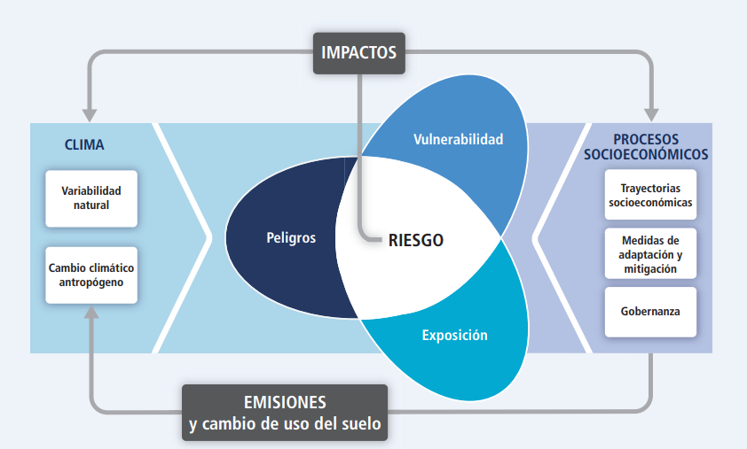
Figura 12. Ilustración de los conceptos claves en la definición de un marco metodológico para la evaluación de riesgos. Fuente: IPCC (2014)
Esta es la definición de riesgo que utilizó el grupo de académicos que desarrollaron el Atlas de Riesgos Climáticos para Chile (CR2 & CCG UC, 2020) adoptando recomendaciones de (GIZ & EURAC, 2017) para cuantificar dichos riesgos. El Atlas fue un proyecto del Ministerio del Medio Ambiente del Gobierno de Chile, desarrollado por el Centro de Investigación del Clima y la Resiliencia (CR2) y el Centro de Cambio Global (CCG-Universidad Católica de Chile) con la colaboración de otras instituciones nacionales e internacionales. Actualmente, es el principal referente nacional para el análisis de riesgos climáticos en Chile, por lo que ocuparemos el mismo enfoque para la cuantificación del riesgo en la Región de Arica y Parinacota.
A nivel nacional, se han utilizado varios modelos climáticos que permiten simular el clima futuro en función de las trayectorias de emisiones GEI, siendo uno de los ejercicios más completos y recientes el desarrollado en el contexto de la elaboración del Atlas de Riesgos Climáticos (ARClim) (CR2 & CCG UC, 2020). Este trabajo consistió en utilizar 35 modelos globales (GCM, por sus siglas en inglés) que buscaban representar las condiciones climáticas futuras. Para hacer una bajada nacional de los modelos, el trabajo implicó un proceso de escalamiento estadístico (en inglés, downscaling). El downscaling es una técnica utilizada para relacionar las respuestas climáticas observadas a nivel local con los patrones climáticos a gran escala obtenidos a partir de los modelos (Dixon et al., s. f.). En Chile, esto permitió transformar patrones globales con un nivel de resolución de 100 km x 100 km a una grilla de 5 km x 5 km. Esto permite tener un panorama general del clima futuro para la Región de Arica y Parinacota, e incluso para cada comuna. El ejercicio de modelación futura trabajó con un escenario llamado RCP8.5 (i.e.g trayectoria de concentración representativa 8.5), lo que se refiere a un escenario de concentración de GEI suficiente para lograr un aumento de la temperatura global entre 4 - 6ºC a finales del Siglo XXI, es decir, el escenario más pesimista.
Este marco conceptual ha sido la base para el diseño de Cadenas de Impacto (CI). Una cadena de impacto climática sirve para tener más claridad sobre los impactos de la(s) amenaza(s) de cambio climático, y para establecer una relación entre un sistema y una amenaza climática, tomando en cuenta las características de la exposición y la vulnerabilidad, para finalmente estimar el riesgo de ese sistema frente a esa amenaza climática. Para la determinación de una, se siguen los pasos mostrados en la Figura 13. En rosado se muestran las preguntas claves que deben ser respondidas antes de seguir con el proceso para la determinación de una CI. Para mantener un marco de trabajo consistente, se seguirá este mismo proceso para la identificación y cuantificación de nuevas cadenas de impactos para la Región de Arica y Parinacota.
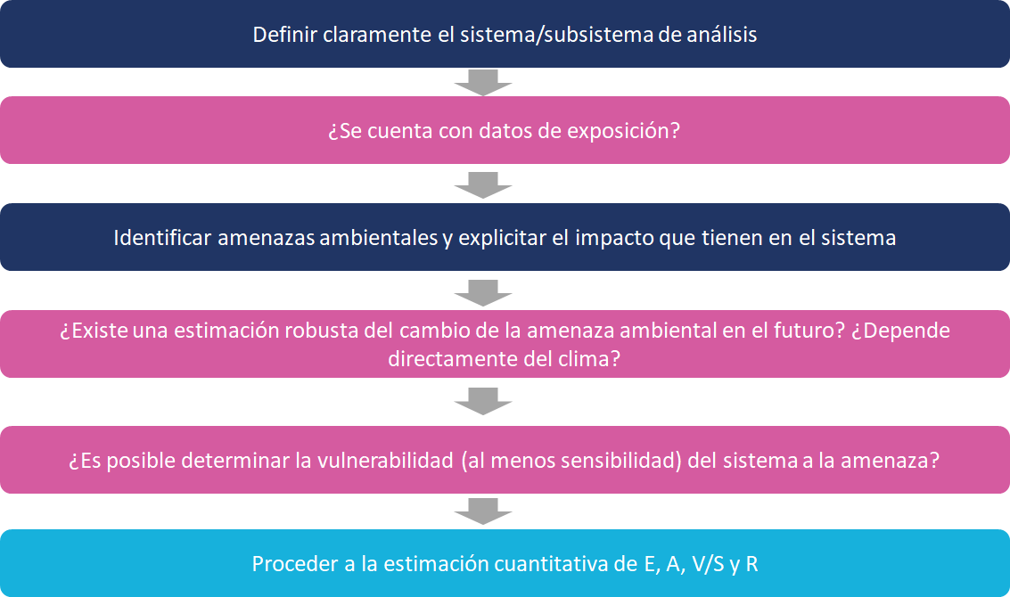
Figura 13. Pasos claves para la construcción de una cadena de impacto viable.
Fuente: Adaptado de CR2 & CCG UC (2020)

6.2 Identificación de Amenazas para la región
La caracterización climática histórica de la región ya no es suficiente para entender los riesgos a los que esta se enfrenta. Para entender de mejor manera las proyecciones de cambio sobre diversas variables y para detectar dichos cambios es que se han utilizado índices climáticos.
Los índices climáticos, en principio, fueron propuestos por el Equipo de Expertos de Detección de Cambio Climático e Índices (ETCCDI, por sus siglas en inglés) para ayudar a la cuantificación de eventos extremos. En este sentido, los eventos extremos los entenderemos como fenómenos que escapan de las condiciones normales de temperatura y precipitación (Klein & Zwiers, 2009). El grupo ETCDDI propuso un conjunto de 27 índices climáticos definidos en función de diferentes umbrales de acuerdo a estimaciones históricas de frecuencia, magnitud y persistencia (Karl et al., 1999; Peterson et al., 2001).
El trabajo de ARClim utilizó la mayoría de estos índices además de otros, para llegar a un total de 58 amenazas, y así cuantificar los cambios en el clima futuro para Chile en base a modelaciones del clima para el período 2035-2065. Los índices muestran una variación del clima futuro en relación a las tendencias históricas. El clima histórico se caracterizó en función de las tendencias en los periodos 1980 al 2010, mientras que el clima futuro se consideró para el período 2035-2065. Como se explicó anteriormente, la modelación del clima futuro se realizó considerando un escenario RCP8.5 para Chile.
A continuación, se exponen los índices climáticos más relevantes para la región de Arica y Parinacota, definiendo cada uno de ellos y explicando cómo se traducen a impactos y qué sistemas afectan. Los índices están basados en la modelación climática de ARClim y son:
- Cambio en la temperatura media anual;
- Cambio en la precipitación acumulada anual;
- Cambio en número de eventos de precipitación extrema;
- Radiación solar diaria
- Cambio en la nieve acumulada anual;
- Variación en la evapotranspiración potencial diaria
- Variación en la acumulación de grados día

Caracterización de índices climáticos e identificación de potencial impacto sobre sistemas naturales y humanos

Temperatura media
El índice temperatura media suele ser uno de los más relevantes a la hora de analizar posibles impactos del cambio climático, junto a la precipitación, ya que impacta en numerosos sistemas naturales y antrópicos, y en su conjunto permiten caracterizar el clima de una región. Este índice, presentado en la Figura 14, muestra la variación de la temperatura media a nivel anual entre el periodo de referencia y la proyección futura. Para la región de Arica y Parinacota, la proyección climática futura estima cambios en la temperatura media de entre 1,4 y 2,6°C. En el mapa, es posible distinguir que los mayores aumentos de temperatura se proyectan en la zona este de la región, mientras que hacia el oeste, a unos kilómetros de la costa se proyectan aumentos menores.
Este aumento de la temperatura puede impactar en la región de diversas formas, entre las cuales se encuentra el cambio en la distribución de especies de flora y fauna, lo que por un lado puede favorecer el ingreso de especies invasoras (incluso algunas plagas, o especies de importancia para la salud humana y/o agricultura), y por otro lado puede desplazar especies nativas de la región. Adicionalmente, los cambios en temperatura podrían tener como consecuencia el ingreso y distribución de nuevas enfermedades y vectores, como por ejemplo Aedes aegypti, mosquito vector para diversas enfermedades.
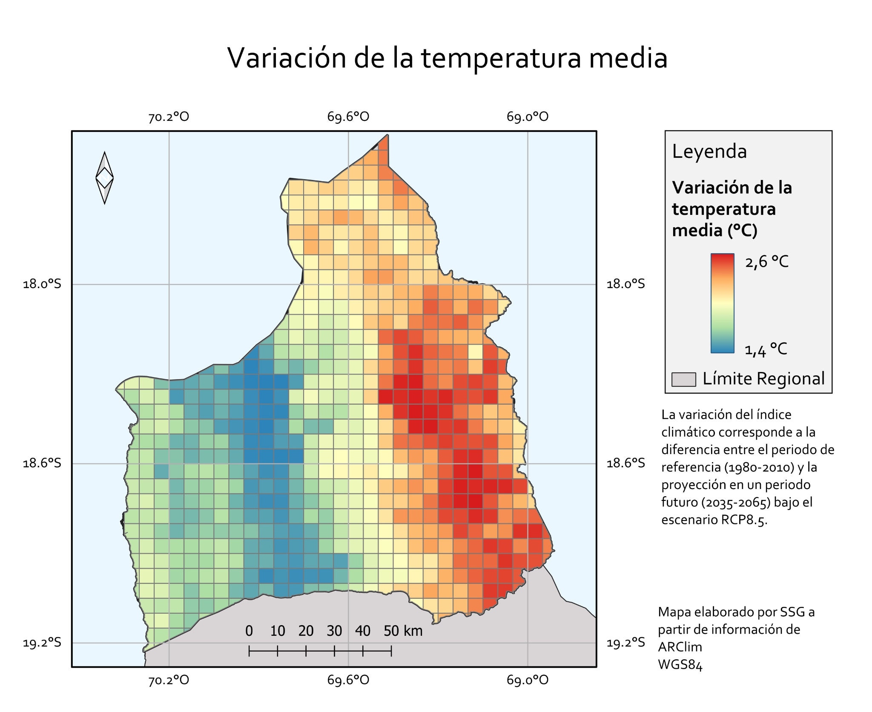
Figura 14. Variación de la temperatura media entre el periodo de referencia (1980-2010) y el futuro proyectado (2035-2065), para la región de Arica y Parinacota.
Fuente: Elaboración propia a partir de información de ARClim

Precipitación acumulada
La precipitación acumulada es otro de los índices principales a la hora de caracterizar el clima regional. Este índice muestra la cantidad total, en milímetros, de precipitación total recibida en un sector durante el año.
En el caso de la región de Arica y Parinacota, la precipitación muestra patrones espaciales claros, con valores muy bajos de precipitación, característico en una zona desértica, en el sector oeste de la región, y valores altos de precipitación en el sector altiplánico, debido a las lluvias estivales o altiplánicas La condición actual de precipitación (periodo de referencia), se muestra en la Figura 15, izquierda, y va desde 0 mm de precipitación en zonas costeras, hasta 540 mm en zonas altiplánicas.
La Figura 15 (derecha) muestra la variación de la precipitación acumulada anual para la región, la cual va desde una disminución de 26,1 mm, a un aumento de 6,1 mm. En el mapa se observa que para los sectores costeros se proyecta un aumento en la precipitación acumulada, y que los principales sectores con disminución de esta variable se encuentran en el sector alto de la región.
La disminución de la precipitación en sectores altos de las cuencas, como es el caso que se proyecta en la región, pueden significar importantes amenazas a la provisión de agua, tanto para los ecosistemas como para consumo humano y producción agrícola. Por otro lado, al igual que la temperatura, la precipitación es un elemento que puede generar desplazamiento en la distribución de especies tanto nativas como exóticas.
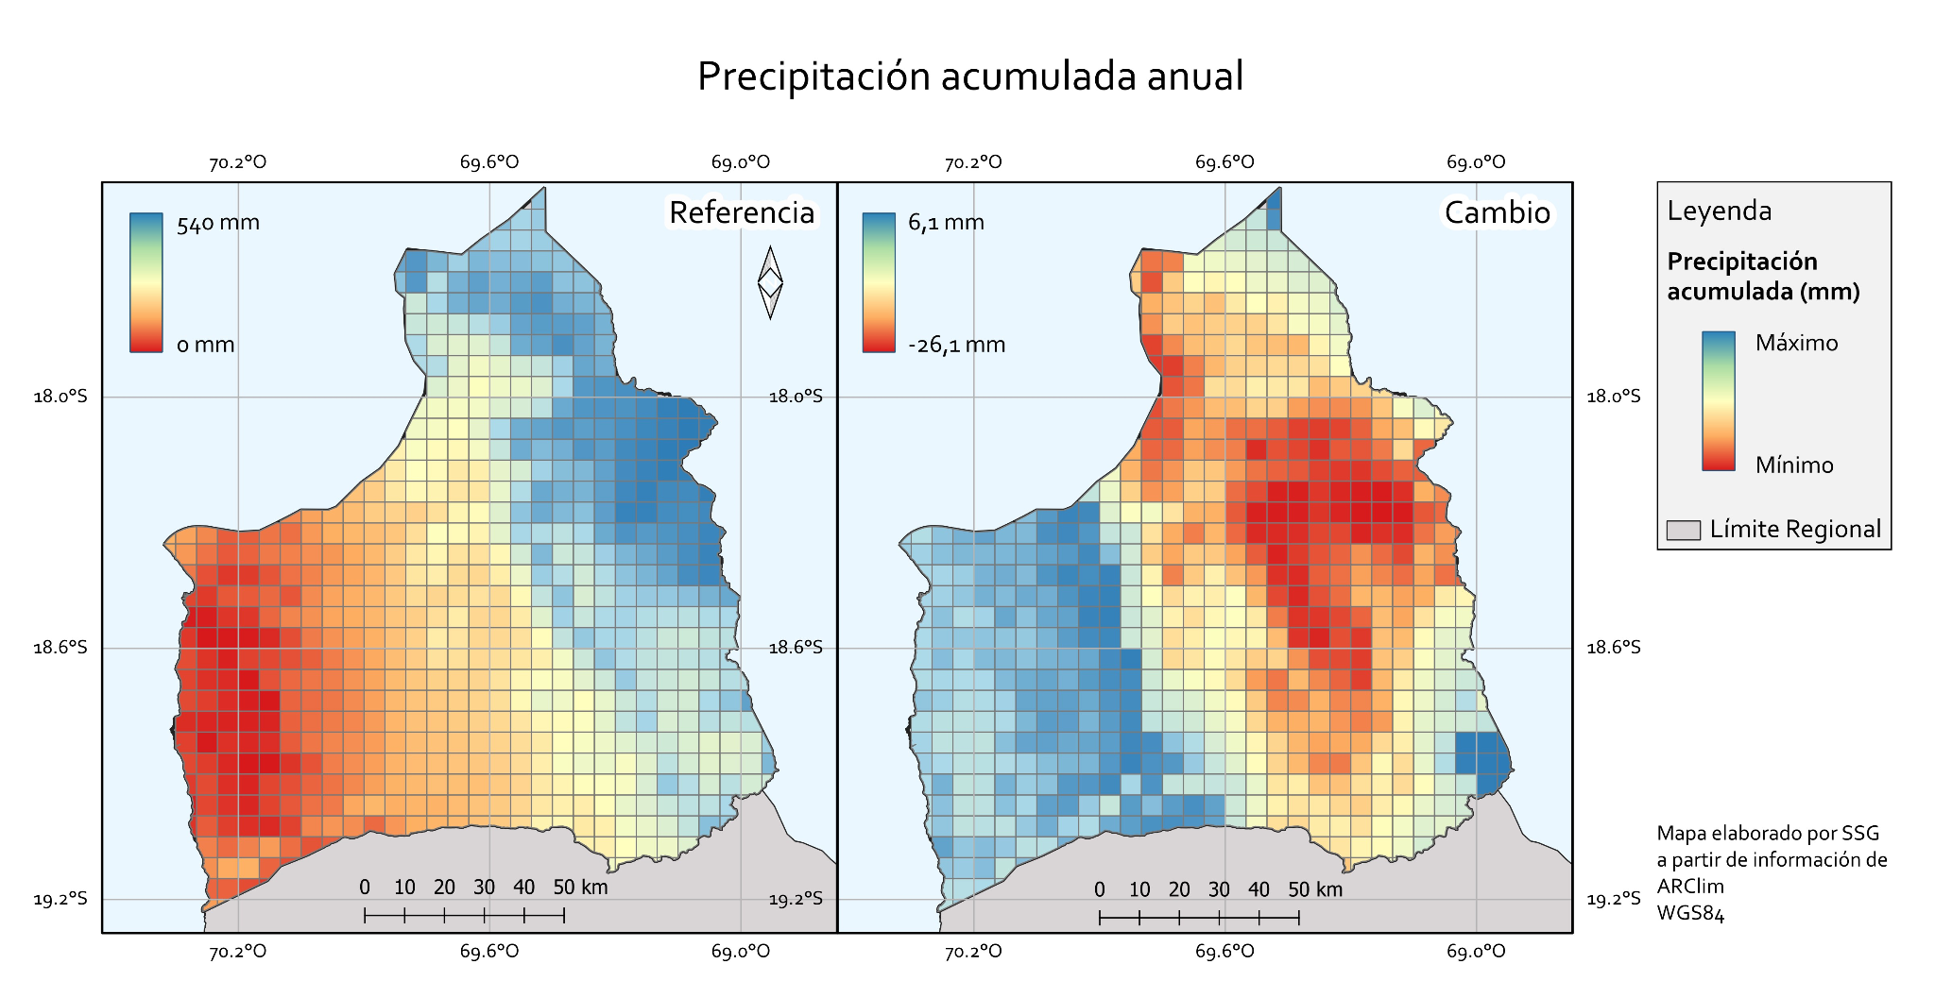
Figura 15. Variación de la precipitación acumulada anual entre el periodo de referencia (1980-2010) y el futuro proyectado (2035-2065), para la región de Arica y Parinacota. A la izquierda, la precipitación del periodo histórico, y a la derecha el cambio proyectado.
Fuente: Elaboración propia a partir de información de ArClim

Eventos de precipitación intensa
Los eventos de precipitación intensa corresponden a días en los que la precipitación caída supera cierto valor umbral. Este umbral depende del análisis que se desee realizar y las características locales. Para el caso de la región de Arica y Parinacota, consideraremos eventos de precipitación intensa aquellos en los que la precipitación sea mayor a 10 mm diarios.
La Figura 16 muestra la variación de este índice para la región entre el periodo de referencia y la proyección futura, en términos de cantidad de días en que se producen estos eventos. En el periodo de referencia, la región presenta en toda su zona costera un número muy bajo de eventos de precipitación intensa (cero eventos en toda la zona más cercana a la costa), sin embargo en sectores altiplánicos de la región, se presentan entre 3 y 8 días de precipitación intensa al año. La variación (mostrada en el mapa), indica que se proyecta un aumento de hasta 1,4 días de precipitación intensa en estos sectores, mientras que la variación es nula en sectores costeros.
En el caso de la región de Arica y Parinacota, sus cauces se alimentan de la precipitación en zonas altas de la cuenca, presentando valores mayores en verano producto de las lluvias altiplánicas. Cuando estas lluvias son particularmente intensas, se han presentado en la región aluviones y deslizamientos de tierra, por lo que un aumento de estos eventos representa una amenaza para diversos sistemas en la región, como infraestructura, provisión de servicios básicos, vialidad, y terrenos agrícolas.
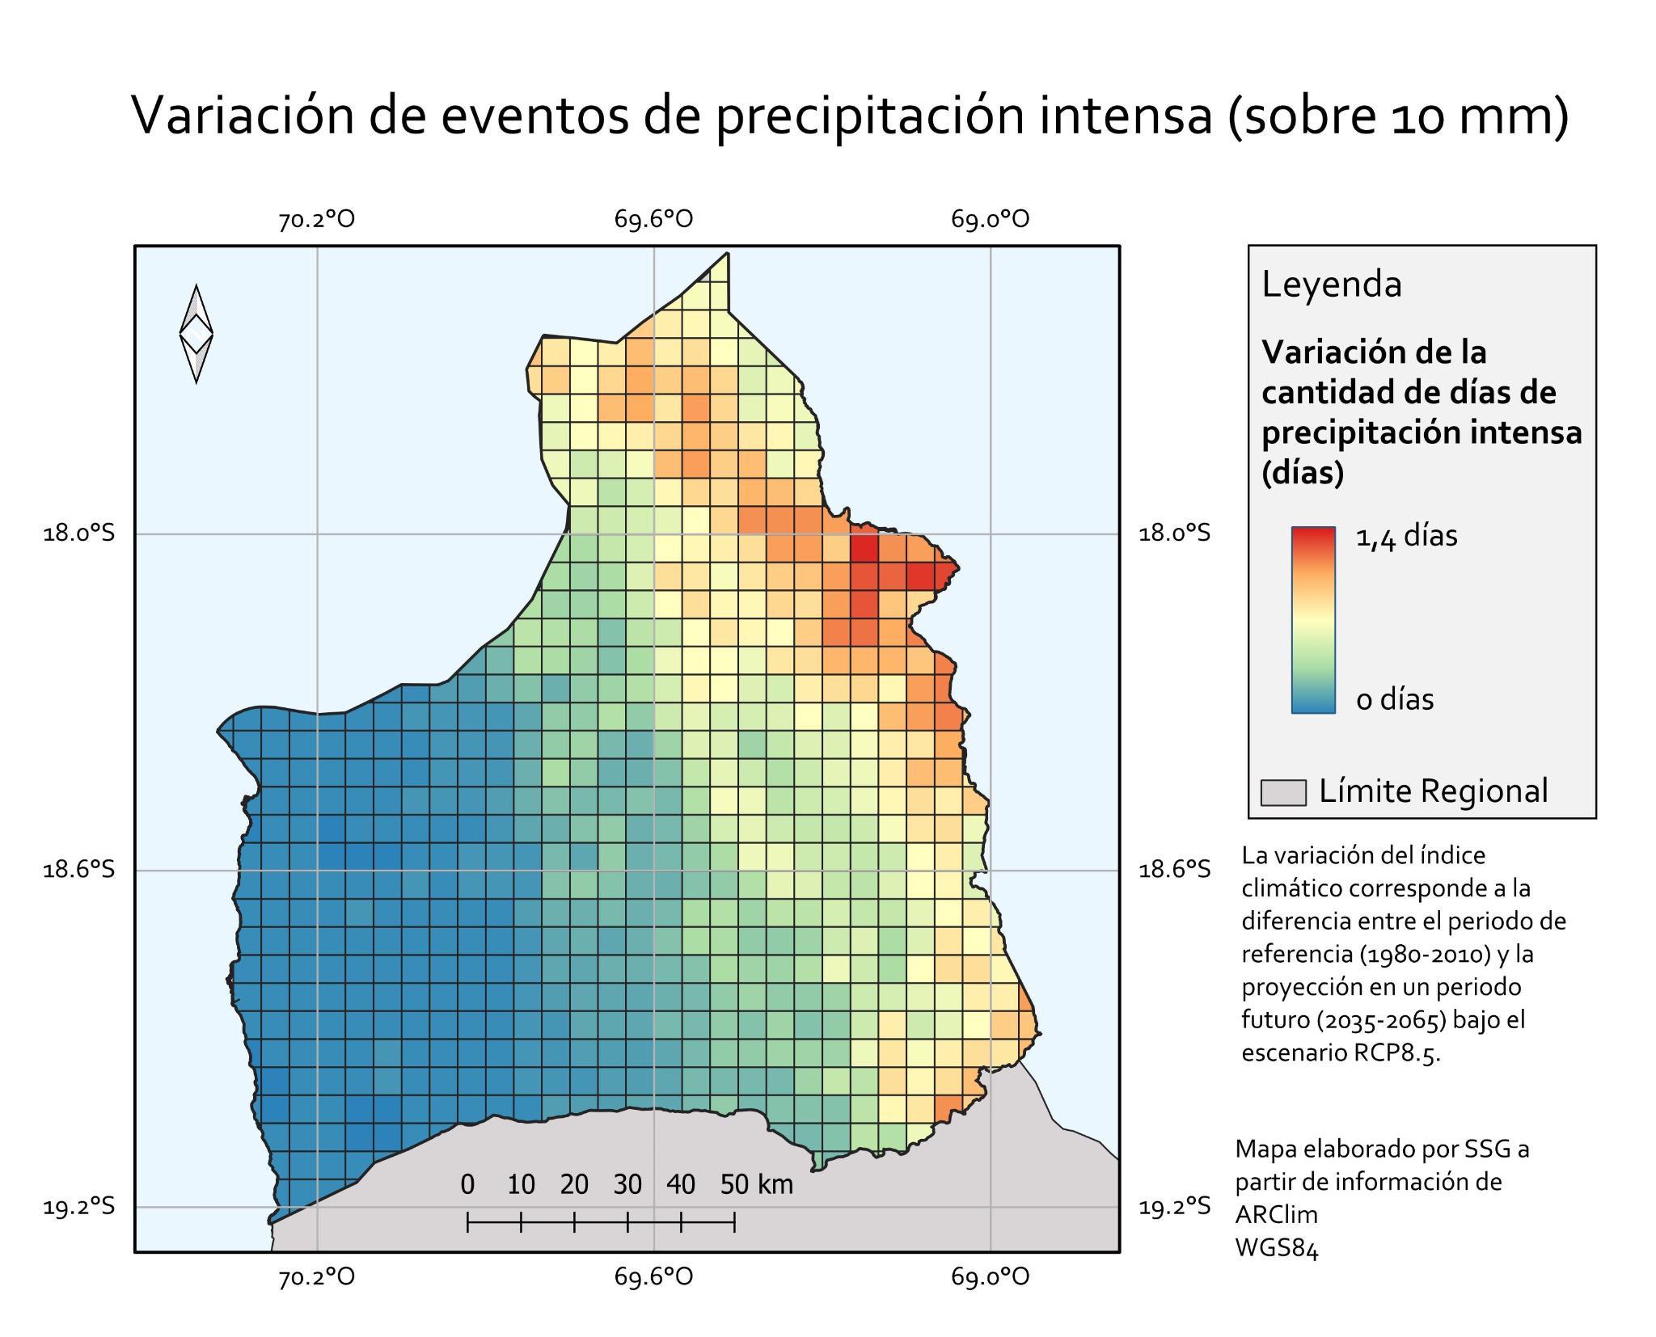
Figura 16. Variación del número de días con precipitación intensa entre el periodo de referencia (1980-2010) y el futuro proyectado (2035-2065), para la región de Arica y Parinacota.
Fuente: Elaboración propia a partir de información de ARClim

Radiación solar
El índice de insolación presentado corresponde al valor medio de radiación solar instantánea diaria en cada sector. La Figura 17 muestra la variación de este índice entre el periodo de referencia y la proyección futura, y puede verse que para la región se espera desde una disminución de 0,17 W/m² en sectores costeros, hasta un aumento de 4,43 W/m² en los sectores altos de la región.
El valor de radiación solar debe ser considerado por su impacto en sistemas naturales y antrópicos. En el caso de la región, existen varios glaciares en la zona altiplánica, al interior del Parque Nacional Lauca, y es precisamente esta zona en la que se proyecta el mayor aumento de radiación solar incidente, lo que puede ser una amenaza para estas formaciones. Por otro lado, la cantidad de radiación incidente debe ser considerada a la hora de estimar la generación de energía solar potencial en la región, relevante para medidas de adaptación y mitigación frente al cambio climático.
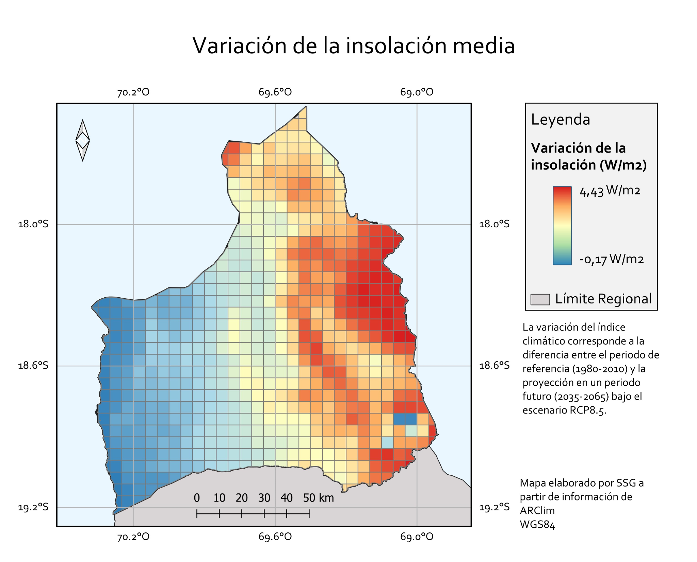
Figura 17. Variación de la insolación entre el periodo de referencia (1980-2010) y el futuro proyectado (2035-2065), para la región de Arica y Parinacota.
Fuente: Elaboración propia a partir de información de ARClim

Nieve acumulada
El índice climático de nieve acumulada representa la altura (en mm equivalentes) de nieve caída a nivel anual. En el caso de la región de Arica y Parinacota, en el periodo de referencia (ver Figura 18, izquierda), se tiene una ausencia de caída de nieve en la mayoría de la región, pero valores de hasta 422 mm en zonas altiplánicas. Al observar el cambio proyectado (ver Figura 18, derecha), casi en la totalidad del sector donde existe precipitación de nieve, se prevé una disminución en la cantidad acumulada anual, de hasta 297 mm.
Tal como ocurre con el índice anterior, la cantidad de nieve acumulada es de gran importancia para los ecosistemas de glaciares existentes en la zona altiplánica de la región, por lo que una disminución en esta variable representa una amenaza para la conservación de estos cuerpos de hielo.
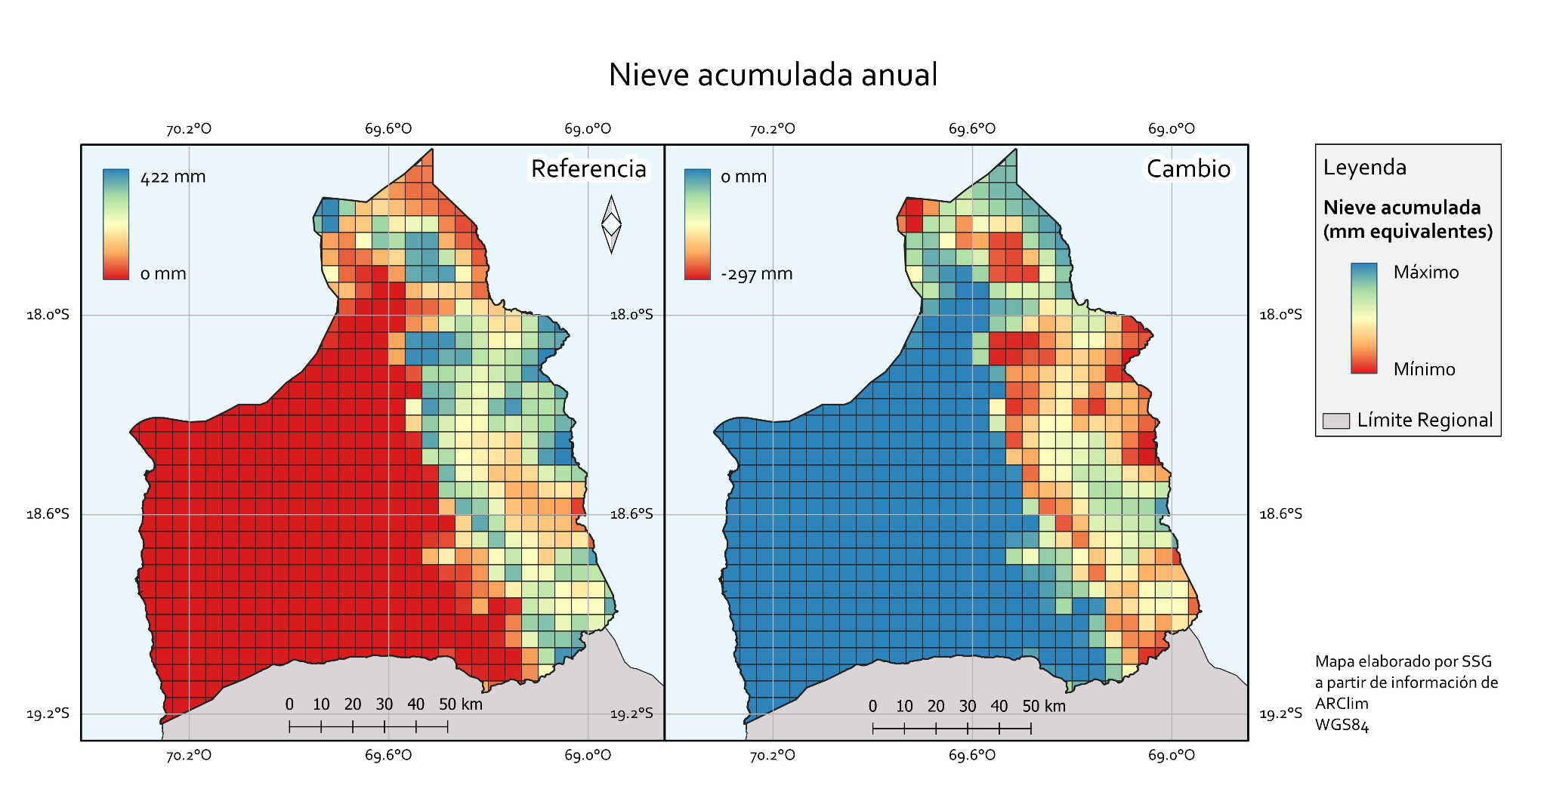
Figura 18. Variación de la nieve acumulada anual entre el periodo de referencia (1980-2010) y el futuro proyectado (2035-2065), para la región de Arica y Parinacota. A la izquierda, la condición del periodo histórico, y a la derecha el cambio proyectado.
Fuente: Elaboración propia a partir de información de ARClim

Evapotranspiración potencial
La evapotranspiración potencial corresponde a un índice climático que representa el valor potencial de pérdida de agua desde la superficie a nivel diario. El valor de la evapotranspiración potencial depende sólo de las condiciones climáticas del sector, por lo que se ve afectada por cambios en la temperatura y la humedad relativa.
En el caso de la región de Arica y Parinacota, la evapotranspiración potencial del periodo de referencia (ver Figura 19, izquierda), posee una gran variabilidad espacial, con valores entre 0,7 mm y 4,4 mm. Los menores valores se presentan en sectores costeros, y valores más altos se observan en la pampa interior hacia el sur de la región. Al observar la variación en este índice (ver Figura 19, derecha), se proyectan cambios en la evapotranspiración potencial de entre 0,06 mm y 0,44 mm, indicando un alza en toda la región.
La evapotranspiración potencial es un índice de gran importancia a la hora de considerar la productividad agrícola y de praderas naturales, ya que una mayor evapotranspiración potencial representará una mayor demanda hídrica por parte de la vegetación, lo que puede ser de especial relevancia en la región, dada sus características desérticas.
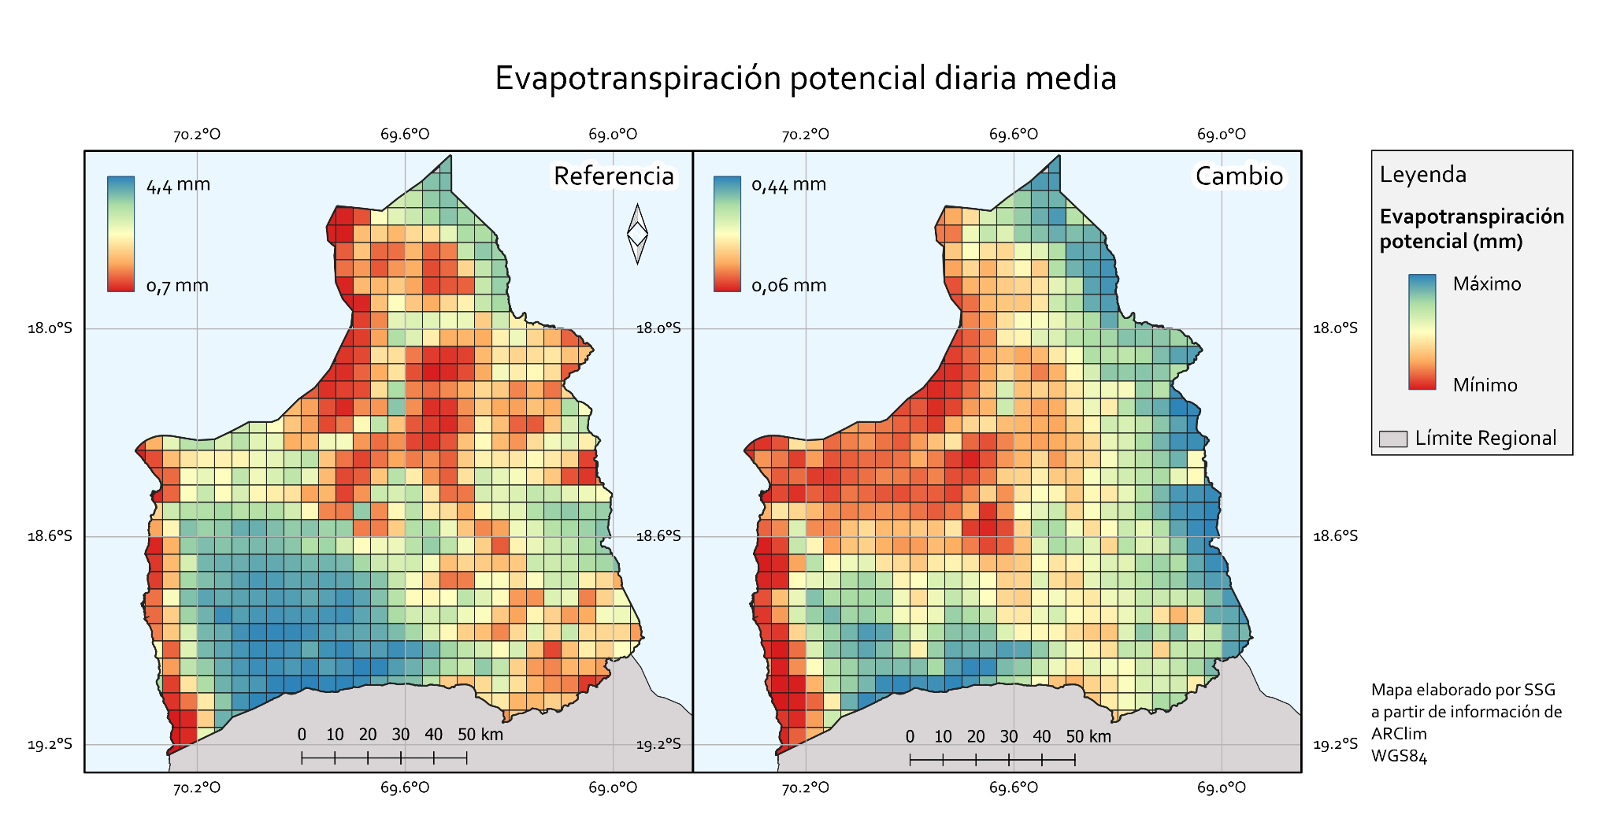
Figura 19. Variación de la evapotranspiración potencial diaria entre el periodo de referencia (1980-2010) y el futuro proyectado (2035-2065), para la región de Arica y Parinacota. A la izquierda, la condición del periodo histórico, y a la derecha el cambio proyectado.
Fuente: Elaboración propia a partir de información de ARClim

Acumulación de grados día
La acumulación de grados día corresponde a la suma térmica que las especies vegetales pueden acumular para completar sus ciclos de desarrollo. Este valor depende de la temperatura del lugar, y el umbral de la suma térmica está determinado por la especie considerada.
La acumulación de grados días es fundamental para la estimación del rendimiento de los distintos cultivos, así como de las fechas relevantes en el proceso. Un cultivo con un requerimiento mínimo de acumulación de grados días, se verá afectado en su rendimiento de no acumular la suma térmica requerida.
La Figura 20 muestra el cambio de este índice para la región, que en su periodo de referencia posee valores de entre 0 grados día acumulados en zonas altas, hasta valores de incluso 1895 grados día acumulados anuales en sectores costeros y de pampa interior. El cambio proyectado para esta variable va desde 0 grados día en zonas donde actualmente no se acumulan grados día, hasta un aumento de 613 grados día en la zona costera de la región, particularmente en el sector noroeste.
En este sentido, el cambio en este indicador representa una oportunidad para el sector agrícola en la región. Esta variación puede ser de gran relevancia para la región, que posee tierras agrícolas principalmente en los lechos de los ríos Lluta y San José, que es precisamente donde se proyectan valores altos de aumento en la acumulación de grados día.
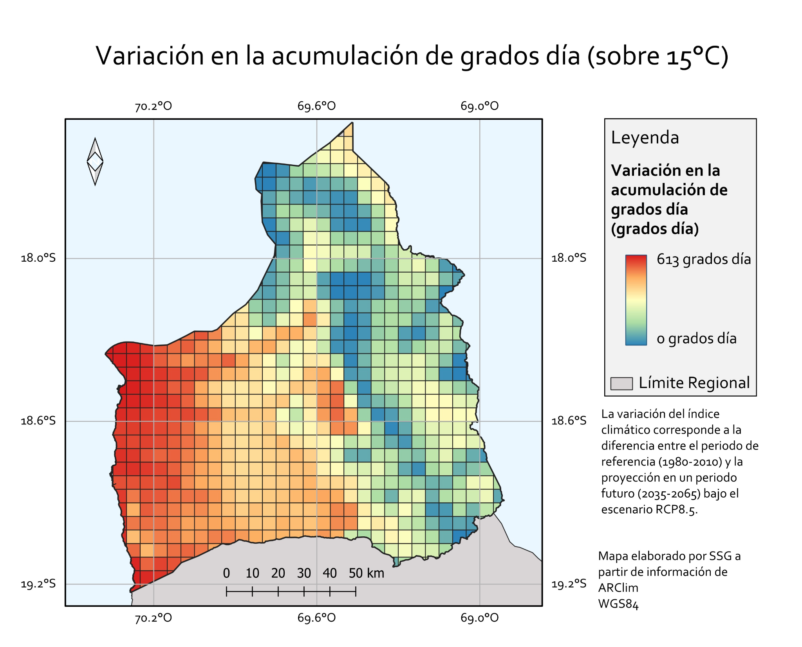
Figura 20. Variación de la acumulación de grados día anuales entre el periodo de referencia (1980-2010) y el futuro proyectado (2035-2065), para la región de Arica y Parinacota.
Fuente: Elaboración propia a partir de información de ARClim

6.3 Contexto y análisis de vulnerabilidad por sector
A continuación se presenta una descripción general de los principales sectores económicos de la región de Arica y Parinacota, en el contexto del cambio climático. Adicionalmente, se resumen en esta sección y siguiendo la clasificación de sectores de ARClim, tanto evidencias de impactos posiblemente asociados a cambio climático, y se identifican también los posibles riesgos.
Para el sector ciudades y el sector transportes no se incluye una identificación de riesgos. Los riesgos asociados al sector ciudades se distribuyen en múltiples otros sectores (infraestructura, salud y bienestar humano, recursos hídricos, entre otros). Respecto al sector Transportes en particular, se trata de un sector de relevancia para oportunidades de mitigación. Los riesgos climáticos que guardan relación con transporte -tales como infraestructura vial, portuaria etc- son abordados en otros sectores (infraestructura por ejemplo).
Se incluye además para todos los sectores, información relacionada con la percepción de actores locales sobre cada riesgo. Esta información fue levantada a través de los talleres participativos. Toda la información respecto a esos talleres y sus resultados se encuentran disponibles en el Anexo 2 de este Plan.

Energía
La capacidad instalada en la Región de Arica y Parinacota es de 33,25 MW. De estos, 13,6 MW provienen de la central termoeléctrica (TER ARICA), 11,39 a partir de dos centrales hidroeléctricas (Chapiquiña y Cosapilla), y 8,26 MW provienen de centrales solares fotovoltaicas (central Pampa Camarones y central El Águila) (Coordinador Eléctrico Nacional, 2023).
Los proyectos en construcción a la fecha son por un total de 137 MW, e incluyen los proyectos de Lluta Solar, PMGD Parque Tacna, Las Chilcas, PMGD PVP Chinchorro, Taruca (Ex- Azapa Norte) y Parque FV Willka, este último por 98 MW. La comuna de Arica cuenta con capacidad de 200 KW asociada a techos solares públicos. Respecto a las horas de interrupción de servicio, estas son de 1.35 horas al mes en términos de promedio regional. Esto es menor al promedio nacional que es de 1.81 horas. Sin embargo, para la comuna de Camarones en particular este valor llega a las 6,4 horas al mes. Cabe mencionar que esta es una región excedentaria de energía eléctrica (Comisión Nacional de Energía, 2023).
Según se indica en la ERD, la electrificación rural se realiza mediante sistemas diésel, fotovoltaicos o híbridos solar-diésel. Al 2019 existían cerca de 533 viviendas asociadas a pequeños poblados rurales dispersos por el territorio que no estaban conectados al SING (319 en Arica, 242 en General Lagos, 211 en Camarones, 101 en Putre), por lo que se abastecían de energía eléctrica mediante proyectos de electrificación rural impulsados por el GORE. De estas 533 viviendas, 340 estaban con proyecto en curso a ese año (Ministerio de Energía, 2019). Actualmente, la comuna de Camarones ya tiene red eléctrica, mientras que la comuna de General Lagos tiene la infraestructura de distribución pero sin energización.
En relación a riesgos, a nivel nacional la reducción en la disponibilidad de recursos hídricos derivaría en una menor producción de las hidroeléctricas, algo relevante para la única central en la región (Chapiquiña). En el recurso solar y eólico, se esperan cambios en los perfiles de distribución espacial. Adicionalmente, las inundaciones y sequías afectarían los costos de mantención y operación, y posible demanda eléctrica insatisfecha. Las inundaciones son identificadas como especialmente relevantes para el sector en el documento “Plan Energético Regional, Arica y Parinacota” (Ministerio de Energía, 2017b). En relación a posibles eventos extremos como olas de calor podrían cambiar los perfiles anuales de demanda eléctrica máxima. Según los resultados de ARClim, existe una tendencia a nivel nacional al aumento de los costos en la electricidad. Esto podría tener efectos negativos en asentamientos humanos de la región. Entre las amenazas asociadas a este riesgo para la región, se identifica una fuerte disminución en la radiación solar percibida por centrales de generación solar (principalmente para el Parque Solar Pampa Camarones). Adicionalmente, los actores locales indicaron como altamente relevantes riesgos relacionados con la posible afectación de la red de transmisión eléctrica por crecidas de río y aluviones (consecuencia de un aumento en eventos de precipitación extrema en las diversas cuencas de la región). Esto fue relevado a través del proceso participativo.
En la siguiente tabla se resumen los riesgos identificados al sector energía (ver Tabla 21).
Tabla 21. Riesgos identificados para el sector energía.
Sistema | Subsistema | Riesgo
Energía Eléctrica | Transmisión | Riesgo de cortes de suministro eléctrico por destrucción de la red de transmisión asociado a crecidas de ríos por eventos de precipitación extrema
Energía Eléctrica | Transmisión | Cortes de suministro eléctrico por destrucción de la red de transmisión asociado a aluviones por eventos de precipitación extrema
Energía Eléctrica | Generación eléctrica | Riesgo de las comunas a registrar cambios sistemáticos en la red eléctrica (reflejado principalmente por las variaciones de los costos marginales promedio) a consecuencia de la disminución del recurso hídrico en el sistema
Energía Eléctrica | Generación eléctrica | Inclinación de las comunas a registrar cambios sistemáticos en la red eléctrica (reflejado principalmente por las variaciones de los costos marginales promedio) en consecuencia de la variación de la velocidad media de los vientos en el sistema
Energía Eléctrica | Generación eléctrica | Inclinación de las comunas a registrar cambios sistemáticos en la red eléctrica (reflejado principalmente por las variaciones de los costos marginales promedio) en consecuencia de la variación de la radiación solar en el sistema
Energía Eléctrica | Transmisión | Inclinación de las comunas a registrar cambios sistemáticos en la red eléctrica (reflejado principalmente por las variaciones de los costos marginales promedio) en consecuencia del aumento de temperaturas percibida sobre las líneas de transmisión

Minería
La minería representa el 6% del PIB regional (Banco Central de Chile, 2023), y es la tercera actividad económica de mayor crecimiento en los últimos 10 años, después de la construcción y la industria manufacturera.
A partir de diversas fuentes consultadas, se estima que la actividad genera cerca de 1.000 empleos directos, y 2500 indirectos. En la siguiente tabla, se puede apreciar las principales faenas presentes en la región (tabla 4.16).
Tabla 22: Principales faenas mineras metálicas y no metálicas presentes en la región de Arica y Parinacota
Nombre empresa | Nombre yacimiento | Recurso principal
S.L.M Mabel Dos Primera de Arica | Zorrito 1 al 2 | Bentonita
Minera Way S.A | Mina Cóndor | Pumicita
S.C Industrial Minera Geo Sinter Ltda. | Camaleón 1 al 3 | Bentonita
Imerys Minerales Arica Ltda. | Carol | Diatomita
Minera Way S.A. | Mina Picaflor | Yeso
Quiborax S.A | Surire | UlexiUlexitata
Pampa Camarones | Mina Pampa Camarones | Cobre
Fuente: SERNAGEOMIN (2023).
En la región el único mineral metálico explotado es el cobre, el 2022 se extrajeron 7.158 toneladas métricas de cobre fino (SERNAGEOMIN, 2020). Esta se da en una sola explotación, en la mina Pampa Camarones, y en términos porcentuales, esta producción representa menos del 0.1% a nivel país.
En la región hay también explotación no metálica, principalmente de ulexita, pumicita, diatomita y bentonita. Entre las faenas no metálicas, destaca la empresa Quiborax, que es el mayor productor de ácido bórico de Sudamérica, con una capacidad instalada de 100.000 toneladas por año. La materia prima, ulexita, la extrae en forma natural desde el salar de Surire, ubicado a 4.500 metros sobre el nivel del mar, al sudeste de la ciudad de Arica (Guía Minera de Chile, 2023). Trabajan en esta faena cerca de 1800 personas (Federación Minera de Chile, 2022). Este salar es Monumento Natural, y se trata de un ecosistema frágil, con condiciones naturales únicas, como lo es ser uno de los principales sitios de anidación para flamencos en Chile. Esto ha provocado conflictos entre Quiborax, CONAF y múltiples organizaciones ambientales (Federación Minera de Chile, 2022).
En relación a depósitos de relave, la estadística actualizada de SERNAGEOMIN indica que no hay presencia de relaves en la región. Sin embargo, la misma fuente en sección “mapas”, indica la presencia de un relave activo, al norte de la ciudad de Arica (no específica nombre) (SERNAGEOMIN, 2023). Esto no es coincidente con lo declarado en el estudio “Análisis de vulnerabilidad de riesgos del sector minero frente al cambio climático”, donde se indica que la región tiene 6 relaves abandonados y 2 activos (MMA et al., 2021).
Múltiples publicaciones de diversas organizaciones ambientales indican que este registro está desactualizado, resaltando que es de público conocimiento la presencia de relaves históricos como los de Cerro Chuño y de la mina Choquelimpie.
Por otro lado, el Instituto Nacional de Derechos Humanos presentó un recurso de protección ante la Corte de Apelaciones local, en contra de los ministerios de Obras Públicas, Medio Ambiente y Salud, y en favor de 41 personas que habitan el sector Alto Copaquilla, en la comuna de Putre, quienes habrían visto vulnerada su integridad física y psíquica, y su derecho vivir en un medio ambiente libre de contaminación, por la inacción de los citados servicios ante la contaminación mineral que se registra en la zona. Se informa en este recurso que la empresa PROMEL, operó hasta 1989 un yacimiento aurífero y una planta de procesamiento en el sector. Esta última fue posteriormente desmantelada, quedando en el lugar cerca de dos millones de toneladas de desechos mineros, envases de productos tóxicos y residuos minerales, distribuidos en un terreno de aproximadamente 16 hectáreas. Durante 2021 los residuos han sido removidos en el contexto de obras públicas que se realizan en el sector, y que nuevamente encendieron las alarmas entre los vecinos (INDH, 2023).
En relación a riesgos climáticos, ARClim proyecta posibles impactos en faenas mineras asociados a sequía. Está también la posibilidad de aumentos moderados en el riesgo de las operaciones mineras, debido a eventos de lluvias extremas. Las fallas afectarían la propia operación, y podrían tener otros potenciales efectos en las comunidades y el medioambiente. Adicionalmente, la afectación de depósitos y/o sistemas de conducción de relaves por eventos extremos de exceso hídrico, donde la amenaza son los eventos de precipitación intensa y consecuentes desbordes de río y/o aluviones, es algo que ha sido identificado como un potencial riesgo en la literatura, y también evaluado como riesgo en ARClim, pero no ha sido evaluado aún para la región de Arica y Parinacota. Los actores locales también identificaron este como un riesgo muy relevante a través del proceso participativo.
En la siguiente tabla se resumen los riesgos identificados para el sector minería (ver Tabla 22).
Tabla 23. Riesgos identificados para el sector minería.
Sistema | Subsistema | Riesgo
Minería | Relaves | Riesgo de impacto de la alta pluviometría en relaves mineros
Minería | Disponibilidad hídrica | Riesgo de una disminución de la seguridad hídrica (afectando la productividad de las faenas mineras)

Agricultura y ganadería
El sector agropecuario-silvícola (según se clasifica en estadísticas del Banco Central) aporta un 4% al PIB regional. De acuerdo al reporte de Información Regional de 2018, en relación al PIB nacional, su incidencia es menor al 1%, siendo la segunda de menor relevancia luego de la región de Aysén. Este reporte indica también que la Región de Arica y Parinacota abarca el 0,2% de la superficie nacional dedicada a rubros silvoagropecuarios (6.693,4 hectáreas) (ODEPA, 2018).
El grupo de hortalizas es el que domina y tiene mayor representatividad relativa, tanto a nivel regional - con un 46,5% de la superficie- como a nivel país - 3,2%-. La producción agrícola de la Región de Arica y Parinacota se sustenta en la contra estación para abastecer mercados del sur de la Región, entre los cuales, el principal es Santiago (INIA, 2014). La región es el principal proveedor de hortalizas para el país durante el invierno (González Vallejos et al., 2013). Cerca del 60% de la superficie hortícola de la Región de Arica y Parinacota está dedicada al cultivo de maíz choclero y tomate de consumo fresco. El área de estas especies en la región tiene importancia a nivel nacional, en especial respecto al cultivo de tomate. Por otra parte, si bien la superficie hortícola regional es sólo 3,2% de la superficie hortícola nacional, en choclo es un 9,3% y en tomate un 13,3%, por lo que su oferta se considera estratégica, tanto para el mercado interno como para el externo. Dentro de la región el choclo, el tomate y el olivo se cultivan en un 94% en la comuna de Arica.
El 26,5% de la superficie regional dedicada a rubros agrícolas está ocupada con frutales. El olivo es la principal especie (83% de la superficie de frutales de la región) y representan el 9,8% del total de superficie en olivos del país.
El 23,4% de la superficie de cultivo de la región está ocupada con plantas forrajeras casi en su totalidad por alfalfa. La magnitud del cultivo de este grupo está asociada a que en la región habita el 46% de la población ganadera camélida del país (alpacas y llamas). El 49% de la superficie destinada a plantas forrajeras se localiza en la comuna de Putre (Provincia de Parinacota), y otro 33% de dicha superficie se ubica en la comuna de Camarones, en la Provincia de Arica.
El Valle de Azapa sustenta la mayor parte de la producción agrícola de la región, con 4.100 ha y más de 1.200 regantes. La principal fuente de agua para riego es el acuífero del Valle de Azapa. Estudios sugieren que el acuífero de Azapa se encuentra sobreexplotado, con una alta presión de uso, agudizado por extracciones ilegales. Este problema se agrava considerando que los derechos de agua otorgados superan en alrededor de un 100% la capacidad teórica del acuífero, y la inexistencia de organizaciones de usuarios que gestionen y conozcan la dinámica del acuífero.
Respecto a este valle, un informe publicado por la Universidad de Tarapacá (UTA, 2023) indica que la rentabilidad de algunos cultivos en la zona es bastante alta, lo que ha llevado a la tecnificación de los sistemas de riego y otras importantes tecnologías, como cultivos sin suelo, para lo cual se ha contado con el apoyo de distintos organismos del Estado. Sin embargo, en el reporte se concluye que, más allá de los avances en infraestructura, el mayor problema lo constituye la sobreexplotación del recurso. Se indica que la responsabilidad de esta situación es compartida, en menor o mayor grado, por los propios usuarios y los encargados de regular el sistema. En el informe se concluye que las principales causas de esta situación, son: Las extracciones ilegales de agua subterránea y “las limitaciones que tiene la DGA para desarrollar la fiscalización de las extracciones y la falta de información respecto a las tasas de extracción reales por parte de los usuarios de aguas”; el sobre otorgamiento de derechos de aprovechamiento, “debido a prácticas institucionales que han autorizado derechos de aprovechamiento sin considerar aspectos relativos a la recarga del acuífero”, y la ineficiencia individual en la extracción del recurso, esta última se refiere al ineficiente uso del agua superficial y los efectos que esto puede tener sobre el acuífero (Universidad de Tarapacá, 2021).
El potencial productivo de frutales podría mejorar considerablemente. Aunque las temperaturas más cálidas, podrían asociarse a una mayor incidencia de plagas y enfermedades en las zonas de cultivo, tanto de hortalizas y frutales, haciendo necesario una mayor vigilancia y el uso de métodos de prevención y control. El riesgo de incremento de plagas agrícolas que afectan los cultivos fue relevado por los actores en el proceso participativo.
Un aumento de las precipitaciones en el altiplano podría aumentar el riesgo de crecidas de ríos y embalses, con aumentos de caudales, arrastre de sedimentos y materiales, y eventos de tipo aluvional (CEPAL, 2012), afectando infraestructura de riego, cultivos, y provocando pérdida de suelos productivos.
Con énfasis en la perspectiva de género e indígena, ONU mujeres (ONU Mujeres, 2018) señala que entre los elementos de sensibilidad climática de las comunidades altiplánicas están la dependencia de la agricultura como forma de subsistencia e identidad, el empobrecimiento de los suelos, la contaminación de las aguas, y pocas oportunidades de acceso a mercados. Las estrategias de adaptación de las poblaciones parecen apuntar a un rescate de lo cultural, de lo identitario y lo local, ya sea iniciando nuevos emprendimientos, promoviendo iniciativas de educación y control territorial, y fortaleciendo su capacidad de autoorganización.
Respecto a la información recabada en las actividades participativas, una gran cantidad de participantes plantearon preocupación por el impacto que puede tener una menor disponibilidad hídrica y el daño producido por lluvias intensas en cortos periodos de tiempo (desborde de cuerpos de agua y deslizamientos de tierra y consecuente pérdida de terrenos agrícolas) en el sector. Esto además del riesgo de aumento de plagas agrícolas ya mencionado anteriormente. Se indicó también que el aumento de temperaturas incide en cambios en la estacionalidad de cultivos y aumento en la producción en algunos casos, y que eventualmente existirá un aumento en la demanda hacia la producción agrícola regional.

En la siguiente tabla se presenta un resumen de los riesgos identificados para el sector agricultura.
Tabla 24. Riesgos identificados para el sector agricultura.
Sistema | Subsistema | Riesgo
Agricultura | Cultivos | Variación en la productividad de la especie tomate por cambio en las condiciones de temperatura y disponibilidad hídrica
Agricultura | Cultivos | Variación en la productividad de la especie maiz choclero por cambio en las condiciones de temperatura y disponibilidad hídrica
Agricultura | Cultivos | Variación en la productividad de la especie olivo por cambio en las condiciones de temperatura y disponibilidad hídrica
Agricultura | Sanidad Agrícola | Incremento de las plagas agrícolas que afectan a los cultivos de la región producto del cambio en las condiciones climáticas
Agricultura | Terrenos agrícolas | Riesgo de pérdida de terrenos agrícolas por crecidas de río
Agricultura | Terrenos agrícolas | Riesgo de pérdida de terrenos agrícolas por remoción en masa

Ganadería
En relación a la actividad ganadera, esta se concentra principalmente en el altiplano, con un impacto económico reducido. La región es muy importante a nivel de ganado de alpacas, ya que abarca el 66% de la masa del país. En relación a las demás especies, la región no es muy representativa, dado su bajo porcentaje de participación (ibid). Destaca la industria avícola, cuya capacidad instalada abastece a la zona del norte grande de Chile, y sur del Perú (MINAGRI, 2023).
De acuerdo al documento “Caracterización del riesgo y la vulnerabilidad - Plan Nacional de Adaptación al Cambio Climático del Sector Silvoagropecuario” (MINAGRI, 2022), el incremento de las precipitaciones podría ser una oportunidad para la producción de las praderas del altiplano, y con ello la disponibilidad de alimento para el ganado local (auquénidos, ovinos, caprinos y conejos). Por otro lado, podría darse un aumento de la evapotranspiración en los cultivos y vegetación natural producto de un aumento de la temperatura, así como un menor almacenamiento de agua en capas superficiales del suelo. En años calurosos el riego de bofedales ha resultado ser necesario para asegurar la provisión de alimento del ganado altiplánico.
En el taller 3, se relevaron sobre todo riesgos para la ganadería camélida altiplánica, incluyendo la disminución en productividad asociada a la posible variación de la productividad de praderas naturales por disminución de precipitación, el posible aumento en mortalidad de camélidos como consecuencia de eventos climáticos extremos (principalmente heladas), y el aumento de enfermedades parasitarias. Cabe destacar que no hay evaluaciones disponibles para el sector agricultura y/o ganadería para la región en ARClim.
En la siguiente tabla se resumen los riesgos identificados para el sector ganadero, enfocado en la ganadería camélida del altiplano (ver Tabla 24).
Tabla 25. Riesgos identificados para el sector ganadería.
Sistema | Subsistema | Riesgo
Ganadería | Ganadería camélida | Disminución en productividad de praderas naturales
Ganadería | Ganadería camélida | Aumento en la mortandad de animales y baja en la tasa de sobrevivencia de crías
Ganadería | Ganadería camélida | Aumento de enfermedades parasitarias en camélidos

Pesca y acuicultura
El sector Pesca aporta el 1% del PIB a la región. De acuerdo a los boletines informativos regionales del año 2022 (SERNAPESCA, 2022), el desembarque de la región representa cerca de un 11% del desembarque total nacional. Este porcentaje es variable a lo largo del año. Para el caso del año 2022, fluctuó entre 5% y 18%. Desagregado por sector, el desembarque industrial regional para ese mismo año fue de 1,3%, y el desembarque artesanal correspondió a un 17% del total del país. Los recursos más relevantes son la Anchoveta, el Jurel y la Sardina española. Para el caso de la pesca industrial, el destino de los desembarques es a plantas elaboradoras de línea de reducción de harina y aceite de pescado. En el caso de pesca artesanal, el destino de las capturas de las lanchas cerqueras es para reducción. En el caso de capturas de lanchas y botes, el destino es directo al consumo humano. También hay extracción por parte de recolectores de orilla y buzos apnea (crustáceos, moluscos y peces), además de algueros (huiro negro y huiro palo). El Registro Pesquero Artesanal (RPA) indica un número de entre 1600 y 1750 pescadores artesanales activos (armadores, buzos, recolectores y pescadores), lo que varía según la época del año. Esto equivale a 1.7% del RPA nacional. En cuanto a embarcaciones, el año 2022 estaban inscritas 251 embarcaciones, lo que equivale a 1,9% de RPA nacional. En relación a acuicultura, hasta ese mismo año, había 12 centros de acuicultura inscritos, pero solo 4 operativos: 2 de peces ornamentales, 1 de piscicultura ornamental y 1 de piscicultura productiva.
Según la ERD, la pesca artesanal es una de las actividades que ha tenido un marcado retroceso en productividad en la región, con tendencia a la baja entre 2010 y 2015, presentando los menores registros de desembarques artesanales total durante el 2015 (GORE de Arica y Parinacota & PNUD, 2018).
Sin embargo, para ese mismo periodo, el desembarque de mariscos fue en aumento hasta el año 2015, en el cual se observó una disminución de la extracción de especies (ibid).
En relación al mercado laboral, no ha sido posible encontrar en fuentes públicas la cantidad de pescadores artesanales de la región. Sin embargo, de acuerdo a SUBPESCA, actualmente en Chile hay cerca de 92.000 pescadores artesanales (SUBPESCA, 2023), y de acuerdo al censo de Pesca y Acuicultura INE 2008-2009, la región concentra cerca del 2% de los pescadores artesanales del país (INE, 2009). Por lo tanto, en base a estas referencias, este valor podría ser cercano a 2,000 pescadores. Esto es una aproximación con un alto nivel de incertidumbre.
En cuanto al clima, cabe destacar que esta región es parte del Gran Ecosistema Marino de la Corriente de Humboldt (GEMCH). El GEMCH es uno de los cuatro sistemas de corriente de borde oriental del mundo, que se caracteriza por sus zonas de surgencia costera, de aguas frías con alta concentración de nutrientes lo cual genera una elevada productividad primaria (fitoplancton) y secundaria (zooplancton y peces). Frente a la costa chilena el GEMCH incluye la zona ubicada frente a Arica y Coquimbo (18°S - 30°S). La región es susceptible a perturbaciones interanuales tal como eventos tipo ENSO (Ministerio de Economía, Fomento y Turismo & MMA, 2015).
El cambio climático puede afectar la distribución de los recursos para la pesca artesanal (Winckler et al., 2019). Cambios en la temperatura del mar afectarían los límites fisiológicos de las especies, sus alimentos o sus hábitats. Para caletas de la zona norte, una mayor la temperatura del mar tendría efectos perjudiciales para los tiempos de recuperación de algas pardas. Los bosques de algas pardas sostienen una alta diversidad de invertebrados y de peces costeros, que estarían a su vez en riesgo (MMA, 2021).
En la ERD de la región (GORE de Arica y Parinacota & PNUD, 2018), se indica que el aumento de temperatura provocaría una disminución de la capacidad reproductiva de anchoveta, jurel y sardina en la surgencia de la corriente de Humboldt. Esto afectaría la actividad de pescadores artesanales en la región. La anchoveta es además alimento para una gran diversidad de peces, aves y mamíferos. Las condiciones climáticas proyectadas podrían intensificar eventos de surgencia costera, modificando la oxiclina (capa del mayor gradiente vertical del contenido de oxígeno disuelto) y concentrando a la anchoveta en la costa. Al menos en un inicio - y a diferencia de lo señalado anteriormente-, esto podría aumentar su captura y atraer otros depredadores naturales, como el bonito, la cojinova, el jurel y la caballa. Consecuentemente, esto podría aumentar la disponibilidad de peces de origen subtropical, como los atunes, favoreciendo el desembarque artesanal (L. Cubillos et al., 2020).
ARClim indica un riesgo alto para la zona de Arica respecto a la pérdida de desembarque pesquero artesanal, usando como amenaza el cambio proyectado en temperatura del aire y cambio en precipitaciones. La plataforma indica también un riesgo bajo respecto a la reducción de praderas de algas. Cabe mencionar que este es un riesgo evaluado en relación al sector pesquero - y no biodiversidad-, donde los resultados de la evaluación de riesgo dependen en parte de la relevancia relativa de este recurso para la zona. En talleres participativos, se relevó la posible afectación de la disponibilidad de recursos pesqueros por floración de algas nocivas (FAN).
En relación a políticas públicas, FAO publicó el documento “Lecciones aprendidas y recomendaciones de política pública para la adaptación al cambio climático en la pesca artesanal y la acuicultura de pequeña escala en Chile. Lineamientos de políticas” (FAO et al., 2021), el que se desprende del proyecto “Fortalecimiento de la capacidad de adaptación en el sector pesquero y acuícola chileno al cambio climático” ejecutado por la Subsecretaría de Pesca y Acuicultura (SUBPESCA) y el Ministerio del Medio Ambiente (MMA), iniciativa que se desarrolló en cuatro caletas piloto: Caleta Riquelme, en la Región de Tarapacá; Caleta Tongoy, en la Región de Coquimbo; Caleta Coliumo, en la Región del Biobío; y Caleta El Manzano-Hualaihué, en la Región de Los Lagos. Si bien ninguna caleta piloto corresponde a la región de Arica y Parinacota el documento indica que a partir de las experiencias quedó visible que este se trata de un sector altamente vulnerable frente al cambio climático, y presenta lecciones aprendidas y recomendaciones que aplican para el sector a nivel nacional. A continuación se incluyen algunas de las lecciones y/o recomendaciones del documento:
- Respecto al fortalecimiento de las capacidades institucionales públicas y privadas
  - Es urgente mejorar la coordinación de los entes del Estado para gestionar el borde costero e integrar las capacidades disponibles para la adaptación
  - Es esencial articular a actores e instituciones locales (municipalidad, liceos y escuelas, fundaciones y empresas) y desarrollar alianzas para estimular y fortalecer sus capacidades de gestión de forma conjunta
  - Se requiere consolidar un sistema integrado de información climática, pesquera y de acuicultura para tomar decisiones oportunas y pertinentes, especialmente a nivel local.
  - Se debe continuar perfeccionando el conocimiento y capacitación de autoridades y funcionarios públicos sobre cambio climático
  - Las capacidades actualmente existentes en la institucionalidad pública (nacional, regional, local), en la academia y centros de investigación son apropiadas para contribuir oportunamente con información, conocimiento y diseño de medidas de adaptación.
- Respecto al mejoramiento de la capacidad de adaptación de la pesca artesanal y la acuicultura de pequeña escala:
  - La implementación de medidas de adaptación en el territorio requiere una fase inicial de acercamiento, que permita integrar los saberes locales (pescadores (as), buzos mariscadores, acuicultoras(es) y recolectoras(es) de orilla), las peculiaridades y las necesidades de los(as) beneficiarios(as). Este proceso debe ser implementado por facilitadores de aprendizaje con las competencias pertinentes y uso de lenguaje apropiado.
  - Se reconocieron singularidades en cada caleta pesquera en cuanto a culturas extractivas (tipo de recursos, artes, aparejos y /o utensilios de pesca) y las capacidades organizacionales para comprender y co-liderar acciones de adaptación.
  - Es fundamental contar con el interés y el compromiso de las comunidades, sus representantes y sus autoridades.
  - Es relevante fortalecer los vínculos con la comunidad de las caletas, para comprender la dimensión socio-productiva y los intereses que movilizan a los actores, y sean las comunidades quienes se apropien de los desafíos y se transformen en el “motor de su propio desarrollo” frente a los escenarios climáticos futuros
  - Existe conciencia en las comunidades sobre la necesidad de diversificar su actividad productiva mediante alternativas sustentables y basadas en su entorno natural.
  - El turismo sustentable es una opción de diversificación y de adaptación viable frente al cambio climático.
- Respecto al fortalecimiento del conocimiento y sensibilización sobre el cambio climático en las comunidades pesqueras y acuícolas
  - El diseño e implementación del proceso de sensibilización y capacitación de los pescadores artesanales y acuicultores de pequeña escala respecto del cambio climático debe considerar especialmente la identificación de las amenazas y riesgos climáticos en su territorio y, paralelamente, conocer el estado de conservación de los recursos y el ambiente que sustentan sus medios de vida
  - Una etapa importante que debe reforzarse es la apropiada estimación participativa de los riesgos y la vulnerabilidad de la pesca y acuicultura local frente al cambio climático, la que debe incluir explícitamente la calidad de la gestión pesquera y ambiental. Este proceso debiese llevar a reconocer responsabilidades individuales y colectivas desde las cuales se pueden identificar mejoras y oportunidades de adaptación.
  - Es esperable contar con una estrategia, un plan de acción y equipos de comunicación sobre cambio climático, con experiencia deseable en pesca artesanal y acuicultura de pequeña escala, junto con un conocimiento suficiente del territorio.
  - También es necesario poner atención y evitar procesos de mal adaptación, por ejemplo, actividades que generen explotación excesiva de los recursos o del ambiente, contaminación acuática o atmosférica, entre otros, ya que pueden ocasionar efectos negativos irreversibles.

En la siguiente tabla se resumen los riesgos para el sector Pesca y Acuicultura:
Tabla 26. Riesgos identificados para el sector pesca y acuicultura.
Sistema | Subsistema | Riesgo
Pesca Artesanal | Recursos pesqueros | Riesgo de Pérdida de desembarque pesquero artesanal, ponderado por tipo de recurso, asociado al cambio climático
Pesca Artesanal | Recursos pesqueros | Riesgo de disminución en la abundancia del recurso de praderas de algas
Pesca Artesanal | Recursos pesqueros | Disminución de recursos pesqueros debido a Floraciones de Algas Nocivas (FAN)

Infraestructura
En materia de conectividad, la región cuenta con una red compuesta por la Ruta 5 norte, la Ruta internacional 11-CH y la red principal compuesta por las rutas A-27, A-31, A-35, entre otras. Además, cuenta con vías ferroviarias nacionales e internacionales (Ferrocarril Arica-La Paz), un aeropuerto (Chacalluta) y el puerto de Arica. Para el transporte de pasajeros cuenta con terminal rodoviario internacional y nacional y puntos de conexión regional. Las telecomunicaciones permiten contar con televisión abierta y cable, internet y telefonía fija y móvil, y su cobertura está concentrada en Arica. En otras localidades existe telefonía fija y televisión abierta. Se está trabajando en aumentar la cobertura de telefonía móvil e internet en sectores rurales. Las localidades que actualmente cuentan con conectividad y cobertura digital son Codpa, Putre y Parinacota (MOP & Ministerio de Economía, Fomento y Turismo, 2017) .
Respecto al puerto de Arica, es el único de la región, y es uno de los más importantes terminales portuarios del Norte de Chile.
La Empresa Portuaria Arica (EPA) es autónoma del Estado de Chile y su objetivo es la administración, explotación, desarrollo y conservación del Puerto de Arica. El puerto es operado a través de concesiones por un consorcio de empresas privadas a través de la figura de Terminal Puerto Arica (TPA) (Puerto Arica, 2022). El consorcio está integrado por los tres principales operadores portuarios nacionales (Agunsa, SAAM y Ultramar) y uno de los más importantes operadores logísticos de Perú (Ransa), además de la Constructora Belfi Ltda. (Puerto Arica, 2023).
El puerto transfiere anualmente un total 363.325 toneladas, lo que representa un 0,3% a nivel nacional. En términos de carga transferida, de los 34 puertos nacionales de La Cámara Marítima y Portuaria de Chile A.G. (CAMPORT) , la cual mueve el 95% de las cargas de Chile, el puerto de Arica se ubica en el lugar 31, junto con el puerto Penco y Chañaral Barquito (CAMPORT, 2023) . El puerto de Arica sirve de tránsito de mercaderías desde y hacia Bolivia, entre otros puntos importantes de la Macro región Andina. Las cargas en tránsito bolivianas continúan siendo el principal servicio del Puerto de Arica, con una participación del 71% de la transferencia total (Puerto Arica, 2022).
En cuanto a la infraestructura para la distribución de agua potable, el 94% de las viviendas de la región tiene acceso al agua potable por medio de redes públicas. Si bien esta es la situación para el 98,4% de la población urbana, a nivel rural solo el 42% de las viviendas tiene acceso a redes públicas de agua potable, debiendo usar pozos o norias (29,1%) y camiones aljibe (17,3%) (INE, 2019).
Respecto a infraestructura para el tratamiento de aguas servidas, la ciudad de Arica cuenta con 3 sistemas de plantas elevadoras y emisarios submarinos: Chinchorro Norte, Chinchorro Sur y Poconchile (Aguas del Altiplano, 2018).
En relación a grandes obras de riego, la cuenca del Río Camarones cuenta con una obra de regulación, el Embalse Caritaya. Se ubica sobre el río Caritaya a 3.600 msnm, unos 10 km, aguas arriba de su confluencia con el río Ajatama. La cuenca del río Lluta cuenta con el recientemente inaugurado Embalse Chironta, ubicado en la parte alta de la cuenca, a 70 km de la capital de Arica (MOP, 2022). Se proyecta que el embalse Chironta permitirá expandir la superficie agrícola de 1.700 a 2.900 hectáreas aproximadamente con una seguridad de riego del 85% (MOP, 2023). Por otro lado, el Canal Lauca desvía los recursos del río Lauca a la altura de la desembocadura de la Ciénaga de Parinacota hacia la cuenca del río San José, con un recorrido de canal revestido de más de 28 km y un túnel de 4500 m (MINAGRI, 2016).
La región cuenta con 68 establecimientos de salud en total. Entre estos se incluyen 2 hospitales, 1 hospital de alta complejidad, 1 Servicio de Atención Primaria de Urgencia (SAPU), 1 Servicio de Atención Primaria de Urgencia de Alta Resolutividad (SAR), 6 Centros de Salud Familiar (CESFAM), 7 Postas de Salud Rural (PSR) y 1 Servicio de Urgencia Rural (SUR) (Biblioteca del Congreso Nacional, 2021). En la tabla 4.17 se presenta el número de habitantes por cada uno de los establecimientos mencionados anteriormente, para la región y para el país.
Tabla 27. Habitantes por establecimiento de atención primaria
Tipo Establecimiento de Atención Primaria | Región de Arica y Parinacota  (N° de habitantes por establecimiento) | Promedio País  (N° de habitantes por establecimiento)
Centro Comunitario de Salud Familiar (CECOSF) | 85.126,7 | 70.785,5
Centro de Salud | 18.241,4 | 45.977,5
Centro de Salud Familiar (CESFAM) | 42.563,3 | 33.638,2
Posta de Salud Rural (PSR) | 36.482,9 | 17.445,4
Servicio de Atención Primaria de Urgencia (SAPU) | 255.380,0 | 83.031,1
Servicio de Atención Primaria de Urgencia de Alta Resolutividad (SAR) | 255.380,0 | 265.923,8
Servicio de Urgencia Rural (SUR) | 255.380,0 | 132.069,5
Fuente: Elaboración propia a partir de datos de la Biblioteca del Congreso Nacional de Chile, año 2021.
La ocurrencia de eventos hidrometeorológicos extremos para el periodo 2006-2018 ha amenazado la operación de obras de infraestructura hidráulicas y costeras en el país (MOP, 2018). Estos eventos se asocian principalmente a remociones en masa (aluviones) 46%; inundaciones fluviales 29% y marejadas 25%. Las inundaciones son caracterizadas como el segundo impacto de mayor importancia en contexto de cambio climático para nuestro país, concentrándose en las regiones de la macrozona sur, con presencia también en el norte, particularmente en las regiones de Arica y Parinacota y Atacama. Respecto a daños sobre infraestructura en la región producto de marejadas, el aumento poco significativo mencionado en la sección previa sobre tendencias, se condice con lo reportado por el estudio “Cuantificación de los daños históricos a infraestructura costera por marejadas en las costas de Chile”, donde en base a una recopilación exhaustiva en medios de prensa y organismos públicos de eventos de marejadas ocurridos en Chile realizada entre 1924 y 2015, no hubo registros identificados al respecto para la región de Arica y Parinacota (Campos-Caba et al., 2015).
En ARClim, se indica un riesgo muy bajo respecto al riesgo de aumento de downtime operacional de caletas de pescadores debido a marejadas y condiciones de oleaje, y un leve aumento en este mismo riesgo para el puerto. En talleres participativos, se relevó además el riesgo de afectación de la red vial por desbordes y aluviones (relacionados con eventos de precipitación extrema), el riesgo de embancamiento y deterioro de los puertos por arrastre de sedimentos (como consecuencia de crecidas de río provocadas por eventos de precipitación extrema). Como menos relevante fue evaluado el riesgo de afectación de vías férreas (en relación a desbordes y aluviones).
Tabla 28. Riesgos identificados para el sector infraestructura.
Sistema | Subsistema | Riesgo
Infraestructura | Red Vial (caminos y puentes) | Riesgo de corte de la red vial asociada a crecidas de ríos por eventos de precipitación extrema
Infraestructura | Vías férreas | Riesgo de corte de vías férreas asociada a crecidas de ríos por eventos de precipitación extrema
Infraestructura | Puertos | Riesgo de embancamiento y deterioro de los puertos por arrastre de sedimento ocasionado por crecidas de ríos
Infraestructura | Caletas de pescadores | Riesgo de aumento de downtime operacional debido a marejadas y condiciones de oleaje
Infraestructura | Puertos estatales | Riesgo de aumento del downtime (condiciones que no permiten operación de naves mayores en la bocana de los puertos)

Salud y bienestar humano
De acuerdo al informe Diagnósticos Regionales en Salud con Enfoques en Determinantes Sociales (MINSAL, 2016), la esperanza de vida al nacer en la región es de 79,1 años. Cabe destacar que la tasa estandarizada por edad de años de vida potenciales perdidos (AVPP) es la más alta del país.
Dentro de los indicadores de morbilidad, la región presenta la tasa más alta del país de notificación por VIH, y la tasa de notificación por tuberculosis se encuentra dentro de las más altas. En tanto, la región tiene las tasas más bajas en hanta y coqueluche. Para el caso de enfermedades no transmisibles, existe un 17,9% de personas que registra presión arterial elevada y un 9,0% que presenta sospecha de diabetes. En cáncer se registra una tasa de incidencia ajustada por 100.000 habs. de 235,7 en hombres y de 171,9 en mujeres. Respecto de mortalidad, los datos indican una tasa de mortalidad infantil de 9,8 por cada 1.000 nacidos vivos durante el año 2012, la más alta del país. Sobre mortalidad general se observa una tasa descendente. Las muertes atribuidas al sistema circulatorio, enfermedad isquémica y enfermedad cerebrovascular tienen la menor tasa del país y la mayor tasa en el caso de muertes por accidentes de tránsito (ibid).
En relación a seguridad hídrica para la población, el porcentaje de la población abastecida con red pública de agua potable por comuna se presenta en la tabla 29.
Tabla 29. Porcentaje de población abastecida con red pública Agua Potable (%)
Comuna | % población abastecida con red pública de agua potable
Arica | 98,3
Putre | 49,7
Camarones | 4,9
General Lagos | 2
Fuente: (MOP, 2012)
La red de agua potable urbana y rural tiene como fuente principal aguas subterráneas, en toda la región. Solo hay una captación de agua superficial, desde el río Lluta, en el Valle de Lluta, con capacidad de 500 l/s, además de la planta desalinizadora “Aguas Altiplano”, como fuente para la ciudad de Arica, con capacidad de 200 l/s, para el sector de agua potable (ACADES, 2023).
Respecto al abastecimiento en zonas rurales, el Programa de Agua Potable Rural (APR) de la Dirección de Obras Hidráulicas cuenta con 21 sistemas, localizados en las Provincias de Arica (11) y en la Provincia de Parinacota (10) distribuidos en las Comunas de Arica (6 sistemas), de Camarones (5 sistemas), de Putre (8 sistemas) y de General Lagos (2 sistemas). En relación a los nuevos sistemas que puedan incorporarse al listado, estos son: APR de Cuya- (55 arranques) Comuna de Camarones, sistema de agua potable km 13 al 18 (133 arranques) Ruta A-27-Valle de Azapa y APR de Chaca (39 arranques) comuna de Arica (ibid).
En cuanto al cambio climático, el Estudio “Identificación de Impactos, Evaluación de Vulnerabilidad del Sector Salud frente al Cambio Climático y Propuestas para la Adaptación” de GreenLabUC (Lira et al., 2013), se plantea una posible disminución de la calidad de vida y nutrición producto de eventos extremos como sequías e inundaciones. En los últimos años, la ocurrencia de eventos de lluvias intensas en el norte del país, han provocado un aumento de consultas por enfermedades respiratorias, enfermedades por el consumo de agua y alimentos contaminados, además de la pérdida de vidas. Se proyecta un potencial desarrollo de enfermedades como malaria y dengue, así como aumento de enfermedades transmitidas por garrapatas, como Hantavirus y Rabia. Adicionalmente, también se debe considerar que la tropicalización de los ambientes provocará la aparición de nuevos vectores (insectos) que actualmente no se encuentran en la región. La salud humana podría además verse afectada por un aumento de eventos de floraciones de algas precursoras de la marea roja, en frecuencia y extensión.
En relación a este sector, ARClim indica para la región un alto riesgo de anegamiento en asentamientos costeros (como consecuencia de aumento en nivel del mar y marejadas). En talleres participativos este riesgo obtuvo una priorización menos en relación a muchos otros riesgos (de este sector y de otros sectores). En relación a riesgos relacionados con alta temperatura y calor, ARClim indica también altos riesgos de aumento en mortalidad prematura neta por cambio en temperatura, de aumento en morbilidad por aumento de temperaturas y olas de calor (específicamente para las comunas de General Lagos y Arica), de efectos de olas de calor (para Camarones), y un riesgo medio en cuanto a efectos de islas de calor urbana en ciudades (Arica). La mayoría de estos riesgos fueron relevados por los actores locales en talleres participativos. Sin embargo, cabe destacar que el explorador de amenazas de ARClim, se proyectan cambios en temperatura que no superarían los 26°C en relación al día más cálido, el número de días calurosos casi no sufre cambios, y tampoco hay cambios respecto a olas de calor (> 30°C).
La plataforma indica un riesgo bajo en la salud de las personas como consecuencia de incendios. En talleres, los actores locales dieron el mayor nivel de prioridad a este riesgo. Es importante mencionar que si bien los cambios relacionados con temperatura y calor no alcanzan temperaturas que puedan ser significativos para la activación y expansión de incendios, la exposición -al contrario de lo indicado por ARClim- parece ser muy alta en muchas zonas de la región, principalmente debido a la alta superficie de suelo utilizado por asentamientos informales (sin conexión a red de agua en caso de incendio) y altas brechas en la materialidad utilizada para la construcción de viviendas.
En cuanto a los efectos sobre la salud relacionados con seguridad hídrica (por sequías meteorológicas), ARClim indica una fuerte disminución del riesgo para Arica y un leve aumento en Putre para el caso de seguridad hídrica urbana, y un leve aumento del riesgo para Putre y General Lagos para el caso de seguridad hídrica rural.
En talleres participativos se relevó también el riesgo sobre el sector salud, relacionado con la incidencia de nuevas enfermedades (dengue, fiebre amarilla), por el ingreso de nuevos vectores favorecidos por las nuevas condiciones climáticas, algo no evaluado por ARClim.
Además, tal como se indicó previamente, ARClim ha identificado a Arica entre las tres ciudades con mayor riesgo de disconfort térmico ambiental -algo que se relevó también en talleres participativos-, además de un riesgo muy alto para el sector salud en relación al posible anegamiento de asentamientos costeros provocados por cambios en la cota de inundación (por combinación de aumento en nivel del mar y aumento en intensidad de marejadas), y un riesgo muy bajo en relación a inundaciones por desborde de colectores en ciudades.
En la siguiente tabla se resumen los riesgos identificados para el sector salud y bienestar humano (ver Tabla 30).
Tabla 30. Riesgos identificados para el sector salud y bienestar humano.
Sistema | Subsistema | Riesgo
Salud y Bienestar Humano | Eventos climáticos extremos | Riesgo de mayor anegación de asentamientos costeros debido a las marejadas y el alza del nivel del mar
Salud y Bienestar Humano | Eventos climáticos extremos | Variación en la disposición a registrar impactos de salud a consecuencia de inundaciones por desborde de colectores, entre el periodo presente y el futuro
Salud y Bienestar Humano | Temperaturas y Bienestar humano | Cantidad de muertes netas por causas no accidentales esperadas al año 2050, considerando un aumento de temperatura por efecto del cambio climático
Salud y Bienestar Humano | Temperaturas y Bienestar humano | Aumento en morbilidad por aumento de temperaturas y olas de calor
Salud y Bienestar Humano | Temperaturas y Bienestar humano | Mortalidad prematura comunal por causas no accidentales esperadas al año 2050, considerando un aumento de temperatura por efecto del cambio climático
Salud y Bienestar Humano | Temperaturas y Bienestar humano | Variación en el riesgo de impactos de salud a consecuencia de olas de calor, entre el periodo histórico y el futuro
Salud y Bienestar Humano | Temperaturas y Bienestar humano | Riesgo de las diversas ciudades de experimentar Disconfort Térmico Ambiental, debido al calor y la humedad en los meses de verano
Salud y Bienestar Humano | Temperaturas y Bienestar humano | Aumento de riesgo asociado al impacto de la intensidad del fenómeno de Isla de Calor Urbana (ICU) para las diferentes ciudades, entre el clima histórico y futuro
Salud y Bienestar Humano | Incendios urbanos | Variación en el riesgo de Incendios en asentamientos urbanos
Salud y Bienestar Humano | Recursos hídricos | Variación en riesgo de impactos negativos en la salud de la población urbana de cada comuna, debido al cambio de incidencia de sequías meteorológicas y la evapotranspiración potencial
Salud y Bienestar Humano | Recursos hídricos | Variación en riesgo de impactos negativos en la salud de la población rural de cada comuna, entre el periodo histórico y el futuro, debido al cambio de incidencia de sequías meteorológicas
Salud y Bienestar Humano | Enfermedades | Surgimiento de enfermedades por ingreso de vectores asociado a cambios en el clima local (ej. zika, fiebre amarilla)
Salud y Bienestar Humano | Provisión de agua | Cortes de suministro de agua por destrucción de bocatomas y redes de distribución asociado a crecidas de ríos por eventos de precipitación extrema
Salud y Bienestar Humano | Provisión de agua | Riesgo de pérdida de capacidad de provisión de agua potable por los SSR debido al déficit de precipitación futuro

Turismo
En cuanto al turismo de la región, su condición trifronteriza ha favorecido el desarrollo del comercio y el turismo (GORE de Arica y Parinacota, 2012), lo cual se complementa con los varios atractivos y el clima privilegiado. La ubicación geoestratégica de la región genera condiciones muy favorables para la integración entre circuitos turísticos y la entrada o salida de flujos de turistas que visitan la macro región andina.
A nivel de turismo interno, de acuerdo a los datos del sernatur el año 2022 hubo 253.351 viajes turísticos a la Región de Arica y Parinacota de turistas nacionales . En cuanto al movimiento turístico internacional, durante el 2022 hubo 136.950 llegadas de turistas extranjeros a la región (SERNATUR, 2023). Esto se reflejó en que en la región hubieron 259.019 pernoctaciones de pasajeros en establecimientos de alojamiento turístico durante el 2022 (INE, 2023c).
Por otra parte, de acuerdo al Banco Central, la actividades asociadas a hotelería y restaurantes representaron 74.670 millones de pesos en la región de Arica el año 2022 (4% del PIB regional). Mientras que a nivel de empleo, en el periodo diciembre 2022 - febrero 2023, el sector turismo empleó a 6.570 personas en las actividades características del turismo (ACT) (INE, 2023b).
En cuanto a los servicios y equipamiento, la ciudad de Arica concentra casi todos ellos y se constituye como centro de operaciones para recorrer la región (MOP & Ministerio de Economía, Fomento y Turismo, 2017).
En cuanto a los atractivos de la región, cabe decir que el borde costero es uno de los principales. El borde costero tiene un cálido clima todo el año y con la posibilidad de practicar deportes como buceo, pesca, surf y bodyboard, además de otras actividades como parapente y trekking (Lázaro Vilches, 2013). Las principales playas son la Lisera, el Laucho, Chinchorro y las Machas, donde es frecuente ver a los amantes del bodyboard y surf.
La ciudad de Arica, además de proveer servicios, posee una mezcla de atractivos naturales y patrimonios nacionales, como por ejemplo el Morro de Arica y la Catedral de San Marcos. Otros atractivos de la región son los Valles de Azapa y Lluta, con sus relieves y geoglifos.
Dentro de los atractivos naturales que están a cargo del Sistema Nacional de Áreas Silvestres Protegidas del Estado en la región de Arica y Parinacota, el Parque Nacional Lauca, es el que tiene más visitas. El 2020 el Parque Nacional Lauca tuvo 4.823 visitas (CONAF, 2020), aunque eso representó una menor cantidad de visitantes que años anteriores, probablemente a causa de la pandemia del COVID 19 (el 2018 el parque tuvo 13.854 visitantes) . En segundo lugar de visita está el Monumento Nacional Salar de Surire (540 visitantes el 2018) y la Reserva Nacional Las Vicuñas (443 visitantes el 2018) (CONAF, 2018).
En relación al borde costero de la región, este presenta elementos particulares como desembocaduras, playas de arena, zonas rocosas, cuevas (ej. cuevas de Anzota) y el nacimiento superficial de la cordillera de la costa con macizos rocosos imponentes que caen directamente al mar con grandes acantilados que pueden llegar a los 1000 metros de altura (Herreros de Lartundo, 2011).
En relación a la biodiversidad, la región posee hábitats únicos de alto atractivo turístico. La desembocadura del río Lluta es uno de ellos. Aquí se encuentra el Santuario de la Naturaleza “Humedal de la Desembocadura del río Lluta” (Herreros de Lartundo, 2011). En este humedal se forman lagunas que sustentan a muchas aves residentes y migratorias. Se han identificado 130 especies de aves, lo que representa el 30% de todas las especies de aves descritas para Chile. Además es un hábitat para varias especies de flora.
Otro atractivo es la ex isla del Alacrán, en donde es posible observar especies migratorias y residentes. Gaviotas, chungungos habitan el sector que antes era una colonia de especies de aves guaneras como el pingüino de Humboldt. Hoy esta ex isla sigue siendo ocupada por diferentes especies de aves.
Respecto a riesgos, no hay evaluaciones disponibles en ARClim para la región. El principal impacto sobre el sector podría estar asociado a cambios en el borde costero. Un estudio proyecta que a nivel nacional, para el período 2026-2045, indicando que las playas ubicadas entre Arica y el Canal Chacao experimentarán retrocesos medios de entre 3 y 25 m. Playas con sedimentos finos experimentarán mayores retrocesos que las de arena gruesa, en tanto que playas con menor altura de la berma serán más erosionadas, que aquellas con mayor altura. Las playas tenderán a girar en sentido antihorario, enfrentando direcciones más hacia el suroeste y experimentando erosión en sus extremos sur y acreción en sus extremos norte (MMA, 2021). El estudio identifica las comunas prioritarias donde se requiere acción al respecto, no estando entre ellas las comunas de la región de Arica y Parinacota. Cabe destacar que en los talleres participativos, se relevó la pérdida de arena en borde costero debido al efecto combinado de marejadas, aumento del nivel del mar y disminución de aporte sedimentario de los ríos. Por otro lado, el atractivo turístico de la región podría verse afectado por una eventual pérdida de biodiversidad. Para otras regiones del país, ARClim dispone de evaluación de riesgos para el turismo, en relación al posible incremento de presencia de medusas (aguaviva) y fragata portuguesa, lo que podría también incidir sobre el sector en la región.
Respecto a la zona altiplánica, algunos de los atractivos turísticos son el Parque Nacional Lauca, el Lago Chungará y el Volcán Parinacota. Potenciales impactos sobre zonas turísticas del altiplano pueden asociarse a eventos extremos de precipitación y consecuentes desbordes de río, aluviones e inundaciones. La actividad podría verse afectada por cortes de camino, entre otros posibles impactos sobre la infraestructura requerida para visitar la zona. Asimismo, la sequía podría disminuir el atractivo turístico de estos lugares, incidiendo sobre el paisaje de bofedales, y también del mismo lago Chungará. Los potenciales cambios en la altura de la isoterma cero, aumentos en radiación, y reducción de nieve caída, podría también incidir sobre los escasos glaciares y zonas de nieve de la región.
Los actores locales dieron alta prioridad al riesgo de disminución de atractivo turístico como consecuencia de la afectación de la biodiversidad de flora y fauna producto de los cambios en temperatura y precipitación. Flora obtuvo mayor priorización que la fauna en este riesgo en particular.
En la siguiente tabla se resumen los riesgos identificados para el sector turismo (ver Tabla 31).
Tabla 31. Riesgos identificados para el sector pesca y acuicultura.
Sistema | Subsistema | Riesgo
Turismo | Avistamiento de flora y fauna | Disminución del atractivo turístico en la región debido a la variación en la biodiversidad de fauna por cambios en las condiciones climáticas
Turismo | Avistamiento de flora y fauna | Disminución del atractivo turístico en la región debido a la variación en la biodiversidad de flora por cambios en las condiciones climáticas
Turismo | Playas | Erosión de playas (aumento de potencial erosivo, respecto a la condición actual)
Turismo | Playas | Pérdida de atractivo turístico en los destinos de sol y playa, debido al cambio de clima de oleaje entre el periodo histórico y futuro
Turismo | Playas | Riesgo de incremento de presencia de medusas en zonas de playa debido al incremento en la temperatura superficial del mar
Turismo | Playas | Riesgo de incremento de presencia de fragata portuguesa en zonas de playa debido al incremento en la temperatura superficial del mar

Biodiversidad
Respecto a los usos de suelo en la Región y su distribución (ver Figuras 21 y 22). Las praderas y matorrales se ubican en el primer lugar, abarcando una extensión de 55% de su superficie. La categoría de áreas desprovistas de vegetación cubre un 39%, y se compone principalmente por desierto absoluto, además de playas, salares y cajas de río, entre otras clasificaciones. El tercer uso es el bosque nativo, que representa el 2.78% del territorio. En cuarto lugar están los humedales (1,40%, con 23.759 hectáreas). Cabe destacar que en esta categoría se incluyen los bofedales y vegas, así como las especies herbáceas de las orillas de río (CONAF, 2016).
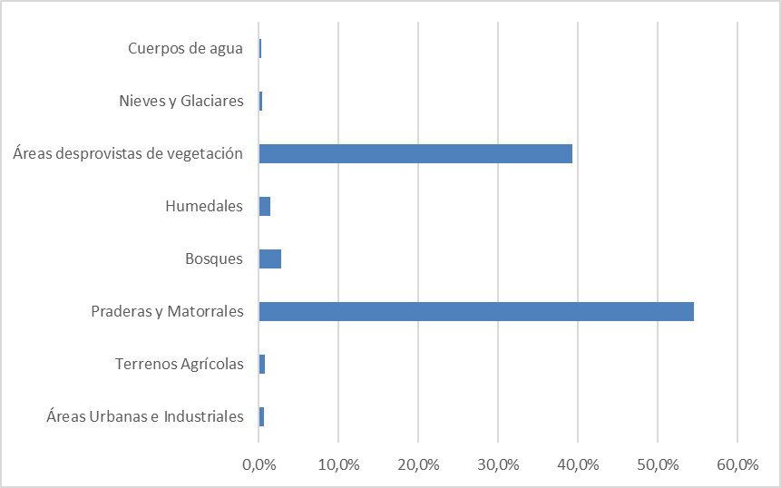
Figura 21. Distribución porcentual del uso de suelo en la Región de Arica y Parinacota.
Fuente: Elaborado a partir de CONAF (2023a).
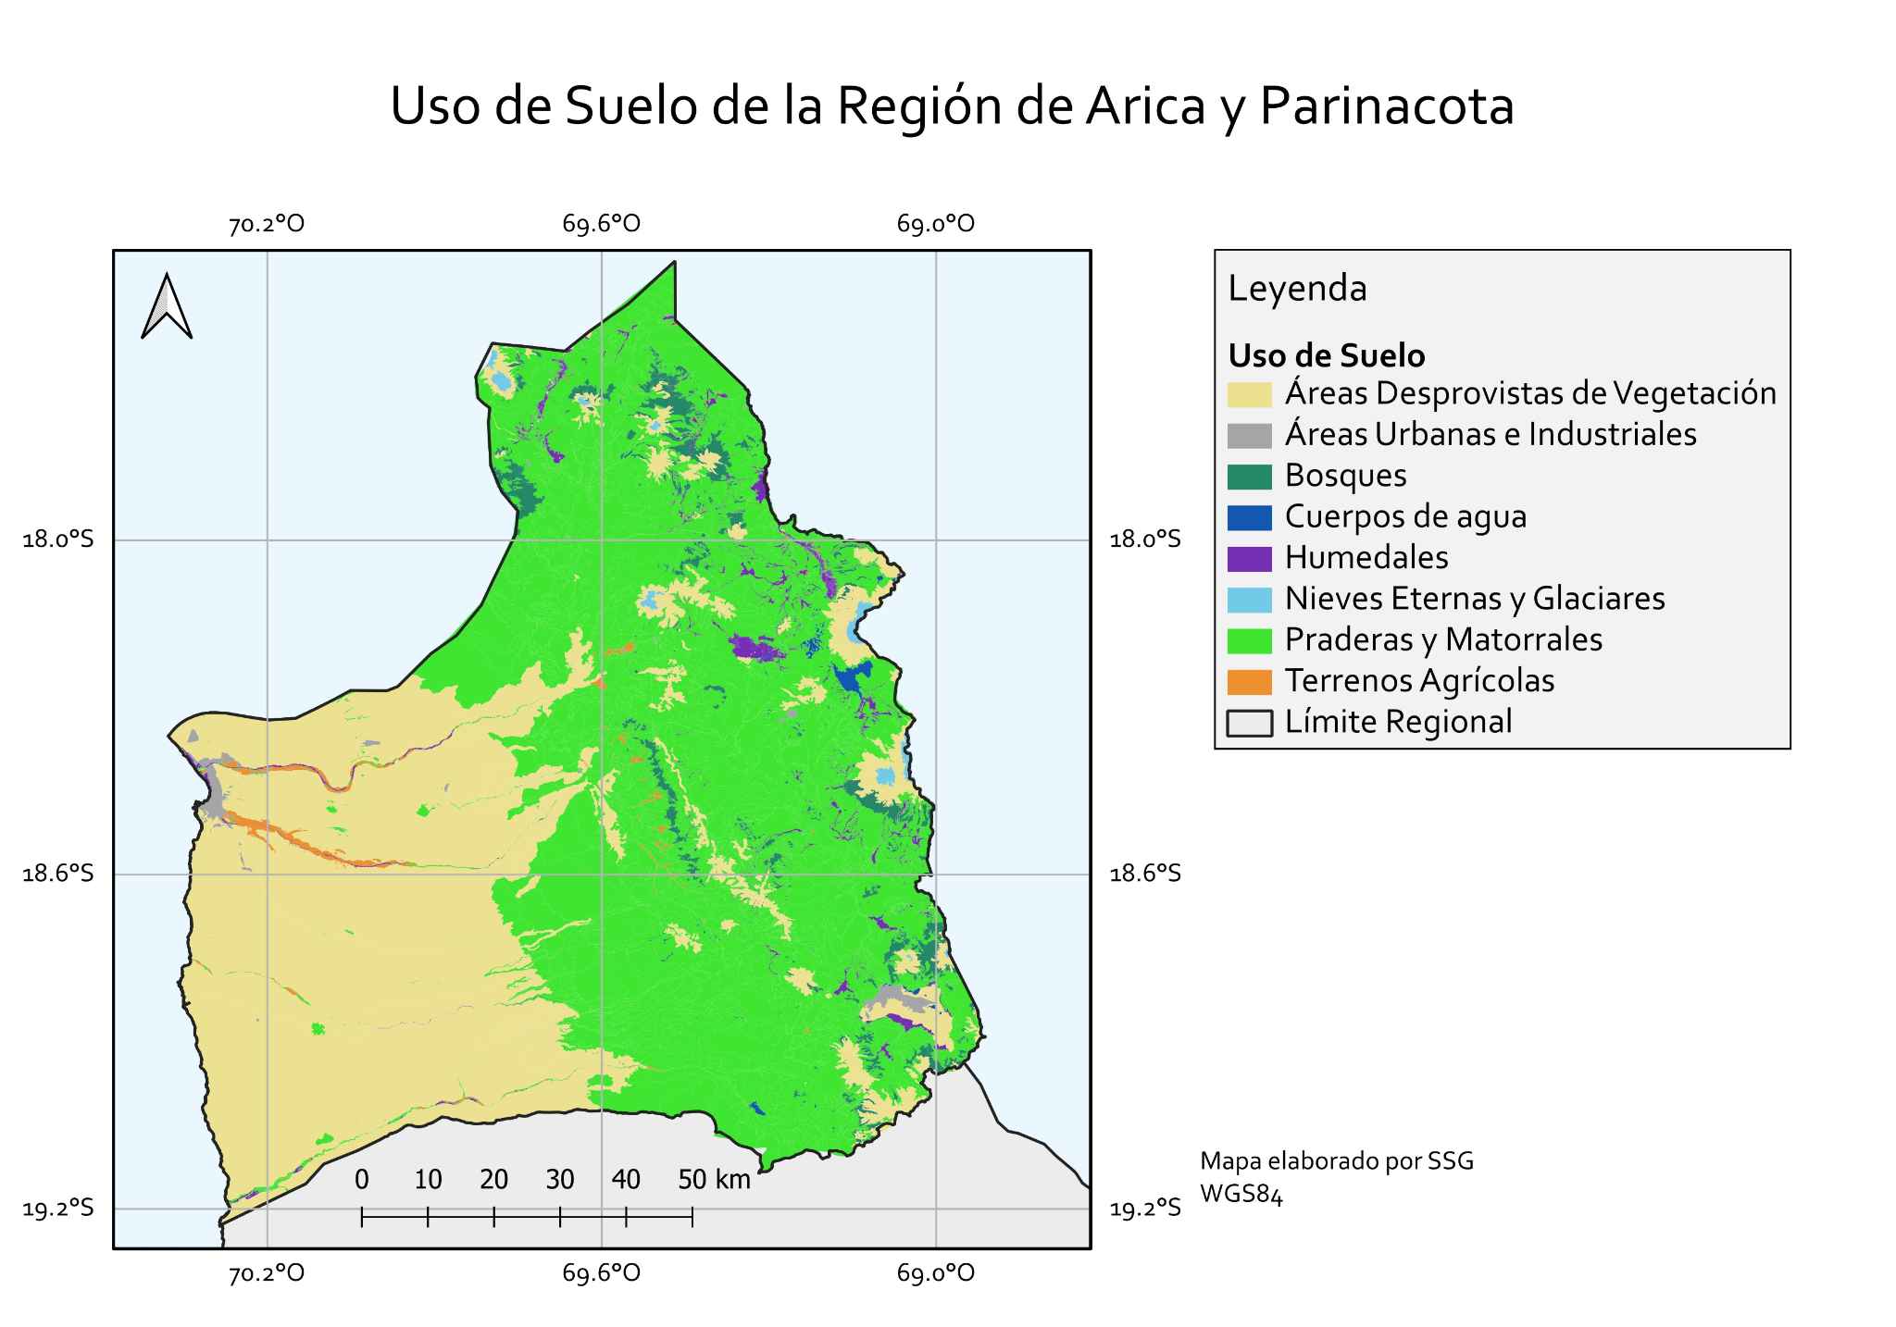
Figura 22. Uso de Suelo de la Región de Arica y Parinacota, según el Catastro y Actualización de los Recursos Vegetacionales y Uso de la Tierra de la Región de Arica y Parinacota. Fuente CONAF (2015)
Las áreas protegidas dentro de la región incluyen a aquellas identificadas en el Sistema Nacional de Áreas Silvestres Protegidas (SNASPE) (CONAF, 2023a), además de Sitios Prioritarios de Conservación y un sitio RAMSAR. Todas las áreas protegidas de la región se muestran en la Figura 23, y algunas de las más relevantes se detallan a continuación:
- Reserva Nacional Las Vicuñas: se ubica en el altiplano, en el sector sureste de la provincia de Parinacota, comuna de Putre. Tiene una superficie de 209.131 hectáreas, y es parte de La Reserva de la Biósfera Lauca. Como atractivos paisajísticos del área, destacan la pampa, los cerros Quisiquine y Quimsachatas, donde destacan los volcanes Acotango (6052 msnm) y Guallatire (6063 msnm). En el área se pueden observar vicuñas (Vicugna vicugna) y ñandú o suri (Pterocnemia tarapacensis). También posee atractivos culturales, que están determinados por los caseríos ubicados en el área y principalmente sus iglesias y capillas que datan de los siglos XIX y XX.
- Parque Nacional Lauca: Tiene una superficie de 137.883 hectáreas, que abarcan zonas de precordillera y altiplano. Administrativamente pertenece a la comuna de Putre, provincia de Parinacota, Región de Arica y Parinacota. El año 1981 fue declarado parte integrante de la Red Mundial de Reservas de la Biósfera. La principal flora que se encuentra corresponde a algunas gramíneas como la Festuca orthophylla, Deyeuxia breviaristata, Pycnophyllum molle, otras especies arbustivas como Parestrephia quadrangularis, P. lucida, Adesmia leucopogon, Astragalus arequipensis y varias especies del género Senecio. En sus bofedales las especies de flora más representativas corresponden a Oxychloe andina, Carex incurva, Festuca rigescens, Werneria pygmaea, Genciana prostat, Azolla filiculoides, Lilaeopsis macrolepis, Distichia muscoides.
En sectores de mayor altitud y altamente rocosos, se encuentran comunidades de plantas pulvinadas, tales como la especie llareta (Azorella compacta), asociada con especies arbustivas y herbáceas, tales como Festuca orthophyllus, Pycnophyllum molle, etc. En sectores de similares características, componiendo otro estrato, se encuentran los queñoales, caracterizados por la especie Polylepis tarapacana. Mientras, que en la zona precordillerana, que comprende desde los 3.200 msnm a 3.800 msnm presenta en sus laderas, matorrales bajos que son la vegetación típica del sector.
En quebradas y laderas se aprecian bosques de queñoa (Polylepis rugulosa), y ya en el altiplano (sobre los 3.800 msnm) se distinguen dos tipos de praderas; la de secano y la húmeda (bofedal). Las aves y mamíferos son, sin lugar a dudas, uno de los recursos más sobresalientes de este parque, debido a su cantidad, diversidad y facilidad de observación. Las aves están representadas por más de 60 especies diferentes. Entre las especies más típicas figuran: guanaco (Lama guanicoe), vicuña (Vicugna vicugna), llama (Lama glama), taruca (Hippocamelus antisensis), puma (Puma concolor), zorro (Pseudalopex culpaeus) y vizcacha (Lagidium viscacia cuvieri). Entre las aves: ñandú o suri (Rhea pennata tarapacensis), perdiz de la puna o kiula (Tinamotis pentlandii), flamenco chileno (Phoenicopterus chilensis), parina grande (Phoenicoparrus andinus) y parina chica (Phoenicopterus jamesi).
- Monumento Natural Salar de Surire: La unidad Salar de Surire está ubicada en la comuna de Putre. Destaca por la protección de las especies de fauna como la vicuña, la taruca o huemul del norte y el suri o ñandú del norte. En lo que a flora se refiere, la más frecuente es la tola, que se encuentra en la precordillera sobre los 3000 metros sobre el nivel del mar (msnm) y en el altiplano, entre los 3300 y 4500 msnm; la paja brava, sobre los 4000 msnm; y especies de flora asociadas a ecosistemas de bofedal, también sobre los 4000 msnm.
- Monumento Natural Quebrada Los Cardones: Está ubicado entre los 2.000 y 2.700 msnm, en la Provincia de Arica, a 65 km de la ciudad de Arica. Tiene una superficie de 11.325,71 hectáreas. Destaca por la protección del cactus candelabro. El lugar cuenta además con la presencia de guanacos y tarucas, especies con problemas de conservación, siendo asimismo corredor biológico para aves que se trasladan entre la costa y el interior.
- Humedal de la desembocadura del río Lluta: Fue declarado santuario de la naturaleza el año 2009. Además forma parte de la red hemisférica de reservas para aves playeras (RHRAP). El sitio alberga más de 20.000 aves playeras, incluyendo 1.4% de la población de Calidris alba y 1.8% de la población de Numenius phaeopus que pasan el invierno en esta área. El sitio también alberga dos especies de aves playeras endémicas a Sudamérica: Burhinus superciliaris y Himantopus melanurus (WHSRN, 2023).
- Salar de Surire: El Salar de Surire fue declarado sitio Ramsar. Es uno de los cuatro lugares más importantes de Chile para la anidación de flamencos. El sitio alberga varias especies de flora y fauna de gran altitud que están en peligro de extinción o son raras. Las actividades humanas que ponen en peligro al salar y su entorno incluyen el pastoreo de ganado, la extracción de bórax y el turismo (CONAF, 2023b).
- Cerro Poconchile: Con su protección se busca resguardar la única población del país de Tillandsia marconae o clavel del aire. Además, es hábitat para la alimentación y reproducción del Picaflor de Arica (Eulidia yarrelli) en peligro de extinción y es hábitat para la vegetación nativa de la zona de quebrada y las especies Chañar (Geoffroea decorticans), Carza (Haplorhus peruviana) y Guacán (Myrica pavonis).
- Valle de Chaca: En este valle ha sido registrada la gran mayoría de los nidos de picaflor de Arica. Además, destaca en las cercanías de este bien protegido, la importancia arqueológica del valle, que cuenta con varios hitos, entre ellos ruinas, un cementerio y yacimientos prehispánicos (Ministerio de Bienes Nacionales, 2023).
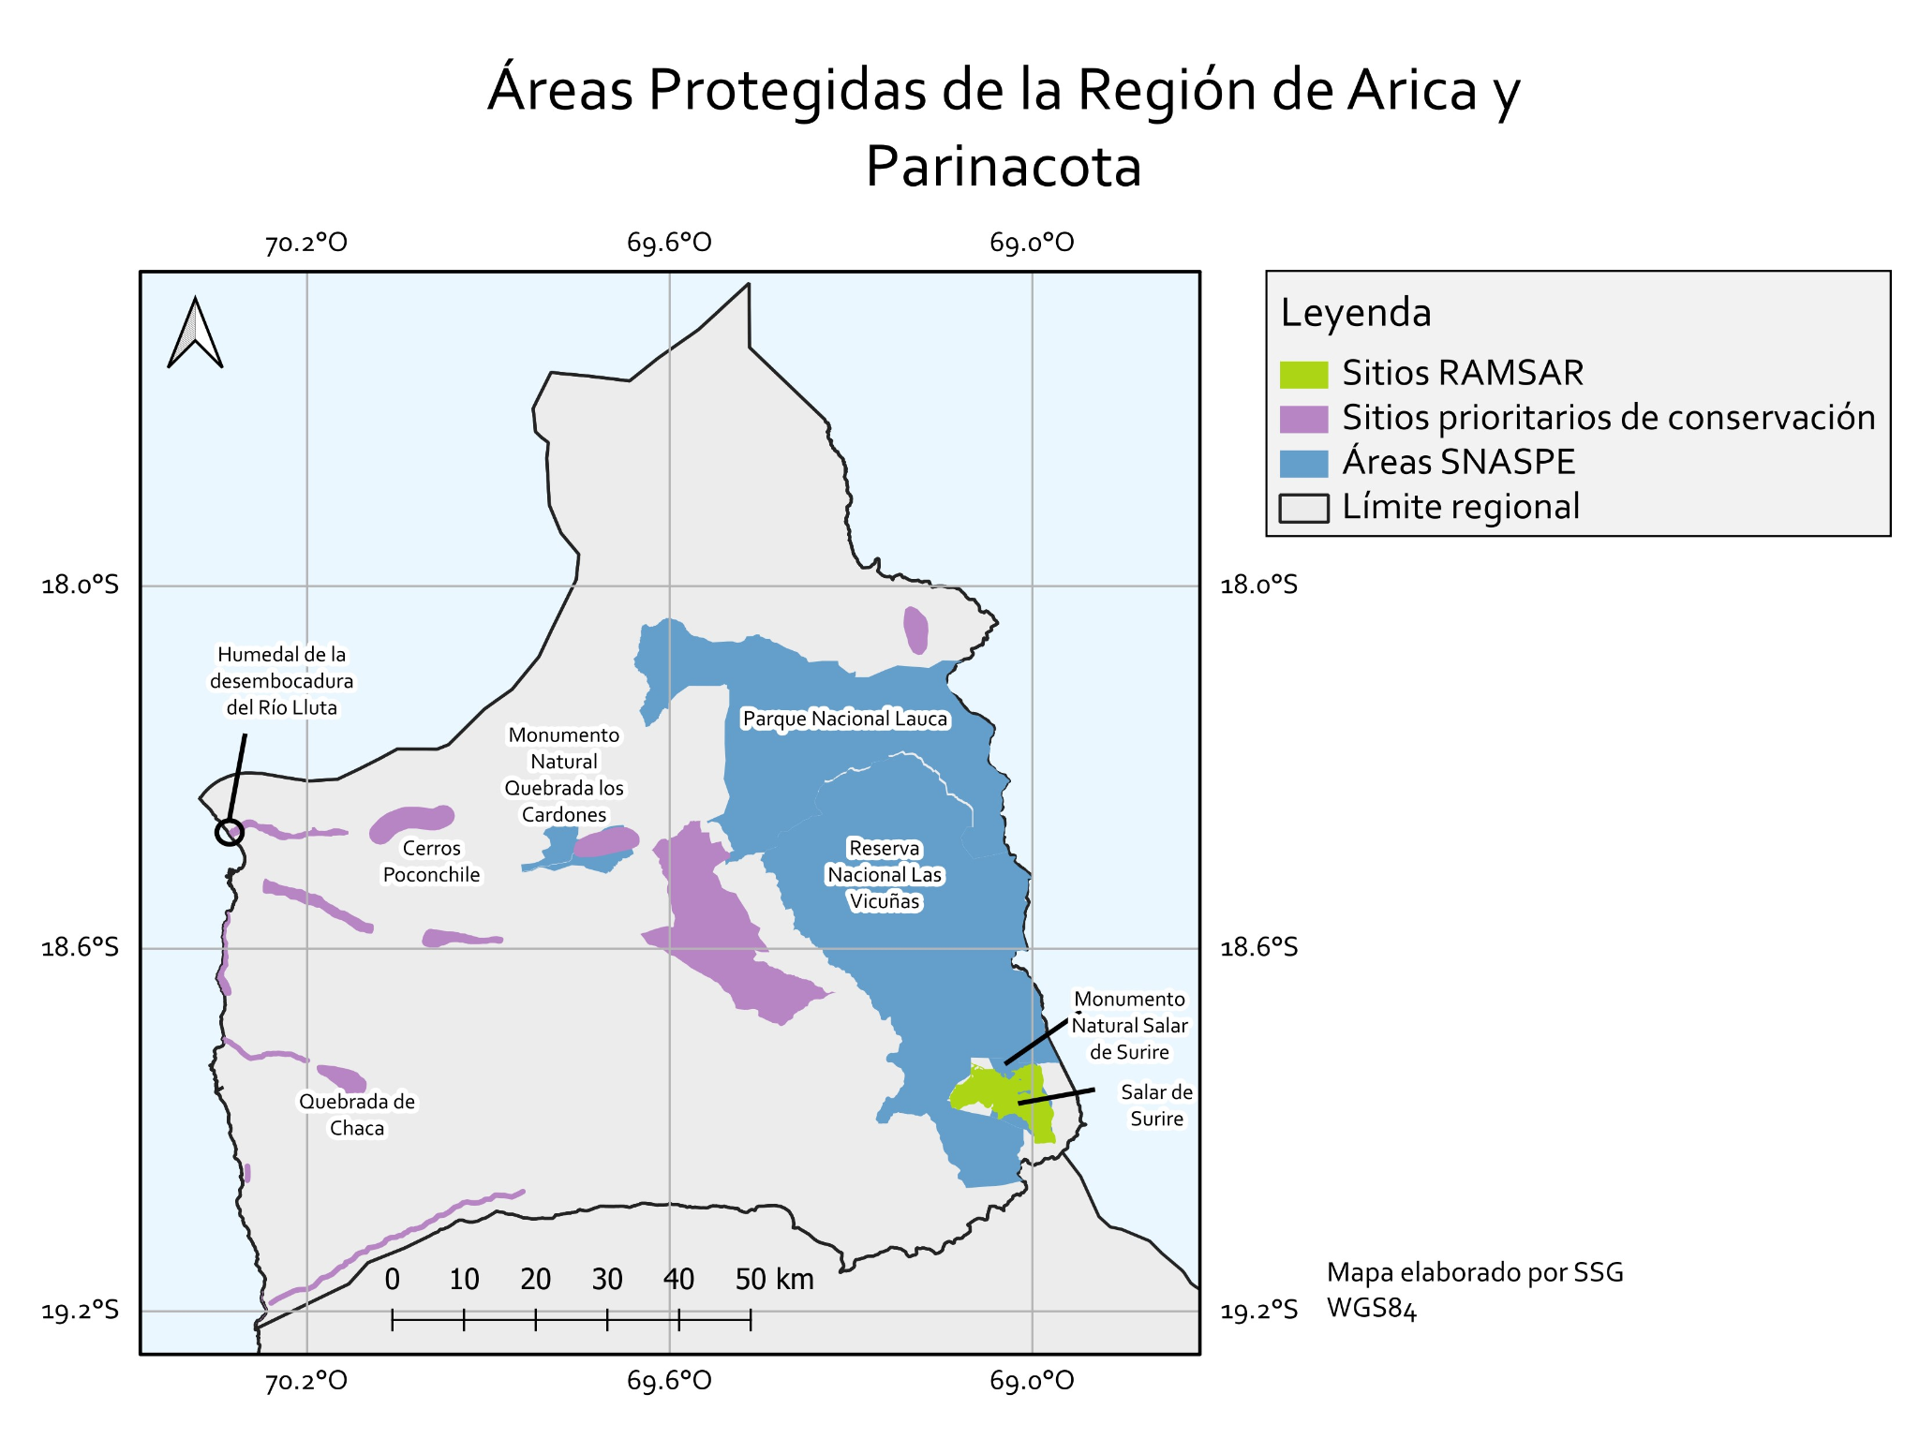
Figura 23. Áreas protegidas de la Región de Arica y Parinacota. Fuente: Sistema Nacional de Áreas Silvestres Protegidas del Estado (IDE Chile, 2023a) Sitios Prioritarios MMA (IDE Chile, 2023b), Sitios Ramsar (CONAF, 2023b).
En relación a la flora vascular y no vascular, en la región se han identificado 618 especies de plantas. Esto corresponde al 11,9% de la flora chilena. En cuanto a fauna, se encuentran especies de vertebrados (mamíferos, anfibios, reptiles y aves) co+mo invertebrados (insectos, arácnidos y otros grupos). La mayor riqueza de especies en esta región la presentan los invertebrados con más de 1.077 especies registradas, lo que representa un 76% del total de especies.
A continuación se presenta una sinopsis de las especies de flora y fauna presentes en distintas unidades geográficas de la región, en base a información extraída de la ERD (GORE de Arica y Parinacota & PNUD, 2018).
Zona costera: Aquí se dan condiciones favorables para el desarrollo de la vegetación, debido a la influencia oceánica. Predominan las hierbas y los pastos que crecen en el invierno. Entre las especies más representativas están los líquenes y varias especies de cactáceas. Respecto a matorrales, destacan la Chilca (Nardophyllum lanatum), y en áreas más secas y arenosas sobreviven algunas gramíneas y pastos salobres. Entre la fauna que habita en este sector se encuentran el Chungungo (Lontra felina), el Lobo Marino de un pelo (Otaria flavescens) y el Zorro Culpeo (Pseudalopex culpaeus). Entre las aves están el Pelícano (Pelecanus thagus) y la Gaviota Dominicana (Larus dominicanus).
Cordillera de la Costa: Aquí predomina una vegetación de arbustos xerofíticos, cactáceas y algunas hierbas que crecen en invierno y verano. Entre las especies más abundantes del primer grupo están el Lechero (Euphorbia lactiflua), la Manzanilla silvestre (Anthemis arvensis) y el Rabo de zorro (Sideritis angustifolia). Entre las cactáceas destacan el Copao (Eulychnia breviflora), el Quisco (Echinopsis chilensis) y algunos tipos de tunas. Las hierbas más comunes son la Lechuga silvestre (Lactuca virosa), la Malvilla (Cristaria aspera) y el Vinagrillo (Oxalis arenaria).
Pampa: En la pampa casi no hay vegetación, lo que se explica por la ausencia de precipitaciones, a la extrema aridez y las altas temperaturas. Sin embargo, se destacan especies que se han adaptado a estas condiciones, como algunas cactáceas, hierbas y arbustos, entre ellos como el Sandillón de los ratones (Eriosyse redentiophila), la Congonilla (Peperonia doellii), el Cactus Candelabro (Browningia candelaris) y la Pata de Guanaco (Calandrinia longiscapa). El árbol más común es el Tamarugo (Prosopis tamarugo).
Estepa Andina: En la zona altiplánica se desarrolla un tipo de vegetación más densa. Aquí crece la Llareta (Azorella compacta), la Queñoa (Polylepis spp.), el Chastudo (Oreocereus leucotrichius), la Guacalla (Corryocactus brevistylus) y la Puscaya (Cumulopuntia boliviana). La fauna del altiplano se compone principalmente de camélidos, como la Llama (Lama glama), la Vicuña (Vicugna vicugna), la Alpaca (Vicugna pacos) y el Guanaco (Lama guanicoe). Otros mamíferos presentes en esta zona son la Vizcacha (Lagidium viscacia), el Zorro (Lycalopex culpaeus) y el Quirquincho de la puna (Euphractus nationi). También se pueden ver aves como el Flamenco Andino o Parina grande (Phoenicoparrus andinus), la Parina chica (Phoenicoparrus jamesi), el Flamenco chileno (Phoenicopterus chilensis), el Cóndor (Vultur gryphus), la Tagua gigante (Fulica gigantea), el Piuquén (Choephaga melanoptera), el Cometocino del norte (Phrygilus atriceps), el Pato puna (Anas puna), la Perdiz de la puna (Tinamotis pentlandii) y el Ñandú (Pterocnemi pennata) (GORE de Arica y Parinacota & PNUD, 2018).
En relación al estado de conservación de la biodiversidad en la región, cabe destacar que esta posee una gran diversidad biológica en relación a su superficie, pero el nivel de conocimiento respecto a su estado de conservación es muy bajo; solo el 16,2 % de las especies ha sido organizada de acuerdo al sistema de clasificación de la Unión Internacional para la Conservación de la Naturaleza (UICN), clasificación actualmente utilizada en Chile (Hernández et al., 2014).
De acuerdo al inventario de especies de MMA (MMA, 2022), un total de 131 especies se encuentran en alguna de las siguientes clasificaciones: peligro crítico (CR), en peligro (EN), casi amenazada (NT) y vulnerable (VU). En la tabla 32 se presenta esta lista. Cabe mencionar además que la SEREMI del Medio Ambiente tiene todas las especies registradas en la región identificadas en el territorio, bajo distintas metodologías y fuentes de información. Para efectos de este levantamiento de contexto, no se han incluido clasificaciones adicionales.
Se han levantado además Planes de Recuperación Conservación y Gestión (Plan RECOGE), para las especies: picaflor de Arica, golondrinas de mar, Fardela Blanca (Ardena creatopus), Flora costera del norte de chile, y chinchilla de cola corta (MMA, 2023d).
Destaca el caso del Picaflor de Arica, que en sólo seis décadas, pasó de ser el colibrí más abundante de la región, a ser el más raro y declarado oficialmente en peligro crítico de extinción.
Desde la primera estimación poblacional realizada el año 2003 que arrojó una estimación de, al menos, 1.500 individuos, a la última evaluación poblacional realizada el año 2019 donde este número bajó a menos de 500 ejemplares, se ha hecho necesario comenzar a tomar medidas para detener la declinación de la especie, ya que de mantenerse esta tendencia el Picaflor de Arica tendría altísimas probabilidades de extinguirse dentro de los próximos 5 a 10 años (MMA, 2022c).

Tabla 32. Especies según clasificación IUCN, presentes en la región de Arica y Parinacota. Clasificación: CR = En peligro crítico, EN = En Peligro, NT = Casi amenazada, VU = Vulnerable.
Nombre Científico | Nombre Común | Reino | Endémica  respecto de Chile | Clasificación vigente
Balaenoptera borealis | ballena sei, rorcual bacalao, rorcual de Rudolphi | Animalia | NO | CR
Balaenoptera physalus | ballena de aleta, rorcual común | Animalia | NO | CR
Caretta caretta | tortuga boba, tortuga cabezona | Animalia | NO | CR
Chinchilla chinchilla | chinchilla cordillerana | Animalia | NO | CR
Dermochelys coriacea | tortuga laúd, baula | Animalia | NO | CR
Eulidia yarrellii | picaflor de Arica, estrellita chilena | Animalia | SI | CR
Malesherbia auristipulata | ají de zorra, piojillo | Plantae | SI | CR
Numenius borealis | zarapito boreal | Animalia | NO | CR
Orestias piacotensis | karachi | Animalia | SI | CR
Phoebastria irrorata | albatros de las Galápagos | Animalia | No | CR
Anairetes reguloides | cachudito de cresta blanca | Animalia | NO | EN
Balaenoptera musculus | ballena azul | Animalia | NO | EN
Basilichthys semotilus | pejerrey | Animalia | SI | EN
Calidris canutus | playero ártico | Animalia | NO | EN
Chelonia mydas | tortuga verde, tortuga negra | Animalia | NO | EN
Conirostrum tamarugense | comesebo de los tamarugales | Animalia | NO | EN
Diomedea antipodensis | albatros de las antípodas | Animalia | No | EN
Diomedea sanfordi | albatros real del norte | Animalia | No | EN
Eubalaena australis | ballena franca austral | Animalia | NO | EN
Eulychnia aricensis | copao de Arica | Plantae | SI | EN
Hippocamelus antisensis | taruca | Animalia | NO | EN
Islaya islayensis |  | Plantae | NO | EN
Liolaemus pleopholis | lagartija de Parinacota, Parinacota Panther Lizard (Inglés) | Animalia | NO | EN
Liolaemus poconchilensis | lagarto de Poconchile | Animalia | NO | EN
Lontra felina | chungungo, nutria marina, gato de mar, chinchimén | Animalia | No | EN
Neowerdermannia chilensis | macso, achacana | Plantae | SI | EN
Oceanodroma markhami | golondrina de mar negra, Markham’s storm-petrel | Animalia | NO | EN
Orestias agassizii | karachi, orestias | Animalia | NO | EN
Orestias chungarensis | karachi, orestias | Animalia | SI | EN
Orestias laucaensis | karachi, orestias | Animalia | SI | EN
Orestias parinacotensis | karachi, orestias | Animalia | SI | EN
Pelecanoides garnotii | yunco | Animalia | NO | EN
Polylepis rugulosa | queñoa | Plantae | NO | EN
Pterodroma longirostris | fardela de Más Afuera | Animalia | NO | EN
Pterodroma neglecta | fardela negra de Juan Fernández | Animalia | NO | EN
Puffinus creatopus | fardela blanca | Animalia | NO | EN
Sternula lorata | gaviotín chico | Animalia | NO | EN
Tecoma fulva | chive | Plantae | No | EN
Theristicus branickii | bandurria de la puna | Animalia | NO | EN
Tillandsia marconae |  | Plantae | NO | EN
Trichomycterus laucaensis | banjercito | Animalia | SI | EN
Solanum brachyantherum |  | Plantae | SI | EN (DV), LC (Chile Continental)
Eulychnia iquiquensis | copao de Iquique | Plantae | SI | EN (I), VU(II-III)
Cystopteris fragilis |  | Plantae | NO | EN (JF), LC (Chile continental)
Chloephaga melanoptera | piuquén, piquén, guayata | Animalia | NO | EN (V-XII), LC (XV-IV)
Tursiops truncatus | delfín naríz de botella | Animalia | NO | EN [Ecotipo costero], LC [Resto población]
Rhea pennata | ñandú | Animalia | NO | EN [R. p. pennata] [XI], VU [R. p. tarapacensis], VU [R. p. pennata] [XII]
Bomarea dulcis |  | Plantae | NO | EN-R
Bomarea involucrosa |  | Plantae | NO | EN-R
Leopardus jacobita | gato montés andino | Animalia | NO | EN-R
Pleurodema marmoratum | sapo de cuatro ojos del norte | Animalia | NO | EN-R
Solanum lycopersicoides | tomate silvestre | Plantae | NO | EN-R
Telmatobius pefauri | sapo de Pefaur | Animalia | SI | EN-R
Telmatobius peruvianus | sapo peruano | Animalia | NO | EN-R
Telmatobius zapahuirensis | sapo de Zapahuira | Animalia | SI | EN-R
Trichomycterus chungaraensis | banjercito | Animalia | SI | EN-R
Trichomycterus rivulatus | banjercito | Animalia | SI | EN-R
Aa nervosa |  | Plantae | NO | VU
Agriornis albicauda | mero de la puna | Animalia | NO | VU
Amorphophallus schnabl | murciélago de Schnabel; murciélago ahumado; murciélago con orejas de embudo | Animalia | NO | VU
Azorella compacta | llareta | Plantae | NO | VU
Bombus funebris | chololo, abejorro fúnebre | Animalia | NO | VU
Browningia candelaris | cactus candelabro | Plantae | NO | VU
Catumiri argentinense | tarántula enana caoba, araña pollito | Animalia | NO | VU
Cavia tschudii | cuy peruano | Animalia | NO | VU
Centris moldenkei |  | Animalia | SI | VU
Chaetophractus vellerosus | quirquincho de la puna, piche llorón, Screaming Hairy Armadillo (Inglés) | Animalia | NO | VU
Charadrius nivosus | chorlo nevado | Animalia | NO | VU
Cryphiops caementarius | camarón de río del norte | Animalia | NO | VU
Diplostephium cinereum | koba hembra, koya, koa | Plantae | NO | VU
Geoffroea decorticans | chañar | Plantae | No | VU
Haageocereus australis | cactus | Plantae | NO | VU
Haplorhines peruviana | carza | Plantae | NO | VU
Islaya iquiquensis | iquiqueño | Plantae | SI | VU
Lepidochelys olivacea | tortuga olivácea | Animalia | NO | VU
Leucophaeus modestus | gaviota garuma | Animalia | NO | VU
Megaptera novaeangliae | Ballena jorobada | Animalia | NO | VU
Macropterus kalinowski | Murciélago coludo de Kalinowski, Kalinowski's Mastiff Bat (inglés) | Animalia | NO | VU
Myrica pavonis | pacama | Plantae | NO | VU
Oceanodroma hornbyi | golondrina de mar de collar, Ringed Storm Petrel (Inglés) | Animalia | NO | VU
Oreocereus australis |  | Plantae | SI | VU
Phoenicoparrus andinus | flamenco andino, parina grande | Animalia | NO | VU
Phoenicoparrus jamesi | parina chica | Animalia | NO | VU
Physcia biziana | liquen (genérico) | Fungi | SI | VU
Physeter macrocephalus | cachalote | Animalia | NO | VU
Plazia daphnoides | koya macho, koya, koba | Plantae | NO | VU
Polylepis tarapacana | queñoa de altura | Plantae | NO | VU
Promops davisoni | murciélago mastín de Davison | Animalia | NO | VU
Prosopis chilensis | algarrobo, algarrobo de Chile, algarrobo del centro, árbol blanco, algarrobo blanco, Coile | Plantae | NO | VU
Pseudalsophis elegans |  | Animalia | NO | VU
Pterodroma defilippiana | fardela blanca de Más a Tierra | Animalia | NO | VU
Recurvirostra andina | caití | Animalia | No | VU
Spheniscus humboldti | pingüino de Humboldt | Animalia | NO | VU
Telmatobius marmoratus | sapo | Animalia | NO | VU
Thalassarche salvini | albatros de Salvin | Animalia | NO | VU
Trismeria trifoliata |  | Plantae | NO | VU
Vicugna vicugna | vicuña | Animalia | NO | VU
Lama guanicoe | guanaco | Animalia | NO | VU (XV-X), LC (XI-XII)
Lycalopex culpaeus | zorro colorado, zorro culpeo, zorro colorado de Tierra del Fuego, zorro culpeo de Tierra del Fuego | Animalia | NO | VU [Pseudalopex culpaeus lycioides],  LC[resto de las subespecies]
Arctocephalus australis | lobo fino austral | Animalia | NO | NT
Ardenna grisea | fardela negra, yegua | Animalia | NO | NT
Asplenium triphyllum |  | Plantae | NO | NT
Buteo albigula | aguilucho chico | Animalia | NO | NT
Charadrius collaris | chorlo de collar | Animalia | NO | NT
Cheilanthes myriophylla | chujchu, coca, yerba coca | Plantae | NO | NT
Cheilanthes pilosa |  | Plantae | NO | NT
Fulica cornuta | tagua cornuda, polla de agua, pato negro, gallina, soca | Animalia | NO | NT
Galea musteloides | cuy serrano | Animalia | NO | NT
Grifola gargal | gargle | Fungi | NO | NT
Haageocereus fascicularis | cactus, quiosco de la precordillera de Arica, cardón, cardón chico, chika chika (Aymara), pasakana (Aymara, Quechua), tipatipa (Quechua) | Plantae | NO | NT
Haematopus palliatus | pilpilén, pilpilén común, American Oystercatcher (Inglés) | Animalia | NO | NT
Larosterna inca | gaviotín monja | Animalia | NO | NT
Leopardus colocolo | colo-colo | Animalia | NO | NT
Liolaemus signifer | lagarto rubricado | Animalia | NO | NT
Merganetta armata | pato cortacorrientes | Animalia | NO | NT [Merganetta armata leucogenis],  NT [M. a. armata]
Myotis atacamensis | murciélago gris, murciélago de Atacama, murciélago orejas de ratón del norte | Animalia | NO | NT
Oreopholus ruficollis | chorlo de campo, pachurrón | Animalia | NO | NT (II-X), LC (XV-I; XI-XII)
Pelecanus thagus | pelícano peruano, pelícano de Humboldt | Animalia | NO | NT
Phalacrocorax bougainvillii | guanay | Animalia | NO | NT
Phalacrocorax gaimardi | lile | Animalia | NO | NT
Phegornis mitchellii | chorlito cordillerano | Animalia | NO | NT
Phoenicopterus chilensis | flamenco chileno | Animalia | NO | NT
Platalina genovensium | murciélago longirostro peruano, murciélago de hocico largo, long-snouted bat (inglés) | Animalia | NO | NT
Plegadis ridgwayi | cuervo de pantano de la puna | Animalia | NO | NT
Puma concolor | puma | Animalia | NO | NT
Thalassarche bulleri | albatros de Buller | Animalia | NO | NT
Thalasseus elegans | gaviotín elegante | Animalia | NO | NT
Tunilla chilensis |  | Plantae | NO | NT
Vultur gryphus | cóndor | Animalia | NO | NT
Woodsia montevidensis |  | Plantae | NO | NT
Xenospingus concolor | pizarrita | Animalia | NO | NT
Fuente: Clasificación de Especies, MMA (2023b)
En relación a las proyecciones a nivel nacional, se han identificado la zona centro sur y el altiplano como las con mayores riesgos al cambio climático, producto del aumento en la temperatura promedio anual y de la reducción de las precipitaciones. La principal consecuencia sería una disminución en las áreas climáticas potenciales adecuadas para la persistencia de la mayoría de las especies. Se ha identificado que para las especies de aves presentes actualmente en la zona norte y centro del país, la extensión de los rangos de distribución históricos se movería de norte a sur (MMA, 2021).
La mesa de biodiversidad del Comité Científico de Cambio Climático -conformado para la COP25-, recomienda explícitamente conservar, entre otros ecosistemas, los bofedales de la zona altiplánica entre las regiones de Arica y Parinacota y Coquimbo. Estos ecosistemas, además de ser hábitat de una fauna muy diversa y particular, son importantes reservorios de carbono y contribuyen a mantener los flujos de agua. Esta misma fuente indica que su protección debiera ser a través de modificaciones legales, creación de nuevas áreas protegidas en áreas amenazadas sin protección, establecimiento de impuestos e investigación de estos ecosistemas insuficientemente conocidos (Marquet et al., 2019).
Respecto a las proyecciones de ARClim para biodiversidad, en términos generales se identifica un riesgo mayor asociado a variaciones en temperatura, más que a variaciones en precipitación. El riesgo por variación en temperatura es alto para las comunas de General Lagos y Putre para el caso de flora y fauna.
El explorador de especies de ARClim, considerando especies presentes en la región, destacan proyecciones de un leve aumento en la probabilidad de presencia de Lycalopex culpaeus en la zona altiplánica de la región, una disminución de hasta un 30% para el Phoenicopterus chilensis en esa misma zona, una reducción de Vultur gryphus en algunas áreas de pampa y precordillera, y una reducción leve para Lagidium viscacia en esa misma zona.
En cuanto a los talleres participativos, los actores locales dieron alta prioridad al riesgo de degradación de humedales costeros, algo que se proyecta como un riesgo muy bajo según las evaluaciones de ARClim. Los actores locales también ven como prioritario el riesgo de afectación de la biodiversidad marina por FAN. Riesgos adicionales identificados por el equipo consultor, por actores locales y/o por ARClim pero no evaluado para la región de Arica y Parinacota, tienen relación con cambios en la presencia del pingüino de Humboldt por aumento en la temperatura superficial del mar, cambios en biodiversidad marina por acidificación del océano, cambio en especies fluviales y lacustres por menor disponibilidad de agua asociada a reservas nivales, cambios en la biodiversidad de especies de funga, riesgo de aumento en presencia de especies invasoras y cambios en la población del picaflor de Arica. Estos riesgos no fueron evaluados en cuanto a su nivel de prioridad en los talleres. En algunos casos el motivo fue que estos riesgos fueron identificados de forma posterior a la implementación de los talleres con actores locales, por desafíos relacionados con las dinámicas participativas, donde los participantes eligieron tomar una aproximación distinta a lo propuesto para comentar sobre los riesgos planteados (conversación abierta en vez de evaluación vía calificaciones numéricas).
En la siguiente tabla se resumen los riesgos identificados para el sector biodiversidad (ver Tabla 33).
Tabla 33. Riesgos identificados para el sector pesca y acuicultura.
Sistema | Subsistema | Riesgo
Biodiversidad | Fauna | Riesgo a la pérdida de la diversidad de especies animales producto del cambio futuro en la precipitación media anual
Biodiversidad | Fauna | Riesgo a la pérdida de la diversidad de especies animales producto del cambio futuro en la temperatura promedio anual
Biodiversidad | Flora | Riesgo a la pérdida de la diversidad de especies vegetales producto del cambio futuro en la temperatura promedio anual
Biodiversidad | Flora | Riesgo a la pérdida de la diversidad de especies vegetales producto del cambio futuro en la precipitación promedio anual
Biodiversidad |  | Degradación de humedales costeros por efecto del aumento de las cotas de inundación
Biodiversidad | Biodiversidad Marina | Riesgo de impacto en la biodiversidad marina por FAN
Biodiversidad | Biodiversidad Marina | Riesgo de cambios en la diversidad de composición de especies marinas por aumento en la temperatura superficial del mar
Biodiversidad | Biodiversidad Marina | Riesgo de cambios en la riqueza de especies marinas por aumento en la temperatura superficial del mar
Biodiversidad | Biodiversidad Marina | Riesgo de cambios en la diversidad funcional de especies marinas por aumento en la temperatura superficial del mar
Biodiversidad | Especies | Riesgo de cambios en la presencia de pingüino de Humboldt por cambios en la temperatura del mar. (Actualmente, este riesgo en ARClim solo está evaluado para la Región de Coquimbo)
Biodiversidad | Biodiversidad Marina | Riesgo de impacto en la biodiversidad de especies hidrobiológicas por la acidificación de los océanos
Biodiversidad | Biodiversidad ríos y lagos | Impacto en la biodiversidad de especies fluviales y lacustres por disminución de las reservas nivales
Biodiversidad | Funga | Pérdida de biodiversidad de especies de funga
Biodiversidad | Especies invasoras | Ingreso o aumento población y distribución de especies exóticas invasoras
Biodiversidad | Especies | Disminución en población Picaflor de Arica
Biodiversidad | Humedales | Riesgo de pérdida o disminución de humedales en la región

Recursos hídricos
En cuanto a su hidrografía, el agua es el recurso natural más escaso en la región, y representa una limitante importante para su desarrollo productivo. La disponibilidad de agua en la región depende exclusivamente del régimen de precipitaciones de la Cordillera de los Andes. Las precipitaciones son escasas, pero suficientes como para alimentar cursos de agua superficiales y subterráneos durante la época estival (Chacón Cruz et al., 2016).
En la región se presentan dos tipos principales de cuencas hidrográficas: las cuencas altiplánicas y las cuencas que drenan al mar (Hernández et al., 2014) (ver Figura 24).
Las cuencas altiplánicas de mayor relevancia corresponden a las cuencas de Caquena - Cosapilla, Chungará, Lauca y Surire. A nivel meteorológico estas cuencas se caracterizan por presentar una pluviometría importante, la que ocurre mayormente durante el periodo de lluvias estivales o altiplánicas (DGA, 2017c). Estas precipitaciones generan entre diciembre y marzo más del 95% de los recursos hídricos de la región. Entre estas cuencas, la del río Lauca es considerada la más importante, y es de gran importancia para el sector agrícola (Biblioteca del Congreso Nacional, 2023). Comprende las lagunas de Cotacotani (lugar de su nacimiento, esta drena hacia una serie de bofedales conocidos como las ciénagas de Parinacota, y el exceso de humedad en el área genera un curso de agua, el río Desaguadero, que da origen al río Lauca) y los bofedales de Parinacota (Hernández et al., 2014).
En estas cuencas altiplánicas se ubican cuerpos de agua de relevancia como el Lago Chungará, además de bofedales y salares. El lago Chungará, originado por los aportes de río Chungará y diversos cursos de agua, se ubica aproximadamente a 4.500 msnm y se encuentra rodeado por el conjunto de cerros de Payachata (compuesto por los volcanes Parinacota y Pomerape -ubicados en el límite internacional-, y el Guallatiri). De acuerdo al inventario actualizado de la DGA, la región cuenta con dos glaciares en estos cerros: el glaciar Volcán Pomerape, y el glaciar Volcán Parinacota (DGA, 2022). Un mapa detallado de glaciares se incluye en la Figura 25.
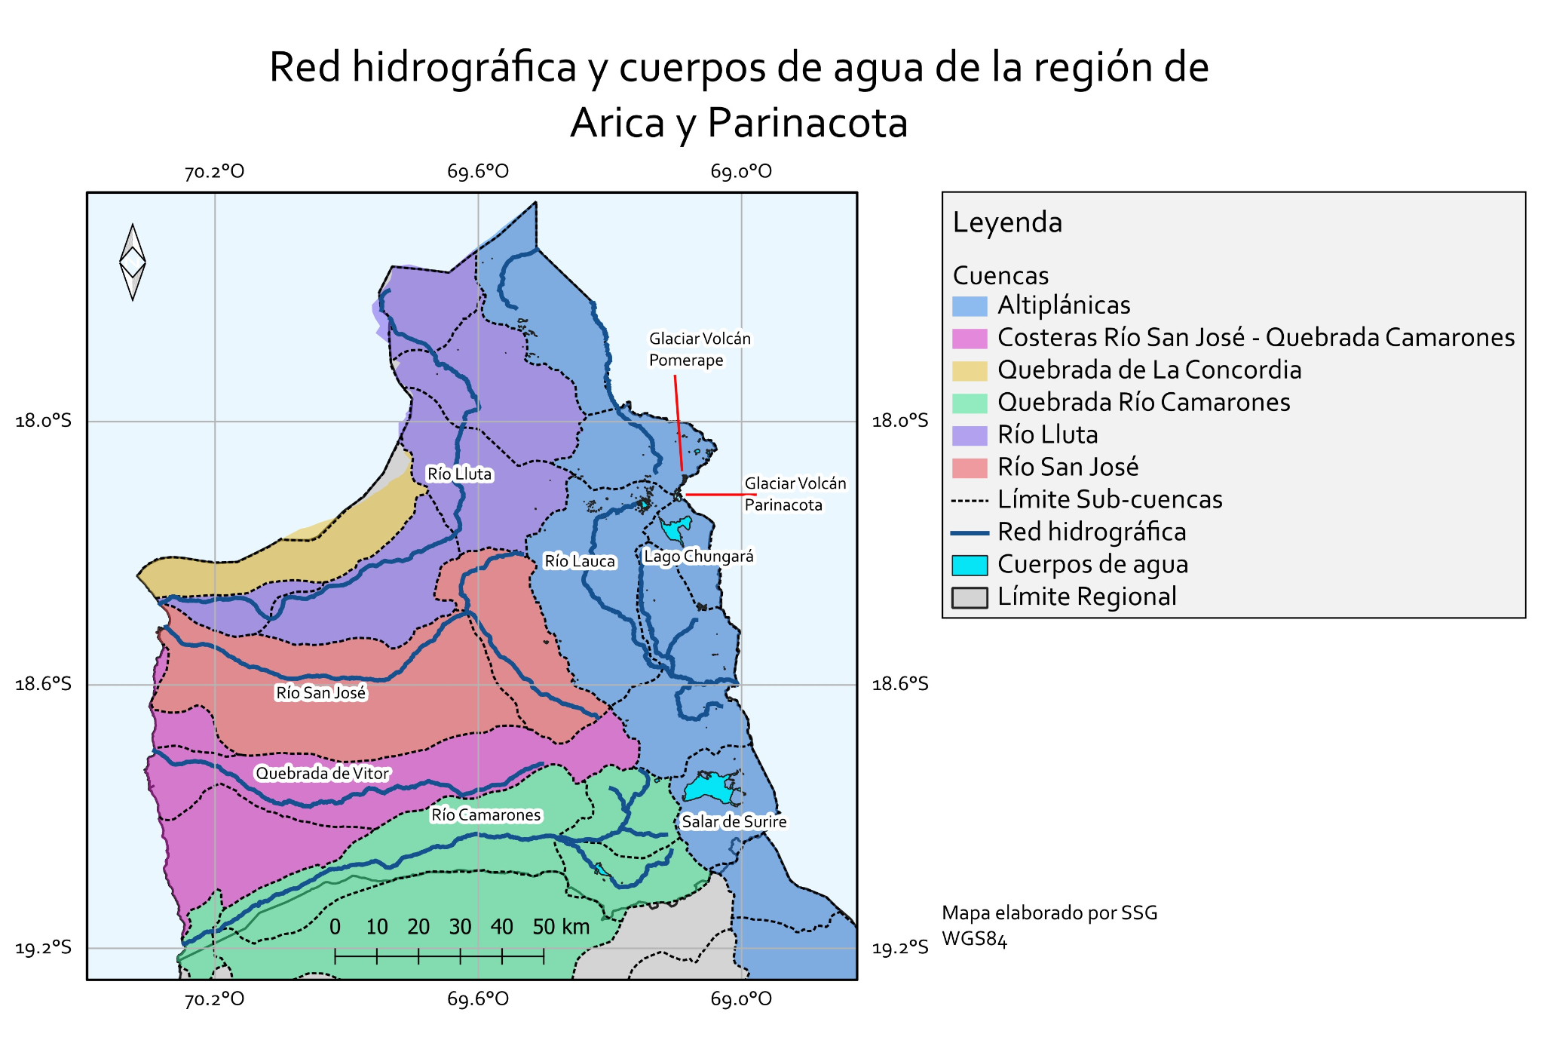
Figura 24. Mapa de la red hidrográfica y cuerpos de agua de la Región de Arica y Parinacota.
Fuente: Elaboración propia.
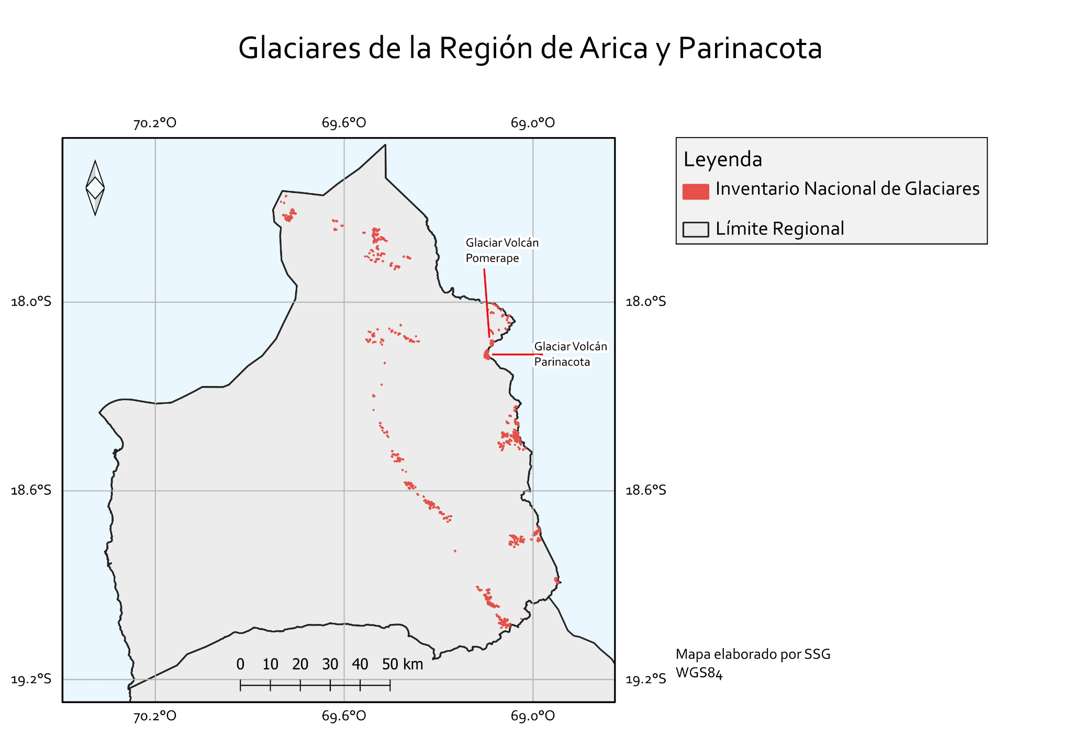
Figura 25. Glaciares de la Región de Arica y Parinacota. Se destacan los glaciares de Volcán Pomerape y Volcán Parinacota. Fuente: Inventario Nacional de Glaciares DGA (2022).
Ambos glaciares han sufrido una fuerte pérdida de área a lo largo de las últimas décadas. Un estudio indica que la pérdida sería de 45% para el periodo 1986-2015 (Reinthaler et al., 2019). Los aumentos en temperatura, la sequía y una isoterma cero más alta, podrían agudizar esta pérdida.
Los humedales de la región se presentan en la Figura 26. En relación a los bofedales, estos están ubicados a más de 3.000 m de altitud. Han sido utilizados históricamente para actividades humanas. Están insertos en un ambiente sujeto a drásticos cambios meteorológicos estacionales, caracterizados por fríos intensos, gran aridez y grandes fluctuaciones diarias de temperatura. Estos humedales son ecosistemas frágiles, escasos y con alto endemismo. Algunos bofedales generan pequeños arroyos que tributan a los cursos de agua mayores de la Región. Además permiten la estancia de ganado, importante fuente de recursos para las comunidades humanas altoandinas. Destaca el Humedal Rinconada de Caquena, sitio prioritario de alta relevancia para la fauna local (Hernández et al., 2014). Un mapa mostrando todos los humedales de la Región, de acuerdo con el Inventario Nacional de Humedales (MMA, 2023c).
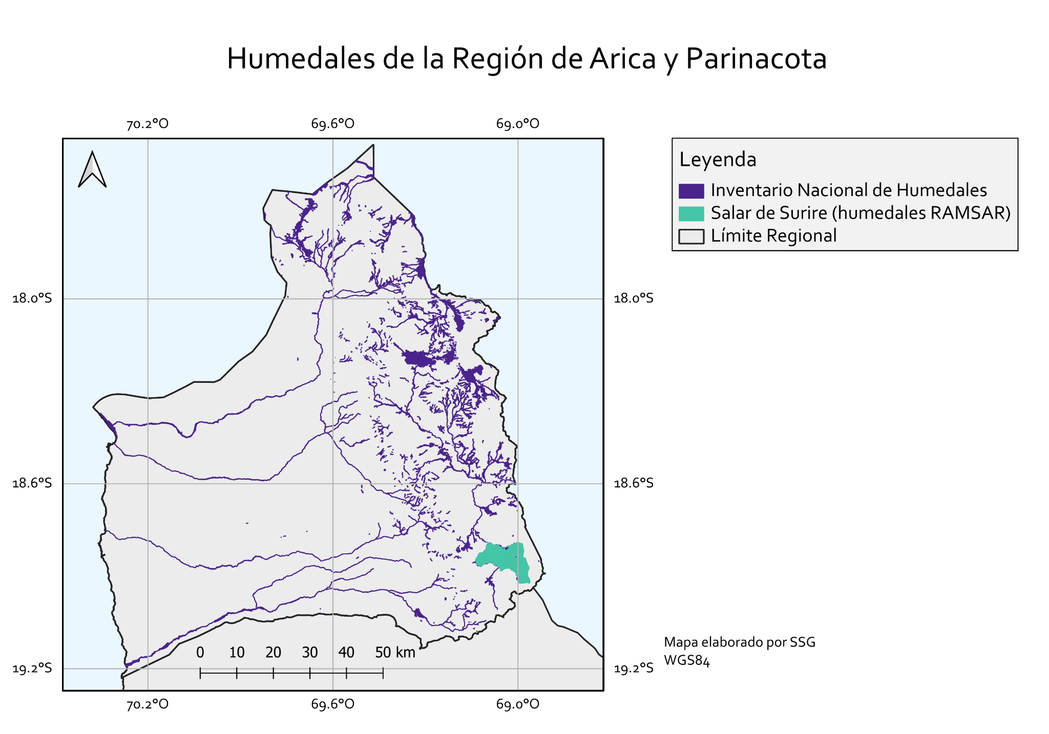
Figura 26. Mapa de humedales de la Región de Arica y Parinacota. Fuente: Inventario Nacional de Humedales.
Respecto a los salares, el Salar de Surire es el de mayor relevancia. Este salar se ubica en las faldas del volcán Arintica y a 30 km al Noroeste del volcán Isluga a una altitud de entre 4.000 y 4.300 m.s.n.m. y tiene un área de 103,6 km2. (CONAF, 2023b).
Respecto a las cuencas que drenan al mar la DGA identifica 4 cuencas o grupos de cuencas principales en el Inventario de cuencas, subcuencas y sub subcuencas de Chile (DGA, 2014): la cuenca Quebrada de la Concordia, la cuenca del río Lluta, la cuenca del río San José, las cuencas costeras entre río San José y Quebrada Camarones, y la cuenca de la Quebrada Camarones (ver Figura 24).
Los principales cauces asociados a estos sistemas son el río Lluta, el río San José, el río Lauca, la Quebrada de Vitor, y el río Camarones (ibid).
El río Lluta es el más septentrional y el más importante curso de agua que llega al mar. Nace de la confluencia de los ríos Azufre y Caracarani en Humapalca a 3.900 msnm. En la parte alta y media de la cuenca, los afluentes principales son los ríos Colpitas y Putre, respectivamente. Entre Poconchile y la desembocadura al mar, los afluentes de mayor relevancia son las quebradas Cementerio, del Diablo y Mollepampa. El río Lluta tiene una longitud de 150 km y presenta un escurrimiento de carácter permanente (DGA - Observatorio de Sequía, 2023). Su caudal es de aproximadamente 2 m3/s, el cual puede cuadruplicarse algunos veranos (INIA, 2016). En su desembocadura se genera el humedal río Lluta, donde se puede encontrar una gran diversidad de especies de aves (DGA, 2009).
El río San José (3.820 km2 ) -junto con el acuífero de Azapa- es la fuente de recursos hídricos más importante del Valle de Azapa, lo que ha permitido el desarrollo sostenido de la agricultura en el valle. El río San José tiene un caudal que es considerado permanente hasta el sector de Humagata. El río se origina por la unión de los ríos Seco y Ticnamar y tiene un caudal medio de 1 m3 /s el cual puede aumentar significativamente durante el verano, producto de un aumento de las precipitaciones en la zona andina (ibid), pudiendo llegar hasta la altura de Livilcar. Los tributarios más importantes en la cabecera de la cuenca son los ríos Laco, Seco y Tignamar. Además, el agua desviada del río Lauca a través del canal Lauca llega a la central hidroeléctrica Chapiquiña, la que luego de pasar por la central se incorpora al río San José (DGA, 2017c). Estas aguas son utilizadas para regar terrenos agrícolas en el valle de Azapa. Como consecuencia de la escasa disponibilidad de agua en el Altiplano, el canal Lauca ha funcionado bajo su capacidad. Este canal extrae del río Lauca un caudal del orden de los 670 l/s, regularizado por algunas obras en la laguna de Cotacotani. Después el río Lauca pasa a Bolivia, conduciendo un caudal promedio del orden de 2.595 l/s, de manera que Chile aprovecha sólo un 21% del caudal total equivalente a los 3.270 l/s (Sandoval, 2003).
La Quebrada de Vitor presenta flujos superficiales variables que llegan hasta Codpa. En régimen natural presenta un escurrimiento superficial permanente en la parte alta de la cuenca, mientras que en la parte baja es esporádico (DGA, 2017a).
El río Camarones se crea a partir de la confluencia de los ríos Ajatama, por el norte, y el río Caritaya, por el sur. Con el objetivo de regular las aguas se construyó en 1936 el embalse Caritaya en la cabecera del río Caritaya, cuya obra cuenta con una capacidad de 42 millones m3. El embalse nunca ha sido llenado y no ha tenido una gran influencia en el regadío del valle del río Camarones (DGA, 2017a).
Una descripción de los principales cauces se entrega en la tabla a continuación (ver Tabla 34).
Tabla 34. Descripción de los principales cauces de la Región.
Curso principal | Nombre Cuenca | Superficie (km²) | Caudal medio del curso principal (m³/seg) | Sistema
Río Lluta | Cuenca río Lluta | 3.437 | 1,97 | Exorreica
Río San José | Cuenca río San José | 3.194 | 0,93 | Exorreica
Río Lauca | Cuencas Altiplánicas - Subcuenca río Lauca | 2.350 | 0,76 | Endorreica
Quebrada de Vitor | Cuencas costeras río San José - Quebrada Camarones | 2.676 | Sin información | Exorreica
Río Camarones | Cuenca Quebrada río Camarones | 4.682 | 0,59 | Exorreica
Fuentes: Elaboración propia a partir de diversas fuentes (DGA, 2009, 2014, 2015, 2017c) Para Ríos Lluta, San José, Lauca, y Camarones, se considera un promedio del caudal mensual de los últimos 10 años (Ver detalle en Anexo 3).
La cuenca del río Lauca es considerada la más importante, y es de gran importancia para el sector agrícola (Biblioteca del Congreso Nacional, 2023) Comprende las lagunas de Cotacotani (lugar de su nacimiento) y los bofedales de Parinacota (Hernández et al., 2014).
Respecto a humedales marinos y costeros, destaca el humedal de la desembocadura del río Lluta, un humedal muy importante como hábitat para aves locales y migratorias. Actualmente se encuentra muy amenazado por la actividad del hombre.
En relación a los acuíferos de la región, la información disponible se asocia más que nada a los acuíferos de la cuenca del río Lluta y al acuífero del Valle de Azapa debido a su mayor utilización. Respecto al primero de esto, se ubica Cuenca del río Lluta, a 600 m.s.n.m., y entre 12 a 50 kilómetros al interior de la costa. Se compone de dos acuíferos que se superponen. El más alto es no confinado y el más bajo es semi-confinado. En relación a su condición, presenta problemas, tanto de cantidad como de calidad, por lo cual se ha restringido su explotación. Sobre el acuífero del Valle de Azapa, este se ubica en la cuenca del río San José, entre 430 m.s.n.m. y la costa. Dada su mejor calidad respecto al agua del acuífero de Lluta, Azapa es fuertemente empleado, en especial para riego. Por lo mismo se trata de un acuífero sobreexplotado.
Respecto a las cuencas que drenan al mar, los principales cauces asociados a estos sistemas son el río Lluta, el río San José, el río Lauca, la Quebrada de Vitor, y el río Camarones (ibid), siendo el río Lluta es él más septentrional y él más importante curso de agua que llega al mar. El río San José (3.820 km2 ), junto con el acuífero de Azapa, son la fuente de recursos hídricos más importante del Valle de Azapa, lo que ha permitido el desarrollo de la agricultura en el valle. La Quebrada de Vitor presenta flujos superficiales variables que llegan hasta Codpa. En régimen natural presenta un escurrimiento superficial permanente en la parte alta de la cuenca, mientras que en la parte baja es esporádico (DGA, 2017a).
La Región de Arica y Parinacota debido a su localización subtropical depende altamente de sus recursos hídricos subterráneos debido a una marcada influencia del anticiclón del Pacífico, que redunda en el déficit hídrico estructural característico de la zona norte del país. Las principales áreas de importancia hidrogeológica son los acuíferos que se ubican en la Quebrada de la Concordia, Valle del Lluta, Valle de Azapa (río San José), Quebrada Camarones, Quebrada Vítor y cuencas Altiplánicas (MOP,2021).
En relación a la demanda de agua actual y proyectada, se presentan valores estimados por uso en la Tabla 35.
Tabla 35. Resumen Demanda Hídrica para la región de Arica y Parinacota
Demanda (Mm3/año)
Uso | 2015 | 2030 | 2050
Agua Potable Urbano | 12.926 | 27.049 | 35.772
Agua Potable Rural | 604 | 683 | 694
Agrícola | 73.010 | 68.087 | 63.067
Pecuario | 330 | 479 | 555
Minero | 571 | 719 | 849
Industrial | 195 | 255 | 290
Generación Eléctrica | 0 | 0 | 0
TOTAL CONSUNTIVO | 87.635 | 97.272 | 101.226
Acuícola | 0 | 0 | 0
Generación eléctrica | 16.170 | 18.518 | 14.951
TOTAL NO CONSUNTIVO | 16.170 | 18.518 | 14.951
Secano | 953.583 | 793.988 | 656.071
Forestal (Productivo) | 155.874 | 43 | 48
Forestal (No Productivo) | 37 | 155.897 | 155.899
TOTAL EVAPOTRANSPIRATION | 1.109.494 | 949.929 | 812.018
Fuente DGA (2017a) y DGA (2017b)
Dos obras relevantes son el embalse Caritaya en la cabecera del río Caritaya, con una capacidad de 42 millones m³, y el Embalse Chironta, en la parte alta de la cuenca del río Lluta, con una capacidad de 17 millones de m³, ambos para uso en en riego. Se proyecta que el embalse Chironta permitirá expandir la superficie agrícola de 1.700 a 2.900 hectáreas aproximadamente con una seguridad de riego del 85% (MOP, 2023). Por otro lado, el Canal Lauca desvía los recursos del río Lauca a la altura de la desembocadura de la Ciénaga de Parinacota hacia la cuenca del río San José, con un recorrido de canal revestido de más de 28 km y un túnel de 4,5 km (MINAGRI, 2016).
Cabe destacar que en línea con el proceso de transición hídrica justa, en la región se está trabajando de manera piloto la instalación de los consejos de cuenca, específicamente en el sector de Quebrada Vitor.
De acuerdo con la literatura revisada, en las cuencas del extremo norte del país (hasta 30°S) existe una alta incertidumbre asociada a los cambios en precipitación, por lo que no es posible proyectar los cambios en la escorrentía futura en esta zona. Esto revela la necesidad de que en la región se promuevan iniciativas científicas que permitan mejorar esta situación (enfocadas en mejorar las redes de monitoreo hidroclimatológico y en estudios e investigaciones que permitan mejorar las evaluaciones), algo que será explorado a lo largo de este proyecto.
Respecto a riesgos, ARClim arroja una fuerte disminución del riesgo para la evaluación de inundaciones urbanas (como consecuencia de falla en colectores), algo que obtuvo también un bajo nivel de prioridad de acuerdo a la percepción de los actores locales. En cuanto a sequías hidrológicas, ARClim proyecta un fuerte aumento del riesgo para la comuna de General Lagos, y un aumento leve del riesgo para la comuna de Arica. En talleres esto es algo también priorizado por actores locales.
Respecto a gestión de los recursos hídricos, la DGA inició el año 2019 el desarrollo de planes de gestión hídrica. Se espera elaborar planes para las 101 cuencas inventariadas del país. A la fecha, para la región han sido ya elaborados: el plan de gestión hídrica para la cuenca del río Lluta (DGA, 2021); el plan de gestión hídrica para el acuífero del Valle de Azapa (DGA, 2022b); el plan de gestión hídrica para la Quebrada de la Concordia (DGA, 2022c). Cada uno de estos planes incluye cambio climático entre sus consideraciones, para el levantamiento de recomendaciones y una propuesta de acciones para el fortalecimiento de la gestión hídrica en cada cuenca. Para el caso de la cuenca del río Lluta, en el plan de gestión hídrica las proyecciones indican en general una disminución de para casi toda la cuenca, un aumento de temperatura para todo el territorio y una disminución en la escorrentía superficial para toda la cuenca, con especial fuerza en las zonas más elevadas.
En la siguiente tabla se presenta un resumen de los riesgos identificados para el sector recursos hídricos (ver Tabla 36).
Tabla 36. Riesgos identificados para el sector pesca y acuicultura.
Sistema | Subsistema | Riesgo
Recursos hídricos | Glaciares | Variación del riesgo de disminución de la superficie de glaciares en la región debido a la variación de radiación solar y acumulación de nieve
Recursos Hídricos | Inundaciones | Cambio en el nivel de riesgo asociado a inundaciones urbanas en las distintas comunas debido al cambio climático
Recursos Hídricos | Sequía | Riesgo asociado a sequías hidrológicas en las distintas comunas, considerando el clima futuro en relación con el clima histórico
Recursos Hídricos | Disponibilidad de agua | Impedimento de ejercer el uso de derechos de agua íntegramente
Recursos Hídricos | Disponibilidad de agua | Riesgo de disminución de la disponibilidad de agua superficial para fines ambientales

Ciudades
La población de la Región de Arica y Parinacota según el Censo 2017 es de 226.068 habitantes. Con respecto a la distribución urbano-rural, el 91,7% de la población de la región habita en áreas urbanas y solo el 8,3% en áreas rurales. Aunque en las comunas de menor población como Camarones y General Lagos, el 100% de los habitantes viven en áreas rurales. La comuna de Arica concentra un 97% de la población total (221.364 habitantes), de los cuales casi el 92% habitan en áreas urbanas (221.364) (INE, 2018). Prácticamente toda esa población urbana en la comuna de Arica se concentra en la ciudad de Arica, capital regional y principal centro urbano de la región.
La ciudad de Arica se ubica a 19 km al sur de la frontera con Perú, donde se encuentra el complejo fronterizo de Chacalluta, que es el de mayor actividad en el país. Al sur limita con la provincia de Tarapacá. Su población urbana proyectada para 2023 es de 238.582 habitantes en una superficie de 41,9 km². Arica se extiende sobre una planicie costera que permite la extensión urbana de la ciudad, esto principalmente debido a la inexistencia de la cordillera de la Costa en esta zona del país (Biblioteca del Congreso Nacional, 2023).
En relación a su infraestructura, destacan la presencia del puerto de Arica, las rutas de interconexión con el resto del país y la región, el aeropuerto de Chacalluta, las vías ferroviarias, las redes de agua potable y alcantarillado, las plantas de tratamiento y emisarios submarinos, y los establecimientos de salud. Todos estos elementos son descritos en la siguiente sección, que describe el sector de infraestructura.
Los riesgos de sobrepaso de obras costeras, inundación de sectores bajos y afectaciones por erosión costera en estos emplazamientos, debido a eventos hidrometeorológicos extremos, son los principales riesgos relacionados con el cambio climático descritos para el país (MMA, 2021). El proyecto ARClim ha identificado a Arica entre las tres ciudades con mayor riesgo de disconfort térmico ambiental, siendo Limache y Linares las otras dos. El riesgo de disconfort térmico ambiental se asocia a una intensificación de los extremos climáticos, tales como el aumento de olas de calor y las temperaturas máximas que afectan a las ciudades en el período estival. Este aumento de la temperatura provoca condiciones de disconfort térmico tanto al interior de las edificaciones como en los espacios exteriores, como plazas, parques y espacios públicos en general, afectando especialmente a la población más vulnerable (Henríquez et al., 2020). Este riesgo fue también relevado en talleres. ARClim también indica un riesgo muy alto en relación al posible anegamiento de asentamientos costeros provocados por cambios en la cota de inundación (por combinación de aumento en nivel del mar y aumento en intensidad de marejadas), y un riesgo muy bajo en relación a inundaciones por desborde de colectores en ciudades. Otros riesgos evaluados que tienen relación directa con ciudades y zonas urbanas, tienen que ver con los efectos de las islas de calor, incendios en asentamientos urbanos y seguridad hídrica doméstica urbana. Estos riesgos son incluídos en ARClim como parte del sector Salud y Bienestar Humano, por lo que, para efectos de este reporte, se describe más al respecto en esa sección.

Transportes
En relación con el transporte de personas a nivel urbano, la ciudad de Arica es la que concentra la mayoría de los viajes. De acuerdo a la Encuesta Origen Destino a Hogares en Arica en un día laboral se realizan 568.053 viajes para el 2010 (SECTRA, 2011). De los viajes, el propósito principal de los viajes en horario punta es “Al estudio” con un 43.9% y “Al trabajo” con un 23,4%.
En cuanto al modo de transporte, como se muestra en la Figura 27, el principal es la caminata con un 36,4%, seguido por el auto (chofer y acompañante) con 31,9%, los taxis colectivos con 12,7% y en cuarto lugar los buses-taxibuses con 10,4% (SECTRA, 2011) .
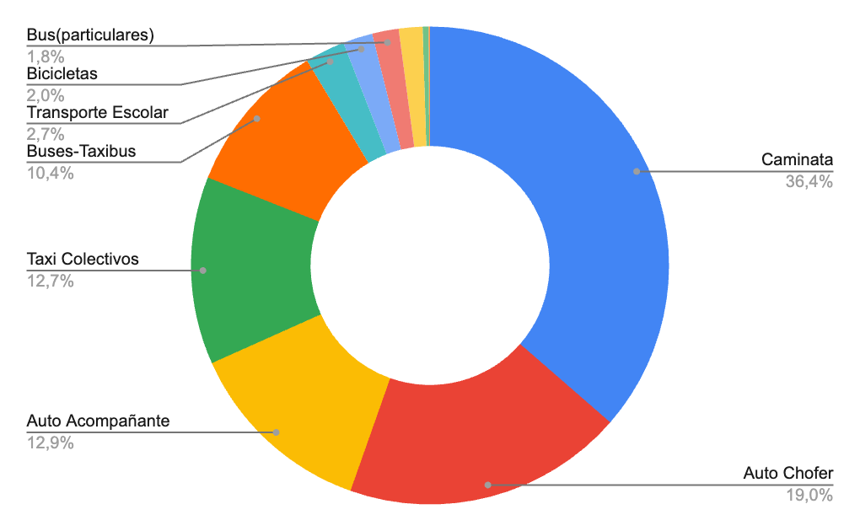
Figura 27. Partición Modal, Total de viajes según modo de transporte, todo el día.
Fuente: Elaboración propia en base a SECTRA (2011)
En cuanto al sistema de transporte público de la ciudad de Arica, este está constituido por 3 empresas que operan, en total 11 servicios en un sistema no licitado (SECTRA, 2021) . Posee una flota total de 285 buses con una antigüedad promedio de 9,1 años. Cabe notar que la flota de buses ha decrecido constantemente desde los 560 buses que tenía la ciudad en el 2005.
En cuanto al parque de vehículos en circulación en la región, se registraron en el año 2022 un total de 83.825 permisos de circulación, lo cual representó una baja de 11,4% respecto al 2021(INE, 2023d) . Esto representa 3.19 vehículos cada diez habitantes en la región, lo cual es levemente mayor a los 3,09 vehículos por cada diez habitantes a nivel nacional. Comparando desde el año 2010, cabe decir que el parque vehicular creció un 65,2%, lo que representa 22.090 unidades adicionales. De los permisos de circulación registrados, el transporte vehicular representó el 90,0%, mientras que el transporte de carga fue 5,3% y el transporte colectivo alcanzó un 4,6%.
A nivel de transporte interurbano de pasajeros, hay 4 empresas principales, estas son Pullman Bus, Tur Bus Expreso Norte y Ramos Cholele las cuales proveen distintos tramos dentro de la región, como también entre las capitales regionales más cercanas a la región de Arica y Parinacota (SERNAC, 2017). Esto se complementa con empresas de traslado particular para trabajadores de empresas mineras y otras faenas. Además, para la región existe oferta de vuelos para viajes interurbanos en avión, en donde destacan tres empresas (Latam, Sky Airline y JetSmart). Finalmente, hay que destacar el servicio ferroviario de pasajeros Arica - Tacna.
Cabe destacar que este es un sector relevante principalmente para la evaluación de impacto y objetivos en mitigación. ARClim no incluye Transportes como un sector bajo evaluación de riesgos, y tampoco fue evaluado como sector en talleres participativos relacionados con adaptación (pues estos fueron diseñados siguiendo el marco lógico de ARClim). Sin embargo, temas de infraestructura relevantes para transporte -red vial, vías férreas- si fueron evaluados como parte del sector infraestructura. La caracterización de este sector es relevante para la identificación de oportunidades de mitigación. No se han identificados riesgos climáticos para el sector transporte, pues los principales riesgos relacionados con este sector han sido ya abordados a través del sector infraestructura.

7. Caracterización del Inventario de Emisiones de la región
El inventario regional para Arica y Parinacota forma parte del ejercicio de cálculo y presentación del Inventario Nacional de Gases de Efecto Invernadero (INGEI) para Chile del año 2022, con datos desde 1990 hasta 2020.
El inventario regional consiste en la contabilización de cada uno de los GEI antropógenos liberados o absorbidos desde la atmósfera en la región de Arica y Parinacota, definida por sus límites político administrativas, para cada año desde 1990 a 2020. El objetivo es determinar la magnitud de las emisiones y absorciones de GEI atribuibles directamente a la actividad humana, cuantificando la contribución de la región al total nacional y al mundo en general.
La fuente de información principal es el INGEI, el cual se desarrolla en base a los lineamientos del IPCC, y luego se hace una regionalización a partir de parámetros regionales que se correlacionan con las emisiones de GEI (Ministerio del Medio Ambiente, 2022a). Los datos históricos para la serie de los años 1990-2020 se muestran clasificados según las categorías del IPCC.
Los contaminantes incluidos en el inventario regional son el CO₂, CH₄, N₂O y HFC. Los contaminantes PFC y SF₆ no se presentan en el inventario.
A continuación, esta sección detalla, en primera instancia, las fuentes de emisiones y absorciones en la Región, dando cuenta de su inventario regional. Luego, pasa a describir los principales forzantes de vida corta.

7.1 Emisiones y absorciones por Sector
Según los últimos inventarios de gases de efecto invernadero desarrollados por el Ministerio del Medio Ambiente, la Región de Arica y Parinacota emitió un total de 638.5 kt CO₂ eq, lo cual corresponde a un 0,6% de las emisiones a nivel nacional (MMA, 2022a).
De la totalidad de emisiones de la región, la gran mayoría corresponden al sector Energía, con un 76,5% (488,5 kt CO₂ eq), como puede verse en la Figura 28. Con un poco más del 7% de las emisiones, lo siguen los sectores de Procesos Industriales y Uso de Productos (IPPU, 49 kt CO₂ eq) y Agricultura (45,4 kt CO₂ eq). El sector Residuos, por otra parte, es responsable en la región del 5,5% de las emisiones (35,1 kt CO₂ eq), y finalmente el sector Uso de la Tierra, Cambio de Uso de la Tierra y Silvicultura (UTCUTS), que es el menos significativo en la región, representa un 3,2% de las emisiones (20,5 kt CO₂ eq).
La emisión per cápita de la región, considerando los antecedentes demográficos entregados por el último censo, es de 2,53 t CO₂ eq por persona, lo que corresponde al 47% del mismo indicador a nivel nacional (5,4 tCO₂eq/persona).
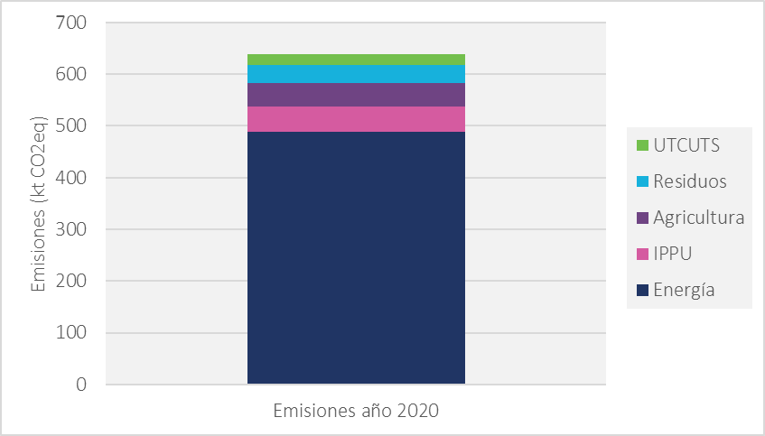
Figura 28. Emisiones al 2020 de GEI para la Región de Arica y Parinacota.
Fuente: Elaborado a partir de Inventarios Regionales de GEI, serie 1990-2020 (MMA, 2022a).
Por otro lado, destaca que en el caso de la Región de Arica y Parinacota, el sector UTCUTS constituye una fuente de emisiones netas, a diferencia de lo que ocurre con otras regiones donde este sector es un sumidero.
Al analizar la serie histórica de emisiones para la región (ver Figura 29), se observa que las emisiones netas han aumentado un 79% desde 1990, y han disminuido un 13% desde 2018, debido a una disminución en las emisiones de todos los sectores. Por otro lado, el sector Energía constituye el sector predominante en términos de emisiones durante todo el periodo histórico, y ha aumentado sus emisiones en un 75%. Los sectores de IPPU, UTCUTS y Residuos han aumentado ligeramente sus emisiones en la serie histórica, mientras que Agricultura ha presentado una leve disminución.
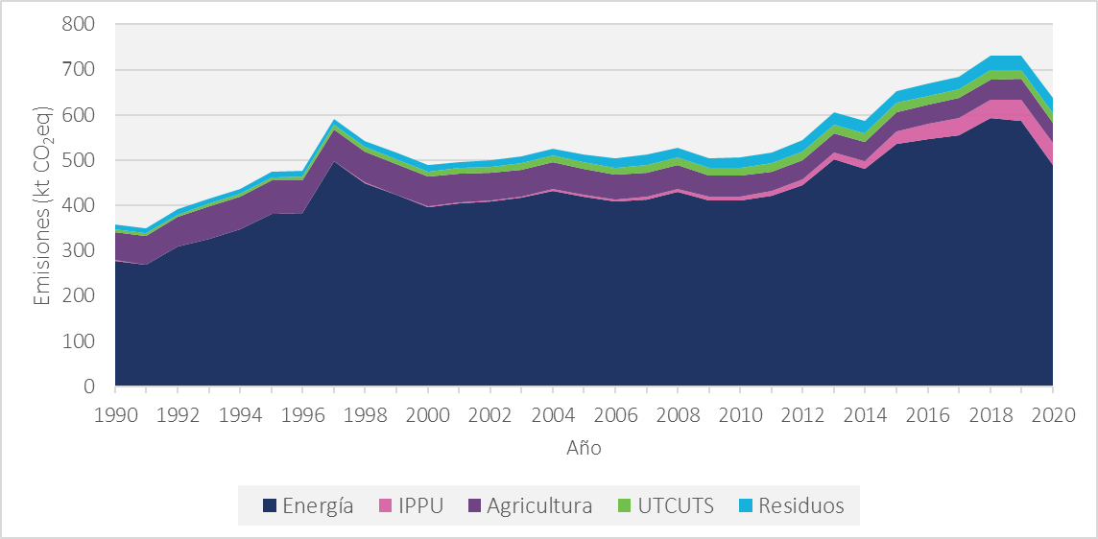
Figura 29. Emisiones absolutas de GEI para la Región de Arica y Parinacota, serie 1990-2020.
Fuente: Adaptado de SNI Chile (Ministerio del Medio Ambiente, 2022a)

Emisiones del Sector Energía
El sector Energía concentra la mayor cantidad de emisiones en la región (76,5%), perteneciendo la totalidad de estas emisiones a la categoría A del inventario “Actividades de quema de combustible”. En el año 2020, como puede verse en la Figura 30, la mayoría de las emisiones corresponden a la subcategoría Transporte (78%, 249,1 kt CO₂ eq), mientras que las emisiones restantes se reparten en las subcategorías “Industrias manufactureras y de la construcción” y “Otros sectores” (11% cada una, 53,9 y 55,4 kt CO₂ eq respectivamente).
Centrándose en la Subcategoría Transporte, la mayoría de las emisiones corresponden a Transporte terrestre. Analizar este hecho resulta de gran importancia, ya que las emisiones asociadas a transporte terrestre representan un 67% de las emisiones del sector Energía completo, y un 51% de las emisiones de toda la región. Lo anterior resalta la relevancia de esta fuente de emisiones y su importancia en los esfuerzos de mitigación.
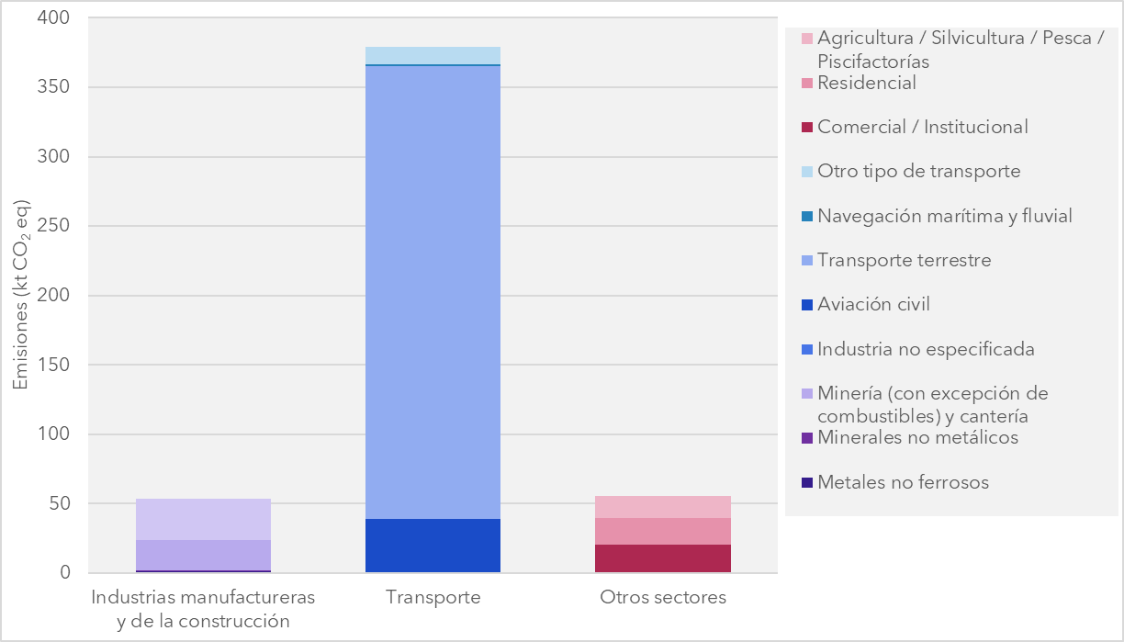
Figura 30. Desagregación de las emisiones del sector Energía para el año 2020.
Fuente: Adaptado de SNI Chile (Ministerio del Medio Ambiente, 2022a).

Al analizar la serie histórica (ver Figura 31) se ve que la subcategoría Transportes ha sido la más relevante desde 1990, y ha sido la que ha presentado un mayor aumento (las emisiones en 2020 ascienden a un 254% de las emisiones en 1990). La subcategoría “Industrias manufactureras y de la construcción” tuvo una mayor importancia relativa en los 90’s, sin embargo ha ido disminuyendo gradualmente su participación en las emisiones regionales, mientras que la subcategoría “Otros sectores” se ha mantenido relativamente estable en el periodo histórico. La sub-categoría “Industrias de la energía” ha contribuido en mucho menor medida en las emisiones (peak el año 2007, con 22,8 kt CO₂ eq), y de acuerdo con la información contenida en el inventario regional, deja de ser una fuente de emisiones el año 2017.
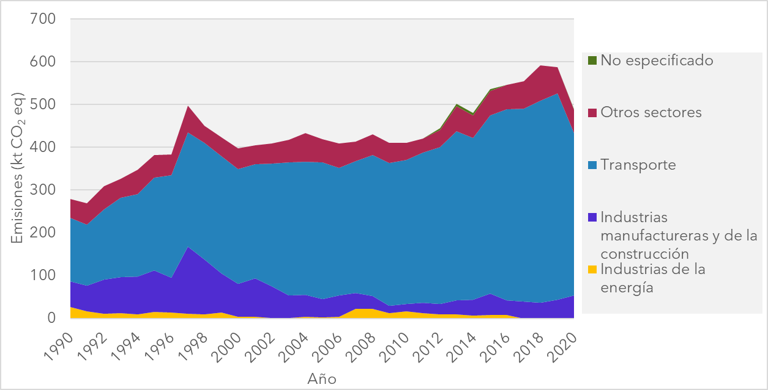
Figura 31. Emisiones del sector Energía, por .
Fuente: Adaptado de SNI Chile (Ministerio del Medio Ambiente, 2022a)

Emisiones del Sector IPPU
El Sector Procesos Industriales y Uso de Productos (IPPU) es el segundo en importancia a nivel regional, aunque con emisiones considerablemente menores a las del sector Energía. En el año 2020, las emisiones del sector sumaron 49 kt CO₂ eq, lo que equivale a un 7,7% del total regional. Entre las emisiones del sector, la categoría “Uso de productos sustitutos de las sustancias que agotan la capa de ozono” es responsable del 94% de las emisiones del sector. El resto de las categorías del sector son considerablemente menos importantes en la región en términos de emisiones: 2,6% corresponde a Industria de los minerales (1,3 kt CO₂ eq), 1,8% a Productos no energéticos de combustibles y uso de solventes (0,9 kt CO₂ eq), y 1,6% a Manufactura y utilización de otros productos (0,8 kt CO₂ eq).
Dentro de la categoría principal “Uso de productos sustitutos de las sustancias que agotan la capa de ozono”, el ítem Refrigeración y aire acondicionado agrupa el 91% de las emisiones. Este ítem es la principal fuente emisora del sector a nivel regional, representando por sí solo un 86% de las emisiones del sector completo, lo que tiene sentido considerando las características climáticas de la región. Cabe destacar que, dentro de las emisiones asociadas a Refrigeración y aire acondicionado, la Refrigeración Industrial agrupa un 63% de las emisiones, seguido Aire acondicionado fijo y Aire acondicionado móvil, con un 13% de las emisiones cada uno.
Al analizar la serie histórica para el sector (ver Figura 32), en el primer año del inventario, las emisiones asociadas a IPPU eran extremadamente bajas (0,23 kt CO₂ eq), pero estas comenzaron a aumentar rápidamente a partir de 1998, llegando a ser de 212 veces su valor original en 2020. El principal responsable de este aumento es la categoría de Uso de productos sustitutos de las sustancias que agotan la capa de ozono, que no tenía emisiones asociadas el primer año de inventario. La categoría Productos no energéticos de combustibles y uso de solventes es la única categoría que presenta emisiones en toda la serie histórica, presentando un ligero aumento (0,23 kt CO₂ eq en 1990 a 0,9 kt CO₂ eq en 2020). De las otras dos categorías, Manufactura y utilización de otros productos comenzó a aumentar levemente desde 2012, e Industria de los Minerales solo comenzó a reportar emisiones desde 2019.
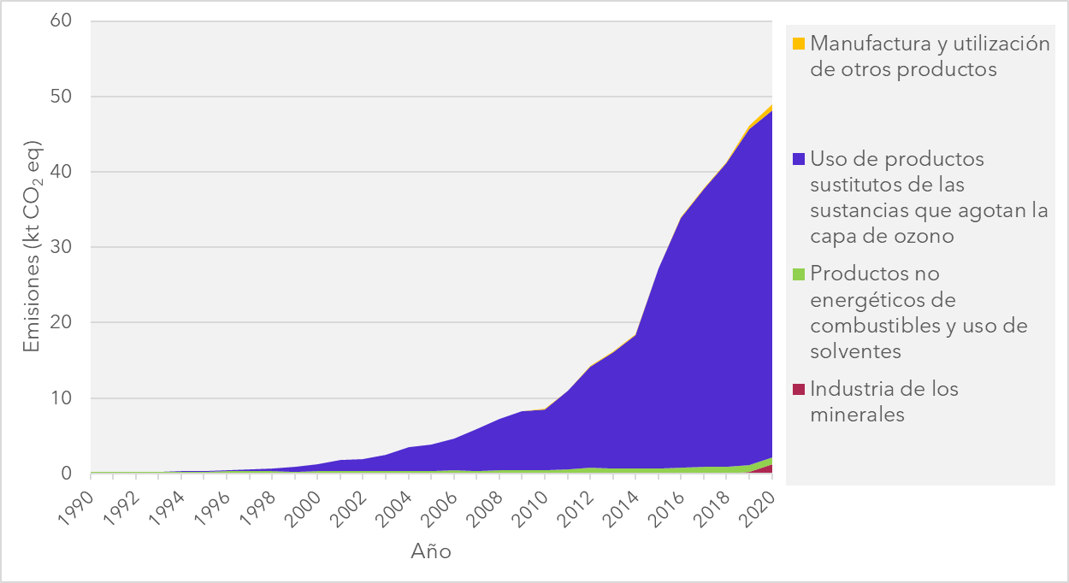
Figura 32. Emisiones de GEI para la Región de Arica y Parinacota, sector IPPU, serie 1990-2020.
Fuente: Adaptado de SNI Chile (MMA, 2022a).

Emisiones del Sector Agricultura
El sector Agricultura es el tercero en importancia dentro de la región, con un 7,1% de las emisiones, equivalentes a 45,4 kt CO₂ eq en el año 2020. Para este mismo año, dentro de las categorías del sector, la de mayor relevancia en términos de emisiones fue Suelos Agrícolas, con un 61,4% de las emisiones del sector (27,9 kt CO₂ eq). Las emisiones restantes corresponden a Fermentación entérica (21%, 9,6 kt CO₂ eq), Gestión del estiércol (14,1%, 6,4 kt CO₂ eq), Aplicación de urea (3,4%, 1,6 kt CO₂ eq) y Quema de residuos agrícolas en el campo (0,05 %, 0,022 kt CO₂ eq). En la categoría principal, Suelos Agrícolas, un 91% de las emisiones (25,4 kt CO₂ eq) corresponden a Emisiones directas de N₂O de suelos agrícolas, siendo la principal subcategoría del sector.
Al revisar la serie histórica de emisiones (ver Figura 33), Agricultura resulta ser el único sector que ha disminuido sus emisiones en un 28% desde 1990, con un mínimo en 2014, y aumentando levemente desde ese año. La categoría de fermentación entérica ha sido la que ha presentado la mayor disminución desde 1990, mientras que las demás categorías se mantienen relativamente estables.
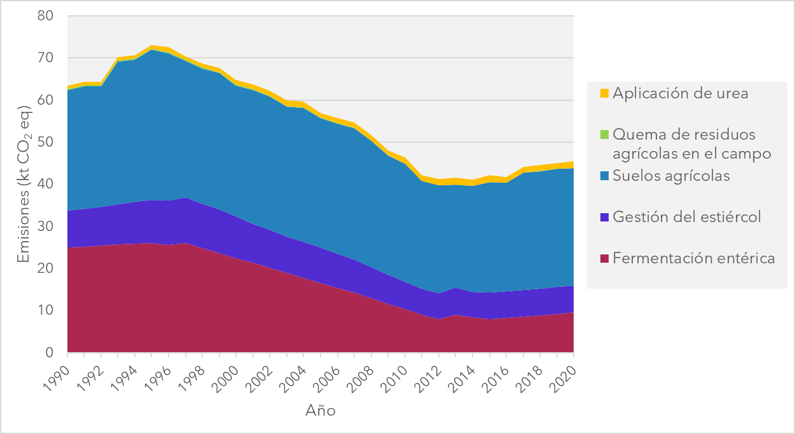
Figura 33. Emisiones de GEI para la Región de Arica y Parinacota, sector Agricultura, serie 1990-2020.
Fuente: Adaptado de SNI Chile (Ministerio del Medio Ambiente, 2022a).

Emisiones del Sector Residuos
El sector Residuos en la Región de Arica y Parinacota es responsable del 5,5% de las emisiones en 2020, lo que equivale a 35,1 kt CO₂ eq. Estas emisiones se reparten en tres categorías, siendo la principal Disposición de residuos sólidos, con 25,7 kt CO₂ eq (73,1%). El resto de las emisiones corresponden a la categoría de Tratamiento y descarga de aguas residuales (26,6%) y en mucho menor medida Incineración y quema abierta de residuos (0,3%). Respecto a la categoría de Disposición de residuos sólidos, casi la totalidad de las emisiones (98,2%) corresponden a la subcategoría Basural.
Como se muestra en la Figura 34, el sector Residuos ha presentado un aumento sostenido de las emisiones desde 1990, teniendo un aumento de 236% desde el primer año de inventario al año 2020. De las categorías, el principal aumento se observa en Disposición de residuos sólidos, con un aumento de 238% en el periodo histórico. Tratamiento y descarga de residuos sólidos ha tenido un aumento similar, pero resulta menos significativo en términos de magnitudes.
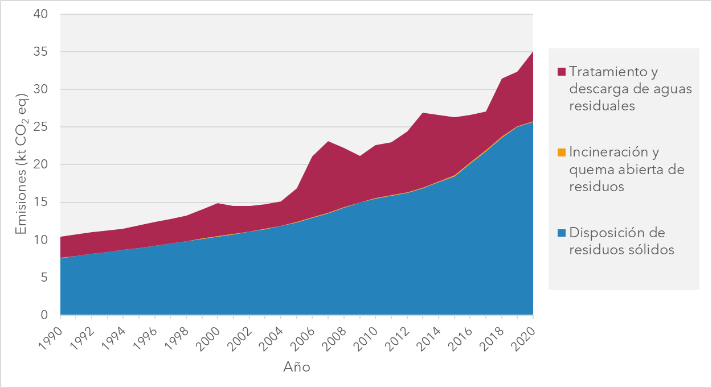
Figura 34. Emisiones de GEI para la Región de Arica y Parinacota, sector Residuos, serie 1990-2020.
Fuente: Adaptado de SNI Chile (Ministerio del Medio Ambiente, 2022a).

Emisiones del Sector UTCUTS
El Sector Uso de la Tierra, Cambio de Uso de la Tierra y Silvicultura (UTCUTS), es el sector con menor cantidad de emisiones en la región (3,2%, 20,5 kt CO₂ eq en 2020). Resulta relevante en este sector, que a diferencia de la mayoría de las regiones, donde este sector es un sumidero de carbono, con emisiones netas negativas (lo que se traduce en captura neta), en la Región de Arica y Parinacota se tiene un valor positivo de emisiones netas. Esto se debe a que dentro de la categoría de Tierras Forestales, la subcategoría de Aumento de Biomasa, que usualmente presenta los mayores niveles de capturas, para el caso de la región solo registra una captura 0,018 kt CO₂ eq, correspondiente a algunas hectáreas de bosque nativo esclerófilo que se encuentra bajo plan de manejo.
Respecto a las categorías del sector, que corresponden a los distintos usos de la tierra, la categoría Otras Tierras es la que posee la mayor cantidad de emisiones, con un 72,4% de las emisiones totales, que equivalen a 14,9 kt CO₂ eq. Estas emisiones provienen en su gran mayoría (98,9%) a tierras con tipo de uso Pastizales que fueron convertidas en Otras Tierras. El resto de las emisiones se reparten en los demás usos de la tierra: Tierras forestales (16,3%), Tierras de cultivo (6,8%), Pastizales (2,3%) y Asentamientos (2,3%). Sobre la serie histórica (ver Figura 35), las emisiones del sector han aumentado un 359% desde 1990 a 2020, con las categorías Tierras de cultivo, Asentamientos y Pastizales permaneciendo casi constantes en el tiempo, y la categorías Tierras Forestales y Otras Tierras presentando un aumento significativo (Tierras Forestales ha aumentado un 24% desde 2011, primer año reportado con emisiones, y Otras tierras ha aumentado un 400% desde 1990).
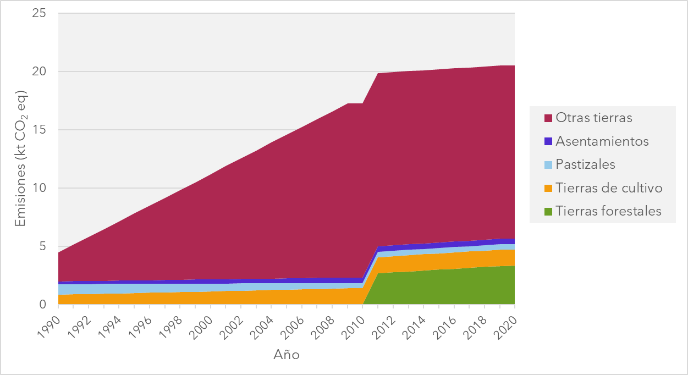
Figura 35. Emisiones netas de GEI para la Región de Arica y Parinacota, sector solo UTCUTS, serie 1990-2020.
Fuente: Adaptado de SNI Chile (Ministerio del Medio Ambiente, 2022a).

7.2 Emisiones y absorciones por GEI
El inventario regional contiene información sobre la emisión de cada uno de los Gases de Efecto Invernadero (CO₂, CH₄, N₂O y HFC). Como se puede ver en la Figura 36, Para el año 2020, el 78,3% de las emisiones se encuentran asociadas a dióxido de carbono (CO₂) , que se reparten como se indicó en la sección anterior. De las emisiones restantes, un 7,9% corresponde a emisiones de metano (CH₄), 7,2% a HFC y 6,6% óxido nitroso (N₂O).
Las emisiones de metano se deben principalmente a los sectores Residuos (66,9%), Agricultura (25,4%) y Energía (7,7%). Respecto al óxido nitroso, se reparten las emisiones principalmente Agricultura (74,1%), Energía (20,7%) y Residuos (3,3%). Las emisiones de HFC se deben en un 100% al sector IPPU, específicamente en la categoría de “Uso de productos sustitutos de las sustancias que agotan la capa de ozono”, y asociadas en su gran mayoría a Refrigeración.
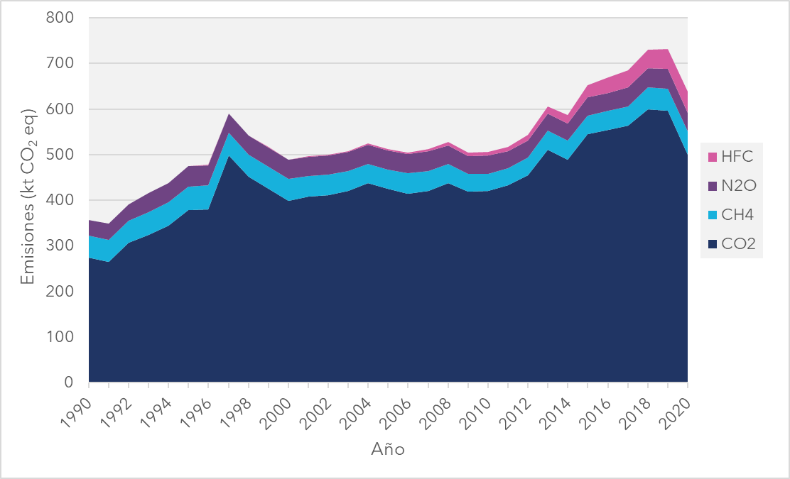
Figura 36. Emisiones de GEI para la Región de Arica y Parinacota, serie 1990-2020, por contaminante.
Fuente: Adaptado de SNI Chile (Ministerio del Medio Ambiente, 2022a).

7.3 Forzantes climáticos de vida corta
Los forzantes climáticos de vida corta son aquellos que permanecen poco tiempo en la atmósfera, siendo los principales el Carbono Negro (i.e. hollín) (CN), el metano (CH₄), el ozono troposférico y los hidrofluorocarbonos (HFC). Sumados a estos, ya en menor medida, se encuentran el dióxido de Azufre (SO₂) y los Compuestos Orgánicos Volátiles (COV). A continuación se presenta el detalle de estos elementos para la región de Arica y Parinacota, con excepción del metano que fue presentado previamente.

Carbono negro (CN)
La región de Arica y Parinacota, para el año 2020 posee una emisión de carbono negro de 64,6 toneladas, lo que equivale a un 0,33% de las emisiones a nivel nacional. De las emisiones regionales, un 99,1% corresponde al sector Energía, seguido por residuos con un 0,6% y Agricultura con un 0,2%.
Dentro del sector Energía, un 40,3% de las emisiones de carbono negro corresponden a la categoría Transporte, un 35% a Otros sectores, y el restante 24,7% a Industrias manufactureras y de la construcción.
En la serie histórica, dominada fuertemente por el sector Energía, desagregado en la Figura 37, se observa una disminución del 28% entre el año 1990 y el último año de inventario. La disminución se debe principalmente a las categorías de Industrias manufactureras y de la construcción y Otros sectores, mientras que Transporte presenta un ligero aumento.
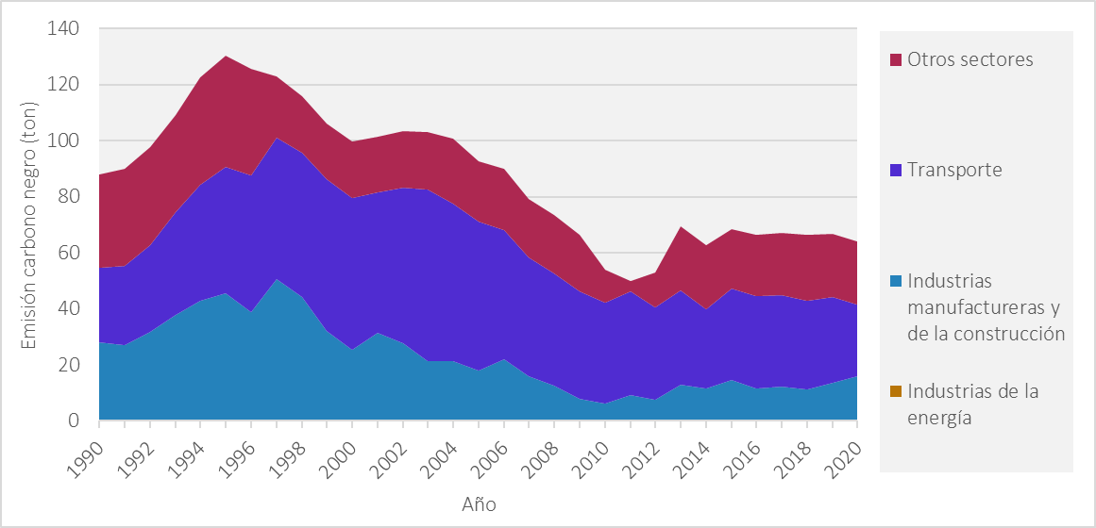
Figura 37. Emisiones de carbono negro en la Región de Arica y Parinacota de 1990 a 2020, correspondientes al sector Energía.
Fuente: Adaptado del inventario regional de carbono negro (MMA, 2022b)

Dióxido de Azufre (SO₂) y Compuestos Orgánicos Volátiles (COV)
Los datos de SO₂ y COV se obtuvieron a partir de la información del RETC (Ministerio del Medio Ambiente, 2020). Se utilizan las emisiones del año 2021 para el análisis. De ellos, se obtiene que las emisiones (en toneladas) para la Región de Arica y Parinacota son las siguientes (Tabla 37):
Tabla 37. Emisiones de dióxido de azufre y compuestos orgánicos volátiles
Contaminante | Transporte | Fuentes puntuales | Fuentes difusas | Total (t)
SO₂ | 1,63 | 0,26 | 0,06 | 1,96
COV | 345,47 | 0,25 | 146,42 | 492,15
Fuente: Elaboración propia en base al RETC (MMA, 2020)
Como se muestra en la Figura 38, en el caso del Dióxido de azufre (SO₂), la mayoría de las emisiones provienen de fuentes móviles (transporte), donde más de la mitad de estas corresponden a vehículos particulares. En segundo lugar en términos de importancia se encuentran las Fuentes puntuales, donde casi la totalidad de las emisiones provienen de la categoría Otras industrias manufactureras. Las fuentes difusas para el caso de este contaminante son mucho menores, comparativamente.
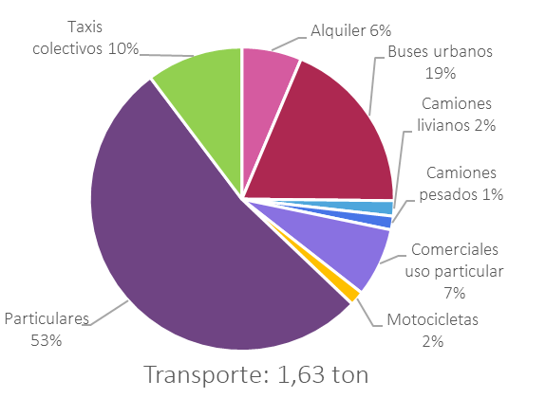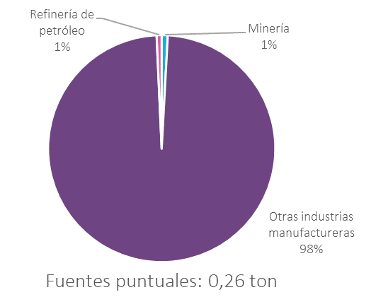
Figura 38. Emisiones de Dióxido de azufre desde Transporte y Fuentes puntuales, por tipo de fuente en la Región de Arica y Parinacota, año 2021.
Fuente: Elaboración propia en base al RETC (MMA, 2020)
Los Compuestos Orgánicos Volátiles (ver Figura 39), son emitidos casi en su totalidad por Transporte y Fuentes Difusas. En el caso de Transporte, nuevamente los vehículos particulares agrupan la mayoría de las emisiones, mientras que el en caso de Fuentes difusas, las emisiones por uso residencial rural de leña resultan ligeramente mayor que las emisiones asociadas al uso residencial urbano de este recurso.
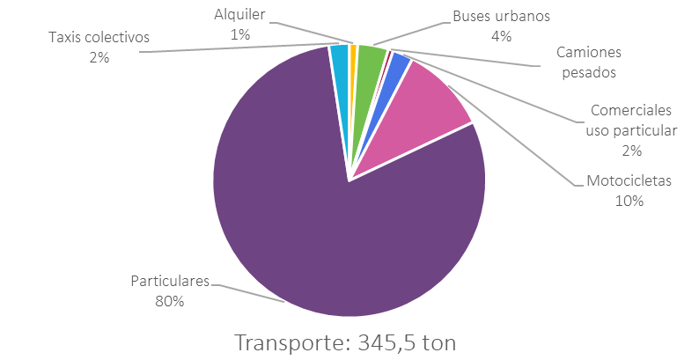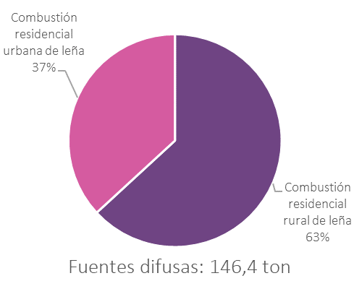
Figura 39. Emisiones de COV desde Transporte y Fuentes difusas, por tipo de fuente en la Región de Arica y Parinacota, año 2021.
Fuente: Elaboración propia en base al RETC (MMA, 2020)

8. Financiamiento Climático

Lineamientos de la NDC en relación a financiamiento
Respecto a financiamiento climático, la NDC plantea la siguiente contribución:
- MI3) Durante el año 2020, la Estrategia Financiera frente al Cambio Climático (EFCC) comenzará su implementación y será actualizada cada 5 años, en donde la primera revisión se realizará el 2021, y de esta forma, se considerará el objetivo de neutralidad de emisiones contenida en la Estrategia Climática de Largo Plazo (ECLP) y según corresponda, los lineamientos que en dicho instrumento se definan.
La EFCC fue publicada en 2019 en el marco de la COP 25 con el objetivo de “proporcionar herramientas y políticas que permitan abordar los instrumentos de gestión del cambio climático en materia de financiamiento, facilitando la implementación de sus objetivos climáticos y ambientales, y el alcance de la carbono neutralidad y aumento de la resiliencia al año 2050”. Una actualización de la EFCC fue publicada en marzo de 2022 (Ministerio de Hacienda, 2022).
Teniendo este documento como referente en relación a financiamiento climático, se propone que la región tenga presente algunas recomendaciones, asociadas a los ejes 1 y 2 de la EFCC, las que se detallan a continuación.
- Eje 1 - Enverdecer el sistema vía la generación de información: Este primer eje está enfocado en la generación de información, datos y análisis para movilizar flujos de capital bajo un marco institucional de políticas y medidas coherentes con los objetivos climáticos del país, las prioridades de crecimiento, la responsabilidad fiscal y el desarrollo sostenible con una visión de largo plazo.
En relación a este eje, se considera relevante que la región avance en:
- Identificar las necesidades de inversión para la implementación del PARCC y establecer una hoja de ruta que contribuya a la implementación de sus medidas y consecución de metas.
- Desarrollar indicadores para monitorear los avances de las medidas contempladas.
- Levantar y hacer seguimiento de las capacidades de inversión pública, así como de las metodologías desarrolladas para la evaluación de proyectos.
- Eje 2 - Promover el financiamiento de lo verde: Este segundo eje busca promover el diseño e implementación de instrumentos financieros y económicos verdes y, en general, el desarrollo de mercados, para así contribuir al progreso de los actuales y nuevos sectores económicos resilientes al clima y bajos en emisiones de carbono.
En relación a este eje, se propone:
- Tener presente y dar seguimiento al proceso de actualización de la Metodología de Evaluación y Priorización de Proyectos a presentar a diferentes fuentes de financiamiento, tales como el Fondo Verde para el Clima (FVC), a fin de aumentar las posibilidades de un mayor acceso al financiamiento climático.
- Mantener una participación activa en el Grupo de Acción y Financiamiento Climático Comunal y Regional (GAFiCCoR) cuyo objetivo es promover la articulación, planificación y orientación del financiamiento climático de fuentes nacionales e internacionales, entre y dentro de los diferentes sectores, en colaboración con el sector privado, la academia y la sociedad civil, con foco en mecanismos y esquemas de financiamiento subnacionales - regional y comunal. Es relevante que la región releve y visibilice sus desafíos en esta instancia.

Fuentes de financiamiento
Para la identificación de fuentes de financiamiento, se ha hecho una revisión de los PARCCs desarrollados para otras regiones del país (aprobados o en proceso de aprobación), así como una revisión en línea de potenciales fuentes de financiamiento para las medidas del PARCC. Estas se presentan en la Tabla 38.
Cabe señalar que en la tabla se diferencian fondos y fuentes de financiamiento de tipo nacionales, regionales, locales e internacionales. La primera hace referencia a fondos a los que pueden acceder de forma simultánea diferentes actores a lo largo del territorio nacional. La segunda y tercera se refieren a fuentes que tienen una bajada regional y local, por lo que las entidades que pueden acceder a este financiamiento y los procesos de postulación y adjudicación se dan a nivel regional y local; así como los proyectos presentados están dirigidos a la región. Finalmente, las fuentes internacionales se refieren a fondos entregados por entidades internacionales total o parcialmente, incluyendo la cooperación de Chile con otros países.
Tabla 38. Fondos de financiamientos levantados.
Nombre fuente | Objetivo del fondo | Quiénes pueden postular | Montos asignados | Duración del fondo
FONDOS NACIONALES
ANID - Fortalecimiento y Desarrollo de Centros Regionales de Desarrollo Científico y Tecnológico | Contribuir al fortalecimiento de los Centros Regionales, mediante financiamiento basal de continuidad, para aquellos que demuestren su contribución al desarrollo de la ciencia y tecnología en la región donde se encuentran instalados y que a través de dicho desarrollo contribuyeron a la innovación científica durante su financiamiento previo. | Centros Regionales vigentes, creados en el marco de concursos convocados por el ex Programa Regional de CONICYT | El financiamiento máximo anual por parte de ANID, de un proyecto de Centro de Investigación que resulte adjudicado, será de $300.000.000 (trescientos millones de pesos) | Duración máxima de 12 meses
ANID- Hub de Transferencia Tecnológica | Aumentar la cantidad, viabilidad y el potencial de impacto a nivel nacional e internacional de tecnologías y emprendimientos de base científica tecnológica (EBCT) generados a partir de los resultados de I+D de las universidades, centros tecnológicos y de otros actores que sean parte del sistema de CTCI. | Podrán postular persona jurídica nacional de derecho privado, creada bajo el instrumento Hubs de Transferencia Tecnológica 2015 de Resolución Afecta N°00082 del 27 de agosto de 2015 CORFO | El cofinanciamiento máximo por parte de ANID:  70% del costo total del proyecto, con un tope máximo de hasta M$1.434.000.000.- (mil cuatrocientos treinta y cuatro millones de pesos). | El plazo de ejecución del proyecto es de hasta 24 (veinticuatro) meses
ANID - Fondo de Investigación Estratégica en Sequía | Acelerar los resultados de las líneas de investigación y desarrollo que generen: i. conocimiento científico que permita aportar al diseño de políticas públicas o apoye a la toma de decisiones en temas de sequía y sus consecuencias a nivel nacional; ii. desarrollos tecnológicos basados en I+D que contribuyan a resolver desafíos y oportunidades relacionados directamente con la escasez hídrica y sus consecuencias para Chile. | Centros Científicos y Tecnológicos con personalidad jurídica nacional, sin fines de lucro, albergados en una Universidad o independientes, que realicen actividades demostradas en investigación y desarrollo (I+D).  Instituciones de Educación Superior acreditadas de acuerdo a la Ley N° 20.129 en cuyo interior se encuentren organizados Centros Científicos y Tecnológicos de Excelencia sin personalidad jurídica, que realicen actividades demostradas en I+D.  Centros de Excelencia que sean parte del Plan Nacional de Centros de Excelencia del MinCiencia.  Institutos Tecnológicos Públicos (ITPs). | El financiamiento total, por parte de ANID, para la ejecución del proyecto que resulte adjudicado será de un máximo de $300.000.000 (trescientos millones de pesos) totales | Plazo de ejecución máximo de hasta 12 meses
ASCC - CORFO - Fondos en materia de Acuerdos Voluntarios y Fondos de Producción Limpia | Convenio de carácter voluntario celebrado entre una asociación empresarial representativa de un sector productivo y los organismos públicos competentes en materias ambientales, sanitarias, de higiene y seguridad laboral, eficiencia energética e hídrica y de fomento productivo, cuyo objetivo es aplicar la Producción Limpia a través de metas y acciones específicas en un plazo determinado para el logro de lo acordado | Organizaciones y empresas | Entre algunos de los financiamientos ofertados, se encuentran Proyectos Asociativos de Fomento (PROFO),  Proyecto de Desarrollo de Proveedores (PDP), NODOS para la competitividad, Programa de Difusión  Tecnológica (PDT), entre otros (Agencia de Sustentabilidad y Cambio Climático, 2019) | NA
CNR - Ley 18.450 - Bonificación por inversiones de riego y drenaje | Instrumento de fomento que, a través de un sistema de concursos, bonifica proyectos para acceder a infraestructura y sistemas de riego tecnificado, realizar nuevas construcciones y mejoramiento del sistema de conducción y distribución de aguas de riego y la construcción del proyecto de una obra de riego y/o drenaje. | Tanto las personas naturales como jurídicas deben acreditar la titularidad de la tierra, la titularidad sobre los derechos de aguas y presentar un proyecto mediante un consultor de la Ley N°18.45 | Puede bonificar hasta un 90% del costo total del proyecto. | Variable: se hace efectiva una vez que el proyecto es construido.
CNR - Fondo concursable para Organizaciones de Usuario de Agua (OUA) | Transferir recursos para financiar proyectos formulados por y para las comunidades Indígenas y Organizaciones de Usuarios de Aguas, con énfasis en aquellas compuestas mayoritariamente por pequeños productores para que fortalezcan su capacidad de gestión | Comunidades Indígenas y todas las OUA legalmente constituidas del país; Juntas de Vigilancia, Comunidades de Aguas, Asociaciones de Canalistas y Comunidades de Drenaje. | Hasta CLP $5.000.000 (cinco millones de pesos chilenos) | Asesoría 6 meses y compra de equipos 3 meses.
CONAF - Ley de Bosque Nativo 20.283 | Tiene como objetivos la protección, la recuperación y el mejoramiento de los bosques nativos, con el fin de asegurar la sustentabilidad forestal y la política ambiental. | Personas naturales y jurídicas propietarias de predios con bosque nativo o formaciones xerofíticas de alto valor ecológico presentes en el territorio nacional continental e insular. | a) Actividades que favorezcan la regeneración, recuperación o protección de formaciones xerofíticas de alto valor ecológico o de bosques nativos de preservación, con el fin de lograr la mantención de la diversidad biológica, con excepción de aquellos pertenecientes al Sistema Nacional de Áreas Silvestres Protegidas del Estado. Dicha bonificación alcanzará hasta 5 unidades tributarias mensuales por hectárea;  b) Actividades silviculturales dirigidas a la obtención de productos no madereros. Dicha bonificación alcanzará hasta 5 unidades tributarias mensuales por hectárea, y  c) Actividades silviculturales destinadas a manejar y recuperar bosques nativos para fines de producción maderera. Dicha bonificación alcanzará hasta 10 unidades tributarias mensuales por hectárea. | Dos años desde el momento de la adjudicación
CORFO - Programa Territorial Integrado | Apoyan la coordinación y articulación de proyectos destinados a mejorar la competitividad de un territorio. A través de un conjunto de acciones buscan fomentar el desarrollo productivo sustentable principalmente de cadenas de valor, en territorios acotados. | Empresas productoras de bienes y servicios. | El financiamiento directo anual para cada PTI no podrá exceder de 5.000 UF. | Duración máxima de 5 años.
CORFO - Programa Crédito Verde | Programa de financiamiento, a través de instituciones financieras participantes, para potenciar el desarrollo y ejecución de proyectos que mitiguen los efectos del cambio climático y/o mejoren la sustentabilidad ambiental de las empresas, reimpulsando la inversión en iniciativas de Energía Renovable, Eficiencia Energética y Economía Circular. | Empresas Privadas (personas jurídicas o personas naturales sujetos de crédito), productora de bienes y/o prestadoras de servicios, que cumplan con alguna de las siguientes condiciones:  Micro, pequeña, mediana y gran empresa con ventas anuales hasta por UF 600.000 (excluido el IVA)  Empresas emergentes con proyección de ventas anuales hasta UF 600.000 | Es determinado anualmente por cada Intermediario Financiero. | Periodo máximo de 15 años, incluyendo el periodo de gracia - si lo hubiera.
INDAP - Concursos de programas de fomento | Promover las condiciones, generar capacidades y apoyar las acciones de fomento productivo sustentable de la Agricultura Familiar Campesina y de sus organizaciones. | Quienes acrediten que cumplen con los requisitos para ser usuarios de INDAP:  Activos no superiores a 3.500 UF  Explotar una superficie de terreno de hasta 12 Hectáreas de Riego básico o, vivir y trabajar en el campo.  Ingresos principalmente provenientes de la explotación agrícola o actividad silvoagropecuaria. | Depende del fondo: SIRSD-S, SAT, Alianzas Productivas, Bono Legal de Aguas, Riego Intrapredial, Riego Asociativo, Desarrollo de Inversiones, Praderas Suplementarias, entre otros. | Variable.
INDAP - Programas de desarrollo de inversiones | Busca contribuir a la capitalización y/o modernización de los sistemas de producción silvoagropecuarios y/o conexos (turismo rural, artesanía, agregación de valor y servicios) de la Agricultura Familiar Campesina a través del cofinanciamiento de inversiones. | A personas de la Agricultura Familiar Campesina, a Empresas Asociativas Campesinas (EAC) u otro tipo de organizaciones formales o informales, que presenten demandas de inversión en forma individual o asociativa. | Financia hasta un 60% del valor total bruto de la inversión. Este valor puede llegar a 90% en el caso de proyectos de sustentabilidad ambiental, o bien de jóvenes, mujeres o pueblos originarios. El porcentaje restante, deberá ser aportado por el postulante en forma de aporte monetario o valorizado. | NA
INDESPA - Fondos para la actividad productiva sustentable de pesca artesanal | Apoyar la activación del sector y dar un impulso al fomento productivo de la pesca artesanal y de la acuicultura de pequeña escala. | Usualmente enfocado en pequeños pescadores, pescadoras y acuicultores. | A través del fondo para apoyar acuicultores de pequeña escala ($600 millones al 2021); Apoyo a mujeres de la pesca artesanal ($1.000 millones al 2021); energías renovables ($460 millones al 2021); entre otros. | Variable.
MINAGRI - Fundación para la Innovación Agraria | Busca promover procesos de innovación, a través de los lineamientos estratégicos FIA para el sector silvoagropecuario y/o de la cadena agroalimentaria nacional, por medio del impulso, articulación, desarrollo de capacidades y difusión tecnológica de iniciativas que contribuyan al desarrollo sostenible y la competitividad de Chile y sus regiones. Labor que es realizada gracias al acompañamiento de técnicos y profesionales. | Diversos, enfocados en el sector silvoagropecuario. | A través de diferentes fondos - más de 330 iniciativas -, tales como los Proyectos de Interés Privado para el Agro; Proyectos de Innovación de Bienes Públicos para el Agro; Giras Nacionales para la Innovación y Consultorías.  Monto total año 2021 $4.306 millones de pesos chilenos. | Variable.
Ministerio de Economía - Fondo de Fomento para la Pesca Artesanal | Contribuir al desarrollo sustentable del sector pesca artesanal. Las Organizaciones Pesqueras Artesanales (OPA) legalmente constituidas modernizan su gestión productiva y comercial, para que puedan enfrentar de manera sustentable su desarrollo productivo. | OPA legalmente constituidas ante el Ministerio del Trabajo en el caso de los Sindicatos, y ante el Ministerio de Economía en el caso de las Asociaciones Gremiales y Cooperativas.  La población potencial del programa corresponde a la totalidad de pescadores  artesanales a nivel nacional. | Variable. | NA
Ministerio de Economía - Fondo de Investigación Pesquera y Acuicultura | Financiar los proyectos de investigación pesquera y de acuicultura, necesarios para la adopción de las medidas de administración de las pesquerías y de las actividades de acuicultura | Cualquier persona natural o jurídica puede participar en la licitación de un proyecto FIPA. | Referencia para el año 2021: Asignación de recursos para la investigación sectorial de $1.310 millones de pesos chilenos. | Variable: Permanentes y temporales.
MMA - Fondo de Protección Ambiental (FPA) | Financiar total o parcialmente proyectos o actividades orientados a la protección o reparación del medio ambiente, el desarrollo sustentable, la preservación de la naturaleza o la conservación del patrimonio ambiental. | Personas naturales o jurídicas, públicas o privadas. Ahora también extendido como FPA para Pueblos Indígenas y Rapa Nui Sustentable. | Financiamiento no exceda de 500 UF | S/I
MMA - Fondo para el reciclaje | Mecanismo de apoyo a la implementación de la REP, es por ello que el FPR está destinado a financiar proyectos, programas y acciones que tengan como objetivo prevenir la generación de residuos y fomentar su reutilización, reciclaje y otro tipo de valorización. | Municipalidades y/o asociaciones de municipalidades. | Referencia año 2023: $11.000.000 (once millones de pesos chilenos). | Plazo igual a 12 meses.
MINVU - Programas de subsidios y programas en Mejorar Vivienda, Mejorar Entorno | Busca mejorar la calidad de vida de las familias que habitan en áreas o localidades urbanas de más de 5.000 habitantes. Este subsidio busca favorecer las condiciones de seguridad y habitabilidad de las familias a través de proyectos de reparación o mejoramiento de las viviendas, así como también, eliminar el hacinamiento por medio de proyectos de ampliación. | Pueden postular personas que sean propietarias o asignatarias de una vivienda que cumpla con algunas de las siguientes características:  Viviendas sociales cuyo valor (avalúo fiscal) no supere las 950 UF.  Construidas o compradas con subsidio habitacional MINVU.  Construidas por SERVIU o sus antecesores legales. | Montos máximos de subsidio  Mejoramiento / Estructural: 100 UF  Mejoramiento / Instalaciones: 90 UF  Mejoramiento / Envolvente: 80 UF  Mejoramiento / Mantención: 55 UF  Adecuación de Viviendas: 300 UF  Ampliación de la vivienda:  Vivienda de superficie inferior o igual a 40 m²: Desde 120 UF a 504 UF  Vivienda de superficie mayor a 40 m²: 110 UF | Plazo máximo de 18 meses para aplicarlo.
SENCE - Fondo Nacional de Capacitación | Contribuir a la generación de empleo, dinamizar el mercado laboral y desarrollar capital humano mediante la aplicación de políticas públicas de fomento e intermediación laboral y de capacitación orientada a la empleabilidad y la productividad. | Abierto: variable. | Financia a través de fondos concursables, como el de Redes Territoriales de Intermediación Laboral; programa Despega MIPE; Subsidio al empleo joven al empleador y empleado; Formación en el puesto de trabajo - línea Aprendices; entre otros. | Variable, depende de la duración del programa.
SUBDERE - Programas Sectoriales - Programa de Mejoramiento Urbano y Equipamiento Comunal (PMU) | Colaborar en la generación de empleo y en el mejoramiento de la calidad de vida de la población más pobre del país mediante el financiamiento de proyectos de inversión en infraestructura menor urbana y equipamiento comunal. Los recursos se destinan a obras de construcción, reparación, mejoramiento, conservación, ampliación o reposición de servicios higiénicos, sedes sociales, canchas deportivas y gimnasios municipales, pavimentación de calles, pasajes y aceras, electrificación y alumbrado público, muros de contención, áreas verdes, plazas y juegos infantiles, edificios municipales, adquisición y reposición de equipos electrógenos, garitas camineras, entre otros. | Municipalidades o asociaciones de municipalidades. | Costos de los proyectos menores a $60.000.000 pesos chilenos. | NA
SUBDERE - Fondo de Solidaridad e Inversión social | Encargado de financiar en todo o  parte planes, programas, proyectos y actividades especiales de desarrollo social. Su misión institucional es contribuir a la superación de la pobreza y la vulnerabilidad social de personas, familias y comunidades, mandato que mantiene total vigencia dado el contexto actual. | Pública general y otros a través de los diferentes programas. | Variable, depende del programa, entre los que encontramos Innova Social (Innova FOSIS); FNDR -FOSIS; Emprendamos y sus variedades; Programas de Acción local y en Barrios; Seguridad Alimentaria; entre otros.  Referencia al año 2020: FOSIS contó con un presupuesto de M$91.667.297 pesos chilenos. | Variable.
SUBDERE/MUNICIPALIDADES/GORE - Programa Mejoramiento de Barrios (PMB) | Reducción del déficit de cobertura en ámbitos de saneamiento sanitario, además en tema de residuos sólidos, energización y la protección del patrimonio en localidades urbanas y rurales. A través del programa se pueden adquirir terrenos para cementerios, espacio recreativos y deportivos, para viviendas. | Todas las Municipalidades del país y las Asociaciones de Municipalidades. | Depende de la tipología del proyecto. | Depende de la tipología del proyecto.
FONDOS REGIONALES
ANID - Fomento a la Vinculación Internacional para Instituciones de Investigación Regionales - FOVI | Apoya la generación y fortalecimiento de redes para consolidar vínculos internacionales, entre instituciones de investigación científica y tecnológica o innovación nacionales e instituciones extranjeras, que aporten con una mirada interdisciplinaria al desarrollo y fortalecimiento de las capacidades de vinculación internacional, de las distintas regiones y macrozonas de Chile. | Investigadores patrocinadas por una Institución Nacional Principal | CLP $30.000.000 | Período total de ejecución máximo 12 meses.
SUBDERE/GORE - Fondo Nacional de Desarrollo Regional (FNDR) - Subtítulo 22 | Financia estudios, planes, políticas y planes reguladores de carácter regional. | Municipios de la región de Arica y Parinacota u otra entidad pública.  Organizaciones privadas sin fines de lucro, | Presupuesto 2021 del subtítulo: $440 MM | NA
SUBDERE/GORE - Fondo Nacional de Desarrollo Regional (FNDR) - Subtítulo 24 (8%) | Financia entre otros::  - Actividades de protección del medioambiente y de educación ambiental que ejecuten las municipalidades.  - Subsidios para la operación y para las reparaciones que permitan su continuidad de servicio, de los sistemas de autogeneración de energía.  - Subsidio para la mantención de parques, áreas verdes y/o jardines botánicos. Y la administración de áreas marinas, costeras, lacustres y ribereñas.  - Sistema de operación de instalaciones para el tratamiento adecuado de los residuos sólidos domiciliarios e iniciativas de reciclaje y valorización de residuos. | Municipios de la región de Arica y Parinacota u otra entidad pública.  Organizaciones privadas sin fines de lucro. | Montos máximos 2023: Actividades de carácter comunal: $15.000.000.- Actividades de carácter regional, nacional e internacional: $20.000.000 | 1 año.
SUBDERE/GORE - Fondo Nacional de Desarrollo Regional (FNDR) - Subtítulo 29 | Financia activos no financieros para municipalidades, como terrenos, edificios, vehículos, mobiliario, maquinaria y equipos | Municipios de la región de Arica y Parinacota u otra entidad pública.  Organización privada sin fines de lucro (ej. Comités o Cooperativas de Agua Potable Rural) | Sin rango  -Subt 29 2023 AyP: $4.070MM | NA
SUBDERE/GORE - Fondo Nacional de Desarrollo Regional (FNDR) - Subtítulo 31 | Financia:  - Estudios básicos  - Todas las etapas desde la prefactibilidad hasta la ejecución de proyectos de inversión (pueden incluir, obras civiles, consultoría, terrenos, equipamiento, equipos y vehículos).  - Programas de inversión, que creen capacidad de generación de beneficios en personas o recursos físicos.  - Subsidios o aportes reembolsables a empresas de los sectores público o privado para proyectos de inversión de interés social en las áreas de electrificación, gas, generación de energía, telefonía celular y comunicaciones, en áreas rurales; y de agua potable y alcantarillado | Municipios de la región de Arica y Parinacota u otra entidad pública.  Organización privada sin fines de lucro (ej. comités de beneficiarios) | Sin rango  -FNDR 2023 AyP: $19.590MM | NA
SUBDERE/GORE - Fondo Nacional de Desarrollo Regional (FNDR) - Subtítulo 33 | Transfiere fondos a instituciones para el desarrollo de diversos proyectos y/o programas para el mejoramiento de la competitividad.  Transfiere a diversos programas (ej. Dirección de Vialidad, Dirección de Obras Hidráulicas, Dirección General de Obras Públicas), para financiar la ejecución de obras | Municipios de la región de Arica y Parinacota u otra entidad pública.  Organización privada sin fines de lucro y de Educación Superior. | Sin rango  -FNDR 2023 AyP: $19.590MM | NA
SUBDERE/GORE - Fondos de Innovación para la Competitividad (FIC) | Contribuir al desarrollo científico, tecnológico y de innovación para la región de Arica y Parinacota, con el fin de disminuir las inequidades territoriales y brechas de género para alcanzar el logro de intereses comunes en nuestras comunidades, tales como gestión ambiental, fortalecimiento de la cultura innovadora, la reactivación económica, la energía para el desarrollo, la pesca, el patrimonio material e inmaterial, la salud y la resiliencia frente a la pandemia. | ANID; CORFO; Comités de Desarrollo Productivo; Centros de Excelencia Internacional, tecnológicos I+D, regionales de desarrollo científico y tecnológicos, Centros FONDAP y PIA; Centros tecnológicos del Programa de Fortalecimiento y Creación de Capacidades; Fortalecimiento de Institutos Públicos, programas estratégicos, consorcios tecnológicos, centros de investigación y entidades que realicen I+D; incubadoras de negocios, FIA, Millennium; Servicio de Cooperación Técnica; ASCC; Dirección General de Promoción de Exportaciones; Instituto de Investigaciones Agropecuarias; Servicio Nacional de Geología y Minería; Instituto Antártico de Chile; Nacional de Hidráulica, Hidrográfico y Oceanográfico de la Armada; Comisión Chilena de Energía Nuclear; Geográfico Militar; ISP; Nacional de Normalización; Aerofotogramétrico de la Fuerza Aérea; Centro de Información de Recursos Naturales; Instituto Forestal, de Fomento Pesquero; educación superior (varias); Corporaciones de Desarrollo con participación del GORE. | Un monto máximo  de $230.000.000 (referencia FIC Arica y Parinacota 2022). | Anual
Ministerio de Transporte y Telecomunicaciones - Fondo de Apoyo Regional (FAR) | Financiar iniciativas de transporte, conectividad y desarrollo regional, a partir de la promulgación de la ley 20.378 de septiembre de 2009. | Gobiernos Regionales e iniciativas sectoriales. | Hasta $360.000.000 miles anuales | Entre los años 2012 y 2022.
MOP - DOH - Financiamiento a programas de Agua Potable Rural (APR) | Tiene por misión abastecer de agua potable a localidades rurales, contribuyendo al desarrollo económico y a la integración social del país.  Sus objetivos son: Dotar de agua potable a la población rural, según calidad, cantidad y continuidad de acuerdo con la Norma Chilena NCh 409 Of. 84; obtener de los habitantes beneficiados una participación responsable y permanente, para que sea la propia comunidad organizada, quien efectúe la administración del servicio una vez construido. | Organizaciones que realizan el mantenimiento de la infraestructura de los sistemas de agua potable rural, denominados Comité o Cooperativa de APR. | Cada año el MOP debe comunicar a cada Gobierno Regional, un listado de los proyectos posibles de ejecutar y el monto dispuesto para la Región, con el objeto de que dichos proyectos sean priorizados por cada Consejo Regional, CORE. | NA
FONDOS LOCALES
SUBDERE - Fondo regional de iniciativa local (FRIL) | Financia proyectos de infraestructura o de infraestructura que incluya equipamiento y equipos, postulados por las municipalidades de la Región de Arica y Parinacota. | Municipios en la Región de Arica y Parinacota. | Monto inferior a 2.500 UTM (Unidades Tributarias Mensuales). | Vigencia de dos años.
FONDOS INTERNACIONALES
Banco Mundial - Bio Carbon Fund | Programa público-privado del Banco Mundial que moviliza financiamiento para actividades que almacenan o conservan las emisiones de carbono en sistemas forestales y agrícolas. | Naciones o jurisdicciones que sean miembros del Banco Mundial y que puedan desarrollar programas tipo REDD+. | Los montos entregados por los países donantes el 2013 alcanzaron los 280 millones de dólares.  Los proyectos a nivel nacional deben tener un tamaño aproximado de 30-50 millones de dólares. Actualmente el fondo es de 351 millones de dólares. | Vigente desde 2013
Banco Mundial - Forest Carbon Partnership Facility | Es una alianza global de gobiernos, negocios, sociedad civil y comunidades indígenas enfocadas en reducir las emisiones provenientes de la deforestación y degradación forestal, conservar los reservorios de carbono, manejo sustentable de bosques y mejora en el secuestro de carbono de los bosques en países en desarrollo, es decir, actividades comúnmente referidas como REDD+. | Países participantes que han firmado acuerdos para participar del fondo, dentro de los cuales se encuentra Chile desde el 2019. | Entrega apoyo a través de diferentes fondos como el Fondo de Preparación (US$400 millones) y el Fondo de Carbono (US$900 millones). | Variable, depende del proyecto.
Multilateral (varias fuentes)- Clean Technology Fund | Entrega recursos a países en desarrollo para escalar las tecnologías bajas en carbono con un potencial significativo en el largo plazo para el ahorro de emisiones de GEI. | Países que tengan acceso al financiamiento a través del Banco Mundial, Banco Inter Americano del Desarrollo, Banco del Desarrollo de África, entre otros multilaterales. | Serie de instrumentos financieros que abarcan desde subvenciones, donaciones, préstamos, entre otros. A 2021 el fondo ha entregado US$5.3 mil millones. | Variable.
GEF - Global Environmental Facility Trust Fund | Funciona como una entidad operadora del Mecanismo Financiero establecido por la Convención Marco. Entrega y administra fondos orientados a lograr el acuerdo de París. Entrega financiamiento a proyectos de adaptación y mitigación del cambio climático. | Proyectos en países que son parte de la Convención Marco de la Naciones Unidas sobre el Cambio Climático. | US$5.33 mil millones | Periodo julio 2022 a Junio 2026
BID- AquaFund | Mecanismo de financiamiento para las inversiones en las áreas de agua y saneamiento del BID en América Latina y el Caribe, desarrollando productos y plataformas de divulgación de conocimientos, aumentando la capacidad institucional a todos los niveles y brindando soporte a distintos estudios técnicos. Es un fondo flexible, abierto a la innovación, capaz de adaptarse a las necesidades cambiantes de la región.  AquaFund ofrece financiamiento no reembolsable para actividades enfocadas en las áreas más urgentes, como las siguientes:  El acceso a agua y saneamiento en áreas de baja densidad de población  La seguridad del agua y el cambio climático  La gobernabilidad corporativa del agua y los proveedores de servicios de saneamiento  El alcantarillado urbano y el control de inundaciones. | AquaFund apoya proyectos en todos los países de América Latina y el Caribe donde el BID tiene presencia, abordando necesidades de suministro de agua y saneamiento tanto en áreas rurales como en áreas urbanas. Las iniciativas se implementan junto con una amplia gama de socios, incluyendo organizaciones gubernamentales, servicios de agua y saneamientos (públicos, privados, concertados o cooperativos), instituciones académicas, ONG y organizaciones de la sociedad civil, del sector privado y muchas otras. | A la fecha ha entregado más de US$4.100 millones. | Desde 2008. Variable, depende del proyecto.
UNFCCC - Green Climate Fund | Invierten en 4 ejes de transformación:  Planificación transformativa;  Catalizando innovación climática;  Reducir el riesgo de la inversión para movilizar financiamiento a escala;  Integración de los riesgos y oportunidades climáticos en la toma de decisiones de inversión para alinear las finanzas con el desarrollo sostenible. | Desde proyectos nacionales, regionales o locales hasta sector privado y empresas. | El periodo de inicio 2014-2018 logró reunir US$8,3 mil millones. Al 2020 se lograron US$20,3 mil millones. | Segunda iteración 2020-2023.  Tercera iteración 2024-2027.
PNUD - Programa UN-REDD | Apoya los procesos liderados por los gobiernos para el desarrollo de proyectos REDD +. Promueve la integración y vinculación informada y significativa de los diferentes actores claves, con especial énfasis en personas y comunidades indígenas que dependen de los bosques. | Países miembros de las Naciones Unidas. | A la fecha ha entregado más de US$320 millones. | Vigente desde 2008.
Programa Regional CLIMAT-AmSud | Es una iniciativa de la cooperación francesa y sus contrapartes de Argentina, Bolivia, Brasil, Chile, Colombia, Paraguay, Perú y Uruguay orientada a promover y fortalecer la colaboración y la creación de redes de investigación-desarrollo en el ámbito de la variabilidad climática y el cambio climático, a través de la realización de proyectos conjuntos. | Pueden postular investigadores e investigadoras de universidades, unidades y laboratorios de investigación, públicos o privados, vinculados a establecimientos de enseñanza superior, organismos de investigación o empresas. | El monto anual otorgado conjuntamente por todos los organismos que financian el proyecto puede ser en promedio entre 10.000€ a 20.000€ | 2 años
ANID - Objetivos de Desarrollo Sostenible (ODS) | Mejorar el impacto del conocimiento existente a través de enfoques innovadores para facilitar la implementación de acciones orientadas al logro de los ODS. Financiará proyectos formados por consorcios mixtos, es decir, investigadores y socios, grupos de personas de diferentes países que persiguen objetivos comunes. Deberán promover estructuras de colaboración Sur-Norte o Sur-Sur y considerar al menos 3 de los siguientes 11 países: Chile, China, Costa de Marfil, Kenia, Noruega, Países Bajos, Sudáfrica, Suiza, Suecia, Tanzania, y Turquía | Universidad, centro de estudios, sociedad científica, institución de investigación, con personalidad jurídica, pública o privada (sin fines de lucro), nacional, que se comprometa a desarrollar labores de investigación | El monto máximo de recursos, que se puede solicitar por propuesta, es de $100.000.000 (cien millones de pesos chilenos) totales. | El plazo de ejecución máximo será de hasta 24 meses
Fuente: Elaboración propia.

9. Portafolio de medidas de Adaptación, Mitigación e Integración

9.1. Portafolio de medidas
Los objetivos de este portafolio de medidas son los siguientes:

- Objetivo de Adaptación 1 (Ad1): Reducir la exposición y/o sensibilidad de la población, servicios críticos y actividades productivas ante múltiples riesgos climáticos.
- Objetivo de Adaptación 1 (Ad2): Fortalecer la conservación de la naturaleza terrestre y marina en la región ante multiples riesgos climáticos, en base a su valor intrínseco como también en función de la provisión de servicios ecosistémicos.
- Objetivo de Mitigación 1 (Mit1): Limitar las emisiones de la región a un presupuesto de 6.6 MtCO2eq entre 2020 y 2030
- Objetivo de Mitigación 2 (Mit2). Reducir las emisiones de carbono negro en la región en un 25%
- Objetivo de Mitigación 3 (Mit3). La región aumentará en 1000 hectáreas la superficie de bosque nativo (preferentemente formaciones esclerófilas de queñoa) que se encuentra bajo manejo sustentable, ya sea a través de iniciativas privadas o creación de nuevas áreas protegidas.

El portafolio de medidas -clasificadas por lineamiento- se encuentra disponible en la siguiente tabla (Tabla 9.2)

Tabla 9.2. Portafolio de medidas para el plan de acción regional de cambio climático de la región de Arica y Parinacota (A= Adaptación, M= Mitigación, I= Integración)

 | Lineamientos | A/M/I | Medidas | Objetivo al que contribuye
L1 | Reducir la exposición de población, servicios críticos y actividades productivas ante riesgos relacionados con eventos de precipitación extrema y consecuentes aluviones y/o inundaciones por crecidas de río | A1 | Implementar una estrategia para aumentar la resiliencia y prevenir los riesgos asociados a eventos hidrometeorológicos extremos en la región | Ad1
L1 |  | A2 | Desarrollar e implementar un programa para la gestión sostenible y resiliente de relaves mineros, aumentando la protección de la población ante eventos climáticos extremos en la región | Ad1
L2 | Incrementar la capacidad adaptativa de la agricultura y ganadería en la región | A3 | Fortalecer la capacidad de respuesta del sector agrícola ante el ingreso de nuevas plagas y/o expansión en población y distribución de plagas existentes | Ad1
L2 |  | A4 | Reducir la sensibilidad de la ganadería camélida del altiplano ante riesgos climáticos | Ad1
L3 | Fortalecer la seguridad hídrica de la región en relación a disponibilidad de agua | A5 | Aumentar la capacidad adaptativa de la región para enfrentar el riesgo de reducción en la disponibilidad hídrica, considerando el uso de agua potable, actividades productivas, y disponibilidad de agua para la naturaleza. | Ad1, Ad2
L4 | Incrementar la capacidad de adaptación del sector salud para enfrentar los impactos del cambio climático en la salud humana física y mental. | A6 | Reducir la sensibilidad y fortalecer la capacidad adaptativa de la ciudadanía en cuanto a salud humana -física y mental- frente al riesgo asociado al posible incremento de enfermedades vectoriales y zoonóticas | Ad1
L4 |  | A7 | Desarrollar un plan de intervenciones en áreas urbanas para reducir los riesgos en la ciudadanía de experimentar disconfort térmico ambiental por el calor y la humedad | Ad1
L5 | Fortalecer los procesos de urbanización e incrementar los estándares habitacionales para lograr entornos más adaptados al cambio climático. | A8 | Levantar un programa de regularización del uso del suelo y mejora habitacional para la resiliencia climática y levantar planes de emergencia ante amenazas climáticas | Ad1, Ad2
L6 | Aumentar la resiliencia de la zona costera y actividades productivas vinculadas a esta en la región | A9 | Desarrollar Estrategias de Resiliencia y Gestión Integrada de la Zona Costera, Ecosistemas Marinos y Aguas Continentales de la Región | Ad1, Ad2
L6 |  | A10 | Proteger y mejorar la seguridad y calidad de la experiencia turística en las zonas de playa ante riesgos climáticos | Ad1, Ad2
L6 |  | A11 | Fortalecer la capacidad adaptativa de la pesca artesanal en la región | Ad1
L7 | Incrementar la resiliencia energética de la región | I1 | Promover sistemas eficientes, seguros y renovables de generación de energía | Ad1
L8 | Proteger, conservar y recuperar la biodiversidad y ecosistemas de la región | I2 | Reducir la sensibilidad de los ecosistemas y biodiversidad, terrestres y marinos, ante riesgos climáticos | Ad1, Ad2, Mit3
L9 | Reducir emisiones de GEI en sector agricultura | I3 | Promover un mejor manejo de residuos agrícolas | Mit1, Mit2, Ad1
L10 | Reducir generación de residuos y aumentar valorización y recircularidad en la región. | M1 | Levantar estrategia regional para el manejo de residuos y promoción de recircularidad en la región | Mit1, Mit2, Ad2
L11 | Reducir emisiones de GEI del sector transporte terrestre | M2 | Diseñar e implementar programa permanente para la reducción de emisiones del transporte terrestre en la región | Mit1, Mit2

9.2. Fichas del portafolio de medidas de acción climática para la región de Arica y Parinacota

9.2.1. Fichas de Medidas de Adaptación Priorizadas

Lineamiento 1: Reducir la exposición de población, servicios críticos y actividades productivas ante riesgos relacionados con eventos de precipitación extrema y consecuentes aluviones y/o inundaciones por crecidas de río

A1. Implementar una estrategia para aumentar la resiliencia y prevenir los riesgos asociados a eventos hidrometeorológicos extremos en la región
Ficha Medidas de Adaptación
Elemento | Subelemento | Contenido
Descripción de la Medida | Nombre Medida | Implementar una estrategia para aumentar la resiliencia y prevenir los riesgos asociados a eventos hidrometeorológicos extremos en la región
Descripción de la Medida | Objetivo de la Medida | Fortalecer la capacidad de adaptación y respuesta de comunidades, infraestructuras críticas y sectores productivos frente a eventos hidrometeorológicos extremos, minimizando su vulnerabilidad y exposición a riesgos como aluviones, inundaciones y otros impactos derivados de precipitaciones intensas.
Descripción de la Medida | Descripción de la medida | Esta medida consiste en el diseño e implementación de una estrategia integral que busca aumentar la resiliencia de las comunidades, infraestructuras críticas y sectores productivos frente a eventos hidrometeorológicos extremos, como aluviones e inundaciones causados por precipitaciones intensas. Entre las infraestructuras críticas se encuentran las redes de agua potable y riego, de transmisión eléctrica, red vial, redes ferroviarias y servicios de salud. Entre las actividades propensas a riesgos se encuentran la minería, el turismo, la agricultura y ganadería.
Descripción de la Medida | Justificación de la medida (identificación del problema) | La región a pesar de ser una zona árida en el interior está sujeta a eventos de precipitaciones extremas en la época estival, -cuyas fluctuaciones están además asociadas el fenómeno El Niño-, que pueden causar inundaciones repentinas y aluviones, especialmente en zonas urbanas y agrícolas. Las precipitaciones de larga duración aumentan los caudales en ríos (ej.Lluta y Camarones) y en quebradas. Se observa una tendencia al alza de las precipitaciones en las zonas altiplánicas del Norte Grande. Cabe destacar que en este siglo ya han ocurrido 17 eventos de inundaciones o aluviones en la región.
Descripción de la Medida | Instituciones | Responsable | Seremi MOP
Descripción de la Medida | Instituciones | Coadyuvante | GORE, MINVU, SENAPRED, Min Energía, MTT, EFE, Minagri, Min. de Minería, Subsecretaría de Turismo, Municipios.
Descripción de la Medida | Acciones/Actividades Concretas | Esta medida contempla la implementación de las siguientes acciones:  Acción 1. Levantar diagnóstico para la identificación de zonas bajo riesgo por precipitación extrema e infraestructura a desarrollar o a actualizar (incluyendo información geoespacial y temporal) especialmente respecto a:  - Terrenos de uso agrícola  - Territorios utilizados para la ganadería camélida  - Infraestructura vial (caminos, carreteras y puentes)  - Infraestructura de transmisión eléctrica.  - Infraestructura hídrica (servicio de producción y distribución de agua potable urbana y rural y riego)  - Infraestructura servicios de salud  - Relaves mineros  - Otra infraestructura de asentamientos humanos  Acción 2. Cerrar brechas en estrategias, instrumentos de planificación territorial y normas:  - Identificar brechas en el desarrollo de estrategias e instrumentos de planificación territorial en general, a nivel regional y comunal, en cuanto a la incorporación de criterios de CC.  - Identificar brechas en normas y estándares de construcción de nuevas obras en relación a prevenir los riesgos asociados a eventos hidrometeorológicos extremos. Por ejemplo obras hidráulicas de suministro de agua potable  - Diseñar e implementar proceso de incorporación de criterios de CC que aborden este riesgo en estrategias e instrumentos de planificación en general, y en particular en normas y estándares de construcción de nuevas obras. Debe incluir diagnóstico de brechas en capacidades u otros requerimientos para su implementación.  Acción 3. Diseñar e implementar acciones de monitoreo, coordinación y seguimiento respecto al estado de avance en actualización e implementación de estrategias, instrumentos e infraestructura.  Acción 4. Desarrollar y actualizar la infraestructura necesaria para reducir los riesgos asociados a eventos hidrometeorológicos extremos. Esta acción deberá tomar como base la información levantada en las acciones 1 y 2.  Acción 5. Evaluar y actualizar los protocolos y estrategias de respuesta ante cortes de suministro eléctrico y de agua potable provocados por desbordes de río, aluviones e inundaciones, con el objetivo de reducir el tiempo de respuesta para la reincorporación de los servicios
Descripción de la Medida | Alcance | Beneficiario | Población regional.
Descripción de la Medida | Alcance | Territorial | Alcance regional con impacto en asentamientos humanos y en sectores productivos (Minería, Agricultura, Ganadería y Turismo)
Descripción de la Medida | Nivel de transversalización de género | Responsiva.
Planificación de la medida | Cronograma Implementación | Acciones | Año 1 | Año 2 | Año 3 | Año 4 | Año 5 | Indicador | Responsable
Planificación de la medida | Cronograma Implementación | Acción 1. Levantar diagnóstico para la identificación de zonas bajo riesgo por precipitación extrema y infraestructura desarrollar o a actualizar | Avance 50% | Avance 100% |  |  |  | Porcentaje de avance del diagnóstico | Seremi MOP, SENAPRED
Planificación de la medida | Cronograma Implementación | Acción 2. Cerrar brechas en estrategias, instrumentos de planificación territorial y normas. | Identificación de Brechas (100%) | Cierre de brechas de IPT y normas (10%) | Cierre de brechas (40%) | Cierre de brechas (70%) | Cierre de brechas de IPT y normas  (100%) | Porcentaje de cumplimiento de las metas. | Seremi MOP  Municipios  Gobierno Regional
Planificación de la medida | Cronograma Implementación | Acción 3. Diseñar e implementar acciones de monitoreo, coordinación y seguimiento respecto al estado de avance en actualización e implementación de estrategias e instrumentos. | Diseño de las acciones de monitoreo (100%)  Constitución de mesa de coordinación (100%) | Implementación de las acciones de monitoreo (100%)  Secciones de la mesa de coordinación (3) | Secciones de la mesa de coordinación (3) | Secciones de la mesa de coordinación (3) | Secciones de la mesa de coordinación (3) | Porcentaje de cumplimiento de las metas.  N° de secciones de la mesa de coordinación. | Seremi MOP  Gobierno Regional
Planificación de la medida | Cronograma Implementación | Acción 4. Desarrollar y actualizar la infraestructura necesaria para reducir los riesgos asociados a eventos hidrometeorológicos extremos. |  |  | Avance de proyectos (15%) | Avance de proyectos (35%) | Avance de proyectos (60%) | Porcentaje del N° proyectos de infraestructura pública realizados que son necesarios según diagnóstico | Seremi MOP
Planificación de la medida | Cronograma Implementación | Acción 5. Evaluar y actualizar los protocolos y estrategias de respuesta ante cortes de suministro eléctrico y de agua potable provocados por desbordes de río, aluviones e inundaciones | Avance de la evaluación de los protocolos (100%) | Actualización de los protocolos (50%) | Actualización de los protocolos (100%) |  |  | Porcentaje de cumplimiento de las metas. | SENAPRED  Seremi MOP  Municipios  Gobierno Regional
Planificación de la medida | Indicadores progreso de la medida | Descripción | % de avance según ponderaciones por acción
Planificación de la medida | Indicadores progreso de la medida | Fuente | Acción 1 pondera 15%,  Acción 2 pondera 25%,  Acción 3 pondera 10%.  Acción 4 pondera 50%  Acción 5 pondera 10%
Planificación de la medida | Indicadores progreso de la medida | Periodicidad | Anual
Sinergias de la medida | Co-beneficios en mitigación | No aplica
Sinergias de la medida | Relación y sinergias con otras medidas de instrumentos de gestión del cambio climático | Esta medida se alinea con el PANCC en cuanto a “evaluar los riesgos de sistemas naturales y humanos frente a los impactos del cambio climático, que permitan priorizar las áreas y sectores críticos, para ser incorporados oportunamente en la planificación”. Como también con la medida de “Mejorar la información sobre el riesgo de eventos hidrometeorológicos extremos para la adaptación al cambio climático.”. Por otra parte, el plan sectorial de energía plantea la necesidad de “Estudiar el riesgo de la infraestructura de transporte de energía ante eventos extremos climáticos”.
Sinergias de la medida | Sinergia Instrumentos de planificación o gestión regionales | El plan Especial de Infraestructura MOP de apoyo al Turismo Sustentable posee medidas asociadas a mejora de resiliencia por eventos hidrometeorológicos extremos en caminos y servicios. El Plan Regional de Infraestructura y Gestión del Recurso Hídrico también hace un levantamiento de la situación y riesgos en cuencas y ríos. Además, el Plan Energético Regional Arica y Parinacota define superficies amenazadas y riesgos correspondientes a amenazas de inundación y desborde de cauces.  A nivel comunal PLADECO de Arica establece un enfoque preventivo por eventos hidrometeorológicos extremos.
Financiamiento | Costo Total Estimado | Los costos estimados presentados a continuación por acción son valores estimados a ejecutar por organismos públicos. Se excluye el costo asociado a la acción 4 (desarrollo de infraestructura) dado que eso corresponderá al resultado del diagnóstico de la acción 1 . El costo total de la medida excluyendo la acción 4 es de 825 Millones de pesos, que se distribuyen de la siguiente manera por acción:  Acción 1. Levantar diagnóstico para la identificación de zonas bajo riesgo por precipitación extrema y infraestructura desarrollar o a actualizar: 500 millones.(incluye diagnósticos iniciales, estudios con datos geoespaciales, evaluaciones de infraestructuras específicas (vial, ecléctico, hídrico)  Acción 2. Cerrar brechas en estrategias, instrumentos de planificación territorial y normas: 200 millones.  Acción 3. Diseñar e implementar acciones de monitoreo, coordinación y seguimiento respecto al estado de avance en actualización e implementación de estrategias, instrumentos e infraestructura: 25 millones  Acción 4. Desarrollar y actualizar la infraestructura necesaria para reducir los riesgos asociados a eventos hidrometeorológicos extremos: Por determinar a partir de la acción 1.  Acción 5. Evaluar y actualizar los protocolos y estrategias de respuesta ante cortes de suministro eléctrico y de agua potable provocados por desbordes de río, aluviones e inundaciones: 100 millones
Financiamiento | Posibles Fuentes de Financiamiento | Presupuesto sectorial MOP, MINVU, MTT., MINAGRI, Min. de Minería, Subsecretaría de Turismo y Municipios  Financiamiento privado a través de concesiones MOP (Dirección General de Concesiones) y de las empresas responsables de los servicios de agua y electricidad de la región.  Presupuesto de EFE.  FNDR  Aportes de ONG como la iniciativa “AdaptaClima Ciudades Costeras”

A2. Desarrollar e implementar un programa para la gestión sostenible y resiliente de relaves mineros, aumentando la protección de la población ante eventos climáticos extremos en la región.
Ficha Medidas de Adaptación
Elemento | Subelemento | Contenido
Descripción de la Medida | Nombre Medida | Desarrollar e implementar un programa para la gestión sostenible y resiliente de relaves mineros, aumentando la protección de la población ante eventos climáticos extremos en la región.
Descripción de la Medida | Objetivo de la Medida | Transformar la gestión de relaves mineros en la Región de Arica y Parinacota para aumentar la resiliencia ante eventos climáticos extremos, minimizando el impacto ambiental y los riesgos para las comunidades locales
Descripción de la Medida | Descripción de la medida | Esta medida involucra desarrollar e implementar un programa para la gestión sostenible y resiliente de relaves mineros en la Región de Arica y Parinacota. Este programa se enfocará en aumentar la protección contra eventos climáticos extremos y salvaguardar a la población local de estos riesgos. La necesidad de esta medida surge debido a la vulnerabilidad de la región a eventos climáticos extremos, que pueden afectar negativamente tanto al medio ambiente como a las comunidades, especialmente en áreas con actividades mineras. La gestión efectiva de los relaves es crucial para prevenir la contaminación y garantizar la seguridad estructural de las instalaciones mineras, protegiendo así los ecosistemas y la salud pública.
Descripción de la Medida | Justificación de la medida (identificación del problema) | Los relaves mineros representan un riesgo de contaminación y peligro en caso de eventos climáticos extremos. Su gestión adecuada es crucial para la seguridad ambiental y pública. En la región se identifican diversos problemas como conflictos ambientales dada la tensión entre desarrollo minero y protección de ecosistemas únicos, ejemplificado por la actividad de Quiborax en el salar de Surire que afecta sitios de anidación de flamencos. Otro problema en el manejo de residuos y contaminación que provocan, lo cual se le agrega la inconsistencia en la información sobre relaves mineros entre los diversos organismos públicos de la región.  Además, los relaves mineros ya han provocado impacto en la salud en la región, con comunidades locales afectadas por la contaminación minera, como los habitantes de Alto Copaquilla, las cuales pusieron acciones legales en el INDH. Finalmente, está el riesgo relacionado con el clima, como la sequía y las lluvias extremas, que pueden afectar tanto a las operaciones mineras como al medio ambiente y a las comunidades circundantes. La vulnerabilidad de depósitos de relaves y sistemas de conducción frente a eventos extremos de precipitación es una preocupación importante.
Descripción de la Medida | Instituciones | Responsable | Dirección Regional del Servicio Nacional de Geología y Minería (Sernageomin)
Descripción de la Medida | Instituciones | Coadyuvante | Seremi Minería Arica y Parinacota  GORE  Municipios
Descripción de la Medida | Acciones/Actividades Concretas | Esta medida contempla la implementación de las siguientes acciones::  1. Realizar un mapeo detallado y la actualización de la información sobre relaves en la región incluyendo aquellos no registrados por SERNAGEOMIN. Incluyendo tanto relaves activos como abandonados.  2. Desarrollar la gestión y clausura de relaves críticos o en abandono buscando su estabilización, remediación y cierre seguro.  3. Mejorar las medidas de seguridad en torno a los depósitos de relaves existentes, incluyendo sistemas de monitoreo, alerta temprana y planes de emergencia y evacuación, para proteger a las comunidades cercanas.  4. Restringir la generación de relaves convencionales, promoviendo métodos alternativos de depositación de relaves como filtrados, espesados o en pastas, reduciendo su impacto ambiental.  5. Desarrollar colaboración multisectorial, estableciendo un trabajo transversal entre el sector minero, el gobierno, las comunidades y otros actores relevantes.
Descripción de la Medida | Alcance | Beneficiario | Población regional y sector minero.
Descripción de la Medida | Alcance | Territorial | Regional, ecosistemas frágiles.
Descripción de la Medida | Nivel de transversalización de género | Sensible
Planificación de la medida | Cronograma Implementación | Acciones | Año 1 | Año 2 | Año 3 | Año 4 | Año 5 | Indicador | Responsable
Planificación de la medida | Cronograma Implementación | 1. Realizar un mapeo detallado y la actualización de la información sobre relaves en la región | Catastro en desarrollo | Catastro elaborado, incluyendo mapeo |  |  |  | % de avance del catastro el mapeo. | Dirección Regional de Sernageomin
Planificación de la medida | Cronograma Implementación | 2. Desarrollar la gestión y clausura de relaves críticos o en abandono |  |  | 25% de los relaves críticos o en abandono con medidas de gestión o clausura | 50% de los relaves críticos o en abandono con medidas de gestión o clausura | 75% de los relaves críticos o en abandono con medidas de gestión o clausura | % de los relaves críticos o en abandono con medidas de gestión o clausura | Dirección Regional de Sernageomin
Planificación de la medida | Cronograma Implementación | 3. Mejorar las medidas de seguridad en torno a los depósitos de relaves existentes, incluyendo sistemas de monitoreo, alerta temprana y planes de emergencia y evacuación. | Diseño de las acciones de monitoreo y mejora de medidas de seguridad (100%) | Implementación de las acciones de monitoreo (50%)  Implementación de Medidas de Seguridad (33%) | Implementación de las acciones de monitoreo (100%)  Implementación de Medidas de Seguridad (66%) | Implementación de Medidas de Seguridad (100%) |  | %de cumplimiento de las metas. | Dirección Regional de Sernageomin  Gobierno Regional
Planificación de la medida | Cronograma Implementación | 4. Restringir la generación de relaves convencionales, promoviendo métodos alternativos | Diseño de normativa regional y acciones de control para restringir la generación de relaves | Implementación normativa y acciones de control (50%) | Implementación normativa y acciones de control (100%) |  |  | %de cumplimiento de las metas. | Dirección Regional de Sernageomin  Gobierno Regional
Planificación de la medida | Cronograma Implementación | Desarrollar colaboración multisectorial, estableciendo un trabajo transversal | Constitución de mesa de coordinación (100%) | Secciones de la mesa de coordinación (3) | Secciones de la mesa de coordinación (3) | Secciones de la mesa de coordinación (3) | Secciones de la mesa de coordinación (3) | Porcentaje de cumplimiento de las metas.  N° de secciones de la mesa de coordinación. | Seremi MOP  Gobierno Regional
Planificación de la medida | Indicadores progreso de la medida | Descripción | % de avance según ponderaciones por acción
Planificación de la medida | Indicadores progreso de la medida | Fuente | Acción 1 pondera 20%,  Acción 2 pondera 30%,  Acción 3 pondera 20%.  Acción 4 pondera 20%  Acción 5 pondera 10%
Planificación de la medida | Indicadores progreso de la medida | Periodicidad | Anual
Sinergias de la medida | Co-beneficios en mitigación | No se identifican.
Sinergias de la medida | Relación y sinergias con otras medidas de instrumentos de gestión del cambio climático | La medida se relaciona con la ECLP la cual posee medidas a nivel nacional tales como “No contar con relaves críticos para la población al 2030”, “contar con programas de monitoreo integrado e información actualizada de los depósitos activos con enfoque de riesgos”, “que de los relaves operativos de la gran y mediana minería cuenten con un Plan de Monitoreo Integral y que reportará información a SERNAGEOMIN relativa a la estabilidad física y química” y “reducir la generación de relaves convencionales, fomentando otras formas de depositación, como filtrados, espesados o en pastas estableciendo un porcentaje de reducción al año 2022 y dando cumplimiento al 2030”.
Sinergias de la medida | Sinergia Instrumentos de planificación o gestión regionales | La medida se relaciona con el Plan Energético Regional de Arica y Parinacota que define superficies de amenazas y riesgos en la cual se encuentran los relaves.
Financiamiento | Costo Total Estimado | Los costos estimados presentados a continuación por acción son valores estimados a ejecutar por organismos públicos, incurridos dentro de los primeros 10 años del PARCC. El costo de la medida, sin considerar la intervención en los relaves es de  Acción 1: Realizar un mapeo detallado y la actualización de la información sobre relaves en la región: 160 millones (incluye recopilación de antecedentes, trabajo de campo, análisis geotécnico y ambiental, aplicación de los sistema de información geográfica (SIG).  Acción 2: Desarrollar la gestión y clausura de relaves críticos o en abandono buscando su estabilización, remediación y cierre seguro: Por determinar dado que el costo de la gestión y clausura de relaves críticos o en abandono puede variar considerablemente (desde algunos millones de dólares a cientos de millones de dólares) dependiendo de varios factores como el tamaño y número de relaves, ubicación, accesibilidad, grado de contaminación, estabilidad, y las técnicas específicas de remediación y clausura que se necesiten. Un estudio inicial para esta acción puede costar 250 millones.  Acción 3: Mejorar las medidas de seguridad en torno a los depósitos de relaves existentes puede costar más de 500 millones de pesos, esto incluye estudios iniciales, sistemas de monitoreo, alerta temprana, planes de emergencia y evacuación. No se consideran las medidas en infraestructura, como refuerzos de diques, estructuras de contención, mejoras de los sistemas de drenaje, dado que estos costos son significativos (varios millones de dólares) y dependen de los estudios iniciales.
Financiamiento | Posibles Fuentes de Financiamiento | Presupuesto sectorial del Ministerio de Minería y Sernageomin  Ministerio del Medio Ambiente  Gobierno Regional  Codelco y aportes privados.

Lineamiento 2: Incrementar la capacidad adaptativa de la agricultura y ganadería en la región

A3. Fortalecer la capacidad de respuesta del sector agrícola ante el ingreso de nuevas plagas y/o expansión en población y distribución de plagas existentes
Ficha Medidas de Adaptación
Elemento | Subelemento | Contenido
Descripción de la Medida | Nombre Medida | Fortalecer la capacidad de respuesta del sector agrícola ante el ingreso de nuevas plagas y/o expansión en población y distribución de plagas existentes
Descripción de la Medida | Objetivo de la Medida | Esta medida se enfoca en reducir la vulnerabilidad del sector agrícola ante el riesgo de incremento de las plagas agrícolas que afectan a los cultivos, por medio de aumentar la capacidad adaptativa y reducir la sensibilidad.
Descripción de la Medida | Descripción de la medida | Esta medida consiste en la implementación de acciones que permitan:  - Comunicar este riesgo y las posibles medidas de prevención y/o manejo, por medio la facilitación del acceso a información de relevancia y la implementación de un plan de comunicaciones.  - Fortalecer las capacidades de prevención, monitoreo y manejo de este riesgo
Descripción de la Medida | Justificación de la medida (identificación del problema) | El sector agropecuario-silvícola (según se clasifica en estadísticas del Banco Central) aporta un 4% al PIB regional.  El riesgo de incremento de las plagas agrícolas que afectan a los cultivos ha sido identificado tanto en el proceso participativo por actores locales como en la literatura.  La producción agrícola de la Región de Arica y Parinacota se sustenta en la contra estación para abastecer mercados del sur de la Región, entre los cuales, el principal es Santiago (INIA, 2014). La región es el principal proveedor de hortalizas para el país durante el invierno (González Vallejos et al., 2013).  El Valle de Azapa sustenta la mayor parte de la producción agrícola de la región, con 4.100 ha y más de 1.200 regantes. La producción forrajera representa 23,4% de la superficie de cultivo de la región (casi en su totalidad alfalfa), que se produce en Putre, Camarones y Arica, sirve para abastecer a la población ganadera camélida del país (alpacas y llamas), que representa el 46% a nivel país .  Esta medida se enfoca en reducir la vulnerabilidad del sector agrícola ante este riesgo, por medio de aumentar la capacidad adaptativa y reducir la sensibilidad.
Descripción de la Medida | Instituciones | Responsable | Seremi Ministerio de Agricultura
Descripción de la Medida | Instituciones | Coadyuvante | SAG, ODEPA, INIA
Descripción de la Medida | Acciones/Actividades Concretas | Acción 1. Levantar plataforma repositorio de estudios e investigaciones realizadas a la fecha en relación a plagas agrícolas y cambio climático, de interés para el contexto de la región.  Acción 2. Diseñar e implementar un plan de comunicación de riesgos y medidas sustentables de prevención y manejo enfocado en el sector agrícola.  Acción 3. Identificar brechas en las capacidades de las autoridades correspondientes para reducir la probabilidad de ingreso de nuevas plagas y brechas asociadas a capacidad de monitoreo.  Acción 4. Diseñar e implementar un programa para reducir las brechas identificadas respecto a las capacidades de las autoridades vinculadas a la prevención de ingreso y monitoreo de nuevas plagas.
Descripción de la Medida | Alcance | Beneficiario | Productores agrícolas de la región (directamente) y consumidores (indirectamente, ganadería camélida por oferta de alfalfa, y todo el país por oferta de hortalizas, principalmente maíz choclero y tomate)
Descripción de la Medida | Alcance | Territorial | Sector agrícola a nivel regional, contemplando entre otros la producción de hortalizas, frutales y plantas forrajeras.
Descripción de la Medida | Nivel de transversalización de género | Género responsiva
Planificación de la medida | Cronograma Implementación | Acciones | Año 1 | Año 2 | Año 3 | Año 4 | Año 5 | Indicador | Responsable
Planificación de la medida | Cronograma Implementación | 1. Levantar plataforma repositorio de estudios e investigaciones realizadas a la fecha en relación a plagas agrícolas y cambio climático, de interés para el contexto de la región | Plataforma desarrollada y publicada (100%) |  |  |  |  | % de avance Plataforma | INIA
Planificación de la medida | Cronograma Implementación | 2. Diseñar e implementar por etapas un plan de comunicación de riesgos y medidas sustentables de prevención y manejo enfocado en el sector agrícola | Plan de comunicación desarrollado y publicado (12%) | Implementación etapa 1 (34%) | Implementación etapa 2 (56%) | Implementación etapa 3 (78%) | Implementación etapa 4 (100%) | %de avance en acción (diseño e implementación por etapas) | Seremi Ministerio de Agricultura
Planificación de la medida | Cronograma Implementación | 3. Identificar brechas en las capacidades de las autoridades correspondientes para reducir la probabilidad de ingreso de nuevas plagas | Diagnóstico desarrollado (100%) |  |  |  |  | Diagnóstico desarrollado (100%) | ODEPA
Planificación de la medida | Cronograma Implementación | 4. Diseñar e implementar por etapas un programa para reducir las brechas identificadas respecto a las capacidades de las autoridades vinculadas a la prevención de ingreso y monitoreo de nuevas plagas | Programa desarrollado y publicado (12%) | Implementación etapa 1 (34%) | Implementación etapa 2 (56%) | Implementación etapa 3 (78%) | Implementación etapa 4 (100%) | % de avance en acción (Plan publicado y luego implementación por etapas) | ODEPA (Diseño)  SAG (Implementación)
Planificación de la medida | Indicadores progreso de la medida | Descripción | % de avance según ponderaciones por acción
Planificación de la medida | Indicadores progreso de la medida | Fuente | Acción 1 pondera 10% , acción 2 pondera 30% acción 3 pondera 30% acción 4 pondera 30%
Planificación de la medida | Indicadores progreso de la medida | Periodicidad | Anual
Sinergias de la medida | Co-beneficios en mitigación | No aplica
Sinergias de la medida | Relación y sinergias con otras medidas de instrumentos de gestión del cambio climático | El plan sectorial de adaptación indica entre sus medidas:  - Medida 6: “Adoptar sistemas de alerta y control integrado de plagas y enfermedades” cuyo objetivo es “Reducir la susceptibilidad de los sistemas agrícolas ante el posible incremento de los problemas fitosanitarios debido al cambio climático, a través de sistemas adecuados de prevención y del manejo integrado de plagas y enfermedades agrícolas y forestales“  - Medida 21: “Desarrollo de directrices a incorporar en las instancias de capacitación en cambio climático” cuyo objetivo es “Fomentar el aumento guiado de las capacidades de los distintos actores del sector silvoagropecuario, desde el ámbito público hasta los usuarios finales, para enfrentar eficientemente un proceso de adaptación a los nuevos contextos climáticos“  Tanto la ECLP como el Plan Nacional de Adaptación identifican “la aparición de nuevas plagas y enfermedades” como uno de los principales riesgos para el sector silvoagropecuario.
Sinergias de la medida | Sinergia Instrumentos de planificación o gestión regionales | Se ha identificado una potencial sinergia con:  - El Plan Especial de Desarrollo Estratégico Región de Arica y Parinacota 2014-2020 (extendido hasta el 2023)y su Eje Estratégico 2: "Cultivando en el Desierto". Agricultura de alta tecnología y alta productividad  - El Lineamiento de la Estrategia Regional de Desarrollo (ERD) de Arica y Parinacota 2017-2030: Fortalecer el desarrollo agrícola, ganadero y acuícola de la región, incentivando la incorporación de alta tecnología, innovación, gestión productiva y comercial, y valor agregado a los recursos y servicios relacionados, privilegiando el desarrollo económico en las zonas rurales con un fuerte componente biocultural.
Financiamiento | Costo Total Estimado | Los costos estimados presentados a continuación por acción son valores estimados a ejecutar por organismos públicos, incurridos dentro de los primeros 10 años del PARCC.  El costo total de la medida es de 270 Millones de pesos (excluyendo el financiamiento de la acción 4, que dependerá del diagnóstico levantado en la acción 3), que se distribuyen de la siguiente manera por acción:  Acción 1. Levantar plataforma repositorio de estudios e investigaciones realizadas a la fecha en relación a plagas agrícolas y cambio climático, de interés para el contexto de la región: 40 millones (incluye identificación y sistematización de información, levantamiento de plataforma de repositorio digital y actualización anual)  Acción 2. Diseñar e implementar un plan de comunicación de riesgos y medidas sustentables de prevención y manejo enfocado en el sector agrícola: 200 millones (incluye el diseño del plan de comunicación y su implementación a lo largo de los 10 años del periodo de vigencia del PARCC)  Acción 3. Identificar brechas en las capacidades de las autoridades correspondientes para reducir la probabilidad de ingreso de nuevas plagas y brechas asociadas a capacidad de monitoreo: 30 millones (incluye estudio de diagnóstico)  Acción 4. Diseñar e implementar un programa para reducir las brechas identificadas respecto a las capacidades de las autoridades vinculadas a la prevención de ingreso y monitoreo de nuevas plagas: El costo dependerá de la magnitud de las brechas identificadas.
Financiamiento | Posibles Fuentes de Financiamiento | - Presupuesto sectorial Ministerio de Agricultura y Municipios  - FNDR  - INDAP - Concursos de programas de fomento  - Financiamiento privado a través del sector agrícola (SNA, Juntas de Vigilancia, entre otros)  - SUBDERE/GORE - Fondos de Innovación para la Competitividad (FIC)  - Green Climate Fund  - GEF - Global Environmental Facility Trust Fund  - MINAGRI - Fundación para la Innovación Agraria

A4. Reducir la sensibilidad de la ganadería camélida del altiplano ante riesgos climáticos
Ficha Medidas de Adaptación
Elemento | Subelemento | Contenido
Descripción de la Medida | Nombre Medida | Reducir la sensibilidad de la ganadería camélida del altiplano ante riesgos climáticos
Descripción de la Medida | Objetivo de la Medida | El objetivo de esta medida es reducir la sensibilidad de la población camélida ante eventos climáticos extremos e incrementar la capacidad adaptativa de los ganaderos para reducir la vulnerabilidad de la actividad frente al cambio climático.
Descripción de la Medida | Descripción de la medida | Esta medida busca cumplir el objetivo antes mencionado a través de la implementación de intervenciones para el mejoramiento de pasturas y acciones que mantengan a la población camélida en un buen estado sanitario y nutricional.
Descripción de la Medida | Justificación de la medida (identificación del problema) | Si bien la ganadería no representa un sector económico de relevancia a nivel regional, se trata de la primera actividad económica para la comuna de General Lagos, y la segunda para el caso de Putre, mientras que también se encuentra en la comuna de Camarones. La actividad ganadera se concentra principalmente en el altiplano. La región es muy importante a nivel de ganado de alpacas, ya que abarca el 66% de la masa del país. Dentro del sector, se ha identificado a la ganadería camélida como especialmente expuesta a riesgos como la disminución en productividad asociada a la posible variación de la productividad de praderas naturales por disminución de precipitación, el posible aumento en la mortandad de animales y reducción en la tasa de sobrevivencia de crías como consecuencia de eventos climáticos extremos (principalmente heladas), y el aumento de enfermedades parasitarias. Adicionalmente, la ganadería camélida ha sido declarada como patrimonio cultural para el país.  Esta medida se enfoca en reducir la vulnerabilidad de la ganadería camélida del altiplano ante estos riesgos, por medio de:  - Aumentar la capacidad adaptativa a través de acciones y/o intervenciones para el mejoramiento de pasturas  - Reducir la sensibilidad, por medio de:  - Acciones que permitan una mejora en el estado sanitario de la población de camélidos,  - Acciones que permitan el cerrar brechas en cuanto a información básica (catastro de animales, seguimiento sanitario, entre otra información relevante)  Esta medida resultó priorizada en función de:  - Su priorización por actores locales a través de talleres del proceso participativo  - Evidencia según literatura  - Criterio experto y acuerdo con contraparte directa de este proyecto (pues no fue algo priorizado en la encuesta a actores locales)
Descripción de la Medida | Instituciones | Responsable | Seremi Ministerio de Agricultura
Descripción de la Medida | Instituciones | Coadyuvante | ODEPA, SAG, Red de Ganaderos y Ganaderas de Camélidos Sudamericanos del Territorio Biocultural Andino
Descripción de la Medida | Acciones/Actividades Concretas | Acción 1. El diseño de un programa permanente para la implementación de acciones y/o intervenciones para el mejoramiento de pasturas en zonas de ganadería camélida (manejo de bofedales y/o humedales altoandinos, pastoreo rotativo, riego, sembrado de pasturas)  Acción 2. El diseño e implementación de campañas sanitarias (vacunación y otros procedimientos)  Acción 3. El diseño e implementación de un programa de catastro y monitoreo que incluya al menos la población actual de camélidos, estado sanitario, seguimiento a campañas sanitarias (número, frecuencia, resultados), entre otros.
Descripción de la Medida | Alcance | Beneficiario | Ganaderos vinculados a la ganadería camélida en la zona altiplánica
Descripción de la Medida | Alcance | Territorial | Sectores de la región donde se da la ganadería camélida
Descripción de la Medida | Nivel de transversalización de género | Género responsiva  (Con énfasis en la perspectiva de género e indígena, ONU mujeres -ONU Mujeres, 2018- señala que entre los elementos de sensibilidad climática de las comunidades altiplánicas están la dependencia de la agricultura como forma de subsistencia e identidad, el empobrecimiento de los suelos, la contaminación de las aguas, y pocas oportunidades de acceso a mercados)
Planificación de la medida | Cronograma Implementación | Acciones | Año 1 | Año 2 | Año 3 | Año 4 | Año 5 | Indicador | Responsable
Planificación de la medida | Cronograma Implementación | 1. El diseño de un programa permanente para la implementación por etapas, de acciones y/o intervenciones para el mejoramiento de pasturas en zonas de ganadería camélida (manejo de bofedales y/o humedales altoandinos, pastoreo rotativo, riego, sembrado de pasturas) | Programa publicado (12%) | Etapa 1 implementada (34%) | Etapa 2 implementada (56%) | Etapa 3 implementada (78%) | Etapa 4 implementada (100%) | Porcentaje de avance de acción (diseño e implementación por etapas) | Seremi Ministerio de Agricultura (debe vincularse con la red de ganaderos para diseño e implementación)
Planificación de la medida | Cronograma Implementación | 2. El diseño e implementación de campañas sanitarias (vacunación y otros procedimientos) | Diseño de plan para campañas  (5%)  Implementación de campañas año 1 (24%) | Implementación de campañas año 2 (43%) | Implementación de campañas año 3 (62%) | Implementación de campañas año 4 (81%) | Implementación de campañas año 5 (100) | % de avance en acción (diseño campañas e implementación) | SAG
Planificación de la medida | Cronograma Implementación | 3. El diseño e implementación de un programa de catastro y monitoreo que incluya al menos la población actual de camélidos, estado sanitario, seguimiento a campañas sanitarias (número, frecuencia, resultados), entre otros. | Diseño (20%) | Implementación (40%) | Implementación (60%) | Implementación (80%) | Implementación (100%) | % de avance acción (diseño e implementación) | ODEPA
Planificación de la medida | Indicadores progreso de la medida | Descripción | % de avance según ponderaciones por acción
Planificación de la medida | Indicadores progreso de la medida | Fuente | Acción 1 pondera 40%, acción 2 pondera 30%, acción 3 pondera 30%
Planificación de la medida | Indicadores progreso de la medida | Periodicidad | Anual
Sinergias de la medida | Co-beneficios en mitigación | Los bofedales y humedales altoandinos son sumideros de carbono. Su cuidado y protección evita la liberación de CO2.
Sinergias de la medida | Relación y sinergias con otras medidas de instrumentos de gestión del cambio climático | El plan sectorial de adaptación incluye entre sus medidas estratégicas “Apoyar la inversión productiva para mejorar la adaptación a los efectos del cambio climático del sector silvoagropecuario“  El plan sectorial de adaptación en biodiversidad incluye el “Diseño y desarrollo de una red de monitoreo de la biodiversidad terrestre y acuática tanto continental (incluyendo humedales altoandinos y costeros) como marina, dotada de un sistema de alerta temprana“ que puede ser de interés en la búsqueda de sinergias para el manejo de bofedales y humedales altoandinos de la región. Además dentro de la medida “Fortalecimiento de un Sistema Nacional de Áreas Protegidas”, además el plan tiene definida una acción nombrada “Adaptación al cambio climático en humedales altoandinos”, que entre sus resultados esperados incluye:  • Sistematización de información disponible para los humedales altoandinos.  • Caracterización de los humedales altoandinos (identificación, características bióticas y abióticas, usos, presiones, amenazas, variables de estado, forzantes, bienes y servicios ambientales).  • Propuesta de medidas piloto de restauración y conservación de humedales  alto andinos como plan de adaptación frente al cambio climático.  • Ejecución piloto de las acciones restauración y conservación.  • Cartera de proyectos.  • Ejecución programa de difusión ciudadana.  El Plan Nacional de Adaptación identifica que existe una exposición o vulnerabilidad al cambio climático de comunidades rurales agrícolas y ganaderas de Chile, incluyendo desde la población Aymara Atacameña en el norte de Chile, hasta los ganaderos en la pampa patagónica en el sur, donde las amenazas tienen relación con: (i) erosión y degradación de suelos; (ii) falta de agua en secano; (iii) falta de agua de riego; (iv) plagas y enfermedades; (v) ciclos de vida de los cultivos y (vi) estrés térmico (tomando en cuenta tanto agricultura como ganadería).  La ECLP identifica la disminución de precipitaciones como una de las amenazas climáticas que ha provocado estrés en el ganado de las zonas centro y norte del país.  Alineación con instrumentos nacionales o sectoriales de cambio climático (NDC, ECLP, Plan Nacional de Adaptación al CC, medios de implementación de la ECLP, planes sectoriales) u otras regulaciones o políticas relevantes a nivel nacional.
Sinergias de la medida | Sinergia Instrumentos de planificación o gestión regionales | Se ha identificado una potencial sinergia con:  - El Lineamiento de la Estrategia Regional de Desarrollo (ERD) de Arica y Parinacota 2017-2030: Fortalecer el desarrollo agrícola, ganadero y acuícola de la región, incentivando la incorporación de alta tecnología, innovación, gestión productiva y comercial, y valor agregado a los recursos y servicios relacionados, privilegiando el desarrollo económico en las zonas rurales con un fuerte componente biocultural.
Financiamiento | Costo Total Estimado | Los costos estimados presentados a continuación por acción son valores estimados a ejecutar por organismos públicos, incurridos dentro de los primeros 10 años del PARCC.  El costo total de la medida en cuanto a actividades de diseño, es de 160 Millones de pesos. Este monto no incluye las actividades de implementación, pues esos costos deben ser estimados en función de las actividades de diseño. Los costos relacionados con diseño se distribuyen de la siguiente manera por acción:  Acción 1. El diseño de un programa permanente para la implementación de acciones y/o intervenciones para el mejoramiento de pasturas en zonas de ganadería camélida (manejo de bofedales y/o humedales altoandinos, pastoreo rotativo, riego, sembrado de pasturas): 90 millones (no incluye la implementación del programa, la que dependerá del diseño correspondiente)  Acción 2. El diseño de campañas sanitarias (vacunación y otros procedimientos): 30 millones (no incluye implementación, pues dependerá del diseño de programa de campañas, que involucra estimar costos asociados a múltiples factores, tales como el estudio de la situación actual, un análisis de los riesgos sanitarios, la elaboración de un plan de acción, los requerimientos de personal y profesionales especialistas, materiales y suministros, materiales de comunicación, equipos de protección, logística y transporte, capacitaciones a ganaderos, entre otros).  Acción 3. El diseño de un programa de catastro y monitoreo que incluya al menos la población actual de camélidos, estado sanitario, seguimiento a campañas sanitarias (número, frecuencia, resultados), entre otros: 40 millones (no incluye la implementación del programa, que dependerá del programa que se diseñe)
Financiamiento | Posibles Fuentes de Financiamiento | - Presupuesto sectorial Ministerio de Agricultura y Municipios  - FNDR  - INDAP - Concursos de programas de fomento  - SUBDERE/GORE - Fondos de Innovación para la Competitividad (FIC)  - SUBDERE - Fondo regional de iniciativa local (FRIL)  - GEF - Global Environmental Facility Trust Fund  - Green Climate Fund  - MINAGRI - Fundación para la Innovación Agraria

Lineamiento 3: Fortalecer la seguridad hídrica de la región en relación a disponibilidad de agua

A5. Aumentar la capacidad adaptativa de la región para enfrentar el riesgo de reducción en la disponibilidad hídrica, considerando el uso de agua potable, actividades productivas, y disponibilidad de agua para la naturaleza.
Ficha Medidas de Adaptación
Elemento | Subelemento | Contenido
Descripción de la Medida | Nombre Medida | Aumentar la capacidad adaptativa de la región para enfrentar el riesgo de reducción en la disponibilidad hídrica, considerando el uso de agua potable, actividades productivas, y disponibilidad de agua para la naturaleza.
Descripción de la Medida | Objetivo de la Medida | Reforzar la capacidad de adaptación de la agricultura, zonas urbanas y rurales, y de ecosistemas naturales y manejados del altiplano frente al riesgo de disminución de disponibilidad hídrica.
Descripción de la Medida | Descripción de la medida | Esta medida consiste en el diseño e implementación de acciones para ampliar las fuentes de captación de agua -nuevos acuíferos, recarga de acuíferos, desalinización, uso de aguas servidas tratadas y atrapanieblas-, generar incentivos al reuso del agua (en el marco de la Ley Nº 21.075, MOP), aumentar la eficiencia en el uso del agua, disminuir las pérdidas de agua, mejorar el monitoreo hidrológico, promover la investigación, desarrollo e innovación, y fortalecer la educación ciudadana en relación al cuidado de los recursos hídricos de la región, principalmente a través del seguimiento del proceso de levantamiento e implementación de los planes de gestión hídrica por cuenca, liderado por la DGA (ya disponibles y aquellos aún por desarrollar).
Descripción de la Medida | Justificación de la medida (identificación del problema) | Se ha identificado que existe un riesgo de disminución de disponibilidad de agua. El agua es el recurso natural más escaso y representa una limitante importante para el desarrollo productivo de actividades en la región. Las precipitaciones son escasas, pero suficientes como para alimentar cursos de agua superficiales y subterráneos durante la época estival (Chacón Cruz et al., 2016). Esto es vital para la agricultura en los valles de los ríos Lluta y San José, y la ganadería camélida en el altiplano. Es además esencial para el abastecimiento de agua potable y para la biodiversidad (incluyendo bofedales y turberas altiplánicas, esenciales también para la ganadería y para mantener disponibilidad de agua en los ríos Lluta y San José). Si bien prevalece una incertidumbre respecto a las proyecciones de cambio en patrones de precipitación en el altiplano, el riesgo y las medidas correspondientes a mantener la seguridad hídrica para diversos usos del agua han sido priorizados tanto a través del proceso participativo como por criterio experto del equipo consultor involucrado en el desarrollo de este plan. A pesar de que recientemente entró en operación el embalse Chironta (inicio de operaciones primer trimestre del año 2023), se requiere minimizar los riesgos asociados a posibles sequías hidrológicas, aumentando la capacidad de respuesta de las comunidades en torno a las variaciones inesperadas (en frecuencia, magnitud o duración) de las precipitaciones estivales. Esta medida busca evitar una duplicidad de esfuerzos y uso de recursos del sector público en relación a la seguridad hídrica, por lo que el avances respecto a todas sus acciones, debería ser evaluada a través del seguimiento, alineación y posible colaboración con el desarrollo e implementación de planes de gestión hídrica por cuenca, actualmente liderados por la DGA, lo que ha sido incluído como la primera acción de esta medida. Es imprescindible que a lo largo de la implementación del presente PARCC, y a través de esta medida: (1) Se de seguimiento a la elaboración de estos planes por cuenca y se contribuya a dar continuidad al proceso de levantamiento de planes, para que así la región cuente en el corto plazo con planes de gestión para todas sus cuencas y (2) Se de seguimiento y se contribuya en la implementación de las acciones indicadas por cada plan de cuenca. Esta es la acción fundamental dentro de esta medida, sin embargo se han incorporado igualmente acciones que a nivel regional deben ser implementadas.
Descripción de la Medida | Instituciones | Responsable | Gobierno Regional
Descripción de la Medida | Instituciones | Coadyuvante | Seremi MOP, DGA, Seremi MINAGRI, Seremi MMA, Comisión Nacional de Riego (CNA), Municipios
Descripción de la Medida | Acciones/Actividades Concretas | Acción 1. Seguimiento al proceso de levantamiento e implementación de planes de gestión hídrica por cuenca -liderado por la DGA- y verificación de alineamiento y eficiencia en esfuerzos y uso de recursos: A la fecha, para la región han sido ya elaborados: el plan de gestión hídrica para la cuenca del río Lluta (DGA, 2021); el plan de gestión hídrica para el acuífero del Valle de Azapa (DGA, 2022); el plan de gestión hídrica para la Quebrada de la Concordia (DGA, 2022). Todos estos planes de gestión hídrica incorporan el cambio climático en sus levantamientos de diagnóstico y en consecuencia en sus recomendaciones y planes de acción. Es imprescindible que a lo largo de la implementación del presente PARCC: (1) Se de seguimiento a la elaboración de estos planes por cuenca y se contribuya a dar continuidad al proceso, para que así la región cuente en el corto plazo con planes de gestión para todas sus cuencas y (2) Se de seguimiento y se contribuya en la implementación de las acciones indicadas por cada plan de cuenca.  Acción 2. Identificación de fuentes de captación (nuevos acuíferos, recarga de acuíferos, desalinización, uso de aguas servidas tratadas y atrapanieblas), y estudio y factibilidad de su incorporación para los diversos usos de agua en la región.  Acción 3. Identificación de brechas en la red de monitoreo de fuentes de agua en la región, considerando la disponibilidad, cantidad y calidad  Acción 4. Implementación de estaciones de monitoreo y otras tecnologías (en función de diagnóstico acción 2)  Acción 5. Diseño e implementación de incentivos para la reutilización del agua en el marco de la Ley Nº 21.075 (MOP)  Acción 6. Identificación de brechas en eficiencia en uso de agua respecto a: (1) Uso de agua en riego en el sector agrícola en los valles de la región, (2) Infraestructura de producción y distribución de agua potable y (3) Uso de agua en áreas verdes de Arica  Acción 7. Implementación de acciones para reducir brechas en eficiencia y reducir pérdidas en sistemas de: (1) Uso de agua en riego en el sector agrícola en los valles de la región (considerando riego tecnificado, agricultura de precisión y canales de regadío cerrados o semicerrados), (2) Infraestructura de producción y distribución de agua potable, (3) Uso de agua en áreas verdes de Arica  Acción 8. Educación y sensibilización de la comunidad respecto al cuidado del agua
Descripción de la Medida | Alcance | Beneficiario | Población regional
Descripción de la Medida | Alcance | Territorial | Regional, provincial, comunal. Considera cuencas en sentido amplio, es decir, ecosistemas acuáticos integrados al ecosistema terrestre circundante en particular de los ríos Caquena, Chungará y Lauca (Altiplano), ríos Lluta, San José y Camarones (Pre-Cordillera y Costa).
Descripción de la Medida | Nivel de transversalización de género | Género responsiva.
Planificación de la medida | Cronograma Implementación | Acciones | Año 1 | Año 2 | Año 3 | Año 4 | Año 5 | Indicador | Responsable
Planificación de la medida | Cronograma Implementación | Acción 1. Seguimiento al proceso de levantamiento e implementación de planes de gestión hídrica por cuenca -liderado por la DGA- y verificación de alineamiento y eficiencia en esfuerzos y uso de recursos. | Avance (20%) | Avance (20%) | Avance (20%) | Avance (20%) | Avance (20%) | % de avance en acción (seguimiento, alineamiento, contribución en implementación de planes por cuenca, y eficiencia en uso de esfuerzos y recursos para evitar duplicidad) | GORE
Planificación de la medida | Cronograma Implementación | Acción 2. Identificación de fuentes de captación (nuevos acuíferos, recarga de acuíferos, desalinización, uso de aguas servidas tratadas y atrapanieblas), y estudio y factibilidad de su incorporación para los diversos usos de agua en la región. |  | Avance (30%) | Avance (30%) | Avance (40%) |  | % de avance en acción (identificación de fuentes y evaluación de incorporación) | GORE con apoyo de :  -Seremi MOP  -Seremi MMA  -Seremi Agricultura
Planificación de la medida | Cronograma Implementación | Acción 3. Identificación de brechas en la red de monitoreo de fuentes de agua en la región, considerando la disponibilidad, cantidad y calidad | Identificación de brechas (100%) |  |  |  |  | % de avance en acción (brechas identificadas) | Seremi MOP
Planificación de la medida | Cronograma Implementación | Acción 4. Implementación de estaciones de monitoreo y otras tecnologías (en función de diagnóstico acción 2) |  | Avance (25%) | Avance (25%) | Avance (25%) | Avance (25%) | % de avance en acción (implementación de estaciones)) | Seremi MOP
Planificación de la medida | Cronograma Implementación | Acción 5. Diseño e implementación de incentivos para la reutilización del agua en el marco de la Ley Nº 21.075 (MOP) | Estudio y planificación de los incentivos (20%) | Implementación de incentivos (20%) | Implementación de incentivos (20%) | Implementación de incentivos (20%) | Implementación de incentivos (20%) | % de avance en acción (indicadores de resultado, pueden considerarse: Incentivos implementados respecto al total de financiamiento disponible como incentivo) | Municipalidades con apoyo de:  Seremi MOP  Seremi MMA  Seremi MINAGRI  Comisión Nacional de Riego
Planificación de la medida | Cronograma Implementación | Acción 6. Identificación de brechas en eficiencia en uso de agua respecto a: (1) Uso de agua en riego en el sector agrícola en los valles de la región, (2) Infraestructura de producción y distribución de agua potable y (3) Uso de agua en áreas verdes de Arica | Estudio de optimización de riego en áreas verdes (20%) | Implementación al 50% de medidas identificadas (40%) | Implementación al 100% de medidas identificadas (40%) |  |  | % de avance en acción (estudio e implementación) | GORE con apoyo de:  -Seremi MOP  -Seremi MMA  -Seremi Agricultura
Planificación de la medida | Cronograma Implementación | Acción 7. Implementación de acciones para reducir brechas en eficiencia y reducir pérdidas en sistemas de: (1) Uso de agua en riego en el sector agrícola en los valles de la región (considerando riego tecnificado, agricultura de precisión y canales de regadío cerrados o semicerrados), (2) Infraestructura de producción y distribución de agua potable, (3) Uso de agua en áreas verdes de Arica |  | Avance (25%) | Avance (25%) | Avance (25%) | Avance (25%) | % de avance en acción (implementación de acciones) | GORE con apoyo de:  -Seremi MOP  -Seremi MMA  -Seremi Agricultura
Planificación de la medida | Cronograma Implementación | Acción 8. Educación y sensibilización de la comunidad respecto al cuidado del agua | Plan de educación y sensibilización diseñado (20%) | Implementación del plan de educación y sensibilización al 30% (40%) | Implementación del plan de educación y sensibilización al 50% (60%) | Implementación del plan de educación y sensibilización al 80% (80%) | Implementación del plan de educación y sensibilización al 100% (100%) | % de avance en acción (plan e implementación) (indicador de resultados pueden considerarse: Informe de propuesta de educación ambiental y sensibilización sobre uso del agua, Implementación de medidas de educación y sensibilización (porcentaje)) | Seremi MMA  Municipalidades  GORE
Planificación de la medida | Indicadores progreso de la medida | Descripción | % de avance según ponderaciones por acción
Planificación de la medida | Indicadores progreso de la medida | Fuente | Acción 1 pondera 30%, Acción 2 pondera 10%, Acción 3 pondera 10%, Acción 4 pondera 10%, Acción 5 pondera 10%, Acción 6 pondera 10%,, Acción 7 pondera 10%  Acción 8 pondera 10%
Planificación de la medida | Indicadores progreso de la medida | Periodicidad | Anual
Sinergias de la medida | Co-beneficios en mitigación | Estas acciones contribuyen a la conservación de los ecosistemas acuáticos naturales (humedales, bofedales y otros) y artificiales (canales de regadío), que actúan como sumideros, evitando la liberación de CO₂.
Sinergias de la medida | Relación y sinergias con otras medidas de instrumentos de gestión del cambio climático | En el año 2013, MINAGRI elaboró el Plan de Adaptación al Cambio Climático para el Sector Silvoagropecuario, que definió 21 medidas centradas principalmente en la gestión del agua, investigación, información y creación de capacidades, gestión de riesgos y seguros agrícolas, y gestión forestal (MINAGRI & MMA, 2013). La ejecución de este Plan finalizó el año 2018.  El Artículo 9 de la LMCC establece el objetivo del Plan de Adaptación de Recursos Hídricos: “Establecer instrumentos e incentivos para promover la resiliencia ante los efectos adversos del cambio climático sobre los recursos hídricos, tales como la sequía, inundación y pérdida de calidad de las aguas, velando por la prioridad del consumo humano, de subsistencia y saneamiento, la preservación ecosistémica, la disponibilidad de las aguas y la sustentabilidad acuífera”.  Por otro lado, el 2017, el MOP publicó el "Plan de Adaptación y Mitigación de los Servicios de Infraestructura al Cambio Climático". El plan establece un marco de referencia que sienta las directrices en materia de adaptación y mitigación al cambio climático para la Direcciones que constituyen parte del Ministerio de Obras Públicas (MMA, 2017).  El plan contiene el eje de adaptación al cambio climático de los servicios de infraestructura. Este eje considera 11 medidas, agrupadas en 4 líneas de acción las cuales están focalizadas en cambios metodológicos, monitoreo de amenazas y vulnerabilidades, y adecuación de los procesos de planificación. El plan se encuentra actualmente en proceso de actualización.  Finalmente, en el 2017, el MOP generó el "Plan de Adaptación y Mitigación de los Servicios de Infraestructura al Cambio Climático" el cual contiene elementos del sector Recursos Hídricos. El plan se encuentra actualmente en proceso de elaboración.
Sinergias de la medida | Sinergia Instrumentos de planificación o gestión regionales | Se ha identificado una potencial sinergia con los lineamientos de la Estrategia Regional de Desarrollo (ERD) de Arica y Parinacota 2017-2030:  (1) Fortalecer el desarrollo agrícola, ganadero y acuícola de la región, incentivando la incorporación de alta tecnología, innovación, gestión productiva y comercial, y valor agregado a los recursos y servicios relacionados, privilegiando el desarrollo económico en las zonas rurales con un fuerte componente biocultural; y  (2) Facilitar y apoyar la incorporación planificada de nuevas superficies de uso agrícola, conforme al aumento de la disponibilidad hídrica.  También se alinea con los planes de acción propuestos por los planes de gestión hídrica para las cuencas del río Lluta (DGA, 2021), el acuífero del Valle de Azapa (DGA, 2022), y la Quebrada de la Concordia (DGA, 2022), avanzados a la fecha como parte del levantamiento de planes estratégicos para la gestión hídrica para todas las cuencas de Chile.
Sinergias de la medida | Costo Total Estimado | Los costos estimados presentados a continuación por acción son valores estimados a ejecutar por organismos públicos, incurridos dentro de los primeros 10 años del PARCC. Sin considerar la implementación de las acciones (que tengan como componente “implementación”), se estima un costo total de 235 millones de pesos.  Acción 1. Seguimiento al proceso de levantamiento e implementación de planes de gestión hídrica por cuenca -liderado por la DGA- y verificación de alineamiento y eficiencia en esfuerzos y uso de recursos: 90 millones de pesos.  Acción 1, estudio de identificación de fuentes de captación, y factibilidad de ampliación de ellas considerando diversas fuentes de agua (desalación, potabilización de fuentes superficiales y subterráneas, trasvase de cuencas altiplánicas hacia la costa, entre otras), 30 millones de pesos.  Acción 2. Identificación de fuentes de captación (nuevos acuíferos, recarga de acuíferos, desalinización, uso de aguas servidas tratadas y atrapanieblas, entre otros), y estudio y factibilidad de su incorporación para los diversos usos de agua en la región:150 millones de pesos.  Acción 3. Identificación de brechas en la red de monitoreo de fuentes de agua en la región, considerando la disponibilidad, cantidad y calidad: 40 millones de pesos.  Acción 4. Implementación de estaciones de monitoreo y otras tecnologías: presupuesto no estimado, pues es dependiente del diagnóstico a levantar en acción 2.  Acción 5. Diseño e implementación de incentivos para la reutilización del agua en el marco de la Ley Nº 21.075 (MOP): 100 millones de pesos.  Acción 6. Identificación de brechas en eficiencia en uso de agua respecto a: (1) Uso de agua en riego en el sector agrícola en los valles de la región, (2) Infraestructura de producción y distribución de agua potable y (3) Uso de agua en áreas verdes de Arica: 150 millones de pesos.  Acción 7. Implementación de acciones para reducir brechas en eficiencia y reducir pérdidas en sistemas de: (1) Uso de agua en riego en el sector agrícola en los valles de la región (considerando riego tecnificado, agricultura de precisión y canales de regadío cerrados o semicerrados), (2) Infraestructura de producción y distribución de agua potable, (3) Uso de agua en áreas verdes de Arica: presupuesto no estimado, pues es dependiente del diagnóstico a levantar en acción 6.  Acción 8. Educación y sensibilización de la comunidad respecto al cuidado del agua: 80 millones de pesos.
Financiamiento | Posibles Fuentes de Financiamiento | - Presupuesto sectorial Ministerio de Agricultura  - Municipios  - FNDR  - SUBDERE/GORE - Fondos de Innovación para la Competitividad (FIC)  - SUBDERE - Fondo regional de iniciativa local (FRIL)  - MINAGRI - Fundación para la Innovación Agraria  - Financiamiento privado a través del sector agrícola (CNA, Juntas de Vigilancia, entre otros)  - SEREMI MMA

Lineamiento 4: Incrementar la capacidad de adaptación del sector salud para enfrentar los impactos del cambio climático en la salud humana física y mental.

A6. Reducir la sensibilidad y fortalecer la capacidad adaptativa de la ciudadanía en cuanto a salud humana -física y mental- , frente al riesgo asociado al posible incremento de enfermedades vectoriales y zoonóticas
Ficha Medidas de Adaptación
Elemento | Subelemento | Contenido
Descripción de la Medida | Nombre Medida | Reducir la sensibilidad y fortalecer la capacidad adaptativa de la ciudadanía en cuanto a salud humana -física y mental- , frente al riesgo asociado al posible incremento de enfermedades vectoriales y zoonóticas
Descripción de la Medida | Objetivo de la Medida | Esta medida permite abordar el riesgo de un potencial desarrollo de enfermedades y presencia de nuevos vectores en la región, a través de acciones que aumentan la capacidad adaptativa y reducen la sensibilidad de la ciudadanía.
Descripción de la Medida | Descripción de la medida | Esta medida establece acciones para mejorar la información disponible en relación a enfermedades vectoriales y zoonóticas de la región, educar a la población al respecto y fortalecer las capacidades del sector para enfrentar el riesgo.
Descripción de la Medida | Justificación de la medida (identificación del problema) | En la región se proyecta un potencial desarrollo de enfermedades como malaria y dengue, así como aumento de enfermedades transmitidas por garrapatas, como Hantavirus y Rabia. Se debe considerar que la tropicalización de los ambientes provocará la aparición de nuevos vectores (insectos como por ejemplo el Aedes aegypti, mosquito vector para diversas enfermedades) que actualmente no se encuentran en la región (ej. zika, fiebre amarilla) (Lira et al., 2013). Este riesgo fue identificado a lo largo del proyecto y también priorizado por los actores locales durante el proceso participativo (fue priorizada tanto en talleres como en la encuesta).  Esta medida se enfoca en reducir la sensibilidad y fortalecer la capacidad adaptativa de la población ante este riesgo a través de:  - Acciones enfocadas en educar a la población respecto a este riesgo y medidas de prevención.  - Acciones que fortalezcan las capacidades del sistema de salud para enfrentar este riesgo.
Descripción de la Medida | Instituciones | Responsable | Seremi Ministerio de Salud
Descripción de la Medida | Instituciones | Coadyuvante | Ministerio de Salud:  - Oficina de Zoonosis y Vectores  - Departamento de Promoción de Salud y Participación Ciudadana  - Departamento de Estadística e Información de la Salud / Departamento de Epidemiología
Descripción de la Medida | Acciones/Actividades Concretas | Acción 1. La identificación y levantamiento de catastro de posibles nuevos vectores y enfermedades.  Acción 2. El diseño e implementación por etapas de una estrategia para la promoción de hábitos de prevención en la ciudadanía en relación a los nuevos vectores y enfermedades  Acción 3. El levantamiento de un diagnóstico de brechas de la red asistencial en relación a capacidades e infraestructura para abordar nuevas enfermedades favorecidas por las variaciones proyectadas en el clima  Acción 4. El levantamiento e implementación por etapas de un plan de acción para cubrir brechas identificadas en diagnóstico
Descripción de la Medida | Alcance | Beneficiario | Toda la población de la región
Descripción de la Medida | Alcance | Territorial | Regional
Descripción de la Medida | Nivel de transversalización de género | Género responsiva
Planificación de la medida | Cronograma Implementación | Acciones | Año 1 | Año 2 | Año 3 | Año 4 | Año 5 | Indicador | Responsable
Planificación de la medida | Cronograma Implementación | 1. La identificación y levantamiento de catastro de posibles nuevos vectores y enfermedades. |  | Catastro levantado (70%) | Actualización 1 (80%) | Actualización 2 (90%) | Actualización 3 (100%) | % de avance en acción (catastro levantado y actualizaciones anuales) | Departamento de estadística e información de la salud (con apoyo de epidemiología, y de zoonosis y vectores)
Planificación de la medida | Cronograma Implementación | 2. El diseño e implementación por etapas de una estrategia para la promoción de hábitos de prevención en la ciudadanía en relación a los nuevos vectores y enfermedades | Estrategia desarrollada (4%) | Implementación (etapa 1) (28%) | Implementación (etapa 2) (52%) | Implementación (etapa 3) (76%) | Implementación (etapa 4) (100%) | % de avance acción (estrategia e implementación) | Departamento de Promoción de Salud y Participación Ciudadana
Planificación de la medida | Cronograma Implementación | 3. El levantamiento de un diagnóstico de brechas de la red asistencial en relación a capacidades e infraestructura para abordar nuevas enfermedades favorecidas por las variaciones proyectadas en el clima | Diagnóstico finalizado (80%) |  |  |  | Actualización de diagnóstico (100%) | % de avance acción (levantamiento de diagnóstico y actualización) | Departamento de estadística e información de la salud (con apoyo de zoonosis y vectores)
Planificación de la medida | Cronograma Implementación | 4. El levantamiento e implementación por etapas de un plan de acción para cubrir brechas identificadas en diagnóstico |  | Plan de acción publicado (10%) | Implementación (etapa 1) (40%) | Implementación (etapa 2) (70%) | Implementación (etapa 3) (100%) | % de avance acción (plan de acción e implementación por etapas)
Planificación de la medida | Indicadores progreso de la medida | Descripción | % de avance según ponderaciones por acción
Planificación de la medida | Indicadores progreso de la medida | Fuente | Acción 1 pondera 20%, acción 2 pondera 30%, acción 3 pondera 20%, acción 4 pondera 30%
Planificación de la medida | Indicadores progreso de la medida | Periodicidad | Anual
Sinergias de la medida | Co-beneficios en mitigación | No incluye
Sinergias de la medida | Relación y sinergias con otras medidas de instrumentos de gestión del cambio climático | - El Plan Nacional de Adaptación proyecta que en el norte grande las condiciones serán más favorables para el desarrollo de enfermedades vectoriales, tales como la malaria y el dengue, las que hoy no se encuentran presentes en Chile, y enfermedades transmitidas por garrapatas, y establece que se definirán acciones en el marco de múltiples lineamientos, siendo uno de ellos “ la disminución de vulnerabilidad ante enfermedades infecciosas provenientes de la transmisión por vectores, transmisión por agua o alimentos contaminados y transmisión entre personas de estratos socioeconómicos más bajos“  - La ECLP identifica un aumento del riesgo respecto a “enfermedades transmitidas por vectores (como por ejemplo el mosquito del dengue)“. En ese contexto se incluye una meta que proyecta “al 2025, desarrollar el eje de comunicación de riesgo en temáticas de agua, zoonosis y enfermedades vectoriales emergentes y reemergentes, abordando los impactos sobre la salud de la población concientizando a las comunidades y fomentando medidas de autocuidado, a través de instancias informativas y de educación participativa.  - El Plan de Adaptación del sector salud identifica como posible impacto la “variación en la proliferación y distribución de enfermedades vectoriales y zoonóticas como el Dengue, Malaria, Rabia y Hantavirus”. Entre las medidas del plan que tienen directa relación con enfermedades vectoriales y zoonóticas están:  - Medida 5: Desarrollo de estudio para el establecimiento de modelos predictivos del comportamiento de enfermedades vectoriales y zoonosis, asociadas al cambio climático  - Medida 9: Actualización de indicadores a vigilar y sus respectivas zonas de monitoreo considerando condiciones ambientales vinculadas al cambio climático.  - Medida 10: Desarrollo de metodologías y protocolos para la recolección de información, seguimiento de indicadores y seguimiento de programas de vigilancia  - Medida 12: el “Desarrollo de programas de educación a la población vulnerable al contagio de enfermedades vectoriales y zoonóticas“, donde se identifica entre las zonas vulnerables a la zona norte - territorio comprendido entre la región de Arica y Parinacota y el sector cordillerano de Antofagasta. También incluye una medida
Sinergias de la medida | Sinergia Instrumentos de planificación o gestión regionales | - En la Estrategia Regional de Desarrollo (ERD) de Arica y Parinacota 2017-2030 se destaca la posible aparición de nuevos vectores (insectos) que actualmente no están en la región  - En el Plan Especial de Desarrollo Estratégico Región de Arica y Parinacota 2014-2020 (extendido hasta el 2023) se indica el objetivo de disponer de 1.500 horas médicas, aunque esto es en el marco del eje estratégico de vivienda y agua potable de calidad.
Financiamiento | Costo Total Estimado | Los costos estimados presentados a continuación por acción son valores estimados a ejecutar por organismos públicos, incurridos dentro de los primeros 10 años del PARCC.  El costo total de la medida en cuanto a actividades de diseño, es de 190 Millones de pesos. Este monto no incluye las actividades de implementación, pues esos costos deben ser estimados en función de las actividades de diseño y levantamiento de diagnóstico. Los costos relacionados con diseño se distribuyen de la siguiente manera por acción:  Acción 1. La identificación y levantamiento de catastro de posibles nuevos vectores y enfermedades: 30 millones (incluye sistematización y análisis de información disponible, diseño y publicación online de catastro)  Acción 2. El diseño e implementación por etapas de una estrategia para la promoción de hábitos de prevención en la ciudadanía en relación a los nuevos vectores y enfermedades: 50 millones (Incluye solo desarrollo de estrategia y no costos de implementación, los cuales podrán estimarse una vez se cuente con la estrategia misma)  Acción 3. El levantamiento de un diagnóstico de brechas de la red asistencial en relación a capacidades e infraestructura para abordar nuevas enfermedades favorecidas por las variaciones proyectadas en el clima: 60 millones  Acción 4. El levantamiento e implementación por etapas de un plan de acción para cubrir brechas identificadas en diagnóstico: 50 millones (incluye solo el desarrollo del plan de acción. Los costos de implementación irán en función de ese plan, una vez desarrollado)
Financiamiento | Posibles Fuentes de Financiamiento | - Presupuesto sectorial Ministerio de Salud y Municipios  - FNDR  - Green Climate Fund

A7. Desarrollar un plan de intervenciones en áreas urbanas para reducir los riesgos en la ciudadanía de experimentar disconfort térmico ambiental por el calor y la humedad
Ficha Medidas de Adaptación
Elemento | Subelemento | Contenido
Descripción de la Medida | Nombre Medida | Desarrollar un plan de intervenciones en áreas urbanas para reducir los riesgos en la ciudadanía de experimentar disconfort térmico ambiental por el calor y la humedad
Descripción de la Medida | Objetivo de la Medida | Minimizar los impactos adversos del calor excesivo y la alta humedad en las áreas urbanas, mejorando así la salud y el bienestar general de la población. Se busca lograr esto a través de la creación de entornos urbanos más frescos y confortables, reduciendo la incidencia de enfermedades relacionadas con el calor y aumentando la capacidad de adaptación de la ciudad a los retos impuestos por el cambio climático
Descripción de la Medida | Descripción de la medida | La medida consiste en desarrollar e implementar un conjunto de estrategias urbanísticas para mitigar los efectos del calor y la humedad excesivos, mejorando el bienestar y la salud de los habitantes. Esto se lograría a través de la identificación de áreas vulnerables al disconfort térmico, seguido por la planificación y ejecución de intervenciones tales como la creación de espacios verdes, instalación de infraestructura verde (techos y muros verdes), y establecimiento de zonas de sombra. La iniciativa también incluye un componente educativo para sensibilizar a la población sobre los riesgos del clima extremo.
Descripción de la Medida | Justificación de la medida (identificación del problema) | El proyecto ARClim identificó a Arica entre las tres ciudades con mayor riesgo de disconfort térmico ambiental en Chile debido al calor y la humedad en los meses de verano. El riesgo de disconfort térmico ambiental se asocia a una intensificación de los extremos climáticos, tales como el aumento de olas de calor y las temperaturas máximas que afectan a las ciudades en el período estival. Este aumento de la temperatura afecta tanto al interior de las edificaciones como en los espacios exteriores, como plazas, parques y espacios públicos en general, afectando especialmente a la población más vulnerable (Henríquez et al., 2020) como la población infantil (0-5 años) y adulta mayor (sobre los 65 años).  Cabe decir también que ARClim indica también, además de Arica, que existen altos riesgos de aumento en mortalidad prematura por aumento de temperaturas y olas de calor en las comunas de General Lagos, como también para la comuna de Camarones. Finalmente, cabe señalar que este riesgo fue también fuertemente relevado en los talleres.
Descripción de la Medida | Instituciones | Responsable | Municipalidades
Descripción de la Medida | Instituciones | Coadyuvante | GORE  Seremi MINVU  Seremi MOP  Seremi MMA
Descripción de la Medida | Acciones/Actividades Concretas | Acción 1. Diagnóstico y mapeo espacio temporal de áreas de riesgo de disconfort térmico: Análisis detallado para identificar las zonas urbanas y horarios más vulnerables al disconfort térmico.  Acción 2. Diseño e implementación de intervenciones urbanas para reducir el riesgo de disconfort térmico: Basándose en el diagnóstico, se desarrolla un conjunto de intervenciones adaptadas a las necesidades de cada área. Estas pueden incluir la creación y ampliación de espacios verdes, instalación de infraestructura verde urbana como techos y muros verdes, aislación térmica en edificios, instalación de equipos de climatización en edificios públicos y establecimiento de áreas de sombra mediante sombreadores urbanos y arbolado.  Acción 3. Implementación y mantención de las intervenciones urbanas: Se lleva a cabo la implementación de las medidas diseñadas, lo cual requiere la colaboración entre entidades gubernamentales, organizaciones comunitarias, y el sector privado.  Acción 4. Educación y sensibilización de la comunidad respecto a los riesgos del disconfort térmico: Parte de la medida incluye programas de educación y concienciación para informar a la ciudadanía sobre los riesgos del disconfort térmico y las maneras de mitigarlos, promoviendo así una participación activa de la comunidad en la mejora de su entorno urbano.
Descripción de la Medida | Alcance | Beneficiario | Habitantes de zonas urbanas con foco en grupos vulnerables al disconfort técnico como ancianos, niños, enfermos crónicos y trabajadores al aire libre.  Ecosistemas urbanos , dado que estas acciones desarrollarán infraestructura verde.
Descripción de la Medida | Alcance | Territorial | Regional y Municipal.
Descripción de la Medida | Nivel de transversalización de género | Responsiva. La medida puede ser diseñada e implementada teniendo en cuenta las necesidades específicas de género. Esto podría incluir, por ejemplo, la creación de espacios seguros y accesibles para mujeres y niños en áreas verdes o la implementación de programas de educación que aborden específicamente las preocupaciones de género relacionadas con el disconfort térmico.
Planificación de la medida | Cronograma Implementación | Acciones | Año 1 | Año 2 | Año 3 | Año 4 | Año 5 | Indicador | Responsable
Planificación de la medida | Cronograma Implementación | Acción 1. Diagnóstico y mapeo espacio temporal de áreas de riesgo de disconfort térmico | Avance en diagnóstico (50%) | Avance en diagnóstico (100%) |  |  |  | Porcentaje de avance del diagnóstico | Municipalidad  GORE  Seremi MInvu
Planificación de la medida | Cronograma Implementación | Acción 2. Diseño e implementación de intervenciones urbanas para reducir el riesgo de disconfort térmico |  | 50% del diseño de las intervenciones urbanas (50%) | 100% del diseño de las intervenciones urbanas (100%) |  |  | % de avance en acción | Municipalidad  GORE  Seremi MInvu
Planificación de la medida | Cronograma Implementación | Acción 3. Implementación y mantención de las intervenciones urbanas. |  |  | 10% de las intervenciones urbanas implementadas (20%) | 50% de las intervenciones urbanas implementadas (50%) | 100% de las intervenciones urbanas implementadas (100%) | % de avance en acción (indicadores de resultado pueden considerarse: Porcentaje de las intervenciones urbanas diseñadas implementadas) | Municipalidades
Planificación de la medida | Cronograma Implementación | Acción 4. Educación y sensibilización de la comunidad respecto a los riesgos del disconfort térmico | Plan de Educación y sensibilización diseñado (20%) | 25% de las actividades realizadas (40%) | 50 %de las actividades realizadas (60%) | 75% de las actividades realizadas (80%) | 100% de las actividades realizadas (100%) | % de avance en acción (indicadores de resultado pueden considerarse: Diseño de plan de educación y sensibilización,  Porcentaje de las actividades realizadas) | Municipalidades
Planificación de la medida | Indicadores progreso de la medida | Descripción | % de avance según ponderaciones por acción
Planificación de la medida | Indicadores progreso de la medida | Fuente | Acción 1 pondera 15%,  Acción 2 pondera 25%,  Acción 3 pondera 40%.  Acción 4 pondera 20%
Planificación de la medida | Indicadores progreso de la medida | Periodicidad | Anual
Sinergias de la medida | Co-beneficios en mitigación | La medida presenta dos co-beneficios de mitigación. El primero es la absorción de dióxido de carbono y otros contaminantes atmosféricos, gracias a la creación y expansión de áreas verdes urbanas. Estas zonas actúan como pulmones naturales para la ciudad, mejorando la calidad del aire. El segundo beneficio es la reducción en el consumo de energía, debido a la implementación de áreas de sombra y la optimización de la eficiencia térmica en edificios. Esta estrategia conduce a una disminución en la necesidad de aclimatación, reduciendo las emisiones de gases de efecto invernadero ligadas a la producción de energía.
Sinergias de la medida | Relación y sinergias con otras medidas de instrumentos de gestión del cambio climático | Respecto a esta medida, la ECLP menciona como medida que en todo Chile al 2025, se debe contar con mapas dinámicos (sistema de representación geográfica en tiempo real de la data) de los diferentes grupos de población vulnerable a las olas de calor. Por otra parte el plan sectorial de mitigación del sector energía plantea la búsqueda de apoyo financiero para reacondicionamiento térmico residencial (ampliar segmento de la población a la clase media).
Sinergias de la medida | Sinergia Instrumentos de planificación o gestión regionales | La ERD de Arica y Parinacota incluye en su diseño un diagnóstico de cambio climático, destacando el aumento de temperatura en 3°C entre el 2031 y el 2050. Por otra parte, la Política regional de desarrollo de las localidades aisladas destaca la precariedad general y los riesgos que eso conlleva.  Por otra parte los Pladeco de la comuna de Arica como el de las comunas de Camarones, Putre y General Lagos, enfatizan la necesidad de generar planes de forestación en las ciudades y el aumento de áreas verdes en la comuna. Lo cual ayuden a enfrentar las olas de calor.
Financiamiento | Costo Total Estimado | Los costos estimados presentados a continuación por acción son valores estimados a ejecutar por organismos públicos:  Acción 1. Diagnóstico y mapeo espacio temporal de áreas de riesgo de disconfort térmico: 100 millones (incluye estudios con trabajo de campo y levantamiento de tecnología)  Acción 2. Diseño de intervenciones urbanas para reducir el riesgo de disconfort térmico: 300 millones (incluye intervenciones extensas en las áreas urbanas)  Acción 3. Implementación y mantención de las intervenciones urbanas: El costos de esta acción dependerá del diseño de las intervenciones  Acción 4. Educación y sensibilización de la comunidad respecto a los riesgos del disconfort térmico: una campaña de intervención puede costar 80 millones.
Financiamiento | Posibles Fuentes de Financiamiento | - Presupuesto sectorial MOP, MINVU,, Subsecretaría de Turismo y Municipios  - Financiamiento privado de empresas que quieran mejorar sus edificios  - Gobierno Regional a través del FNDR  - Presupuestos Municipales

L5. Fortalecer los procesos de urbanización e incrementar los estándares habitacionales para lograr entornos más adaptados al cambio climático.

A8. Levantar un programa de regularización del uso del suelo y mejora habitacional para la resiliencia climática y levantar planes de emergencia ante amenazas climáticas
Ficha Medidas de Adaptación
Elemento | Subelemento | Contenido
Descripción de la Medida | Nombre Medida | Levantar un programa de regularización del uso del suelo y mejora habitacional para la resiliencia climática y levantar planes de emergencia ante amenazas climáticas
Descripción de la Medida | Objetivo de la Medida | Fortalecer la resiliencia de asentamientos urbanos tanto formales como informales frente al cambio climático mediante la regularización efectiva del uso del suelo y la mejora en la materialidad y seguridad de las viviendas, reduciendo así la vulnerabilidad de estas comunidades ante riesgos climáticos (incendios, sequía, precipitación extrema) y mejorando su bienestar general y salud pública
Descripción de la Medida | Descripción de la medida | La medida consiste en la evaluación del uso del suelo en asentamientos urbanos formales e informales, identificando y abordando brechas de regularización y control. Se enfoca en fortalecer las capacidades institucionales para gestionar de manera efectiva estas áreas, implementando las políticas de regularización del suelo. Paralelamente, el programa busca mejorar la calidad de las viviendas, incrementando su resistencia a riesgos climáticos como por ejemplo incendios, mediante el uso de materiales seguros y duraderos. Estas acciones están diseñadas para crear entornos urbanos más seguros y adaptables a las realidades del cambio climático.
Descripción de la Medida | Justificación de la medida (identificación del problema) | La región tiene el porcentaje más alto de viviendas en condiciones regulares (recuperables) o irrecuperables (24,3%) dejándola en una posición de alta vulnerabilidad. Por otra parte los asentamientos rurales y solo el 42%tienen agua potable y un 1,6% de la población urbana no tiene acceso a agua potable.  Por otra parte, el aumento de los asentamientos informales han aumentado el riesgo de incendios dado que estas no tienen conexión a red de agua en caso de incendio y la baja materialidad de las viviendas.
Descripción de la Medida | Instituciones | Responsable | Seremi de Vivienda y Urbanismo
Descripción de la Medida | Instituciones | Coadyuvante | GORE  Municipios  Seremi MOP  Seremi Transporte
Descripción de la Medida | Acciones/Actividades Concretas | Para lograr el objetivo de la medida, esta contiene las siguientes acciones:  Acción 1. Desarrollo de un diagnóstico de uso del suelo, materialidad de viviendas y servicios básicos en asentamientos formales e informales: Realizar una evaluación exhaustiva de las prácticas y políticas actuales de uso del suelo en asentamientos informales y formales. Identificar las brechas y áreas donde la regulación y el control son deficientes, especialmente en relación a riesgos climáticos.  Acción 2. Actualizar los instrumentos de regularización de suelo: Desarrollar e implementar las políticas y regulaciones que mejoren el uso del suelo en asentamientos informales y formales. Esto incluye la implementación de normas de uso del suelo que consideren los riesgos climáticos. Para eso se busca actualizar el PROT y los Planes Reguladores Comunales.  Acción 3. Fortalecimiento institucional: Capacitar y fortalecer las entidades gubernamentales responsables de la gestión del uso del suelo y la respuesta a emergencias.  Acción 4.Mejora de la materialidad de viviendas, servicios básicos y aumentar el número de viviendas: Se buscará elevar la calidad y seguridad de las viviendas en zonas pobladas (mejorando el porcentaje de viviendas categorizadas como aceptable), utilizando materiales más resistentes a amenazas climáticas como incendios y precipitaciones extremas. Además, se enfocará en incrementar la resiliencia de servicios básicos esenciales, tales como el suministro de agua y electricidad, para mejorar la adaptabilidad a diversas condiciones climáticas. Finalmente, se buscará aumentar el número de viviendas en la región.  Acción 5. Identificar brechas respecto a planes de emergencia ante amenazas climáticas y desarrollar los planes necesarios. Esto debe incluir como mínimo:  - La revisión y de ser necesaria la actualización del plan de remoción en masa  - El levantamiento de un plan de emergencia ante incendios forestales  - El levantamiento de un plan de emergencia ante incendios urbanos (incluyendo asentamientos informales)
Descripción de la Medida | Alcance | Beneficiario | Población regional y comunal, con mayor foco habitantes de asentamientos informales.
Descripción de la Medida | Alcance | Territorial | Comunal y regional.
Descripción de la Medida | Nivel de transversalización de género | Responsiva: Se podría incluir programas específicos para apoyar a mujeres y grupos vulnerables en el proceso de regularización del suelo o en la mejora de sus viviendas, asegurando que estas acciones beneficien de manera equitativa a todos los géneros.
Planificación de la medida | Cronograma Implementación | Acciones | Año 1 | Año 2 | Año 3 | Año 4 | Año 5 | Indicador | Responsable
Planificación de la medida | Cronograma Implementación | 1. Desarrollo de un diagnóstico de uso del suelo, materialidad de viviendas y servicios básicos en asentamientos formales e informales | 50% del diagnóstico listo (50% | 100% del diagnóstico (100%) |  |  |  | % de avance en acción (% de avance en desarrollo de diagnóstico) | Seremi de Vivienda y Urbanismo.  GORE
Planificación de la medida | Cronograma Implementación | 2. Actualizar los instrumentos de regularización de suelo |  |  | 15% de los instrumentos actualizados (40%) | 30% de los instrumentos actualizados (30%) | 45% de los instrumentos actualizados (30%) | % de avance en acción (% de la actualización finalizada). | GORE  Municipalidades  Seremi de Vivienda y Urbanismo.
Planificación de la medida | Cronograma Implementación | 3. Fortalecimiento institucional | 100% del diagnóstico institucional (20%) | 20% de las acciones para acortar las brechas (40%) | 40% de las acciones para acortar las brechas (60%) | 60% de las acciones para acortar las brechas (80%) | 80% de las acciones para acortar las brechas (100%) | % de avance en acción | Seremi de Vivienda y Urbanismo.  GORE
Planificación de la medida | Cronograma Implementación | 4. Mejora de la materialidad de viviendas y servicios básicos, y aumentar el número de viviendas |  | Diseño del plan de aumento y mejora de viviendas y servicios básicos (25%) | 15% de cumplimiento del plan de mejora (50%) | 30% de cumplimiento del plan de mejora (75%) | 45% de cumplimiento del plan de mejora (100%) | % de avance en acción (cumplimiento del plan de mejora) | Seremi de Vivienda y Urbanismo  Municipalidades  Gore  Empresas encargadas de los servicios básicos.
Planificación de la medida |  | Acción 5. Identificar brechas respecto a planes de emergencia ante amenazas climáticas y desarrollar los planes necesarios | Identificación de brechas (50%) | Desarrollo y publicación de planes actualizados (50%) |  |  |  | % de avance en acción (brechas y desarrollo de planes) | Senapred Arica y Parinacota
Planificación de la medida | Indicadores progreso de la medida | Descripción | % de avance según ponderaciones por acción
Planificación de la medida | Indicadores progreso de la medida | Fuente | Acción 1 pondera 20%, Acción 2 pondera 25%, Acción 3 pondera 25%, Acción 4 pondera 35%
Planificación de la medida | Indicadores progreso de la medida | Periodicidad | Anual
Sinergias de la medida | Co-beneficios en mitigación | Al mejorar la materialidad de las viviendas y promover la construcción con materiales más sostenibles y eficientes energéticamente, la medida puede contribuir a la reducción de emisiones de GEI. Las viviendas mejoradas pueden requerir menos energía para calefacción y refrigeración, lo que disminuye la dependencia de combustibles fósiles. Por otra parte, la regularización del uso del suelo puede incluir la creación de espacios verdes urbanos, como parques y jardines, que actúan como sumideros de carbono y mejoran la calidad del aire.
Sinergias de la medida | Relación y sinergias con otras medidas de instrumentos de gestión del cambio climático | Esta medida se vincula con el PANCC, que busca “reducir emisiones de GEI asociadas a Viviendas” y a Urbanismo. También se vincula al plan sectorial de mitigación de energía, que busca mejorar la regulación para la calificación energética obligatoria de viviendas nuevas y existentes.  Además en la ECLP se busca que al 2040 el 100% de los IPT (PRI, PRM y PRC) cuenten con criterios de adaptación y mitigación al cambio climático. Además la ECLP busca al 2030, fortalecer el ordenamiento territorial en áreas rurales, por medio de modificaciones legales, jurídicas y normativas que restrinjan los asentamientos al margen de la planificación urbana y de los estándares urbanos mínimos que consideren los riesgos y vulnerabilidades climáticas en la definición de usos.
Sinergias de la medida | Sinergia Instrumentos de planificación o gestión regionales | El Plan Regional de Zonas Rezagadas, 2021-2029 plantea la problemática de un alto número de viviendas con índice de materialidad (IM) irrecuperable y el inadecuado acceso a agua potable, energía eléctrica y soluciones sanitarias. Buscando para ello en objetivo 1, mejorar la disposición de infraestructura básica para la población del territorio, permitiendo su desarrollo e integración. Además busca aumentar la cantidad de viviendas sociales y mejorar su materialidad.  Por su parte el Plan Especial de Desarrollo Estratégico Región de Arica y Parinacota 2014-2020 tiene en sus planes el Eje Estratégico 3 que busca dotar de viviendas sociales, al menos, a 3.000 familias y garantizar un agua potable de calidad y en la cantidad requerida para toda la comuna. Similar caso es la política Regional de Desarrollo de las Localidades Aisladas Región Arica y Parinacota que busca la mejorar en la estructura sanitaria y el mejoramiento de barrios.
Financiamiento | Costo Total Estimado | El costo total (sin considerar costos de implementación que dependen de diagnóticos previos) de esta medida es de 500 millones de pesos. Los costos estimados presentados a continuación por acción son valores estimados:.  1. Desarrollo de un diagnóstico de uso del suelo, materialidad de viviendas y servicios básicos en asentamientos formales e informales: 150 millones.  2. Actualizar los instrumentos de regularización de suelo: Desarrollar e implementar las políticas y regulaciones que mejoren el uso del suelo en asentamientos informales y formales.:200 millones  3. Fortalecimiento institucional: En función del diagnóstico .  4. Mejora de la materialidad de viviendas y servicios básicos y aumento de viviendas: Costos serán en función del diagnóstico .  5. Acción 5. Identificar brechas respecto a planes de emergencia ante amenazas climáticas y desarrollar los planes necesarios: 150 millones
Financiamiento | Posibles Fuentes de Financiamiento | Presupuesto Sectorial del MINVU y MOP  FNDR  Presupuesto Municipal.  Inversión privada de las empresas a cargo de los servicios básicos

Lineamiento 5: Aumentar la resiliencia de la zona costeral borde costero y actividades productivas vinculadas a estae en la región

A9. Desarrollar Estrategias de Resiliencia y Gestión Integrada de la Zona Costera, Ecosistemas Marinos y Aguas Continentales de la RegiónDesarrollar la estrategia de resiliencia y sostenibilidad enfocada en la gestión efectiva del uso de suelo, optimización de la gestión de residuos y fortalecimiento de capacidades institucionales
Ficha Medidas de Adaptación
Elemento | Subelemento | Contenido
Descripción de la Medida | Nombre Medida | Desarrollar Estrategias de Resiliencia y Gestión Integrada de la Zona Costera, Ecosistemas Marinos y Aguas Continentales de la Región
Descripción de la Medida | Objetivo de la Medida | Establecer un sistema para la gestión de zonas costeras que mitigue los impactos ambientales adversos, mejore la calidad de vida de las comunidades locales y fomente un desarrollo económico sostenible
Descripción de la Medida | Descripción de la medida | La medida se centra en crear un plan para la conservación y el uso seguro y sostenible de zonas costeras. Se busca implementar prácticas de uso de suelo que mitiguen el potencial impacto del aumento en el nivel del mar y protejan los ecosistemas costeros, minimizando el impacto ambiental y promoviendo un desarrollo económico equilibrado. Paralelamente, la estrategia busca optimizar la gestión de residuos para reducir la contaminación en estas áreas sensibles, mejorando así la salud ecológica y la calidad de vida de las comunidades locales. Un componente clave es el fortalecimiento de las capacidades institucionales, asegurando que las entidades gubernamentales y organizaciones involucradas posean las herramientas y el conocimiento necesarios para implementar y mantener estas prácticas de manera efectiva.
Descripción de la Medida | Justificación de la medida (identificación del problema) | La medida responde a la necesidad urgente de mejorar la gestión de zonas costerasl borde costero e integrar las capacidades disponibles para la adaptación al cambio climático (FAO et al., 2021). La zona costeraEl borde costero por una parte es un gran atractor de actividades económicas como el turismo y la pesca. Pero el cambio climático impactará fuertemente al la zona costeraborde costero con aumento de marejadas, aparición de especias como medusas (aguaviva) y mayor presencia de residuos proveniente de aguas arriba dada los aluviones y otros efectos provocados por eventos hidrometeorológicos extremos.
Descripción de la Medida | Instituciones | Responsable | Gobierno Regional
Descripción de la Medida | Instituciones | Coadyuvante | Gobernación Marítima de Arica  Comisión Regional de Uso de Borde Costero  Municipalidades  SEREMI del Medio Ambiente  SEREMI de Bienes Nacionales  SEREMI MOP  SEREMI MINVU  Dirección Regional SERNAPESCA
Descripción de la Medida | Acciones/Actividades Concretas | Acción 1: Diagnóstico de brechas en planificación territorial y control en zonas costeras: Este diagnóstico permitirá desarrollar e implementar políticas y planes de ordenamiento territorial efectivos para un uso, seguro, sostenible y que contribuya a lla conservación de las zonas costeras, con un enfoque en la protección de los ecosistemas terrestres y marinos, y la promoción de un desarrollo equilibrado.  Acción 2: Implementar proyecto de investigación para la evaluación detallada sobre los potenciales impactos asociados al aumento del nivel del mar como efecto del cambio climático.  Acción 32: Rediseño y mejora de instrumentos y estrategias de planificación territorial con énfasis en la actualización y eficacia de su implementación y control: Actualización de los instrumentos de planificación territorial y las estrategias relacionadas, enfocándose en la mejora de su implementación y control.  Acción 43: Identificación de brechas de capacidad y requerimientos institucionales: Evaluando necesidades de infraestructura y otros elementos esenciales para la efectiva aplicación de políticas y estrategias de resiliencia y sostenibilidad costera, incluyendo la gestión de residuos.  Acción 54: Fortalecimiento de capacidades institucionales e infraestructura: Desarrollar y fortalecer las capacidades institucionales e infraestructura para implementar y mantener prácticas de gestión costera sostenible y resiliente al cambio climático. Esto incluye la capacitación de personal, la mejora de infraestructuras y la asignación de recursos adecuados.  Acción 65: Implementación de estrategías de gestión de residuos en zonas costeras: Abordar de manera específica la gestión de residuos en las zonas costeras, incluyendo los desechos vertidos en cauces aguas arriba que afectan las playas y actividades económicas como el turismo y la pesca. Implementar soluciones para mitigar el impacto de estos residuos en el medio ambiente costero y la salud pública.
Descripción de la Medida | Alcance | Beneficiario | Residentes de zonas costeras, ecosistemas costeros y sectores económicos locales
Descripción de la Medida | Alcance | Territorial | Zona costeraBorde costero de la región
Descripción de la Medida | Nivel de transversalización de género | Sensible. La medida podría incluir análisis de cómo las prácticas de gestión de suelo y residuos impactan de manera distinta a hombres y mujeres, especialmente en comunidades donde los roles de género tradicionales son predominantes.
Planificación de la medida | Cronograma Implementación | Acciones | Año 1 | Año 2 | Año 3 | Año 4 | Año 5 | Indicador | Responsable
Planificación de la medida | Cronograma Implementación | Acción 1: Diagnóstico de brechas en planificación territorial y control en zonas costeras | Avance 50% (50%) | Avance 100% (100%) |  |  |  | % de avance en acción (avance del diagnóstico) | GORE  Comisión Regional de Uso de Borde Costero  Municipalidades
Planificación de la medida | Cronograma Implementación | Acción 2: Proyecto de investigación para la evaluación detallada sobre los potenciales impactos asociados al aumento del nivel del mar. | Avance 50% (50%) | Avance 100% (100%) |  |  |  | % de avance en acción (avance en proyecto de investigación) | Seremi MMA
Planificación de la medida | Cronograma Implementación | Acción 32: Rediseño y mejora de instrumentos y estrategias de planificación territorial con énfasis en la actualización y eficacia de su implementación y control |  |  | 10% de los instrumentos rediseñados  20% de las estrategias desarrolladas | 40% de los instrumentos rediseñados  60% de las estrategias desarrolladas | 70% de los instrumentos rediseñados  100% de las estrategias desarrolladas | % de avance en acción según:  - Porcentaje de instrumentos  rediseñadas  - Porcentaje de estrategias desarrolladas | GORE  Comisión Regional de Uso de Borde Costero  Municipalidades
Planificación de la medida | Cronograma Implementación | Acción 43: Identificación de brechas de capacidad y requerimientos institucionales | Avance 50% (50%) | Avance 100% (100%) |  |  |  | Porcentaje de avance en acción (avance del diagnóstico) | GORE  Comisión Regional de Uso de Borde Costero  Municipalidades
Planificación de la medida | Cronograma Implementación | Acción 54: Fortalecimiento de capacidades institucionales e infraestructura |  |  | 20% de las actividades implementadas (20%) | 60% de las actividades implementadas (60%) | 100% de las actividades implementadas (100%) | Porcentaje de actividades de fortalecimiento implementadas | GORE  Comisión Regional de Uso de Borde Costero  Municipalidades
Planificación de la medida | Cronograma Implementación | Acción 65: Implementación de estrategías de gestión de residuos en zonas costeras |  |  | 20% de las actividades implementadas | 60% de las actividades implementadas | 1000% de las actividades implementadas | Porcentaje de actividades de gestión de residuos implementadas | GORE  Comisión Regional de Uso de Borde Costero  Municipalidades
Planificación de la medida | Indicadores progreso de la medida | Descripción | % de avance según ponderaciones por acción
Planificación de la medida | Indicadores progreso de la medida | Fuente | Acción 1 pondera 15%,  Acción 2 pondera 1025%,  Acción 3 pondera 2015%.  Acción 4 pondera 1520%  Acción 5  pondera  2025%  Acción 6 pondera 20%
Planificación de la medida | Indicadores progreso de la medida | Periodicidad | Anual
Sinergias de la medida | Co-beneficios en mitigación | Los co-beneficios en mitigación de esta medida identificados son dos. El primero está asociado a los ecosistemas costeros, como los manglares, marismas salinas y pastos marinos, que son eficientes sumideros de carbono. La gestión efectiva del uso del suelo y la conservación de la zona costeral borde costero pueden ayudar a proteger y restaurar estos ecosistemas, lo que a su vez mejora su capacidad para secuestrar CO2. La segunda está asociada a la optimización de la gestión de residuos en las zonas costeras, lo cual puede reducir las emisiones de metano .
Sinergias de la medida | Relación y sinergias con otras medidas de instrumentos de gestión del cambio climático | La ECLP tiene una sección completa asociado a la zona costeraal borde costero. En ello destacan las medidas asociadas a generar a nivel nacional para el 2025 una base de datos y un geoportal que contenga los antecedentes geográficos y atributos sistematizados de la totalidad de las concesiones marítimas y acuícolas, así como también las otras afectaciones ubicadas en la zona costerael Borde Costero.  Además la ECLP propone que al 2025 se establezca programas de información, instrucción y capacitación dirigidos al personal de los organismos que participan en la confección de los Instrumentos de Ordenamiento Territorial, sobre los efectos del cambio climático enla zona costera el borde costero, la importancia del rol de los espacios naturales costeros y de la gestión del riesgo asociado a estos. Además propone que al 2025 se incluya en la actualización de la Política Nacional de Uso del Borde Costero, en planes u otros instrumentos sectoriales consideraciones relacionadas al cuidado de áreas bajo protección oficial ubicadas en la zona costerael borde costero.  El Plan Nacional de Adaptación menciona el aumento en el nivel del mar como un posible impacto para los sectores de Infraestructura y Turismo. Y el Plan de Desarrollo Comunal (Pladeco) Arica 2020-2030 indica la urgencia de que se hagan esfuerzos para mitigar losposibles impactos del alza en el nivel del mar en la comuna.
Sinergias de la medida | Sinergia Instrumentos de planificación o gestión regionales | La ERD de la región en uno de sus lineamientos, prioriza la infraestructura en la zona costerael borde costero con el fin de generar sustentabilidad en el turismo. Por otra parte, el Plan Especial de Infraestructura MOP de apoyo al Turismo Sustentable también considera obras portuarias (ej. paseos en borde costeros). Finalmente en la Política Regional de Turismo considera la realización de estudios básicos de sustentabilidad del medio ambiente del borde costero litoral.
Financiamiento | Costo Total Estimado | Se estima un costo inicial de 530 millones de pesos, de acuerdo a lo detallado abajo, pero los costos reales de la ejecución definitiva dependerá de los diagnósticos por desarrollarse.Los costos estimados presentados a continuación por acción son los siguientes:  Acción 1: Diagnóstico de brechas en planificación territorial y control en zonas costeras: 50 millones (incluye recopilación y análisis de datos, talleres, análisis de instrumentos (ej. IPT) y análisis territoriales).  Acción 2: Proyecto de investigación para la evaluación detallada sobre los potenciales impactos asociados al aumento del nivel del mar: 80 millones (incluye modelamiento a menor escala y evaluación de impactos, además de propuesta de acciones de adaptación)  Acción 32: Rediseño y mejora de instrumentos y estrategias de planificación territorial con énfasis en la actualización y eficacia de su implementación y control: 150 millones (incluye modelación, simulación, procesos participativos y mejoras a cada uno de los instrumentos territoriales). Respecto a la mejora de las estrategia de control, la valorización de esto dependerá de las recomendaciones del diagnóstico anterior.  Acción 43: Identificación de brechas de capacidad y requerimientos institucionales: 250 millones (incluye análisis de capacidades existentes y futuras, estudios y evaluaciones de infraestructura)  Acción 54: Fortalecimiento de capacidades institucionales e infraestructura: Los costos dependen del análisis anterior.  Acción 65: Implementación de estrategías de gestión de residuos en zonas costeras: Los costos dependen del resultado de la acción 3.
Financiamiento | Posibles Fuentes de Financiamiento | Presupuesto Sectorial de MOP, MINVU, Min. de Economía y BBNN.  FNDR y FIC  Presupuesto municipal  Instrumentos CORFO: Transforma Turismo, PAR Turismo y PAR Chile Apoya Turismo, PTI, entre otros  Aportes de privados, asociados a concesiones marítimas.  Aportes de ONG como la iniciativa “AdaptaClima Ciudades Costeras”

A10. Proteger y mejorar la seguridad y calidad de la experiencia turística en las zonas de playa ante riesgos climáticos
Ficha Medidas de Adaptación
Elemento | Subelemento | Contenido
Descripción de la Medida | Nombre Medida | Proteger y mejorar la seguridad y calidad de la experiencia turística en las zonas de playa ante riesgos climáticos
Descripción de la Medida | Objetivo de la Medida | La medida busca reducir la pérdida de atractivo del “destino turístico de sol y playa“ (riesgo identificado en ARClim), asociado a la zona costera l borde costero de la comuna de Arica, prevista por el posible aumento de medusas y fragatas portuguesas, así como por una mayor descarga de residuos proveniente de cauces de ríos que desembocan en la zona.
Descripción de la Medida | Descripción de la medida | La medida contempla reducir el impacto en el turismo de la zona costeral borde costero debido a la proliferación proyectada de medusas, fragatas portuguesas y contaminación ripariana, a través del monitoreo, planes/programas preventivos y reactivos, y una estrategia de diversificación de actividades turísticas para no depender exclusivamente del baño en el mar.
Descripción de la Medida | Justificación de la medida (identificación del problema) | El turismo, de acuerdo al Plan de Acción Nacional de Cambio Climático 2017-2022 (PANCC-II) del Ministerio de Medio Ambiente, es uno de los nueve sectores más sensibles al cambio climático en el país. Por otro lado, para la realidad de Arica y Parinacota, el sector turismo, incluyendo la operación de restaurantes y hoteles, representa más del 4% del PIB regional (Banco Central de Chile, 2023), con proyecciones de aumento significativo.  Ahora bien, de acuerdo a lo diagnosticado por ARClim para otras regiones de la macro zona norte, se prevé un posible incremento de la presencia de medusas (aguaviva) y fragata portuguesa (Physalia physalis) en las costas de Arica debido al aumento de la temperatura del mar. Por otro lado, durante el proceso participativo los actores regionales mencionaron que la bajada de los ríos a causa de las lluvias estivales en el altiplano bloquea el uso de playas en época de mayor aforo de turistas, debido a la contaminación que traen consigo. Se explica que dicho fenómeno se asocia a una mala gestión de residuos aguas arriba (fecales, escombros, agrícolas, etc.), lo cual se verá agravado por el aumento previsto en la concentración de dichas lluvias.  Todo ello genera la necesidad para la oferta turística de estar mejor preparada y a la vez adecuarse a ofrecer otros servicios asociados a atractivos turísticos que pueden estar menos amenazados por el cambio climático.
Descripción de la Medida | Instituciones | Responsable | Dirección Regional de SERNATUR
Descripción de la Medida | Instituciones | Coadyuvante | Gobernanza ZOIT, Seremi de Economía, DIRECTEMAR, Seremi MMA, Seremi MOP, GORE, Municipalidad de Arica, Municipalidad de Putre (acción 4), Dirección Regional de CORFO, Seremi de Ciencia Macrozona Norte
Descripción de la Medida | Acciones/Actividades Concretas | Acción 1. Promover la investigación y monitoreo permanente, respecto a la posible proliferación de medusas y fragata portuguesa debido al aumento de la temperatura superficial del mar. Para ello se necesitará una coordinación entre el sector público y centros de investigación especializados, a nivel regional como nacional y del sur de Perú, para acopiar la información existente y focalizar las siguientes investigaciones, las cuales debieran considerar uso de datos satelitales, instalación de sensores oceanográficos en áreas claves e incluso cámaras procesadas por inteligencia artificial [Martín-Abadal, M. et al (2020) Jellytoring: Real-Time Jellyfish Monitoring Based on Deep Learning Object Detection. Sensors 20(6)]. Esto puede ser complementado con campañas de ciencia ciudadana capacitando a personas voluntarias y habilitando plataformas para smartphones.  Acción 2. Actualización permanente de planes de emergencia ante presencia de medusas y fragata portuguesa. En coordinación con la acción 1, los antecedentes disponibles y la red de monitoreo habilitada permitirá generar Sistemas de alerta temprana que informen a residentes y turistas sobre la presencia de estas especies, así como a las autoridades locales y operadores del rubro turístico para activar protocolos de emergencia y estrategias de adaptación (acción 3). Los planes de emergencia deben ser trabajados en colaboración activa con las autoridades marítimas y considerar una campaña de información y sensibilización para la población afectada (residentes y turistas), incluyendo mensajes por celular tipo SHOA, presencia en redes digitales, señalética en las playas y en hoteles, restaurantes e instalaciones turísticas de la zona costeral borde costero. Lo anterior se complementa con capacitación a salvavidas y operadores turísticos en primeros auxilios ante picaduras, con la consiguiente disposición del equipamiento necesario (como trajes de agua para el personal de rescate).  Acción 3. Diversificar el turismo de la zona costeraborde costero y playa, incluyendo alternativas al baño. Esta acción debe implementarse de manera coordinada y sinérgica con la medida A9 (planificación en el uso de suelo de la zona costeral borde costero), involucrando a actores públicos regionales y comunales, además de privados (Cámara de Turismo) y de la sociedad civil (“Arica Siempre Activa” por ej.). El foco debe estar en potenciar alternativas deportivas al surf y bodyboard, tales como el running, patinaje, ciclismo, skate (Programa Movilidad Urbana REMUEVETE, de la Municipalidad de Arica), voleyball, fútbol playa, paddle y tenis, rugby seven a side, ajedrez (mesas fijas) entre otros deportes vinculados al Programa Estratégico Regional “Arica Sport City” (incluido en Pladetur Arica y apoyado por CORFO) y fomentar el Turismo Aventura y otras prestaciones turísticas de la zona costera registradas en Sernatur, según la normativa vigente. ; todo ello puede estar complementado con una red de duchas y piscinas que permitan prescindir del baño en el mar cuando las condiciones no lo permitan. Junto con lo anterior, se debe fortalecer la gestión sustentable y con ello la experiencia turística de otros atractivos asociados a la zona costeral borde costero, tales como el Santuario de la Naturaleza Humedal de la Desembocadura el Río Lluta (observación de aves), reserva marina La Puntilla-Chinchorro (avistamiento de tortugas marinas), paseo a Cuevas de Anzota (mención a cultura Chinchorro), y a los monumentos históricos Morro de Arica y ex Isla del alacrán, entre otros.  Acción 4. Diseñar e implementar por etapas programa enfocado en reducir la acumulación de residuos en cauces de río, para evitar contaminación de la zona costeral borde costero durante eventos de crecida de ríos. Esta acción debe ejecutarse en coordinación con la medida A1 (infraestructura relacionada a eventos de precipitación extrema), e iniciar con un diagnóstico detallado de la ubicación, cantidad y tipos de residuos presentes en los cauces de ríos que llegan a la zona costera l borde costero de Arica, mediante fotos satelitales, vuelos de dron e inspección en terreno, en un trabajo coordinado entre las municipalidades de Arica y Putre y la Seremi MOP. Fruto de lo anterior se podrán identificar puntos críticos para priorizar el levantamiento de residuos mediante maquinaria disponible (o arrendada para la ocasión), además de campañas de limpieza colectiva con funcionarios/as públicos y ciudadanos/as movilizados. El programa deberá incluir una campaña de sensibilización para evitar el depósito en los cauces, basada en la identidad local, e indicaciones para gestionar contenedores y/o el retiro en origen para favorecer su disposición adecuada (en cada sector se decidirá una estrategia adhoc de acuerdo al tipo de residuo identificado en el diagnóstico inicial: agrícola, escombro, voluminoso, domiciliario, etc.). También una estrategia de fiscalización coordinada entre actores públicos y vecinos/as del sector, considerando la promulgación de ordenanzas municipales específicas.  Acción 5. Levantar un proceso de revisión de herramientas de gestión turística (ej: ZOIT) involucrando actores públicos (gobernanzas y mesas de trabajo propuestas por Sernatur) y privados (cámaras, agrupaciones, cooperativas u otras de turismo), junto a la sociedad civil. Esta acción debe implementarse de manera coordinada y sinérgica con la medida A9 (planificación en el uso de suelo de la zona costeral borde costero).
Descripción de la Medida | Alcance | Beneficiario | Población de ciudad de Arica, empresas y personas que dependen del turismo de la zona costeral borde costero y turistas
Descripción de la Medida | Alcance | Territorial | Zona costera de laBorde costero comuna de Arica, excepto acción 4 que incluye gestión aguas arriba hasta comuna de Putre
Descripción de la Medida | Nivel de transversalización de género | No pertinente, excepto acción 3 que es responsiva en tanto se promueven actividades deportivas inclusivas.
Planificación de la medida | Cronograma Implementación | Acciones | Año 1 | Año 2 | Año 3 | Año 4 | Año 5 | Indicador | Responsable
Planificación de la medida | Cronograma Implementación | Acción 1 | Establecimiento de convenios o mesa de trabajo | 1er reporte | 2do reporte | 3er reporte | 4to reporte | Establecimiento de convenios o mesa de trabajo (20%)  1er informe de reporte (20%)  2do informe de reporte (20%)  3er informe de reporte (20%)  4to informe de reporte (20%) | Seremi de Ciencia Macrozona Norte
Planificación de la medida | Cronograma Implementación | Acción 2 | Elaboración de Plan de emergencia | Seguimiento y actualización de plan de emergencia | Seguimiento y actualización de plan de emergencia | Seguimiento y actualización de plan de emergencia | Seguimiento y actualización de plan de emergencia | Elaboración de Plan de emergencia (20%)  Seguimiento y actualización del plan año 1 (20%)  Seguimiento y actualización del plan año 2 (20%)  Seguimiento y actualización del plan año 3 (20%)  Seguimiento y actualización del plan año 4 (20%) | DIRECTEMAR en coordinación con Municipalidad de Arica y Seremi de Ciencia Macrozona Norte
Planificación de la medida | Cronograma Implementación | Acción 3 | Diagnóstico de prioridades y oportunidades de intervención | Implementación etapa 1 | Implementación etapa 2 | Implementación etapa 3 | Implementación etapa 4 | Diagnóstico consensuado (12%)  Implementación  etapa 1 (22%)  Implementación  etapa 2 (22%)  Implementación  etapa 3 (22%) Implementación etapa 4 (22%) | Dirección Regional de SERNATUR en coordinación con gobernanza de la ZOIT
Planificación de la medida | Cronograma Implementación | Acción 4 | Elaboración de Diagnóstico y publicación de Programa | Implementación etapa 1 | Implementación etapa 2 | Implementación etapa 3 | Implementación etapa 4 | Programa publicado (12%)  Implementación  etapa 1 (22%)  Implementación  etapa 2 (22%)  Implementación  etapa 3 (22%)  Implementación  etapa 4 (22%) | Seremi MOP (en coordinación con Municipalidades de Arica y Putre)
Planificación de la medida | Cronograma Implementación | Acción 5 | Levantamiento de mesa de trabajo (12%) | Mesa activa  (22%) | Mesa activa (22%) | Mesa activa  (22%) | Mesa activa  (22%) | % de avance (levantamiento y mesa activa) | Dirección Regional de SERNATUR
Planificación de la medida | Indicadores progreso de la medida | Descripción | % de avance según ponderaciones por acción
Planificación de la medida | Indicadores progreso de la medida | Fuente | Acción 1 pondera 20%,  Acción 2  pondera 20%,  Acción 3  pondera 40%.  Acción 4  pondera 20%
Planificación de la medida | Indicadores progreso de la medida | Periodicidad | Anual
Sinergias de la medida | Co-beneficios en mitigación | Al promover la gestión sostenible de espacios naturales terrestres y marinos, la medida puede mejorar la captación de GEI en la región.
Sinergias de la medida | Relación y sinergias con otras medidas de instrumentos de gestión del cambio climático | El Plan de adaptación al cambio climático del sector turismo en Chile (2020-2024), no menciona el impacto de medusas y fragatas ni la contaminación de la zona costeral borde costero, no obstante se considera que su implementación está asociada indirectamente con esta medida ya que sus líneas de acción son:  1-Instalar capacidades en la Subsecretaría de Turismo, Sernatur, Sernatur regional, y de los gestores públicos relacionados, en materia de cambio climático y turismo; 2- Incluir el cambio climático en la planificación del sector turismo; 3- Mejorar la coordinación entre actores de diversos sectores, públicos y privados, en materias de cambio climático; 4- Generar y gestionar información necesaria para la acción climática en la industria turística; 5-Informar y orientar a los prestadores de servicios turísticos y a los turistas sobre las oportunidades de adaptación y mitigación al cambio climático; 6- Promover y gestionar medidas de adaptación del sector.  Por otro lado, es importante mencionar que dentro de los objetivos establecidos en la ECLP está “Incrementar y disponer la información y estudios de la zona costeral borde costero y el desarrollo de tecnologías del océano”, y “Aumentar la resiliencia de los destinos turísticos frente a los impactos del cambio climático a través de la infraestructura pública”.
Sinergias de la medida | Sinergia Instrumentos de planificación o gestión regionales | En 1994 se estableció la Zona de Interés Turístico (ZOIT) "Arica, Casco Histórico y Borde Costero", actualizada mediante D.E. N° 92 del 21.02.2018, cuyo Plan de acción (2017) da cuenta de importantes obras de puesta en valor de infraestructura que se piensa llevar a cabo en la región (en el marco del Plan de Mejoramiento del Borde Costero y del PRBIPE), (2) apunta a sentar las bases para fortalecer y ampliar la oferta turística y (3) espera contribuir a la generación de conciencia turística y de hospitalidad dentro de la población.  También es importante mencionar que esta medida está en línea con lo indicado en el Plan de Desarrollo Turístico (PLADETUR) propuesto para la comuna de Arica (2016). Así mismo, existe un instrumento municipal específico de la Municipalidad de Arica, el Programa Movilidad Urbana REMUEVETE, cuyo objetivo es fomentar la movilidad urbana a través de intervenciones a nivel socioeducativo e infraestructural para el correcto desarrollo de la seguridad y convivencia vial en la comuna de Arica.  En la Estrategia Regional de Desarrollo (ERD) de Arica y Parinacota 2017-2030, dentro del Eje Arica y Parinacota – Región de Economía Diversificada, consolidada y de Capital Humano para el Desarrollo, se encuentra el Lineamiento ED2: “Potenciar el desarrollo turístico sustentable con el patrimonio natural y cultural de la Región, priorizando obras de infraestructura en el borde costero y casco antiguo de la ciudad de Arica”.  Dentro del nodo estratégico N° 2 del Plan Especial de Desarrollo Estratégico Región de Arica y Parinacota 2014-2020 (extendido hasta el 2023), se encuentra el Eje Estratégico 1: "Arica y Parinacota, todo el año. Turismo, Patrimonio e Identidad”.  En el Plan Regional de Desarrollo Urbano Arica y Parinacota vigente, se incluye una dimensión ambiental, que tiene como objetivo "Proteger la Integridad Ecológica, resguardar y mejorar la calidad ambiental en el espacio urbano, y posibilitar oportunidades de turismo para el establecimiento de fuertes vínculos de solidaridad con la naturaleza en el territorio regional”.  La Política Regional de Turismo 2012-2016 Arica y Parinacota tiene como una de sus líneas de acción el mejoramiento y sustentabilidad del borde costero, y dentro de sus iniciativas de referencia de inversión se encuentra un Programa de educación y conciencia turística para la comunidad, un Estudio básico de sustentabilidad del Medio Ambiente del Borde Costero Litoral, así como un Estudio Básico para Declaratoria de Áreas Marítimas Protegidas.  Cabe mencionar, que existe un Plan Especial de Infraestructura MOP de apoyo al Turismo Sustentable a 2030, Región de Arica y Parinacota, dentro del cual se identifican 4 proyectos en carpeta asociados obras portuarias (paseo en borde costero y caleta pesquera y turística).
Financiamiento | Costo Total Estimado | Se estima un costo inicial de 115 millones de pesos, de acuerdo a lo detallado abajo, pero los costos reales de la ejecución definitiva dependerá de los diagnósticos y acuerdos institucionales por desarrollarse.  Acción 1: la articulación inicial es una gestión institucional sin costo, y luego los costos para el levantamiento y reporte de la información dependen de los acuerdos pactados y las oportunidades logísticas y de recursos humanos brindadas por cada institución.  Acción 2: la elaboración del plan de emergencia puede solicitarse como un subproducto de los servicios para acción 1, costando aproximadamente 10 millones de pesos, a lo cual debe sumarse la implementación de una campaña comunicacional (50 millones) e insumos de cuidado tales como trajes de neopreno (25 millones).  Acción 3: el diagnóstico inicial no requiere financiamiento pues se trata de gestionar la información disponible respecto a las diferentes iniciativas que confluyen en el borde costero de Arica y la gestión de residuos aguas arriba. El costo de las intervenciones que se priorizará no se puede estimar a priori, muchas implicarán solo una focalización de acuerdo a lo propuesto en esta medida de presupuestos ya aprobados.  Acción 4: se estima que el diagnóstico para elaboración del programa costará unos 30 millones. El costo de su implementación dependerá de la magnitud de las gestiones necesarias y oportunidades disponibles desde las instituciones involucradas.
Financiamiento | Posibles Fuentes de Financiamiento | - Presupuesto sectorial Ministerio de Obras Públicas, Subsecretaría de Turismo y Municipio de Arica  - Instrumentos CORFO: Transforma Turismo, PAR Turismo y PAR Chile Apoya Turismo, PTI, entre otros  - FNDR  - FIC (acción 1 y 2)

A11. Fortalecer la capacidad adaptativa de la pesca artesanal en la región
Ficha Medidas de Adaptación
Elemento | Subelemento | Contenido
Descripción de la Medida | Nombre Medida | Fortalecer la capacidad adaptativa de la pesca artesanal en la región
Descripción de la Medida | Objetivo de la Medida | Esta medida busca reducir la vulnerabilidad de la pesca artesanal en la región, tomando en cuenta que es una actividad que en la zona se basa en recursos sobreexplotados o agotados, y por ende es altamente vulnerable frente a las amenazas derivadas del cambio climático.
Descripción de la Medida | Descripción de la medida | Esta medida busca replicar la experiencia levantada por el proyecto FAO “Fortalecimiento de la capacidad de adaptación en el sector pesquero y acuícola chileno al cambio climático”, la que ha sido identificada como una iniciativa aplicable en todo sentido al sector pesca de la región, con el objetivo de reducir su vulnerabilidad. La medida se basa en la implementación de acciones que permitan el fortalecimiento de capacidades de coordinación y gestión de instituciones públicas y privadas, y de acciones enfocadas en el fortalecimiento de capacidades de pescadores artesanales de la región.
Descripción de la Medida | Justificación de la medida (identificación del problema) | Si bien el sector Pesca aporta el 1% del PIB a la región, se trata de una actividad económica vital para cerca de 2.000 pescadores (de acuerdo al censo de Pesca y Acuicultura INE 2008-2009, la región concentra cerca del 2% de los pescadores artesanales del país (INE, 2009), que equivale a cerca de 2.000 pescadores). Adicionalmente, para el año 2022, el desembarque artesanal correspondió a un 17% del total del país.  De acuerdo a ARClim el riesgo de pérdida de desembarque pesquero artesanal para Arica es alto, y según la ERD, la pesca artesanal es una de las actividades que ha tenido un marcado retroceso en productividad en la región. El aumento de temperatura provocaría una disminución de la capacidad reproductiva de anchoveta, jurel y sardina en la surgencia de la corriente de Humboldt. El aumento de temperatura además podría aumentar la frecuencia y magnitud de eventos FAN.  Esta medida fue priorizada por criterio experto, en función de diálogos sostenidos con la contraparte técnica de este proyecto. El sector pesca no fue priorizado por los actores locales en el proceso participativo, lo que se podría atribuir a una subrepresentación del sector en las instancias participativas enfocadas en la identificación de riesgos y objetivos para el sector. En la encuesta tampoco fue un sector priorizado.  Esta medida busca fortalecer la capacidad adaptativa y reducir la sensibilidad del sector ante los riesgos climáticos.
Descripción de la Medida | Instituciones | Responsable | Subpesca
Descripción de la Medida | Instituciones | Coadyuvante | Sernapesca, Directemar, CONAF, Seremi MMA, GORE, Seremi Economía, Fomento y Turismo, Municipalidades
Descripción de la Medida | Acciones/Actividades Concretas | Componente 1: Fortalecimiento de capacidades y herramientas para conducir, coordinar e implementar medidas/ acciones de adaptación en el sector pesca y acuicultura, con foco en instituciones públicas y privadas  - Acción 1.1. Identificar e implementar acciones para el fortalecimiento del CIICA (comité interinstitucional de contingencias ambientales, organismo que debe potenciar y centrar la gobernanza de posibles contingencias ambientales en el sector), incluyendo la conformación de comités de trabajo ante la incidencia de eventos FAN, y tomando en consideración las lecciones aprendidas en proyecto FAO “Fortalecimiento de la capacidad de adaptación en el sector pesquero y acuícola chileno al cambio climático” y la creación de los . Cabe destacar que el CIICA fue creado en la región, y al igual que otras del sur de Chile, con el objetivo de abordar contingencias ambientales en el ambiente marino provocado por las FAN y sus potenciales efectos en los recursos hidrobiológicos, actividades productivas y la comunidad.Constituir un grupos de trabajo interinstitucionales (GTI) a nivel regional y local, emulando lo realizado en otras regiones , y evaluar lasu incorporación de CIICA al CORECC y al comité ambiental municipal  - Acción 1.2. Diseñar e implementar un programa de capacitación en cambio climático y pesca para funcionarios públicos del sector, expertos nacionales, y tomadores de decisiones regionales y comunales.  - Acción 1.3. Diseñar e implementar un sistema base de información que sistematice e integre datos de pesca y cambio climático, a nivel regional y que proporcione información e indicadores útiles para usuarios y tomadores de decisión (debe tomar como base los avances logrados gracias al Sistema de Alerta, Predicción y Observación (S.A.P.O.) para la resiliencia de las pesquerías en un escenario de Cambio Climático)  Componente 2: Fortalecimiento de capacidades y herramientas de adaptación al cambio climático para pescadores artesanales  - Acción 2.1. Diseñar e implementar un programa de capacitación y sensibilización para pescadores locales. El programa debe incluir al menos: (1) una introducción a conceptos básicos y de contexto respecto al cambio climático, (2) elementos que promuevan el monitoreo ambiental local y participativo aplicable al sector y la región (3) Difusión -de ser posible- del contenido desarrollado en proyecto FAO “Fortalecimiento de la capacidad de adaptación en el sector pesquero y acuícola chileno al cambio climático” que aplica a la región (4) la facilitación de intercambio de experiencias entre pescadores(as) artesanales de caletas de otras regiones de Chile que fueron parte de ese mismo proyecto para compartir en terreno aprendizajes y conocimientos desarrollados por las comunidades para adaptarse al cambio climático.  - Acción 2.2. Diseñar e implementar un programa de diversificación productiva que permita agregar valor a los productos, aplicado a la realidad regional  - Acción 2.3. Diseñar e implementar un programa de capacitación enfocado en la diversificación de medios de vida a través de prácticas e implementación de actividades asociadas a turismo sustentable, entre otros posibles temas e intereses a identificar en conjunto con la comunidad local de pescadores.
Descripción de la Medida | Alcance | Beneficiario | Todos los actores involucrados en la gestión, coordinación, y ejecución de la pesca artesanal en la región
Descripción de la Medida | Alcance | Territorial | Regional, enfocado en las caletas pesqueras de la región y sus pescadores.
Descripción de la Medida | Nivel de transversalización de género | Responsiva
Planificación de la medida | Cronograma Implementación | Acciones | Año 1 | Año 2 | Año 3 | Año 4 | Año 5 | Indicador | Responsable
Planificación de la medida | Cronograma Implementación | 1.1 Constitución de GTI | Identificación de actores a incorporar en GTI  2 Talleres para presentar el programa de constitución GTI y comprometer a los actores relevantes, e involucrarlos en su diseño. | GTI constituido | Reporte de evaluación de primer año de trabajo GTI | Reporte de evaluación de primer año de trabajo GTI | Reporte de evaluación de primer año de trabajo GTI | Base de datos de potenciales actores para GTI (5%)  2 Talleres realizados (15%)  GTI constituido (35%)  Reporte 1 (15%)  Reporte 2 (15%)  Reporte 3 (15%) | Subpesca
Planificación de la medida | Cronograma Implementación | 1.2. Programa de capacitación para instituciones, expertos y tomadores de decisión del sector pesca en la región | Diseño de programa | Primera implementación programa |  |  | Segunda implementación programa | Diseño finalizado (20%)  Implementación 1 (40%)  Implementación 2 (40%) | Subpesca
Planificación de la medida | Cronograma Implementación | 1.3 Base de información interactiva con indicadores útiles para la toma de decisión | Identificación de utilidad y brechas de plataforma S.AP.O.  Levantamiento de información faltante  Diseño de plataforma | Lanzamiento de Plataforma | Actualización de Plataforma 1 | Actualización de Plataforma 2 | Actualización de Plataforma 3 | Identificación de utilidad y brechas de plataforma S.AP.O. (10%)  Levantamiento de información (10%)  Diseño (10%)  Plataforma operativa (40%)  Actualización 1 (10%)  Actualización 2 (10%)  Actualización 3 (10%) | Subpesca
Planificación de la medida | Cronograma Implementación | 2.1. Programa de capacitación y sensibilización para pescadores locales. | Diseño programa | Primera implementación | Segunda implementación | Tercera implementación | Cuarta implementación | Diseño (20%)  Implementación 1 (20%  Implementación 2 (20%)  Implementación 3 (20%)  Implementación 4 (20%) | Subpesca
Planificación de la medida | Cronograma Implementación | 2.2 Programa de diversificación productiva | Diseño de programa | Primera implementación | Segunda implementación | Tercera implementación | Cuarta implementación | Diseño (20%)  Implementación 1 (20%  Implementación 2 (20%)  Implementación 3 (20%)  Implementación 4 (20%) | Subpesca
Planificación de la medida | Cronograma Implementación | 2.3. Programa de diversificación de medios de vida | Diseño de programa | Primera implementación | Segunda implementación | Tercera implementación | Cuarta implementación | Diseño (20%)  Implementación 1 (20%  Implementación 2 (20%)  Implementación 3 (20%)  Implementación 4 (20%) | Subpesca
Planificación de la medida | Indicadores progreso de la medida | Descripción | % de avance según ponderaciones por acción
Planificación de la medida | Indicadores progreso de la medida | Fuente | La ponderación de este indicador será 16,6% x (%avance acción 1.1) + 16,6% x (%avance acción 1.2) + 16,6% x (% avance en acción 1.3) + 16,6% x (% avance en acción 2.1)  16,6% x (% avance en acción 2.2)  16,6% x (% avance en acción 2.3)
Planificación de la medida | Indicadores progreso de la medida | Periodicidad | Anual
Sinergias de la medida | Co-beneficios en mitigación | No incluye
Sinergias de la medida | Relación y sinergias con otras medidas de instrumentos de gestión del cambio climático | - Esta medida se alinea con los objetivos indicados en el plan de adaptación al cambio climático para el sector pesca y acuicultura, los que son:  - Promover la implementación del enfoque precautorio y ecosistémico en la pesca y acuicultura como una forma de mejorar la resiliencia de los ecosistemas marinos y de las comunidades costeras, que hacen uso de los recursos hidrobiológicos y del sector en general.  - Desarrollar la investigación necesaria para mejorar el conocimiento sobre el impacto y escenarios de cambio climático sobre las condiciones y servicios ecosistémicos en los cuales se sustenta la actividad de la pesca y de la acuicultura.  - Difundir e informar sobre los impactos del cambio climático con el propósito de educar y capacitar en estas materias a usuarios y actores relevantes del sector pesca y acuicultura.  - Mejorar el marco normativo, político y administrativo para abordar eficaz y eficientemente los desafíos y oportunidades del cambio climático.  - Desarrollar medidas de adaptación directas tendientes a reducir la vulnerabilidad y el impacto del cambio climático en las actividades de pesca y acuicultura.  - Esta medida se alinea con los siguientes objetivos de la ECLP para el sector pesca:  - Generar y disponer de conocimiento e información científica para la adaptación al cambio climático e incremento de la sustentabilidad de la pesca y la acuicultura, incorporando el conocimiento local, y los mecanismos de acceso a dicha información para la sociedad y los tomadores de decisión.  - Fortalecer la gobernanza para la adaptación y la resiliencia de la pesca y la acuicultura al cambio climático a nivel nacional, regional y local, junto con el conocimiento y la sensibilización con enfoque de género, en los agentes del sector y en las comunidades pesqueras y acuícolas.  - Desarrollar soluciones basadas en la naturaleza y fortalecer la aplicación del enfoque ecosistémico en la pesca y acuicultura.  - Diseñar y aplicar un enfoque integrado de riesgos en las políticas e instrumentos, que contemplen e integren en el sector pesquero y acuícola otras amenazas e impactos distintos a las climáticas.  - Promover la diversificación de los medios de vida y las prácticas productivas sustentables de las comunidades dependientes de la pesca y la acuicultura, considerando su vulnerabilidad al cambio climático.  - El riesgo sobre el que se enfoca esta medida es reconocido en el Plan de Adaptación Nacional.  - El Plan de Adaptación de Biodiversidad incluye entre sus medidas “Apoyar la implementación de planes de manejo en las pesquerías nacionales”
Sinergias de la medida | Sinergia Instrumentos de planificación o gestión regionales | La ERD reconoce un decrecimiento de productividad en el sector pesca en la región, e indica que el cambio climático podría reducir la capacidad reproductiva de peces, como la anchoveta, jurel y sardina.
Financiamiento | Costo Total Estimado | Los costos estimados presentados a continuación por acción son valores estimados a ejecutar por organismos públicos, incurridos dentro de los primeros 10 años del PARCC.  - Acción 1.1. Constituir un grupo de trabajo interinstitucionales (GTI): 15 Millones de pesos (incluye levantamiento de base de datos de potenciales miembros, 2 talleres, lanzamiento de GTI y 3 reportes anuales de evaluación.  - Acción 1.2. Diseñar e implementar un programa de capacitación en cambio climático y pesca para funcionarios públicos del sector, expertos nacionales, y tomadores de decisiones regionales y comunales: 15 Millones de pesos (incluye solo costos de diseño, los costos de implementación irán en función de ese diseño)  - Acción 1.3. Diseñar e implementar un sistema base de información que sistematice e integre datos de pesca y cambio climático: 150 Millones de pesos  - Acción 2.1. Diseñar e implementar un programa de capacitación y sensibilización para pescadores locales: 15 Millones de pesos (incluye solo costos de diseño, los costos de implementación irán en función de ese diseño)  - Acción 2.2. Diseñar e implementar un programa de diversificación productiva que permita agregar valor a los productos, aplicado a la realidad regional: 40 Millones de pesos (incluye solo costos de diseño, los costos de implementación irán en función de ese diseño)  - Acción 2.3. Diseñar e implementar un programa de capacitación enfocado en la diversificación de medios de vida: 40 Millones de pesos (incluye solo costos de diseño, los costos de implementación irán en función de ese diseño)
Financiamiento | Posibles Fuentes de Financiamiento | - Ministerio de Economía - Fondo de Fomento para la Pesca Artesanal  - FNDR  - Ministerio de Economía - Fondo de Investigación Pesquera y Acuicultura  - SENCE - Fondo Nacional de Capacitación  - SUBDERE - Fondo de Solidaridad e Inversión social  - SUBDERE/GORE - Fondos de Innovación para la Competitividad (FIC)

9.2.2. Fichas de Medidas de Integración Priorizadas

Lineamiento 6: Incrementar la resiliencia energética de la región

I1. Promover sistemas eficientes, seguros, distribuidos y renovables de generación de energía
Ficha Medidas de Adaptación
Elemento | Subelemento | Contenido
Descripción de la Medida | Nombre Medida | Promover sistemas eficientes, seguros, y renovables de generación de energía
Descripción de la Medida | Objetivo de la Medida | Aumentar en la región la penetración de sistemas de generación de energía eficientes y bajos en emisiones que permitan a la región mejorar su resiliencia energética ante cortes.
Descripción de la Medida | Descripción de la medida | Esta medida apunta a un aumento de generación distribuida y a un aumento de generación centralizada renovable (incluyendo sectores donde la distribución no es factible), y a un aumento de generación distribuida en los sistemas medianos de la región. Esto permite utilizar el potencial de la región para la generación de energía renovable que otorga resiliencia y seguridad en la provisión del servicio y genera ahorros monetarios para los clientes.
Descripción de la Medida | Justificación de la medida (identificación del problema) | La provisión eléctrica de la región proviene principalmente desde el SING, y solo posee una planta solar, y la electricidad es recibida a través de líneas de transmisión al este de la región. Esto hace a la región vulnerable ante cortes del servicio que podrían verse incrementados producto del cambio climáticocon los años. Lo anterior justifica que la región avance hacia un mejor acceso a energía, contemplando avanzar también ena una generación eléctrica más distribuida, con alternativas eficientes y sostenibles que permitan aumentar eltener cierto nivel de independencia energética y a la vez reducir los costos de la energía eléctrica.
Descripción de la Medida | Instituciones | Responsable | SEREMI Ministerio de Energía
Descripción de la Medida | Instituciones | Coadyuvante | Municipalidades  MINVU
Descripción de la Medida | Acciones/Actividades Concretas | Acción 1. Implementar programas piloto de utilización de techos solares  Acción 2. Fomentar proyectos de ERNC y diversificación de matriz energética de la región, aprovechando la información ya disponible respecto a potenciales energéticos desde el Ministerio de Energía  Acción 3. Fomentar en la población la generación de energía eléctrica a partir de fuentes solares y/o eólica a nível residencial y comercial
Descripción de la Medida | Alcance | Beneficiario | Población en general
Descripción de la Medida | Alcance | Territorial | Regional y Municipal.
Descripción de la Medida | Nivel de transversalización de género | No pertinente
Planificación de la medida | Cronograma Implementación | Acciones | Año 1 | Año 2 | Año 3 | Año 4 | Año 5 | Indicador | Responsable
Planificación de la medida | Cronograma Implementación | Acción 1. Implementar programas piloto de utilización de techos solares | 100% levantamiento información para programa (25%) | 20 % implementación (50%) | 50% implementación (75%) | 100% implementación (100%) |  | % de avance en acción (indicadores de resultado podrían considerarse: Cantidad de viviendas con techos solares) | Municipalidad  Seremi Energía
Planificación de la medida | Cronograma Implementación | Acción 2. Fomentar proyectos de ERNC y diversificación de matriz energética de la región, aprovechando la información ya disponible respecto a potenciales energéticos desde el Ministerio de Energía | Levantamiento información potenciales para proyectos energéticos (50%) | 100% diseño licitaciones para proyectos energéticos (100%) |  |  |  | % de avance en acción (indicadores de resultado podrían considerarse: Proyectos de ERNC iniciados) | GORE  Seremi Energía
Planificación de la medida | Cronograma Implementación | Acción 3. Fomentar en la población la generación de energía eléctrica a partir de fuentes solares y/o eólica a nível residencial y comercial. |  |  | Diseño campañas de información y programa de subsidios (100%) |  |  | % de avance en acción (indicadores de resultado podrían considerarse: de viviendas con algún tipo de generación de energía limpia) | Municipalidades
Planificación de la medida | Indicadores progreso de la medida | Descripción | % de avance según ponderaciones por acción
Planificación de la medida | Indicadores progreso de la medida | Fuente | Acción 1 pondera 25%,  Acción 2 pondera 50%,  Acción 3 pondera 25%.
Planificación de la medida | Indicadores progreso de la medida | Periodicidad | Anual
Sinergias de la medida | Co-beneficios en mitigación | Si bien la región no presenta emisiones asociadas a generación eléctrica en los últimos años de su inventario, esta medida promueve la generación de energía eficiente y de bajas emisiones, que permite disminuir el consumo de electricidad proveniente del SING, contribuyendo así a los objetivos de mitigación nacionales.
Sinergias de la medida | Relación y sinergias con otras medidas de instrumentos de gestión del cambio climático | La medida se encuentra alineada con la NDC y con la Planificación Energética de Largo plazo de Chile
Sinergias de la medida | Sinergia Instrumentos de planificación o gestión regionales | Política Energética de la región y Estrategia Regional de Desarrollo.
Financiamiento | Costo Total Estimado | Acción 1. Implementar programas piloto de utilización de techos solares: 500 millones, sin considerar los ahorros que se generan por reducción del consumo eléctrico.  Acción 2. Fomentar proyectos de ERNC y diversificación de matriz energética de la región, aprovechando la información ya disponible respecto a potenciales energéticos desde el Ministerio de Energía: Levantamiento información 100 millones de pesos  Acción 3. Fomentar en la población la generación de energía eléctrica a partir de fuentes solares y/o eólica a nível residencial y comercial: campaña educación y sensibilización
Financiamiento | Posibles Fuentes de Financiamiento | Financiamiento privado de empresas que quieran mejorar sus edificios  Gobierno Regional a través del FNDR  Presupuestos Municipales  Co-financiamiento con privados

Lineamiento 7: Proteger, conservar y recuperar la biodiversidad y ecosistemas de la región

I2. Reducir la sensibilidad de los ecosistemas y biodiversidad, terrestres y marinos, ante riesgos climáticos
Ficha Medidas de Adaptación
Elemento | Subelemento | Contenido
Descripción de la Medida | Nombre Medida | Reducir la sensibilidad de los ecosistemas y biodiversidad, terrestres y marinos, ante riesgos climáticos
Descripción de la Medida | Objetivo de la Medida | La medida busca mejorar el estado de conocimiento de la biodiversidad y asegurar la protección y conservación de áreas de alto valor biológico.
Descripción de la Medida | Descripción de la medida | Esta medida apunta a mejorar la información de base en relación a la biodiversidad presente en la región, y el estado de la misma y brechas presentes para su protección y la de los ecosistemas, tanto terrestres como marinos.  En base al desarrollo de esta información, la medida incluye la elaboración de una estrategia actualizada de conservación de biodiversidad para la región, que incorpora el levantamiento e implementación de un plan de acción, orientado a mejorar el estado de conservación de los sitios de alto valor biológico en la región. Esta medida ha sido incorporada en función de los riesgos climáticos identificados, pero permite además abordar múltiples otros riesgos relacionados con las actividades humanas, que aumenta la sensibilidad de este sector.
Descripción de la Medida | Justificación de la medida (identificación del problema) | Los ecosistemas y la biodiversidad presentes en la región son de un alto valor biológico y son esenciales también para múltiples actividades humanas. En relación a los bofedales del altiplano, estos han sido utilizados históricamente para actividades humanas y hoy son clave para la subsistencia de la ganadería camélida altoandina, una actividad declarada patrimonio nacional e identificada como vulnerable a los efectos del cambio climático (ver fichas Lineamiento 2). Estos humedales son ecosistemas frágiles, escasos y con alto endemismo. La mesa de biodiversidad del Comité Científico de Cambio Climático -conformado para la COP25-, recomienda explícitamente conservar los bofedales de la zona altiplánica entre las regiones de Arica y Parinacota y Coquimbo. Estos ecosistemas, además de ser hábitat de una fauna muy diversa y particular, son importantes reservorios de carbono y contribuyen a mantener los flujos de agua. La misma mesa indica que su protección debiera ser a través de modificaciones legales, creación de nuevas áreas protegidas en áreas amenazadas sin protección, establecimiento de impuestos e investigación de estos ecosistemas insuficientemente conocidos (Marquet et al., 2019).  Respecto a humedales marinos y costeros, destaca el humedal de la desembocadura del río Lluta, un humedal muy importante como hábitat para aves locales y migratorias. Como riesgo climático para este, ha sido identificado el potencial aumento en la cota del nivel del mar, pero se encuentra adicionalmente muy amenazado por la actividad del hombre, incluyendo la presencia de vertederos ilegales, la contaminación en general, la presencia de infraestructura vial disruptiva del ecosistema, la actividad turística, las quemas ilegales, entre otras amenazas..  El Salar de Surire es sitio Ramsar. Es uno de los cuatro lugares más importantes de Chile para la anidación de flamencos. El sitio alberga varias especies de flora y fauna de gran altitud que están en peligro de extinción o son raras. Además de una posible baja en la disponibilidad de agua para la subsistencia del salar, las actividades humanas que ponen en peligro al salar y su entorno incluyen el pastoreo de ganado, la extracción de bórax y el turismo. La extracción de litio es también un riesgo potencial y dependerá de cómo se implemente la estrategia nacional del litio en la región. Hay además otros salares de menor tamaño en la región, también relevantes para la biodiversidad y expuestos a riesgos similares.  El humedal de la desembocadura del río Llut fue declarado santuario de la naturaleza el año 2009. Además forma parte de la red hemisférica de reservas para aves playeras (RHRAP). El sitio alberga más de 20.000 aves playeras, incluyendo 1.4% de la población de Calidris alba y 1.8% de la población de Numenius phaeopus que pasan el invierno en esta área. El sitio también alberga dos especies de aves playeras endémicas a Sudamérica: Burhinus superciliaris y Himantopus melanurus (WHSRN, 2023). Múltiples riesgos climáticos identificados para la biodiversidad de la región y que fueron priorizados en mayor o menor medida por los actores locales involucrados en el proceso participativo. Entre ellos están el riesgo a la pérdida de biodiversidad y ecosistemas clave (como bofedales, salares y humedales costeros, entre otros) producto del cambio futuro en los patrones de temperatura y precipitación y el riesgo de impacto en la biodiversidad marina por aumentos en la temperatura superficial del mar, por acidificación de las aguas, y por FAN (cuya incidencia puede incrementar en escenarios de mayor temperatura), el riesgo de aumento en presencia y distribución de especies invasoras que afectan la biodiversidad local, y la disminución de la población de especies específicas producto de cambios en el clima que afectan los límites de nicho (Ej. Picaflor de Arica).  En cuanto a información de base, la región de Arica y Parinacota posee una gran diversidad biológica en relación a su superficie, pero el nivel de conocimiento respecto a su estado de conservación es muy bajo; solo el 16,2 % de las especies ha sido organizada de acuerdo al sistema de clasificación de la Unión Internacional para la Conservación de la Naturaleza (UICN), clasificación actualmente utilizada en Chile (Hernández et al., 2014).  Esta medida reduce la sensibilidad de los ecosistemas y biodiversidad ante los riesgos señalados, y su priorización se basó en el proceso participativo, la información y recomendaciones indicadas por de expertos avalados por la comunidad científica (disponibles en la literatura), y el criterio experto del equipo consultor.
Descripción de la Medida | Instituciones | Responsable | Seremi MMA
Descripción de la Medida | Instituciones | Coadyuvante | MMA, CONAF, Sernapesca, Directemar
Descripción de la Medida | Acciones/Actividades Concretas | Acción 1. Levantar información de base y diagnóstico, incluyendo:  - Inventario: Elaboración de un inventario actualizado de áreas de valor de conservación, incluyendo caracterización acabada de cada área, a nivel regional, contemplando territorio terrestre y marítimo. Este inventario debe basarse en el levantamiento previo de un inventario actualizado de humedales de la región (incluyendo ríos, bofedales, salares, humedales costeros, urbanos, etc) y puede considerar como base el Inventario Nacional del MMA, además de la identificación de otras áreas de relevancia en base a otras referencias.  - Estudio 1: Estudio de diagnóstico sobre el estado exacto de conservación y protección de cada una de las áreas con valor de conservación identificadas (terrestres y marinas). Este diagnóstico debe poner énfasis sobre ecosistemas prioritarios para la región: bofedales, humedales altoandinos, humedales costeros, humedales urbanos, salares, bosques de queñoa y bosques de algas.  - Estudio 2: Estudio enfocado en la identificación de brechas respecto a contenido, metas, medidas y acciones en instrumentos formales de planificación, regulación y normativa que tengan relación con biodiversidad y cambio climático  - Estudio 3: Identificar las brechas de conocimiento en biodiversidad (terrestres y marina) en la región  Acción 2. Elaborar una estrategia regional de biodiversidad (terrestre y marina). Esta estrategia debe incluir como mínimo  - Una descripción del diagnóstico de las áreas de valor de conservación  - Una descripción de las brechas de conocimiento respecto a la biodiversidad - terrestre y marina- de la región  - Una descripción de las brechas respecto a contenido, metas, medidas y acciones en instrumentos formales de planificación, que tengan relación con biodiversidad -terrestre y marina- y cambio climático  - Un plan de acción por etapas, compuesto por medidas y acciones que apunten a:  - Componente 1: La conservación y protección formal de las áreas de valor de conservación (terrestre y marina), en base al diagnóstico e información levantada en la acción 1.  - Componente 2: La implementación de iniciativas de investigación que permitan cerrar las brechas de conocimiento de la biodiversidad de la región  - Componente 3: El cierre de brechas en instrumentos de planificación  - La elaboración de la estrategia debe incluir un proceso participativo inclusivo y transparente.  Acción 3. Implementación del plan de acción de la estrategia de biodiversidad.  Acción 4. Diseñar e implementar por etapas, un programa de educación ambiental para la ciudadanía que potencien la protección de la biodiversidad, con énfasis sobre ecosistemas prioritarios para la región: bofedales, humedales altoandinos, humedales costeros, humedales urbanos, salares y bosques de queñoa
Descripción de la Medida | Alcance | Beneficiario | Sector Biodiversidad / Ciudadanía en general / Actividades económicas dependientes de la conservación de los ecosistemas identificados en esta ficha como prioritarios para la región.
Descripción de la Medida | Alcance | Territorial | Regional (zona terrestre y marítima)
Descripción de la Medida | Nivel de transversalización de género | Sensible
Planificación de la medida | Cronograma Implementación | Acciones | Año 1 | Año 2 | Año 3 | Año 4 | Año 5 | Indicador | Responsable
Planificación de la medida | Cronograma Implementación | 1. Levantar información de base y diagnóstico | Inventario actualizado de áreas de valor de conservación finalizado (25%)  Estudios 1,2 y 3 finalizados (100%) |  |  |  |  | % de avance en acción según:  - Inventario actualizado de áreas de valor de conservación finalizado (25%).  - Estudios 1 finalizado  - Estudio 2 finalizado (25%)  - Estudio 3 finalizado (25%). | Seremi MMA
Planificación de la medida | Cronograma Implementación | 2. Elaborar e implementar una estrategia regional de biodiversidad |  | Estrategia publicada (100%) |  |  |  | % de avance en acción (Estrategia publicada (100%)) | Seremi MMA
Planificación de la medida | Cronograma Implementación | 3. Implementación del plan de acción |  |  | Implementación Plan de acción:  Componente 1 (33%)  Componente 2 (33%)  Componente 3 (33%) | Implementación Plan de acción:  Componente 1 (66%)  Componente 2 (66%)  Componente 3 (66%) | Implementación Plan de acción:  Componente 1 (100%)  Componente 2 (100%)  Componente 3 (100%) | % de avance en acción (Componente 1 (60%)  Componente 2 (20%)  Componente 3 (20%) | Seremi MMA
Planificación de la medida | Cronograma Implementación | 4. Diseñar e implementar - por etapas- un programa de educación ambiental |  | Programa publicado (10%) | Implementación - etapa 1 (40%) | Implementación - etapa 2 (70%) | Implementación - etapa 3 (100%) | % de avance en acción (Programa publicado e implementación por etapas) | Seremi Educación
Planificación de la medida | Indicadores progreso de la medida | Descripción | % de avance según ponderaciones por acción
Planificación de la medida | Indicadores progreso de la medida | Fuente | Acción 1 pondera 10%,  acción 2 pondera 10% acción 3 pondera 60%, acción 4 pondera 10%
Planificación de la medida | Indicadores progreso de la medida | Periodicidad | Anual
Sinergias de la medida | Co-beneficios en mitigación | Varios tipos de humedales (sobre todo bofedales) actúan como sumidero de carbono por lo que su conservación y su protección equivale a una cantidad determinada de emisiones evitadas (en comparación a un escenario de degradación).  La conservación y protección de áreas marinas entrega también co-beneficios (carbono azul).
Sinergias de la medida | Relación y sinergias con otras medidas de instrumentos de gestión del cambio climático | - El Plan Nacional de Adaptación incluye entre sus principios el “reconocimiento del valor de los ecosistemas y de la biodiversidad, como la matriz natural esencial, para amortiguar los efectos adversos del cambio climático sobre las comunidades humanas, sobre la infraestructura y sobre los propios ecosistemas“. Menciona también -a grandes rasgos- riesgos similares a los indicados en esta ficha, para el sector biodiversidad  - La biodiversidad es clave de forma transversal en la ECLP y es mencionada de una u otra forma entre los objetivos y metas de cada uno de los sectores. Entre sus objetivos está la elaboración de un plan de adaptación sectorial.  Entre las metas del sector biodiversidad, incluye:  - Objetivo 1: Contribuir a la recuperación y conservación de la diversidad de los organismos vivos que forman parte de ecosistemas del país, tanto terrestres como marinos, costeros, de aguas continentales e islas oceánicas.  - Objetivo 2: Promover la protección de los ecosistemas de importancia de biodiversidad para aumentar su representatividad, a través de figuras de protección y otros mecanismos de conservación y restauración  - Objetivo 3: Promover la restauración a escala de paisajes a fin de recuperar la biodiversidad nativa, la funcionalidad y estructura de los distintos tipos de ecosistemas (terrestres, marinos-costeros y de aguas continentales, tales como bosques nativos, bosques y praderas de algas, turberas, humedales, entre otros) y la provisión de bienes y servicios ecosistémicos, aumentando la resiliencia de los territorios y comunidades frente al cambio climático y otros factores de degradación.  - Objetivo 4: Proveer y movilizar recursos financieros para cerrar la brecha en financiamiento de conservación y restauración de la biodiversidad en el contexto del cambio climático, para así cumplir los compromisos internacionales y nacionales de Chile en la materia, a través de la puesta en marcha de una estrategia para la movilización de recursos económicos que integre distintas fuentes y mecanismos de financiamiento tanto públicos como privados  - Objetivo 5: Fortalecer la incorporación de objetivos de biodiversidad y uso de soluciones basadas en la naturaleza (SbN) en políticas, planes y programas de los sectores públicos y privados, incluyendo los instrumentos de gestión y planificación territorial  - Objetivo 6: Evitar, reducir y revertir la degradación de los ecosistemas mediante la promoción del uso, producción y consumo sustentable de los recursos naturales  - Además tiene la siguiente meta en el sector minería, de interés para la región: Meta 2.5: Generan un impacto neto positivo en biodiversidad al 2050 todos los proyectos mineros de la gran y mediana minería desarrollados, a partir de 2021.  - Esta medida se alinea con todos los objetivos del Plan de Adaptación para el Cambio Climático en Biodiversidad. Estos son:  - Investigación en biodiversidad y creación de capacidades en gestión, información y conciencia ambiental, a nivel nacional, regional y local. (12 fichas, 4 líneas estratégicas)  - Promoción de prácticas productivas sustentables para la adaptación al cambio climático en biodiversidad y la mantención de los servicios ecosistémicos. (9 fichas, 3 líneas estratégicas)  - Consideración de objetivos de biodiversidad en los instrumentos de planificación territorial urbana, en los planes regionales de ordenamiento territorial (PROT), u otros, como mecanismo de adaptación al cambio climático. (3 fichas, 2 líneas estratégicas).  - Fortalecimiento del Sistema Nacional de Áreas Protegidas e implementación de medidas de adaptación al cambio climático a nivel de ecosistemas y especies, en ambientes tanto terrestres como marinos, costeros, de aguas continentales e islas oceánicas, tanto en espacios rurales como urbanos y periurbanos. (26 fichas, 9 líneas estratégicas).
Sinergias de la medida | Sinergia Instrumentos de planificación o gestión regionales | - El Plan Regional de Desarrollo Urbano Arica y Parinacota indica entre sus objetivos “"Proteger la Integridad Ecológica, resguardar y mejorar la calidad ambiental en el espacio urbano, y posibilitar oportunidades de turismo para el establecimiento de fuertes vínculos de solidaridad con la naturaleza en el territorio regional, como también la adquisición de conocimiento y la experiencia del territorio regional en un marco ético de resguardo del patrimonio natural", y en su agenda operativa el objetivo de “Puesta en valor de los recursos naturales, protección y conservación de la biodiversidad en ecosistemas pre y altiplánicos”  - El Plan de Desarrollo Comunal (Pladeco) periodo 2021-2026 incluye entre sus objetivos “Generar alianzas de colaboración vinculantes con el sector público, privado y las comunidades, conducentes a la preservación del patrimonio natural y la biodiversidad“.  - El Plan de Desarrollo Comunal (Pladeco) Arica 2020-2030 incluye entre sus objetivos la “Construcción de centro de rescate de la fauna marina”, “Promover la extensión de los espacios de protección del humedal de la desembocadura del río Lluta”  - El Plan Energético Regional de Arica y Parinacota define objetos de valoración territorial de la región como monumentos naturales, reservas nacionales, acuíferos, humedales, glaciares, reserva de la biosfera, bosque nativo entre otras.  - El Plan Regional de Infraestructura y Gestión del Recurso Hídrico al 2021- Región de Arica y Parinacota, identifica que los bofedales son un recurso vulnerable en la Región de Arica y Parinacota.  - La Estrategia Regional de Desarrollo (ERD) de Arica y Parinacota 2017-2030 destaca la alta biodiversidad de la región y la existencia de más de 28.000 hectáreas de humedales.  - Esta medida en particular deberá estar además alineada con la medida “Proteger y mejorar la seguridad y calidad de la experiencia turística en las zonas de playa ante riesgos climáticos” incluida en este reporte (un ejemplo es la protección de la tortuga marina, que contribuye en la regulación de población de medusas. Esto va en beneficio de la experiencia turística en la región)
Financiamiento | Costo Total Estimado | Los costos estimados presentados a continuación por acción son valores estimados a ejecutar por organismos públicos, incurridos dentro de los primeros 10 años del PARCC.  El costo total de la medida en cuanto a actividades de diseño, es de 380 Millones de pesos. Este monto no incluye las actividades de implementación, pues esos costos deben ser estimados en función de las actividades de diseño y levantamiento de diagnóstico. Los costos relacionados con diseño se distribuyen de la siguiente manera por acción:  Acción 1. Levantar información de base y diagnóstico:  - Inventario actualizado de áreas de valor de conservación: 20 Millones de pesos  - Estudio de diagnóstico sobre el estado exacto de conservación y protección de cada una de las áreas con valor de conservación identificadas (terrestres y marinas): 150 Millones de pesos  - Estudio enfocado en la identificación de brechas respecto a contenido, metas, medidas y acciones en instrumentos formales de planificación, regulación y normativa, que tengan relación con biodiversidad y cambio climático: 50 Millones de pesos  - Estudio para Identificar las brechas de conocimiento en biodiversidad (terrestres y marina) en la región: 20 Millones  Acción 2. Elaborar una estrategia regional de biodiversidad (terrestre y marina): 80 Millones de pesos  Acción 3. Implementación del plan de acción de la estrategia de biodiversidad: Costo no estimado, irá en función de lo indicado en la estrategia (Acción 2).  Acción 4. Diseñar e implementar un programa de educación ambiental para la ciudadanía: 30 Millones de pesos (incluye solo el desarrollo del programa de educación ambiental. Los costos de implementación irán en función de ese programa, una vez desarrollado)
Financiamiento |  | - Presupuesto sectorial Ministerio de Medio Ambiente, Ministerio de Educación y Municipios  - MMA - Fondo de Protección Ambiental (FPA)  - FNDR  - GEF - Global Environmental Facility Trust Fund  - Green Climate Fund

LIneamiento 8: Reducir emisiones de GEI en sector agricultura

I3. Promover un mejor manejo de residuos agrícolas
Ficha Medidas de Mitigación
Elemento | Subelemento | Contenido
Descripción de la Medida | Nombre Medida | Promover un mejor manejo de residuos agrícolas
Descripción de la Medida | Objetivo específico de la medida | Implementar acciones orientadas a mejorar las prácticas agrícolas en la región en cuanto a manejo de residuos de cosecha con la finalidad de disminuir al menos en un 90% las emisiones asociadas a quemas agrícolas
Descripción de la Medida | Descripción de la medida | Esta medida está orientada a generar iniciativas para una disposición final sustentable de residuos orgánicos de actividades agrícolas, que permita potenciar las condiciones de fertilidad del suelo y disminuir el impacto ambiental y de emisiones generados por las quemas agrícolas.
Descripción de la Medida | Justificación de la medida | Dentro del inventario de gases de efecto invernadero de la región de Arica y Parinacota, el sector Agricultura agrupa el 7,1% de las emisiones (referencia año 2020). De esto, sólo un 0,05% a Quema de residuos agrícolas en el campo. Si bien las emisiones de este último subsector son bajas en la región (22 toneladas de CO2eq, referencia año 2020), la medida fue priorizada a través de los talleres participativos por actores locales como un aspecto relevante en la región. Lo anterior debido a que, a pesar de que las quemas tienen baja importancia relativa a nivel de inventario, son percibidas como una práctica frecuente y altamente contaminante dentro de la región, que podría estar subestimando en los inventarios. Además de lo anterior, las quemas generan contaminantes locales perjudiciales para la población, que no se consideran dentro del inventario de GEI.
Descripción de la Medida | Autoridad | Participantes de la medida: | SEREMI Ministerio de Agricultura
Descripción de la Medida | Autoridad | Coadyuvante: | SEREMI Ministerio de Medio Ambiente  ODEPA  FIA
Descripción de la Medida | Otros actores | Actores sectoriales o locales involucrados: | Gremios y asociaciones de agricultores y productores locales.  Pequeños productores  ONGs y agrupaciones civiles
Descripción de la Medida | Acciones/Actividades concretas | - Ampliar regulación de quemas agrícolas  - Implementar estudios y/o investigaciones que contribuyan al monitoreo y rápida identificación de la ubicación de quemas  - Implementar programas de incentivo a la incorporación de residuos agrícolas y disminución de quemas  - Generar programas de capacitación en uso de residuos agrícolas como fertilizantes orgánicos.
Descripción de la Medida | Alcance | Territorial | Sistemas agrícolas de la provincia de Arica
Descripción de la Medida | Alcance | Beneficiarios | Productores agrícolas
Descripción de la Medida | Fecha de inicio implementación y período de duración de la medida | 2024
Descripción de la Medida | Instrumentos | La medida corresponde a una política regional que debe ser implementada a través de:  - Normativas por parte de la autoridad de medio ambiente y agricultura para regular y fiscalizar las quemas agrícolas.  - Programas de capacitación a productores locales en cuanto a gestión sustentable de residuos
Descripción de la Medida | Potencial de mitigación | Se espera que la medida reduzca de forma significativa las quemas agrícolas. Se estima que entre 2024 y 2033 esta actividad emita cerca de 200 toneladas de CO2eq, de las cuales se mitigaría 180 toneladas disminuyendo en un 90% las quemas agrícolas. Sin embargo, dado que existen quemas en la región que no se ven reflejadas en el inventario, es posible que este valor de mitigación sea mayor
Descripción de la Medida | Nivel de transversalización de género | Ciega
Descripción de la Medida | Co-beneficios | La medida se encuentra relacionada con los ODS 3, 12 y 13.  ODS 3, Salud y Bienestar. A través de la disminución de las quemas agrícolas, se disminuye la emisión de material particulado que genera perjuicios a la salud de las personas que habitan en las cercanías.  ODS 12, Producción y consumo responsables. Dentro de este ODS se plantean objetivos relacionados a mejorar la gestión de las actividades productivas para hacerlas más sustentables y ambientalmente responsables.  ODS 13, Acción por el clima. La disminución de quemas agrícolas disminuye las emisiones de GEI del sector, contribuyendo a las medidas para combatir el cambio climático
Metas de Mitigación | Sector afectado | 3. Agricultura
Metas de Mitigación | Subsector afectado | 3.D. Suelos Agrícolas  3. F. Quema de residuos agrícolas en el campo
Metas de Mitigación | Fuente o sumidero afectado | 3.F.2. Quema de residuos agrícolas en el campo
Metas de Mitigación | Gases y contaminantes climáticos afectados | CO2, metano (CH4), óxido nitroso (N2O), Carbono Negro (BC)
Metas de Mitigación | Metas y objetivos de mitigación del PARCC a la cual se asocia la medida | Objetivo 1: Reducir las emisiones netas de GEI y carbono negro de la región, desde los sectores de Energía, Residuos, Agricultura y Procesos Industriales y Uso de Productos (IPPU).
Sinergias de la medida | Posible relación / sinergias con acciones de adaptación | La medida se relaciona con el lineamiento 2: Incrementar la capacidad adaptativa de la agricultura y ganadería en la región. Una gestión sustentable de los residuos agrícolas contribuye a mejoras en las prácticas agrícolas e incrementa la capacidad de autosustentarse de los predios, en términos de uso de fertilizante, mejorando su resiliencia.
Sinergias de la medida | Relación con los objetivos y otras medidas del PARCC | No hay relación con otras medidas de mitigación
Sinergias de la medida | Relación y sinergias con otras medidas de instrumentos de gestión del cambio climático | No hay alineación con otros instrumentos
Sinergias de la medida | Relación y sinergia Instrumentos de planificación o gestión regionales | Estrategia regional de desarrollo
Financiamiento | Costo Total Estimado | El costo toal de esta medida es de 750 millonrs, distribuidos de la siguiente manera:  - Ampliar regulación de quemas agrícolas: aumento de 50 millones a los presupuestos de fiscalización actuales  - Implementar estudios y/o investigaciones que contribuyan al monitoreo y rápida identificación de la ubicación de quemas: 100 millones de pesos  - Implementar programas de incentivo a la incorporación de residuos agrícolas y disminución de quemas: 500 millones dentro de los primeros 3 años del plan, que incluyen levantamiento de información de alternativas a la quema acordes a la región, difusión de las alternativas a quemas agrícolas, subsidio a la compra de implementos para disposición alternativa de residuos.  - Generar programas de capacitación en uso de residuos agrícolas como fertilizantes orgánicos: 100 millones de pesos
Financiamiento | Valorización económica | De acuerdo al tipo de proyecto y a la información disponible estimar medidas de Costo Beneficio, Costo Efectividad, Costo Eficiencia
Financiamiento | Posibles Fuentes de Financiamiento | Fondos INDAP (como por ejemplo Transición a la Agricultura Sostenible), fondos FIA.
Seguimiento de la medida | Indicadores para evaluar su cumplimiento | Indicadores que permitan el monitoreo, reporte y verificación (MRV) del avance del cumplimiento de la meta de la medida de mitigación. Un indicador puede ser el número de población afectada, áreas afectadas, subsidios entregados, etc.
Información extra | Identificación de brechas para la implementación | Brechas técnicas: los cambios en la gestión de residuos agrícolas pueden ser difíciles de aplicar para los agricultores si no se propician las condiciones adecuadas.

9.2.3. Fichas de Medidas de Mitigación Priorizadas

Lineamiento 9: Reducir generación de residuos y aumentar valorización y recircularidad en la región.

M1. Levantar estrategia regional para el manejo de residuos y promoción de recircularidad en la región
Ficha Medidas de Mitigación
Elemento | Subelemento | Contenido
Descripción de la Medida | Nombre Medida | Levantar estrategia regional para el manejo de residuos y promoción de recircularidad en la región
Descripción de la Medida | Objetivo específico de la medida | Disminuir el volumen de residuos que llegan a sitios de disposición final, y avanzar en la eficiencia hídrica respecto a aguas residuales
Descripción de la Medida | Descripción de la medida | La medida implementa acciones orientadas a disminuir la cantidad de residuos domiciliarios que llegan a vertederos y rellenos sanitarios, a través de la revalorización y tratamientos alternativos de estos residuos, como compostaje y reciclaje. Por otro lado, avanza en la investigación asociada al tratamiento de aguas grises, con miras a mejorar su gestión y contribuir a la resiliencia hídrica de la región.
Descripción de la Medida | Justificación de la medida | El sector Residuos es responsable del 5,5% de las emisiones de GEI anuales (referencia año 2020). De esto, un 73% corresponde a Residuos sólidos y un 26,6% a Aguas residuales. Respecto a los residuos sólidos, la gran mayoría de las emisiones (98%, 25,7 kt CO2eq) se encuentran asociados a disposición final de tipo basural. Esto no solo representa un desafío para la región en términos de mitigación, sino que también tiene gran relevancia desde el punto de vista ambiental y de salud pública. Por otro lado, el 26,6% de aguas residuales corresponde en su totalidad a aguas residuales domiciliarias.
Descripción de la Medida | Autoridad | Participantes de la medida: | Municipalidades
Descripción de la Medida | Autoridad | Coadyuvante: | SEREMI Medio Ambiente
Descripción de la Medida | Otros actores | Actores sectoriales o locales involucrados: | Población general  Sector comercio
Descripción de la Medida | Acciones/Actividades concretas | 1. Elaborar una hoja de ruta regional de Economía circular y manejo de residuos sólidos durante el año 2024. Esta hoja de ruta incluye la línea de acciones a tomar para gestionar los vertederos no regulados que actualmente existen en la región, y que constituyen puntos de riesgo tanto ambientales como hacia la salud humana. Estos vertederos no autorizados ya han sido identificados y catastrados en la región como Sitios con Potencial Presencia de Contaminantes (SPPC, Anexo 6), y esta información debe ser considerada como base para los lineamientos de gestión de residuos en la región.  2. Implementar programa de composteras domiciliarias para la gestión de residuos orgánicos, alcanzando 15.000 viviendas en los primeros 10 años de implementación de este plan  3. Implementar programa de promoción de reciclaje en la región (ciudadanía y actividades productivas)  4. Levantamiento de información en la utilización de aguas grises, y acciones de eficiencia hídrica
Descripción de la Medida | Alcance | Territorial | Regional
Descripción de la Medida | Alcance | Beneficiarios | Población en general
Descripción de la Medida | Fecha de inicio implementación y período de duración de la medida | 2024
Descripción de la Medida | Instrumentos | La medida corresponde a una política regional que a su vez está alineada con los objetivos nacionales en materia de gestión de residuos. La medida debe ser ejecutada a través de planes comunales que faciliten los elementos necesarios para la población y capaciten en la utilización de composteras y procesos de separación de residuos.
Descripción de la Medida | Potencial de mitigación | 1. Elaborar una hoja de ruta regional de Economía circular durante el año 2024: Consiste en una acción habilitante, por lo que no se cuantifica directamente las emisiones.  2. Implementar programa de composteras domiciliarias para la gestión de residuos orgánicos, alcanzando 15.000 viviendas en los primeros 10 años de implementación de este plan: 4.1 ktCO2eq en el año 2033  3. Implementar programa de promoción de reciclaje en la región (ciudadanía y actividades productivas): 5.4 ktCO2eq en el año 3033  4. Levantamiento de información en la utilización de aguas grises, y acciones de eficiencia hídrica: No se cuantifica directamente el potencial de mitigación
Descripción de la Medida | Nivel de transversalización de género | No pertinente
Descripción de la Medida | Co-beneficios | La medida tiene impacto positivo en los siguientes ODS:  - Agua Limpia y Saneamiento, al evitar la contaminación de cursos de agua  - Trabajo Decente y Crecimiento económico: Las acciones de valorización de residuos, genera empleo calificado local y nueva actividad económica.  - Ciudades y comunidades sostenibles: La mejor gestión de los residuos mejora la calidad de las ciudades.  - Producción y consumo responsables: Fomentar la economía circular apunta a potenciar la producción y consumo responsable  - Vida Submarina: Mejorar la gestión integral de residuos en la región, disminuirá el impacto de estos en causas de agua y en la vida submarina  - Vida de ecosistemas terrestres: Mejorar la gestión integral de residuos en la región, disminuirá el impacto de estos en la vida silvestre y en los sistemas naturales.  Los últimos dos puntos tienen especial importancia en la región, donde gran parte de la disposición de residuos va a basurales no establecidos, muchos de los cuales impactan ecosistemas naturales como humedales, quebradas y cursos de agua, que además se encuentran cercanos a las cosas, generando contaminación y afectando la biodiversidad local (Ver en Anexo 6 sitios que ha sido identificados como vertederos no regulados)
Metas de Mitigación | Sector afectado | 5. Residuos
Metas de Mitigación | Subsector afectado | 5.A. Disposición de residuos sólidos  5.D. Tratamiento y descarga de aguas residuales
Metas de Mitigación | Fuente o sumidero afectado | 5.A.2. Basural
Metas de Mitigación | Gases y contaminantes climáticos afectados | CO2, metano (CH4)
Metas de Mitigación | Metas y objetivos de mitigación del PARCC a la cual se asocia la medida | Objetivo 1: Reducir las emisiones netas de GEI y carbono negro de la región, desde los sectores de Energía, Residuos, Agricultura y Procesos Industriales y Uso de Productos (IPPU).
Sinergias de la medida | Posible relación / sinergias con acciones de adaptación | Dentro del lineamiento 5, la medida “Desarrollar la estrategia de resiliencia y sostenibilidad enfocada en la gestión efectiva del uso de suelo, optimización de la gestión de residuos y fortalecimiento de capacidades institucionales” posee sinergias con esta medida en cuanto a la gestión de residuos particularmente en zonas costeras.
Sinergias de la medida | Relación con los objetivos y otras medidas del PARCC | No hay relaciones con otras medidas de mitigación
Sinergias de la medida | Relación y sinergias con otras medidas de instrumentos de gestión del cambio climático | La medida se alinea con la NDC y ECLP, además de la Estrategia Nacional de Residuos Orgánicos
Sinergias de la medida | Relación y sinergia Instrumentos de planificación o gestión regionales | Estrategia Regional de Residuos Municipales. y aplicación regional de la Ley REP
Financiamiento | Costo Total Estimado | 1. Elaborar una hoja de ruta regional de Economía circular durante el año 2024: 80 millones de pesos  2.-Implementar programa de composteras domiciliarias para la gestión de residuos orgánicos: 85 millones de pesos  3.- Implementar programa de promoción de reciclaje en la región:  4. Estudio de levantamiento de información en la utilización de aguas grises, y acciones de eficiencia hídrica: 50 millones de pesos
Financiamiento | Valorización económica | 1. Elaborar una hoja de ruta regional de Economía circular durante el año 2024: Consiste en una acción habilitante, por lo que no se cuantifica directamente las emisiones.  2.-Implementar programa de composteras domiciliarias para la gestión de residuos orgánicos: 0,1 USD/Ton CO2e  3.- Implementar programa de promoción de reciclaje en la región: 107,3 USD/Ton CO2e  4. Levantamiento de información en la utilización de aguas grises, y acciones de eficiencia hídrica: No se cuantifica directamente el potencial de mitigación
Financiamiento | Posibles Fuentes de Financiamiento | Fondo Nacional de Desarrollo Regional (FNDR), Programa Mejoramiento de Barrios (PMB), Fondo para el reciclaje (MMA), presupuesto municipal.
Seguimiento de la medida | Indicadores para evaluar su cumplimiento | - Elaboración de la hoja de ruta durante el 2024  - Cantidad de composteras entregadas a la población cada año  - Toneladas de residuos reciclados cada año
Información extra | Identificación de brechas para la implementación | - Brechas de institucionales: La gestión de residuos es una materia donde las competencias principalmente caen en los municipios, pero tienen una gobernanza multi institucional, lo que dificulta el generar una transformación profunda de la gestión de residuos a escala regional.  - Brechas técnicas: Las transformaciones propuestas en la medida implican implementar prácticas y tecnologías en muchos casos inexistentes en la región, por lo que representa un desafío importante para la región.  - Brechas de capacidades y gestión de residuos en las municipalidades.  - Brechas económicas: La implementación de la medida requiere una inversión significativa por encima de los gastos usuales en gestión de residuos, que si bien generan ahorros operacionales, requerirán un importante subsidio inicial.

Lineamiento 10: Reducir emisiones de GEI del sector transporte terrestre

M2. Diseñar e implementar programa permanente para la reducción de emisiones del transporte terrestre en la región
Ficha Medidas de Mitigación
Elemento | Subelemento | Contenido
Descripción de la Medida | Nombre Medida | Diseñar e implementar programa permanente para la reducción de emisiones del transporte terrestre en la región
Descripción de la Medida | Objetivo específico de la medida | Reducir las emisiones del sector transporte en la región, a través de electrificar la flota de vehículos terrestres de pasajeros de la región, tanto transporte público como privado. Mejorar la regulación y fiscalización de vehículos particulares para limitar la circulación de vehículos fuera de norma.
Descripción de la Medida | Descripción de la medida | A través de esta medida se busca aumentar el uso de tecnologías limpias (baja o cero emisiones de carbono) en el transporte público, promover el recambio a la electromovilidad (ej. inversión en infraestructura de recarga), y reducir emisiones en transporte terrestre.
Descripción de la Medida | Justificación de la medida | El sector Energía es el principal emisor de GEI dentro de la región (76,5% referencia 2020). Dentro de esto, el transporte corresponde al 78% de las emisiones, y el sector transporte terrestre por sí solo corresponde al 51% de las emisiones regionales totales (326,4 ktCO2eq el 2020). Por lo anterior, medidas que apunten a la reducción de emisiones en este subsector son prioritarias para cumplir los objetivos de mitigación.
Descripción de la Medida | Autoridad | Participantes de la medida: | SEREMI Ministerio de Transportes y Telecomunicaciones
Descripción de la Medida | Autoridad | Coadyuvante: | Municipios  Gobierno regional  SERVIU  MOP
Descripción de la Medida | Otros actores | Actores sectoriales o locales involucrados: | Distribuidoras eléctricas  Distribuidoras de vehículos  Gremio de colectiveros  Gremio de transporte de pasajeros
Descripción de la Medida | Acciones/Actividades concretas | 1. Robustecer regulación y fiscalización de emisiones de vehículos particulares, reduciendo las emisiones de vehículos antiguos fuera de norma  2. Electrificación del transporte público de pasajeros (buses, taxis, taxis colectivo), hasta alcanzar una reducción del 10% de las emisiones del sector transporte en los primeros 10 años de puesta en marcha del plan
Descripción de la Medida | Alcance | Territorial | Regional
Descripción de la Medida | Alcance | Beneficiarios | Gremio del transporte público  Ciudadanía en general
Descripción de la Medida | Fecha de inicio implementación y período de duración de la medida | 2024
Descripción de la Medida | Instrumentos | Estrategia Nacional de Electromovilidad, Estrategia Energética Regional, Ordenanza General de Urbanismo y Construcción, Estrategia Nacional de Movilidad Sostenible.
Descripción de la Medida | Potencial de mitigación | 1. Robustecer regulación y fiscalización de emisiones de vehículos particulares, reduciendo las emisiones de vehículos antiguos fuera de norma: es un medio de implementación, por lo tanto no se cuantifica directamente su potencial de mitigación  2. Electrificación del transporte público de pasajeros (buses, taxis, taxis colectivo): 48 kt CO2eq
Descripción de la Medida | Nivel de transversalización de género | No pertinente
Descripción de la Medida | Co-beneficios | Disminución de la contaminación local por la menor emisión de vehículos.  Los ODS impactados positivamente son los siguientes:  3. Salud y Bienestar: Medios de transporte con menores emisiones contribuyen a disminuir las afecciones de salud en la población provocadas por la contaminación asociada a combustión de autos a gasolina.  7. Energía asequible y no contaminante: Una mayor participación de autos eléctricos en el parque automotriz disminuye el potencial contaminante de este sector.  11. Ciudades y comunidades sostenibles: mismo efecto que el ODS anterior  13. Acción por el clima: Los vehículos eléctricos presentan emisiones de GEI considerablemente menores que aquellos a combustibles fósiles.
Metas de Mitigación | Sector afectado | - Energía
Metas de Mitigación | Subsector afectado | 1.A.3. Transporte
Metas de Mitigación | Fuente o sumidero afectado | Automóviles, automóviles de pasajeros
Metas de Mitigación | Gases y contaminantes climáticos afectados | CO2, metano (CH4), Carbono Negro (BC).
Metas de Mitigación | Metas y objetivos de mitigación del PARCC a la cual se asocia la medida | Objetivo 1: Reducir las emisiones netas de GEI y carbono negro de la región, desde los sectores de Energía, Residuos, Agricultura y Procesos Industriales y Uso de Productos (IPPU).
Sinergias de la medida | Posible relación / sinergias con acciones de adaptación | No hay relación con medidas de adaptación
Sinergias de la medida | Relación con los objetivos y otras medidas del PARCC | No hay relación con otras medidas de mitigación
Sinergias de la medida | Relación y sinergias con otras medidas de instrumentos de gestión del cambio climático | La medida se encuentra alineada con la PELP, NDC, y ECLP
Sinergias de la medida | Relación y sinergia Instrumentos de planificación o gestión regionales | Estrategia Energética Regional y Estrategia Regional de Desarrollo
Financiamiento | Costo Total Estimado | 1. Robustecer regulación y fiscalización de emisiones de vehículos particulares, reduciendo las emisiones de vehículos antiguos fuera de norma: Incrementar presupuesto para fiscalización en 200 millones de pesos anuales  2. Electrificación del transporte público de pasajeros (buses, taxis, taxis colectivo):-3.000 millones de pesos
Financiamiento | Valorización económica | 1. Robustecer regulación y fiscalización de emisiones de vehículos particulares, reduciendo las emisiones de vehículos antiguos fuera de norma: es un medio de implementación, por lo tanto no se cuantifica directamente su potencial de mitigación  2. Electrificación del transporte público de pasajeros (buses, taxis, taxis colectivo):  a) Bus: 22.2 USD/tCO2e  b) Taxi: -142.3 USD/tCO2e  c) Veh. Livianos: -77.1 USD/tCO2e
Financiamiento | Posibles Fuentes de Financiamiento | Presupuesto Ministerio de Transportes y Telecomunicaciones  Presupuesto MOP  FNDR  Cofinanciamiento privado
Seguimiento de la medida | Indicadores para evaluar su cumplimiento | 1. Robustecer regulación y fiscalización de emisiones de vehículos particulares, reduciendo las emisiones de vehículos antiguos fuera de norma: cantidad de vehículos fuera de norma puestos fuera de circulación.  2. Electrificación del transporte público de pasajeros (buses, taxis, taxis colectivo): % del parque automotriz de transporte público de pasajeros que posee tecnología eléctrica.
Información extra | Identificación de brechas para la implementación | Brechas económicas: la tecnología a implementar para esta medida si bien resulta en un ahorro neto en el largo plazo, presenta una alta inversión inicial en infraestructura de carga y recambio de automóviles.  Brechas técnicas: la facilidad de acceso en la región a automóviles fuera de norma presenta una dificultad en la erradicación de estos automóviles del parque automotriz.

10. Gobernanza para la implementación del plan y Sistema de Monitoreo, Reporte y Verificación
Si bien cada acción de cada medida tiene una organización o entidad responsable de su ejecución, la responsabilidad de implementación y seguimiento general e integral de este PARCC será del GORE, con seguimiento continuo del CORECC. Las organizaciones colaboradoras son todas aquellas identificadas como responsables de liderar la implementación de cada medida, y todas las instituciones responsables de implementar cada acción. Las organizaciones responsables de cada medida deberán hacer evaluación de avance a nivel anual, tal como se ha especificado en cada ficha, y entregar un reporte de avance al GORE. El GORE también deberá hacer una evaluación y reporte de avance del plan general a nivel anual, en base a esos insumos.
Los sistemas de monitoreo, reporte y verificación quedan establecidos en cada una de las fichas de las medidas, en la que se detalla un plan de actividades. Este plan de actividades tiene una duración de 5 años, establecidos como plazos para ejecutar las medidas. Para cada una de estas actividades se definió un indicador de progreso que se evalúa anualmente, para hacer seguimiento y control.

Referencias
ACADES. (2023). Reúso y Desalinización en Chile. https://www.acades.cl/proyectos/
Aceituno Gutiérrez, P. (1997). Aspectos generales del clima en el altiplano sudamericano.
Aguas del Altiplano. (2018). Ficha de Antecedentes Técnicos. https://www.aguasdelaltiplano.cl/recursos-ada/FAT%20Arica.pdf
Banco Central de Chile. (2023). PIB por actividad económica, Región de Arica y Parinacota, precios corrientes, series empalmadas, referencia 2018 (miles de millones de pesos). https://si3.bcentral.cl/Siete/ES/Siete/Cuadro/CAP_CCNN/MN_CCNN76/CCNN2018_PIB_XV_ACT_N/637899742728652745
Biblioteca del Congreso Nacional. (2021). Región de Arica y Parinacota. Reporte Regional 2021. Biblioteca del Congreso Nacional de Chile.
Biblioteca del Congreso Nacional. (2023). Relieve Región Arica y Parinacota, Chile Nuestro País. Biblioteca del Congreso Nacional de Chile. https://www.bcn.cl/siit/nuestropais/region15/relieve.htm
Boisier, J. P., Álvarez-Garretón, C., Cordero, R., Gallardo, L., Garreaud, R., Lambert, F., Ramallo, C., Rojas, M., & Rondanelli, R. (2019). Anthropogenic drying in central-southern Chile evidenced by long term observations and climate model simulations. Elem Sci Anth, 6(74).
CAMPORT. (2023). Puerto Localidad de Chañaral- Barquito. https://www.camport.cl/mapa-portuario_new/chanaral.html
Campos-Caba, R., Beyá, J., & Mena, M. (2015). Cuantificación de los daños históricos a infraestructura costera por marejadas en las costas de Chile. XXII Congreso Chileno de Ingeniería Hidráulica, SOCHID. Santiago, 22.
CEPAL. (2012). La economía del cambio climático en Chile.
Chacón Cruz, G., Román Osorio, L. F., Morales Salinas, L., Escobar Avaria, C., & Morales Campaña, F. (2016). Atlas zonificación agroclimática: Región de Arica y Parinacota, Chile. https://hdl.handle.net/20.500.14001/3608
Comisión Nacional de Energía. (2023). Energía Región, Región de Arica y Parinacota. https://energiaregion.cl/region/AyP
CONAF. (2015). Catastro y Actualización de los Recursos Vegetacionales y Uso de la Tierra. https://ide.minagri.gob.cl/geoweb/2019/11/22/planificacion-catastral/
CONAF. (2018). Estadísticas de Visitación.
CONAF. (2020). Estadísticas de Visitación.
CONAF. (2023a). Conaf en Regiones. Arica y Parinacota. https://www.conaf.cl/conaf-en-regiones/arica-y-parinacota/
CONAF. (2023b). Servicio de Información sobre Sitios Ramsar. https://rsis.ramsar.org/es/ris/873?language=es
CONAF. (2016, julio 1). Catastro vegetacional reveló que Arica y Parinacota tiene casi 50 mil ha. De bosques. https://www.conaf.cl/catastro-vegetacional-revelo-que-arica-y-parinacota-tiene-casi-50-mil-ha-de-bosques/
Coordinador Eléctrico Nacional. (2023). Instalaciones en Operación. Región de Arica y Parinacota. https://infotecnica.coordinador.cl/geo/region/arica-parinacota-1
CR2, & CCG UC. (2020). Marco Metodológico ARClim. Ministerio del Medio Ambiente. https://arclim.mma.gob.cl/media/learning/Metodologia_ARCLIM.pdf
DGA. (2009). Estudia de Calidad de Aguas Cuenca del Río Lluta. Dirección General de Aguas.
DGA. (2014). Inventario de Cuencas, Subcuencas, y Subsubcuencas de Chile. Dirección General de Aguas.
DGA. (2015). Diagnóstico de disponibilidad hídrica en la cuenca del río Lauca, región de Arica y Parinacota. Dirección General de Aguas.
DGA. (2017a). Análisis Integral de Soluciones a la Escasez Hídrica, región de Arica y Parinacota. Dirección General de Aguas. https://snia.mop.gob.cl/sad/REH5756v.1.pdf
DGA. (2017b). Estimación de la Demanda Actual, Proyecciones Futuras y Caracterización de la Calidad de los Recursos Hídricos en Chile. Dirección General de Aguas.
DGA. (2021). Plan Estratégico de Gestión Hídrica en la cuenca del Río Lluta.
DGA. (2022a). Inventario Público de Glaciares, actualización 2022. Dirección General de Aguas. https://dga.mop.gob.cl/Paginas/InventarioGlaciares.aspx
DGA. (2022b). Plan Estratégico de Gestión Hídrica del Acuífero del Valle de Azapa.
DGA. (2022c). Plan Estratégico de Gestión Hídrica en la cuenca Quebrada de la Concordia.
DGA. (2017c, junio). Plataforma de Sequía de la XV Región de Arica y Parinacota. http://icass.zteeo.com/
Dixon, K., Harris, L., & Knutson, T. (s. f.). Climate Model Downscaling [Página oficinal de NOAA]. Geophysical Fluid Dynamics Laboratory.
DMC. (2022a). Precipitación Histórica de la Estación: Totales mensuales [Página oficial de la Dirección de Aeronáutica Civil]. Dirección Meteorológica de Chile - Servicios Climáticos. https://climatologia.meteochile.gob.cl/application/requerimiento/producto/RE3005
DMC. (2022b). Temperaturas Medias y Extremas en 30 Años [Página oficial de la Dirección de Aeronáutica Civil]. Dirección Meteorológica de Chile - Servicios Climáticos. https://climatologia.meteochile.gob.cl/application/requerimiento/procesaFormularioEstacionAno/RE3023
Falvey, M., & Garreaud, R. D. (2005). Moisture variability over the South American Altiplano during the South American low level jet experiment (SALLJEX) observing season. Journal of Geophysical Research: Atmospheres, 110(D22).
FAO, Ministerio del Medio Ambiente, & Subsecretaría de Pesca y Acuicultura. (2021). Lecciones aprendidas y recomendaciones de política pública para la adaptación al cambio climático en la pesca artesanal y la acuicultura de pequeña escala en Chile. Lineamientos de políticas.
Federación Minera de Chile. (2022, noviembre 24). Conflicto entre CONAF y Empresa Quiborax pone en riesgo su continuidad operacional y fuentes laborales de más de 1800 trabajadores y trabajadoras. https://www.federacionminera.cl/conflicto-entre-conaf-y-empresa-quiborax-pone-en-riesgo-su-continuidad-operacional-y-fuentes-laborales-de-mas-de-1800-trabajadores-y-trabajadoras/
Fundación Chile. (2018). Radiografía del Agua, Brecha y Riesgo Hídrico en Chile.
Garreaud, R., Vuille, M., & Clement, A. C. (2003). The climate of the Altiplano: Observed current conditions and mechanisms of past changes. Palaeogeography, palaeoclimatology, palaeoecology, 194(1-3), 5-22.
GIZ, & EURAC. (2017). Risk Supplement to the Vulnerability Sourcebook. Guidance on how to apply the Vulnerability Sourcebook’s approach with the new IPCC AR5 concept of climate risk. https://www.adaptationcommunity.net/wpcontent/uploads/2017/10/GIZ-2017_Risk-Supplement-to-the-Vulnerability-Sourcebook.pdf
Gobierno de Chile. (2017). Plan de Acción Nacional de Cambio Climático 2017-2022.
Gobierno de Chile. (2020). Contribución determinada a nivel nacional (NDC) de Chile—Actualización 2020.
Gobierno de Chile. (2021). Estrategia Climática de Largo Plazo de Chile.
González Vallejos, F., Riquelme Garcés, A., Contreras Luque, P., & Mazuela, P. (2013). Antecedentes generales para la sustentabilidad de la producción hortícola en el valle de Azapa, Arica, Chile. Idesia (Arica), 31(4), 119-123.
GORE de Arica y Parinacota. (2012). Política Regional de Turismo 2012-2016 Arica y Parinacota.
GORE de Arica y Parinacota. (2014). Plan Especial de Desarrollo Estratégico Región de Arica y Parinacota 2014-2020.
GORE de Arica y Parinacota. (2021). Plan Regional de Zonas Rezagadas 2021-2029.
GORE de Arica y Parinacota & ANID. (2022). Estrategia Regional de Innovación de Arica y Parinacota 2022-2030.
GORE de Arica y Parinacota & PNUD. (2018). Estrategia Regional de Desarrollo (ERD) de Arica y Parinacota 2017-2030.
Guía Minera de Chile. (2023). Guía Minera de Chile. https://www.guiaminera.cl/
Henríquez, C., Quense, J., Contreras, P., Guerrero, N., Smith, P., & González, F. (2020). Informe Proyecto ARClim: Ciudades. Santiago: Centro de Cambio Global UC, Centro de Ciencia del Clima y la Resiliencia y CEDEUS coordinado por Centro de Ciencia del Clima y la Resiliencia y Centro de Cambio Global UC para el Ministerio del Medio Ambiente a través de la Deutsche Gesellschaft fur Inte.
Hernández, J., Estades, C., Faúndez, L., & Herreros, J. (2014). Biodiversidad terrestre de la Región de Arica y Parinacota. Maval impresores. Santiago, Chile, 164-225.
Herreros de Lartundo, J. (2011). Biodiversidad del Borde Costero de Arica. Ministerio del Medio Ambiente.
Huggel, C., Miranda, L., Vale, M. M., Ometto, P., Peri, P. L., Postigo, J. C., Ramajo, L., Roco, L., Rusticucci, M., Cuesta, F., Drenkhan, F., Guerra, A., Guinder, V., Hagen, I., Hardoy, J., Herrera, G., Herzog, C., Jacob, B., Lampis, A., … Valladares, M. (2022). SP1M2 Central and South America (Climate Change 2022: Impacts, Adaptation and Vulnerability) [Summary for Policy Makers]. Cambridge University Press.
I. Municipalidad de Arica. (2009). Plan Regulador Comunal de Arica.
I. Municipalidad de Arica. (2021). Plan de Desarrollo Comunal (Pladeco) Arica 2020-2030.
I. Municipalidad de Camarones. (2017). Plan de Desarrollo Comunal (Pladeco) Comuna de Camarones 2017-2021.
I. Municipalidad de General Lagos. (2013). Pladeco de General Lagos 2013-2017.
I. Municipalidad de Putre. (1987). Plan Regulador Comunal de Putre.
I. Municipalidad de Putre. (2022). Actualización del «Plan de Desarrollo Comunal (Pladeco) periodo 2021-2026».
IAP2. (2023). Advancing the practice of public participation. https://www.iap2.org/page/resources
IDE Chile. (2023a). Sistema Nacional de Áreas Silvestres Protegidas del Estado (SNASPE).
IDE Chile. (2023b). Sitios prioritarios Ministerio del Medio Ambiente.
INDH. (2023). INDH Arica y Parinacota presenta recurso de protección por contaminación de planta de procesamiento de minerales abandonada en Putre. https://www.indh.cl/indh-arica-y-parinacota-presenta-recurso-de-proteccion-por-contaminacion-de-planta-de-procesamiento-de-minerales-abandonada-en-putre/
INE. (2009). Censo Nacional Pesquero y Acuicultor.
INE. (2013). Encuesta de Caracterización de la Población Afrodescendiente.
INE. (2016). Encuesta Nacional sobre Uso del Tiempos: Documento de Principales Resultados ENUT 2015. https://www.ine.gob.cl/docs/default-source/uso-del-tiempo-tiempo-libre/publicaciones-y-anuarios/publicaciones/documento_resultados_enut.pdf?sfvrsn=cf66dad0_7
INE. (2018). Síntesis de resultados Censo 2017.
INE. (2019). Síntesis de resultados Censo 2017, Región de Arica y Parinacota.
INE. (2022). Encuesta Suplementaria de Ingresos. https://stat.ine.cl/Index.aspx?lang=es&SubSessionId=78e0518e-d028-4bf8-8d80-444b7277907c
INE. (2023a). Boletín Estadístico: Empleo Trimestral. Región de Arica y Parinacota. Edición número 160. https://regiones.ine.cl/documentos/default-source/region-xv/estadisticas/ocupacion-y-desocupacion/boletines/09/encuesta-nacional-de-empleo---ene-periodo-abril---junio-2023.pdf?sfvrsn=601cedbe_4
INE. (2023b). Empleo en las Actividades Características del Turismo. https://www.ine.gob.cl/estadisticas/sociales/mercado-laboral/empleo-en-las-actividades-caracteristicas-del-turismo
INE. (2023c). Encuesta Mensual de Alojamiento Turístico (EMAT).
INE. (2023d). Parque de Vehículos en Circulación 2022, Región Arica y Parinacota.
INE & Sermig. (2022). Estimación de personas extranjeras residentes habituales en Chile, por región, principales comunas, edad quinquenal, sexo y principales países, al 31 de diciembre de los años 2018, 2019, 2020 y 2021. https://www.ine.gob.cl/estadisticas/sociales/demografia-y-vitales/demografia-y-migracion#:~:text=Estimaci%C3%B3n%20poblaci%C3%B3n%20extranjera%20en%20Chile%202021
INIA. (2014). Programa integrado territorial de hortalizas para la Región de Arica y Parinacota.
Instituto Nacional de Estadísticas. (2021). Bases de datos Censo Agropecuario 2021.
IPCC. (2014). Technical Summary (Climate Change 2014: Impacts,Adaptation, and Vulnerability. Part A: Global and Sectoral Aspect, p. 60) [Prepared under the leadership of the Working Group II Bureau]. Intergovernmental Panel on Climate Change.
IPCC. (2022). Summary for Policy Makers. En H.-O. Pörtner, D.C. Roberts, E.S. Poloczanska, K. Mintenbeck, M. Tignor, A. & Alegría, M. Craig, S. Langsdorf, S. Löschke, V. Möller, A. Okem (Eds.), Climate Change 2022: Impacts, Adaptation, and Vulnerability: Vol. Contribution of Working Group II to the Sixth Assessment Report of the Intergovernmental Panel on Climate Change. Cambridge University Press. https://www.ipcc.ch/report/ar6/wg2/downloads/report/IPCC_AR6_WGII_SummaryForPolicymakers.pdf
Karl, T. R., Nicholls, N., & Ghazi, A. (1999). CLIVAR/GCOS/WMO workshop on indices and indicators for climate extremes: Workshop summary. Climatic Change, 42, 3-7.
Klein, A. M. G., & Zwiers, F. W. (2009). Guidelines on: Analysis of extremes in a changing climate in support of informed decisions for adaptation. World Meteorological Organization. https://www.ecad.eu/documents/WCDMP_72_TD_1500_en_1.pdf
L. Cubillos, D. Soto, A. Hernández, & R. Norambuena. (2020). Informe Proyecto ARClim: Pesca Costera. COPAS Sur-Austral. Universidad de Concepción e INCAR coordinado por Centro de Ciencia del Clima y la Resiliencia y Centro de Cambio Global UC para el Ministerio del Medio Ambiente a través de La Deutsche Gesellschaft für Internationale Zusammenarbeit (GIZ).
Lázaro Vilches, C. (2013). BCA. Proyecto borde costero Arica: Renovación y revalorizacion del borde costero Chinchorro.
Lira, L. A. C., Orellana, A. de J. R., Castro, C. P. C., Morales, C. A. S., & Tellez, A. T. P. (2013). Identificación de Impactos, Evaluación de la Vulnerabilidad del Sector Salud frente al Cambio Climático y Propuestas para la Adaptación. Primer Congreso Interamericano de Cambio Climático.
Marquet, P. A., Altamirano, A., Arroyo, M. T. K., Fernández, M., Gelcich, S., Górski, K., Habit, E., Lara, A., Maass, A., Pauchard, A., Pliscoff, P., Samaniego, H., & Cecilia Smith-Ramírez. (2019). Biodiversidad y cambio climático en Chile: Evidencia científica para la toma de decisiones. Comité Científico COP25; Ministerio de Ciencia, Tecnología, Conocimiento e Innovación.
MHNV. (2023). Momias Chinchorro: Las más antiguas del mundo. Colecciones digitales: Momias chinchorro: las más antiguas del mundo.
MINAGRI. (2016). Diagnóstico para desarrollar plan de riego en región de Arica y Parinacota. Ministerio de Agricultura.
MINAGRI. (2022). Caracterización del riesgo y la vulnerabilidad. Plan Nacional de Adaptación al Cambio Climático del Sector Silvoagropecuario. Ministerio de Agricultura.
MINAGRI. (2023). Nuestra Región: Región de Arica y Parinacota. Ministerio de Agricultura. https://minagri.gob.cl/region-de-arica-y-parinacota/
MINAGRI & CONAF. (2016). Estrategia Nacional de Cambio Climático y Recursos Vegetacionales.
MINAGRI & MMA. (2013). Plan de Adaptación al Cambio Climático del Sector Silvoagropecuario.
Ministerio de Bienes Nacionales. (2023). Patrimonio Fiscal | Patrimonio de Todos. https://patrimonio.bienes.cl/
Ministerio de Ciencia, Tecnología, Conocimiento e Innovación. (2021). Estrategia de Desarrollo y Transferencia Tecnológica para el Cambio Climático.
Ministerio de Desarrollo Social y Familia. (2022a). Pobreza Multidimensional, Casen 2022. https://observatorio.ministeriodesarrollosocial.gob.cl/storage/docs/casen/2022/Resultados%20pobreza%20multidimensional%20Casen%202022.pdf
Ministerio de Desarrollo Social y Familia. (2022b). Pobreza por Ingresos, Pobreza Multidimensional y Distribución de los Ingresos. https://observatorio.ministeriodesarrollosocial.gob.cl/storage/docs/casen/2022/Presentacion%20de%20resultados%20Casen%202022.pdf
Ministerio de Desarrollo Social y Familia. (2022c). Resultados de Pobreza por Ingresos, Encuesta Casen 2022.
Ministerio de Economía, Fomento y Turismo & MMA. (2015). Plan de Adaptación al Cambio Climático para Pesca y Acuicultura.
Ministerio de Energía. (2017a). Plan de Mitigación de Gases de Efecto Invernadero para el Sector Energía.
Ministerio de Energía. (2017b). Plan Energético Regional Arica y Parinacota, Diagnóstico y alternativas.
Ministerio de Energía. (2018). Plan de Adaptación al Cambio Climático en el Sector Energía.
Ministerio de Energía. (2019). Mapa de Vulnerabilidad Energética. Síntesis metodológica y resultados.
Ministerio de Energía. (2023). Energía Maps. Energía Maps. https://energiamaps.cne.cl/
Ministerio de Hacienda. (2022). Estrategia Financiera frente al Cambio Climático.
Ministerio del Medio Ambiente. (2022a). Inventarios Regionales de Gases de Efecto Invernadero, Serie 1990-2020. https://snichile.mma.gob.cl/metodologia-irgei/
Ministerio del Medio Ambiente. (2022b). Ley 21.455, Ley Marco de Cambio Climático.
MINSAL. (2016). Diagnósticos Regionales en Salud con Enfoques en Determinantes Sociales, Ficha Regional: Arica y Parinacota. Ministerio de Salud.
MINSAL & MMA. (2017). Plan de Adaptación al Cambio Climático Sector Salud.
MMA. (2014a). Plan de Adaptación al Cambio Climático en Biodiversidad. Ministerio del Medio Ambiente.
MMA. (2014b). Plan Nacional de Adaptacion al Cambio Climatico. Ministerio del Medio Ambiente. https://mma.gob.cl/wp-content/uploads/2016/02/Plan-Nacional-Adaptacion-Cambio-Climatico-version-final.pdf
MMA. (2017). Plan de Adaptación y Mitigación de los Servicios de Infraestructura al Cambio Climático 2017-2022. Ministerio del Medio Ambiente.
MMA. (2020). Informe del Estado del Medio Ambiente 2020. Ministerio del Medio Ambiente.
MMA. (2021). Cuarta Comunicación Nacional de Chile ante la Convención Marco de las Naciones Unidas sobre Cambio Climático. Ministerio del Medio Ambiente.
MMA. (2022a). Inventario Nacional de Gases de Efecto Invernadero (INGEI) de Chile 1990-2020.
MMA. (2023a). Atlas de Riesgos Climáticos (Arclim). Ministerio del Medio Ambiente.
MMA. (2023b). Clasificación de Especies. Ministerio del Medio Ambiente. https://clasificacionespecies.mma.gob.cl/
MMA. (2023c). Inventario Nacional de Humedales. Ministerio del Medio Ambiente. https://humedaleschile.mma.gob.cl/inventario-humadales/
MMA. (2023d). Planes de Recuperación, Conservación y Gestión de Especies. Ministerio de Medio Ambiente.
MMA. (2023e). Propuesta de Estrategia de Desarrollo de Capacidades y Empoderamiento Climático de Chile. Ministerio del Medio Ambiente.
MMA. (2022b). Inventario Nacional de Carbono Negro. Sistema Nacional de Inventarios de Gases de Efecto Invernadero. https://snichile.mma.gob.cl/inventario-nacional-de-carbono-negro/
MMA. (2022c). Se publica Plan de Recuperación, Conservación y Gestión (RECOGE) del Picaflor de Arica. https://mma.gob.cl/se-publica-plan-de-recuperacion-conservacion-y-gestion-recoge-del-picaflor-de-arica/
MMA. (2023f). Acción Climática a Nivel Regional: Comités Regionales de Cambio Climático- CORREC. https://mma.gob.cl/cambio-climatico/accion-climatica-a-nivel-regional-comites-regionales-de-cambio-climatico-correc/
MMA. (2023g). Inventario Nacional de Especies de Chile. Inventario Nacional de Especies de Chile. http://especies.mma.gob.cl/CNMWeb/Web/WebCiudadana/Default.aspx
MMA, MINMINERÍA, & PNUD. (2021). Análisis de Vulnerabilidad y Riesgos del Sector Minero frente al Cambio Climático. Informe 3.
MMA & MINVU. (2018). Plan de Adaptación al Cambio Climático para Ciudades 2018-2022.
MMA, Subsecretaría de Turismo, & SERNATUR. (2019). Plan de Adaptación al Cambio Climático del sector Turismo en Chile.
MOP. (2012). Plan Regional de Infraestructura y Gestión del Recurso Hídrico al 2021- Región de Arica y Parinacota. Ministerio de Obras Públicas.
MOP. (2022). Embalse Chironta, la megaobra hidráulica que mejorará las condiciones de riesgo a predios agrícolas en el norte de Chile. Embalse Chironta. https://www.mop.gob.cl/embalse-chironta-la-megaobra-hidraulica-que-mejorara-las-condiciones-de-riesgo-a-predios-agricolas-en-el-norte-de-chile/
MOP. (2023). Gobierno inaugura embalse Chironta en Arica que mejorará la capacidad de riego de cerca de 2.900 hectáreas de cultivos. Embalse Chironta. https://www.mop.gob.cl/gobierno-inaugura-embalse-chironta-en-arica-que-mejorara-la-capacidad-de-riego-de-cerca-de-2-900-hectareas-de-cultivos/
MOP & Ministerio de Economía, Fomento y Turismo. (2017). Plan Especial de Infraestructura MOP de apoyo al Turismo Sustentable a 2030, Región de Arica y Parinacota.
ODEPA. (2018). Región de Arica y Parinacota, Información regional 2018.
ONU Mujeres. (2018). Vulnerabilidad de las Mujeres Indígenas del norte de Chile frente al Cambio Climático.
Peterson, T., Folland, C., Gruza, G., Hogg, W., Mokssit, A., & Plummer, N. (2001). Report on the Activities of the Working Group on Climate Change Detection and Related Rapporteurs. World Meteorological Organization. http://etccdi.pacificclimate.org/docs/wgccd.2001.pdf
Pica-Téllez, A., Garreaud, R., Meza, F., Bustos, S., Falvey, M., Ibarra, M., Duarte, K., Ormazábal, R., Dittborn, R., & Silva, I. (2020). Informe Proyecto ARClim: Atlas de Riesgos Climáticos para Chile. Centro de Ciencia del Clima y la Resiliencia, Centro de Cambio Global UC and Meteodata for the Ministerio del Medio Ambiente via La Deutsche Gesellschaft für Internationale Zusammenarbeit (GIZ): Santiago, Chile.
Puerto Arica. (2022). Memoria Integrada 2022.
Puerto Arica. (2023). Historia Puerto de Arica. https://portal.tpa.cl/nuestra-empresa/
Reinthaler, J., Paul, F., Granados, H. D., Rivera, A., & Huggel, C. (2019). Area changes of glaciers on active volcanoes in Latin America between 1986 and 2015 observed from multi-temporal satellite imagery. Journal of Glaciology, 65(252), 542-556.
Sandoval, J. (2003). El Riego en Chile. Dirección de Obras Hidraulicas, Ministerio de Obras Públicas.
Sarricolea Espinoza, P., & Romero Aravena, H. (2015). Variabilidad y cambios climáticos observados y esperados en el Altiplano del norte de Chile. Revista de Geografía Norte Grande, 62, 169-183.
Schneider, W., Donoso, D., Garcés-Vargas, J., & Escribano, R. (2017). Water-column cooling and sea surface salinity increase in the upwelling region off central-south Chile driven by a poleward displacement of the South Pacific High. Progress in Oceanography, 151, 38-48.
SECTRA. (2011). Actualización diagnóstico del STU de la ciudad de Arica.
SECTRA. (2021). Plan Maestro de Transporte Público de Arica.
Seremi de Vivienda y Urbanismo Arica y Parinacota. (2013). Plan Regional de Desarrollo Urbano Arica y Parinacota.
SERNAC. (2017). Comparación Regional de Precios en Pasajes en medios de Transporte Interurbano.
SERNAGEOMIN. (2019). Revisión de las zonas afectadas por el evento hidrometeorológico que afectó a la región de Arica y Parinacota desde el 26 enero hasta el 13 de febrero de 2019.
SERNAGEOMIN. (2020). Anuario de la Minería de Chile. https://www.sernageomin.cl/pdf/anuario_de_%20la%20Mineria_de_Chile_2020_290621.pdf
SERNAGEOMIN. (2023). Datos Públicos Depósito de Relaves. https://www.sernageomin.cl/datos-publicos-deposito-de-relaves/
SERNAPESCA. (2022). Boletines Informativos Regionales, Boletín Región de Arica y Parinacota. http://www.sernapesca.cl/boletines-regionales
SERNATUR. (2023). Data Turismo Chile, Movimiento turístico internacional. https://www.sernatur.cl/dataturismo/movimiento-turistico-internacional/
Subdepartamento de Demografía. (2020). Migración Interna en Chile: CENSO de población y vivienda 2017. Instituto Nacional de Estadísticas. https://www.ine.cl/docs/default-source/demografia-y-migracion/publicaciones-y-anuarios/migraci%C3%B3n-interna/censo-2017/migraci%C3%B3n-interna-en-chile-censo-de-2017.pdf?sfvrsn=9581a906_4
SUBDERE, Unidad Regional Arica y Parinacota. (2012). Política Regional de Desarrollo de las Localidades Aisladas Región Arica y Parinacota 2012-2016.
SUBPESCA. (2023). Panorama de la pesca artesanal. https://www.subpesca.cl/portal/616/w3-article-645.html#:~:text=Actualmente%20se%20encuentran%20inscritos%20cerca,Reserva%20para%20la%20Pesca%20Artesanal
Úbeda, X., & Sarricolea, P. (2016). Wildfires in Chile: A review. Global and Planetary Change, 146, 152-161. https://doi.org/10.1016/j.gloplacha.2016.10.004
Universidad de Tarapacá. (2021). Breve Análisis de la Actual Situación Hídrica del Valle de Azapa.
Universidad de Valparaíso. (2023). Glosario, Sistema de Alerta de Marejadas. Sistema de Alerta de Marejadas. https://marejadas.uv.cl/educacion/glosario#:~:text=Altura%20de%20ola%20significativa%20(Hs,en%20un%20estado%20de%20mar
WHSRN. (2023). Humedal del Rio Lluta. Descripción General. https://whsrn.org/es/whsrn_sites/humedal-del-rio-lluta/
Winckler, P., Contreras-López, M., Vicuña, S., Larraguibel, C., Mora, J., Esparza, C., Salcedo, J., Gelcich, S., Fariña, J. M., & Martínez, C. (2019). Determinación del riesgo de los impactos del Cambio Climático en las costas de Chile.

Anexos

Anexo 1 - Plan del Proceso Participativo

Proceso de vinculación temprana
Con el fin de desarrollar un Plan de Participación con pertinencia cultural y territorial para la elaboración del Anteproyecto del Plan de Acción Regional de Cambio Climático (PARCC), para la Región de Arica y Parinacota, SSG ha realizado una serie de entrevistas previas al proceso con una diversidad de actores o stakeholders regionales.
Este proceso de vinculación temprana sigue las mejores prácticas para procesos participativos establecidas en la metodología de la Asociación Internacional de Participación Pública (IAP2, por sus siglas en inglés). SSG trabaja alineado con la Metodología IAP2 pues hemos encontrado que es efectivo para el desarrollo de planes de acción climática.
Las entrevistas de vinculación temprana tuvieron por objetivo identificar posibles preocupaciones y dudas sobre el proyecto del PARCC entre los actores interesados, las preferencias de participación, grupos que podrían pasarse por alto en la convocatoria y otros posibles problemas y oportunidades para el proceso de participación.

Principios rectores
Se han identificado los siguientes principios rectores para orientar el diseño y la ejecución de todas las actividades de participación:
● El equipo del proyecto incluirá a diversos actores de la región en el proceso participativo, de manera de lograr un resultado legítimo y comprometerlos a su vez en la implementación de las medidas y logro de las metas a establecer.
● Para aumentar la comprensión de los actores y comunidad en general sobre la planificación climática, el equipo del proyecto debe contextualizar de manera adecuada y aumentar la conciencia sobre la mitigación y adaptación al cambio climático.
● Se discutirán las preocupaciones y aspiraciones para formular opciones para su consideración, transparentando los alcances del proceso participativo.

Objetivos
A continuación se indican los objetivos del proceso participativo, en concordancia con las etapas y técnicas descritas en el capítulo siguiente.

Objetivo general
Involucrar activamente al Comité Técnico Asesor de Cambio Climático Regional y otros actores de la sociedad civil y academia de la Región de Arica y Parinacota en la elaboración del Anteproyecto de PARCC.

Objetivo específico 1
Levantamiento de antecedentes y percepciones que representen transversalmente a la población regional, para complementar tanto el diagnóstico climático como la propuesta de medidas y metas de adaptación y mitigación.

Objetivo específico 2
Fortalecimiento de la legitimidad y compromiso ante el resultado final del Anteproyecto (y posterior Proyecto) de PARCC, mediante la inclusión informada de distintos actores en el proceso participativo. Esto mediante la percepción de co-construcción del documento y una retroalimentación adecuada de su participación.

Actores interesados y afectados
Para este plan, los actores interesados y afectados se dividen en dos grupos: el Comité Técnico Asesor de Cambio Climático Regional y otros actores complementarios y comunidad en general.
El Comité Técnico Asesor de Cambio Climático Regional incluye a profesionales – principalmente de servicios públicos a nivel regional – que han trabajado al alero del Comité Regional de Cambio Climático (CORECC), representando una instancia técnica complementaria a este último Comité, que tiene un perfil político. La estrategia es ir vinculando al CORECC a través de los equipos técnicos de sus instituciones representadas, así como por medio de reportes periódicos directos, tal como la presentación llevada a cabo por el equipo consultor durante la sesión presencial del 26 de julio a las 10:00 hrs.
Por otro lado, se solicitó ampliar la participación hacia otros sectores de la población regional, de manera de obtener mayor diversidad en las percepciones climáticas y a la vez dotar de mayor legitimidad a este proceso participativo, incluyendo a representantes municipales, académicos, del sector privado y de la sociedad civil organizada en torno a los temas ambientales.
De esta manera, luego del levantamiento de información durante la etapa de vinculación temprana y en un trabajo en conjunto con el equipo de la Seremi MMA Arica y Parinacota, se llegó a la siguiente lista de actores a convocar durante el proceso participativo:
Tabla A1.1: Listado de actores a convocar en el proceso participativo
LISTA DE ACTORES A CONVOCAR PARA EL PROCESO PARTICIPATIVO
N° | NOMBRE | APELLIDO | INSTITUCIÓN / ORGANISMO | ESTAMENTO | CTACC / CCR *
1 | David | Toledo | CONAF | Público
2 | Gustavo | Morales | CONAF | Público | CTACC
3 | Ingrid | Robles | CONAF | Público
4 | Sandro | Maldonado | CONAF | Público | CTACC
5 | Rodrigo | López | DPP Parinacota | Público
6 | Susana | Rivera | DPR Arica y Parinacota | Público | CTACC
7 | Hernán | Padilla | IFOP | Privado
8 | Patricio | Muñoz | IFOP | Privado
9 | Cristian | Olivares | INDAP | Público
10 | Mariela | Valdebenito | INDAP | Público | CTACC
11 | Sandra | Briones | INDAP | Público | CTACC
12 | Marjorie | Allende | INIA | Público | CTACC
12 | William | Potter | INIA | Público | CTACC
13 | Andrea | Pino | Min. Agricultura | Público | CTACC
14 | María Cristina | Hidalgo | Min. Agricultura | Público | CTACC
15 | Camilo | Sánchez | Min. Desarrollo Social y Familia | Público | CTACC
16 | Claudio | Bastias | Min. Desarrollo Social y Familia | Público | CTACC
17 | Ricardo | Sanzana | Min. Interior | Público | CTACC
18 | Eduardo | Rodríguez | Min. Minería | Público | CTACC
19 | Marco | Rojas | Mineduc | Público | CTACC
20 | Valentina | Mix | MINVU | Público | CTACC
21 | Katherine | Gómez | MOP | Público | CTACC
22 | Mario | Urrutia | MOP | Público | CTACC
23 | Verónica | Maldonado | MOP | Público | CTACC
24 | Erick | Contreras | MOP - SOP | Público | CTACC
25 | Marcelo | Lazo | MOP - SOP | Público
26 | Andrés | Romero | MOP (DGA) | Público
27 | Angely | Apata | MOP (DGA) | Público
28 | Natalia | Varas | MOP (DGA) | Público | CTACC
29 | Juan Carlos | Jeraldo | MTT | Público | CTACC
30 | Sergio | Salas | SAG | Público
31 | Miguel | Maugard | SEGEGOB | Público
32 | Franz | Schmauck | SENAPRED | Público | CTACC
33 | Javier | Carvajal | SENAPRED | Público | CTACC
34 | Paola | Osorio | SENAPRED | Público | CTACC
35 | José | Zúñiga | Seremi Economía | Público | CTACC
36 | Eduardo | Tito | SEREMI Energía | Público | CTACC
37 | Einer | Yepsen | SEREMI Energía | Público | CTACC
38 | Abdon | Alvarado | SEREMI Minvu | Público | CTACC
39 | Álvaro | Ríos | SEREMI Minvu | Público | CTACC
40 | Fernando | Candia | SEREMI Salud | Público | CTACC
41 | Patricia | Montenegro | SEREMI Salud | Público | CTACC
42 | Ximena | Muñoz | SEREMI Salud | Público | CTACC
43 | Ricardo | Berríos | Sernapesca | Público
44 | Sergio | Barraza | Sernapesca | Público | CTACC
45 | Juan Ignacio | Concha | Sernatur | Público | CTACC
46 | Mazzini | Lelia | Sernatur | Público
47 | Camila | Jiménez | SERVIU XV | Público | CTACC
48 | Gisela | Navarro | Armada de Chile | Público / FFAA | CTACC
49 | Rodrigo | Jara | Ejército de Chile | Público / FFAA | CTACC
50 | Sebastián | Celis | Ejército de Chile | Público / FFAA | CTACC
51 | Cesar | Ceballo | Gob. Marítima ARICA | Público / FFAA | CTACC
52 | Cristián | González | GORE AyP | Público / GORE
53 | Héctor | Droguett | GORE AyP | Público / GORE
54 | Juan | Worm | GORE AyP | Público / GORE
55 | Reynaldo | Córdova | GORE AyP | Público / GORE
56 | Sergio | Méndez | GORE AyP | Público / GORE
57 | Dominique | Rivera | Muni. Arica | Público / Municipalidad
58 | Guillem | Serra | Muni. Arica | Público / Municipalidad
59 | Luciano | Sánchez | Muni. Arica | Público / Municipalidad | CTACC
60 | Katherine | Alata | Muni. Camarones | Público / Municipalidad
61 | Juan Carlos | Flores | Muni. Putre | Público / Municipalidad
62 | Kelly | González | Muni. Putre | Público / Municipalidad
63 | Eduardo | Alvarado | Municipalidad de General Lagos | Público / Municipalidad
64 | Alex | Castillo | Municipalidad de General Lagos | Público / Municipalidad
65 | Franco | Rojas | Arica Siempre Activa | Privado
66 | David | Fernández V. | Asociación Agricultores Unidos por Siempre (Azapa) | Privado
67 | Edward | Gallardo Malebrán | Asociación Gremial de Industriales de Arica | Privado
68 | Delfín | Zarzuri Condori | Asociación Indígena de Ganaderos, Social y Cultural de General Lagos | Privado
69 | Rafael | Fernández | Quiborax | Privado | CCR
70 | Tomás | Lara Choque | APR Putre | Privado
71 | Daría | Condori Mamani | Dirigente Putre | Privado
72 | Sebastián | Vidal Díaz | Fundación Aka Pacha | Privado
73 | Álvaro | Merino | Fundación Altiplano | Privado
74 | Rolando | Manzano | Fundación Markaslayku | Privado
75 | Christian | Orellana | Fundación para la Superación de la Pobreza | Privado
76 | Soraya | Pavleón | Junta Vigilancia del Río Lluta y sus Asociados | Privado
77 | Gonzalo | Rojas Araya | Superintendente de Medio Ambiente, Salud, Seguridad y Relaciones con la Comunidad, Pampa Camarones | Privado
78 | Pablo | Valladares | CCR / Biología UTA | Académico | CCR
79 | Daniel | Uribe | CCR / INACAP | Académico | CCR
80 | Victoria | Mancilla | Profesora Economía | Académico
81 | Francisco | Zencovich | UST | Académico
82 | Larissa | Contreras | UST - Terapia Ocupacional | Académico
83 | Mónica | Meza | UTA | Académico
84 | Oliver | Meseguer | UTA | Académico | CTACC
85 | Lorena | Cornejo | Química UTA | Académico
86 | Fernando | Choquehuanca | Químico UTA | Académico
87 | Bernardina | Cisternas | UTA - vinculación | Académico
88 | Jorge | Abarca | CAC Arica / ONG Observadores de aves / Académico UTA | Comunitario
89 | Claudia | Valderrama | CCR - CAC Arica | Comunitario | CCR
90 | Gloria | Lillo | CCR - CONFUSAM Regional | Comunitario / Org sindical | CCR
91 | Yarela | Olate | CCR - CUT | Comunitario / Org sindical | CCR
92 | Pablo | Pizarro | CCR - ONG JASMA | Comunitario | CCR
93 | Aquiles | Ordoñez | Comunidad de Aguas Canal de Azapa | Comunitario
94 | Pilar | Morales | Consejo de Cuencas Codpa y Caleta Vítor / MODATIMA Arica | Comunitario
95 | José | Concha T. | Sindicato de trabajadores independientes, buzos mariscadores y asistentes de buzos y ramos similares Caleta Camarones | Comunitario
* CTACC: Comité Técnico Asesor de Cambio Climático Regional. CCR: Consejo Consultivo Regional de Medio Ambiente.
La composición de la lista de actores a convocar a los talleres, consensuada con el equipo contraparte de Seremi MMA Arica y Parinacota, incluyó algunos campesinos y campesinas adultos mayores (Junta de Vigilancia del Río Lluta y sus Asociados), jóvenes (Municipalidad de Arica, Arica Siempre Activa), inmigrantes peruanos y bolivianos (APR rurales, académicos UTA), y si bien se incluyeron y asistieron al taller personas de origen aymara y quechua, se realizará una convocatoria focalizada al respecto para el taller con representantes indígenas.
Respecto a la distribución por género, si bien la tabla quedó con una mayor proporción de hombres (65% vs 35% de mujeres), durante la convocatoria se realizó un especial énfasis para que asistieran estas últimas, logrando equiparar en parte para el taller 1 (54,3% de hombres y 45,7% de mujeres).

Fases y técnicas de participación
A continuación, se presentan las técnicas de participación asociadas a cada actividad incluida en las 3 fases del proceso participativo para la elaboración del Anteproyecto. Cada una de las actividades se integra con el proceso técnico de análisis de datos y modelación de acciones, según se detalla en la columna sobre “Actividades de las bases técnicas relacionadas”.

Fase 1: Vinculación temprana
Tabla A1.2: Fases vinculación temprana
Actividad/ Técnica | Participantes | Actividades de las bases técnicas relacionadas | Cronograma
Entrevistas virtuales | Sector público  Gobierno Regional (3)  Municipalidad de Arica  Municipalidad de Putre  Sector comunitario  CAC Arica / ONG Observadores de Aves  Academia  UTA  Sector Privado  Quiborax / CCR | Producto 1 a) Plan del proceso participativo | Realizado: Primera quincena de julio 2023
Mapeo de actores | Equipo SSG y contrapartes técnicas | Producto 1 a) Plan del proceso participativo | Realizado: Primera quincena de julio 2023
Fuente: Elaboración propia

Fase 2: Talleres
Tabla A1.3: Fases Talleres
Actividad/ Técnica | Participantes | Actividades de las bases técnicas relacionadas | Cronograma
Taller 1 (presencial): exposición y trabajo en grupos con mapa regional y papelógrafo | 35 asistentes (sin contar equipo de consultores ni Seremi MMA) | Producto 1 c) Caracterización de la vulnerabilidad al cambio climático en la región  Producto 2 b)  Cadenas de impacto | Realizado: Miércoles 26 de julio 16:00 – 18:00 hrs.
Taller 2 (virtual): exposición y trabajo en grupos con plataforma Miro | Actores a convocar (general) | Producto 2 c)  Definición de objetivos, metas e indicadores | Martes 29 de agosto 16:00 – 18:00 hrs.
Taller 3 (presencial): exposición y trabajo en grupos | Actores a convocar (general) | Producto 2 d)  Portafolio de medidas de adaptación y mitigación | Última semana de septiembre (* por confirmar)
Taller extra: exposición y trabajo en grupos | Representantes indígenas | Producto 1 a)  Identificación de actores indígenas | Última semana de septiembre (* por confirmar)
Taller 4 (virtual): exposición y trabajo en grupos con plataforma Miro | Actores a convocar (general) | Producto 2 d)  Portafolio de medidas de adaptación y mitigación  Producto 2 e)  Identificación de medidas relativas a los medios de  implementación | Última semana de octubre (* por confirmar)
Fuente: Elaboración propia
- El taller 1 tuvo como objetivos:
1. Contextualización del proyecto y presentación de los alcances del proceso participativo.
2. Inducción sobre conceptos básicos de cambio climático y presentación de las cadenas de impacto desarrolladas por ARClim
3. Luego se le pidió a los/as participantes identificar riesgos asociados al cambio climático en un mapa de la región, y describirlos en un papelógrafo junto con alguna referencia para profundizar la información.
* Para revisar en detalle asistentes, metodología empleada y resultados del Taller 1, ver Anexo 2.
- El taller 2 tuvo como objetivos:
- Presentación de las metas comprometidas en la Contribución Nacionalmente Determinada (NDC) de Chile, y caracterización del inventario regional de emisiones, incluyendo los contaminantes climáticos de vida corta.
- Definición participativa de metas de mitigación: cómo puede contribuir la región a cada meta de la NDC y cuáles son las mayores oportunidades de contribución de Arica y Parinacota para las metas nacionales.

- El taller 3 tuvo como objetivos:
1. Presentación de avances a la fecha y ejemplos de medidas de mitigación y adaptación, según los distintos sectores pertinentes para la región.
2. Definición participativa del primer borrador de medidas de mitigación y adaptación.
- El taller con representantes de pueblos originarios o indígenas tiene como objetivos:
1. Contextualización del proyecto y presentación de los alcances del proceso participativo.
2. Presentación de vulnerabilidad climática regional levantada en taller con representantes indígenas en el marco de la actualización del Plan Nacional de Adaptación al Cambio Climático (Arica, 25.05.23)
3. Presentación del primer borrador de medidas de mitigación y adaptación.
4. Trabajo participativo para complementar análisis de vulnerabilidad y listado de medidas.
- El taller 4 tuvo como objetivo:
1. Presentación de listado depurado de medidas y su relación con los medios de implementación (financiamiento, tecnología, capacidades).
2. Evaluación y complemento de medidas y medios de implementación asociados.

Fase 3: Encuesta virtual
Tabla A1.4: Fase Encuesta Virtual
Actividad/ Técnica | Participantes | Actividades de las bases técnicas relacionadas | Cronograma
Encuesta (virtual): envío de link por correo electrónico y seguimiento personalizado para su respuesta a tiempo | Participantes que hayan asistido al menos a un taller (1-2-3-4) | Producto 3 a)  Conjunto de medidas priorizadas | Durante 10 días después de taller 4
Fuente: Elaboración propia
- La encuesta virtual tuvo como objetivo:
1. Identificar las prioridades de acuerdo al grupo participante, para usar esto como insumo en la definición final del portafolio de medidas..

Anexo 2 - Informes de talleres participativos 1, 2, 3, 4 y taller pueblos originarios y tribales

1. Taller 1 - “Introducción al PARCC y riesgos asociados al cambio climático”

Metodología
El taller se llevó a cabo el miércoles 26 de julio entre 16:00 y 18:00 hrs., en el Auditorio de la Facultad de Ciencias de la Universidad de Tarapacá, ubicado en Avda. General Velásquez 1775, comuna de Arica, en modalidad presencial.
Se trata de la primera instancia participativa, de un total de 5 talleres y una encuesta virtual, en el marco de la elaboración del Anteproyecto del Plan de Acción Regional de Cambio Climático (PARCC), encargado por la Seremi del Medio Ambiente Arica y Parinacota a la consultora Sustainability Solutions Group (SSG) durante el segundo semestre del año 2023.
Durante la primera hora hubo una presentación a cargo de Sebastián Bonelli, jefe del proyecto desde la consultora, explicando el contexto. La agenda de este taller se presenta a continuación (tabla A2.1)
Tabla A2.1. Agenda del Taller 1
Sección | Descripción | Tiempo (inicio-término)
Bienvenida | Palabras de bienvenida - Diego Arellano Ñave, SEREMI MMA Arica y Parinacota | 16:00 - 16:10
Presentación sobre anteproyecto PARCC Arica y Parinacota | - Introducción al Anteproyecto PARCC  - Cambio climático - contexto general  - Riesgos en la región  - Espacio para preguntas  Presenta: Sebastián Bonelli - SSG | 16:05 - 16:55
Actividad participativa en grupos por sector | Identificación de riesgos climáticos. Facilita SSG y MMA | 16:55 - 17:55
Cierre del taller | Siguientes pasos y palabras de cierre MMA | 17:55 - 18:00
Fuente: Elaboración propia

Participantes
De las 98 personas convocadas asistieron 35 (sin contar a funcionarios/as de la Seremi MMA y de la consultora), lo cual representa un 35,7% de éxito en la convocatoria. Cabe mencionar, que casi la mitad (17) son personas que no estaban en el listado de convocatoria original, si bien sus organizaciones sí; todos los/as participantes serán considerados dentro de la convocatoria a los siguientes talleres, de modo de fomentar la continuidad en el proceso participativo.
Del total de asistentes al taller 1, 51,4% provienen del estamento público, 31,4% del sector privado, 14,2% de organizaciones de la sociedad civil, y solo 1 persona (2,8%) del mundo académico (ver Figura A2.1), por lo cual este último sector deberá ser reforzado en futuras convocatorias.
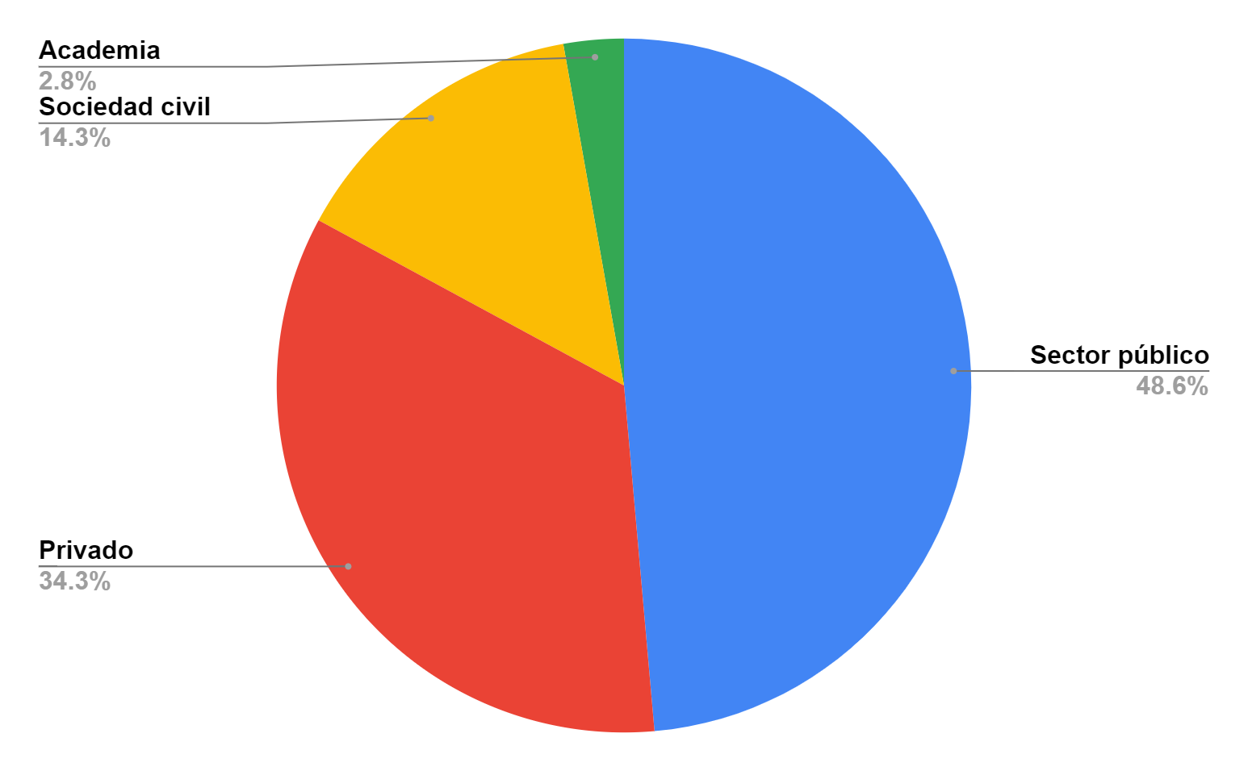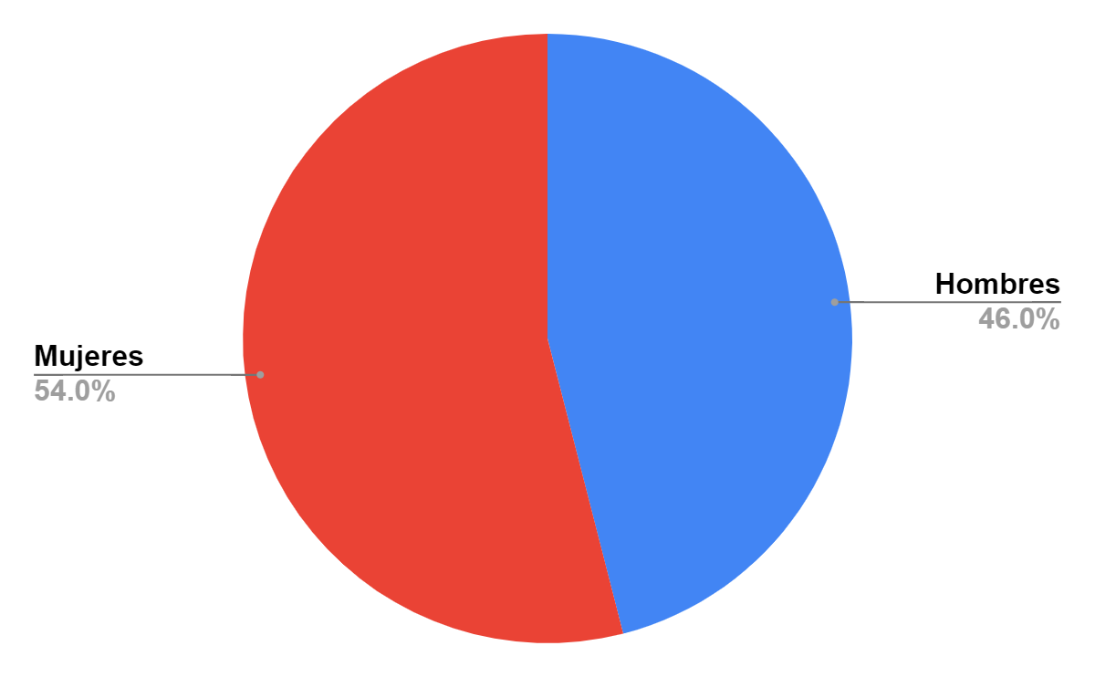
Figura A2.1. Estadísticas de participación Taller 1 - Introducción al PARCC y riesgos asociados al cambio climático. Fuente: Elaboración propia
Por otro lado, hay que indicar que hubo prácticamente paridad de género (16 mujeres y 19 hombres), 14,2% de los/as asistentes participan del Comité Consultivo Regional de Medio Ambiente (CCR) y otro 20% había participado previamente en reuniones del Comité Regional de Cambio Climático (CORECC). En la siguiente tabla se muestra el listado de participantes (tabla A2.2).
Tabla A2.2. Listado de participantes en el taller 1
N° | Nombre | Apellido | Organización | Estamento | CORECC / CCR
1 | Oliver | Meseguer | UTA | Académico | CORECC
2 | Javiera | Martínez | Arica Siempre Activa | Sociedad Civil | CCR
3 | Pilar | Morales | MODATIMA Arica | Sociedad Civil | .
4 | Melissa | Gómez | Arica Unidos por el Mar | Sociedad Civil | CCR
5 | Claudia | Valderrama | ONG Observadores de Aves | Sociedad Civil | CCR
6 | Rubén | Véliz | Arica Unidos por el Mar | Sociedad Civil | CCR
7 | Soraya | Pavleón | Junta Vigilancia del Río Lluta y sus Asociados | Privado | .
8 | Michael | Humire | Junta Vigilancia del Río Lluta y sus Asociados | Privado | .
9 | Froilán | Estay | Junta Vigilancia del Río Lluta y sus Asociados | Privado | .
10 | Edmundo | Riveros | Junta Vigilancia del Río Lluta y sus Asociados | Privado | .
11 | Nicole | Ortega | Junta Vigilancia del Río Lluta y sus Asociados | Privado | .
12 | Elexis | Karl | Agricultores Unidos Azapa | Privado | .
13 | Elsa | Solís | Agricultores Unidos Azapa | Privado | .
14 | Delfín | Zarzuri | Asociación Indígena de Ganaderos, Social y Cultural de General Lagos | Privado | .
15 | David | Fernández | Asociación Agricultores Unidos por Siempre (Azapa) | Privado | .
16 | Christian | Orellana | Fundación para la Superación de la Pobreza | Privado | .
17 | Sandra | Gutiérrez | CCR - CUT | Privado | CCR
18 | Paola | Osorio | SENAPRED | Público | CORECC
19 | Camila | Ponce | DGA | Público | .
20 | Marcelo | Lazo | MOP - SOP | Público | .
21 | Eduardo | Tito | SEREMI Energía | Público | CORECC
22 | Mauricio | Chong | SEREMI Agricultura | Público | .
23 | David | Toledo | CONAF | Público | .
24 | Sandra | Briones | INDAP | Público | CORECC
25 | Yury | Vargas | MIDESO | Público | .
26 | Erick | Contreras | MOP - SOP / DOH | Público | CORECC
27 | Esteban | Balcarce | Secreduc | Público | .
28 | Hernán | Padilla | IFOP | Privado | .
29 | Luciano | Sánchez | Muni. Arica | Público / Municipalidad | CORECC
30 | Ignacio | Esquivel | Muni. Arica | Público / Municipalidad | .
31 | Valeria | Iglesias | Muni. Arica | Público / Municipalidad | .
32 | Martina | Toro | Muni. Arica | Público / Municipalidad | .
33 | Guillem | Serra | Muni. Arica | Público / Municipalidad | .
34 | Dominique | Rivera | Muni. Arica - DIDECO | Público / Municipalidad | .
35 | Kelly | González | Muni. Putre | Público / Municipalidad | CORECC
Fuente: Elaboración propia

Síntesis de resultados
Dentro de los 79 comentarios recibidos durante el ejercicio participativo, la mayoría relativa se categorizó dentro de la dimensión “Agricultura”, de acuerdo al siguiente detalle:
Tabla A2.3. N° comentarios taller
Dimensión | N° Comentarios
Agricultura | 17
Agua | 15
Inundaciones/Deslizamientos | 14
Biodiversidad | 10
Asentamientos Humanos | 9
Borde Costero | 5
Ganadería | 2
Relaves Mineros | 2
Incendios | 1
Otros (incompletos/no relacionados con riesgo climático) | 4
Fuente: Elaboración propia
Respecto a la predominancia de la categoría agricultura hay que considerar la alta presencia relativa en el taller de representantes de asociaciones agrícolas de los valles de Lluta y Azapa; de todos modos, se relevó el impacto de una menor disponibilidad hídrica y el daño producido por lluvias intensas en cortos periodos de tiempo. También se observó que el aumento de temperaturas incide en cambios en la estacionalidad de cultivos y aumento en la producción en algunos casos, y que eventualmente existirá un aumento en la demanda hacia la producción agrícola regional. Frente a todo lo anterior, se prevé una necesidad de innovación en esta actividad, especialmente respecto al tipo de cultivos a desarrollar, al manejo frente a la aparición de nuevas plagas y a la planificación territorial frente a la presión habitacional (de segundas viviendas en algunos sectores).
Dicho lo anterior, el tema que aparece como prioritario en el discurso de los y las participantes – transversal a las distintas dimensiones o categorías de análisis - es la escasez hídrica, ya sea afectando a la agricultura y otras actividades económicas (como la ganadería y el turismo), o bien respecto al consumo directo de la población humana y al resto de la biodiversidad. A las amenazas climáticas mencionadas (disminución de precipitaciones, aumento de temperaturas, elevación de isoterma), se agrega el mal manejo comentado respecto a la canalización y baja o nula reutilización.
Un tercer tema que aparece con fuerza es el efecto de las lluvias intensas sobre el desborde de cuerpos de agua (naturales y artificiales), y deslizamientos de tierra. Además de los impactos mencionados en cultivos (y erosión de suelos), se menciona la destrucción de puentes y caminos, viviendas construidas en zonas inundables y un aspecto especialmente grave debido a la naturaleza de la contaminación: presencia de relaves mineros en ciertas zonas del territorio regional.
Los impactos en la biodiversidad aparecen vinculados también a la escasez hídrica, así como debido a cambios en temperaturas de aguas continentales y marinas, y llegadas de especies exóticas invasoras. Se habla de muertes masivas, extinción (picaflor de Arica), pérdida de corredores biológicos, cambios en ciclos biológicos y en la cadena trófica (migraciones).
Respecto a los asentamientos humanos, además de una menor disponibilidad de agua aparecen otros temas de orden sanitario tales como la aparición de nuevas enfermedades (por ej. Fiebre amarilla y Zika) y aumento de cáncer a la piel. Por otro lado, se relevan desafíos de infraestructura respecto a los asentamientos informales, viviendas preparadas para precipitaciones y planificación asociada a un aumento en el parque automotriz y de población en general. Esto último está vinculado también a un aumento en la demanda de recursos tales como agua y alimentos.
En cuanto a los temas marinos, además de mortandad de especies, se menciona la dificultad en la operación del puerto debido a marejadas, las cuales también inciden en la pérdida de arena en borde costero (sumado a aumento del nivel del mar y a un menor aporte sedimentario desde los cauces). Esto puede presentarse como una nueva cadena de impacto dentro del sector Turismo.
Por último, agregar que se mencionó de manera marginal (1 comentario), el aumento en probabilidad de incendios forestales en los distintos pisos ecológicos de la región.

2. Taller 2 - “Adaptación - Validación de riesgos y definición de objetivos de adaptación para la región”

Metodología
El taller 2 se llevó a cabo, de manera virtual, el día martes 29 de agosto entre las 16:00 y 18:00 hrs.
Se trata de la segunda instancia participativa, de un total de 5 talleres y una encuesta virtual, en el marco de la elaboración del Anteproyecto del Plan de Acción Regional de Cambio Climático (PARCC), encargado por la Seremi del Medio Ambiente Arica y Parinacota a la consultora Sustainability Solutions Group (SSG) para ejecutarse durante el segundo semestre del año 2023.
El taller constó de 2 partes: durante la primera hora de la sesión se llevó a cabo una presentación a cargo de Sebastián Bonelli, jefe del proyecto desde la consultora, quien introdujo brevemente la institucionalidad y alcances sobre la elaboración del anteproyecto (para quienes se unían por primera vez en esta sesión), para dar paso a los avances hechos en la sistematización de cadenas de impacto y riesgos para la región a partir de información secundaria y de las sugerencias levantadas durante el taller 1. Al finalizar esta sección, se dio un espacio de preguntas y comentarios.
A continuación, se dio paso a la actividad participativa. La agenda del taller se presenta en la siguiente tabla (A2.4).
Tabla A2.4. Agenda del taller 2
Sección | Descripción | Tiempo (inicio-término)
Bienvenida | Palabras de bienvenida - Diego Arellano Ñave, SEREMI MMA Arica y Parinacota | 16:00 - 16:05
Presentación sobre anteproyecto PARCC Arica y Parinacota | - Resumen de Taller 1  - Resultados actividad Taller 1,  - Propuesta de nuevos riesgos  - Preguntas y comentarios.  Presenta Sebastián Bonelli (SSG) | 16:05 - 16:45
Actividad participativa en grupos por sector | Validación de riesgos climáticos y definición de objetivos. Facilita SSG y MMA | 16:45 - 17:55
Cierre del taller | Siguientes pasos y palabras de cierre MMA | 17:55 - 18:00
Fuente: Elaboración propia
En la actividad participativa, se distribuyó a los y las asistentes en 7 grupos de entre 3 y 8 participantes - ubicándolos en aquellos de su interés según hubiesen manifestado en el formulario de inscripción del taller.
Los grupos fueron los siguientes:
- Grupo 1: Bienestar y salud humana
- Grupo 2: Infraestructura
- Grupo 3: Biodiversidad
- Grupo 4: Recursos hídricos (con las cadenas de Bienestar y salud humana que referían a esta temática)
- Grupo 5: Energía y minería
- Grupo 6: Pesca artesanal y Agricultura y ganadería.
- Grupo 7: Turismo y ecosistemas
El objetivo de la actividad fue validar los riesgos de la región y elaborar objetivos de trabajo asociados a ellos, constó de 3 actividades mediadas por un/a moderador/a de SSG o de la Seremi del MMA.
En una primera parte se solicitó a los participantes validar los riesgos que se habían identificado para la región tanto a partir de la plataforma ARClim como de los resultados del taller 1, abriéndose espacio para dar sugerencias de modificación y para agregar nuevos riesgos que podrían no haberse abordado en la primera sesión participativa. Además se les pidió valorar con nota del 1 al 5 cada riesgo en relación a su importancia para la región.
Posteriormente los grupos trabajaron en profundidad en relación a la definición de objetivos para los riesgos identificados en ellos, así como indicadores para medir el avance de estos objetivos y metas que se asociarían a su logro.
Por último, se discutió abiertamente al interior de los grupos respecto de las sugerencias y acciones definidas.
El detalle de todas las respuestas obtenidas puede revisarse en la matriz de vaciado presente en el archivo la planilla Googlesheet de sistematización Taller 2, adjunto a la entrega del presente informe.

Participantes
Se convocó a 119 personas: las 98 invitadas al primer taller, más las 17 que asistieron al mismo en representación de sus organizaciones convocadas pero que no estaban en la lista original, y se reforzó el área academia invitando a más representantes del sector. De los/as convocados/as, 53 personas se inscribieron en el formulario para recibir acceso a la sala virtual del taller y 39 (sin contar a funcionarios/as de la Seremi MMA y de la consultora) asistieron. Esto representa un 32,7% de éxito en la convocatoria.
A su vez, al momento de separarse los grupos para la actividad participativa, fueron 33 quienes fueron parte del trabajo en tableros. Se desglosan a continuación. La lista de participantes se presenta en la tabla A2.5.
Tabla A2.5. Listado de participantes taller 2
N° | Nombre | Organización | Estamento
1 | Ignacio Esquivel | Muni. Arica | Sector público / Muni
2 | Luciano Sánchez | Muni. Arica | Sector público / Muni
3 | Mauricio Lea | Muni. Arica | Sector público / Muni
4 | Kelly González | Muni. Putre | Sector público / Muni
5 | María Jesús Larraín | DIRECTEMAR | Sector público / Armada
6 | Hernán Padilla | IFOP | Sector privado
7 | David Toledo | CONAF | Sector público
8 | Camila Ponce | DGA | Sector público
9 | Erick Contreras | DOH | Sector público
10 | Manuel Álvarez | INDAP | Sector público
11 | Keilee Chameng | MMA | Sector público
12 | Marcelo Lazo | MOP - SOP | Sector público
13 | Paola Osorio | SENAPRED | Sector público
14 | Andrea Pino | SEREMI Agricultura | Sector público
15 | Eduardo Tito | SEREMI Energía | Sector público
16 | Yuri Vargas | SEREMI MDSyF | Sector público
17 | Mauricio Chong | SEREMI Minagri / CNR | Sector público
18 | Álvaro Ríos-Karl | SEREMI Minvu | Sector público
19 | Sandra González | SEREMI MMA | Sector público
20 | Ricardo Berríos | Sernapesca | Sector público
21 | Valentina Mix | SERVIU | Sector público
22 | Maricel Copa | Fundación Altiplano | Sociedad civil
23 | Javiera Martínez | Arica Siempre Activa | Sociedad civil
24 | Conrado Blanco | Asociación de Ganaderos de Guay. | Sociedad civil
25 | Pilar Morales | Modatima | Sociedad civil
26 | Rolando Manzano | Red de Ganaderos de Camélidos del TBC Andino | Sociedad civil
27 | Oscar Sanhueza | ONG Jasma | Sociedad civil
28 | Jorge Abarca | UTA / ONG Observadores de aves | Academia / Comunitario
29 | Pablo Valladares | UTA | Academia
30 | Gustavo Segura | UNAP | Academia
31 | Elizabeth Bastidas | UTA | Academia
32 | Oliver Meseguer | UTA | Academia
33 | Claudio González | UTA | Academia
Fuente: Elaboración propia
Del total de participantes del taller, 63,6% provienen del estamento público, 18,2 % de organizaciones de la sociedad civil, y otro 18,2% del mundo académico (ver Figura A2.2). Cabe destacar que el esfuerzo de ampliar la presencia del mundo académico en el taller 2 respecto al taller 1 se refleja en los resultados de participación.

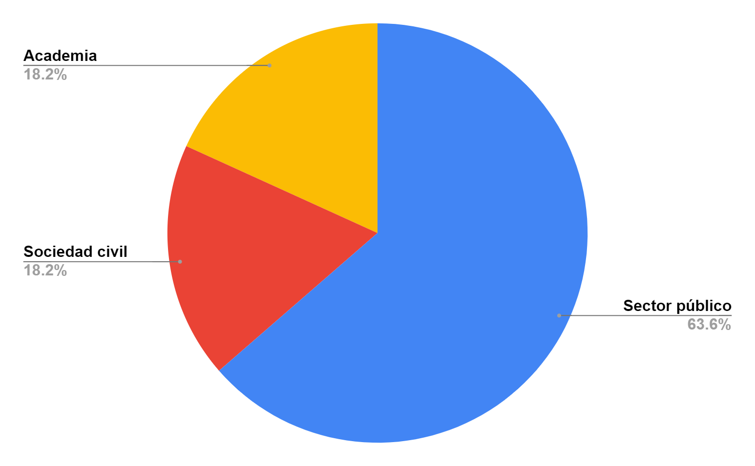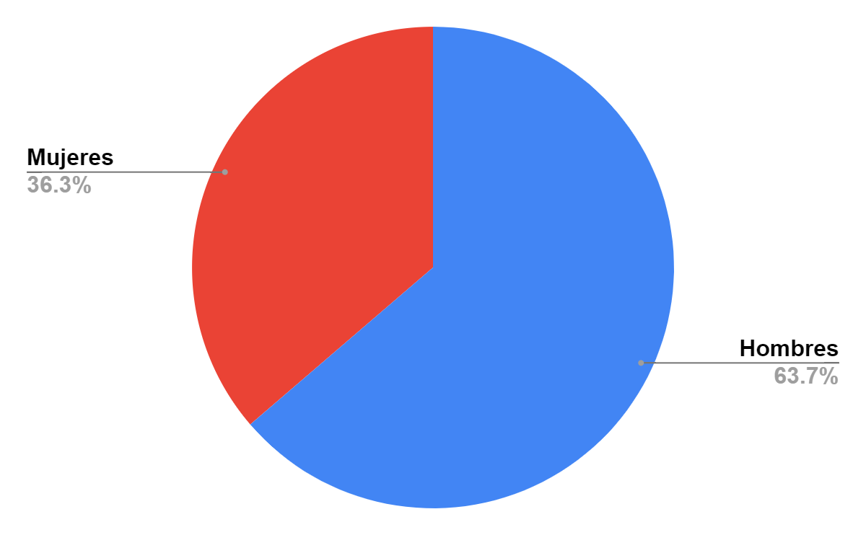

Figura A2.2. Estadísticas de participación taller 2 - “Validación de riesgos y definición de objetivos de adaptación para la región”. Fuente: Elaboración propia
Asimismo, casi la mitad (15) de los/as participantes habían sido parte del taller 1.
Respecto a la composición de género y geográfica del grupo, 12 de los/as 33 asistentes fueron mujeres (36,3%) y todos/as habitantes de la comuna de Arica salvo 1 (de General Lagos).

Síntesis de resultados

Parte 1: Validación de riesgos propuestos, nuevos riesgos a incluir y priorización.
Se presentan en este apartado, las propuestas hechas por parte los/as participantes del taller respecto a ajustes para los riesgos ya levantados durante el taller 1, como también las propuestas de nuevos riesgos (en azul), y una priorización de estos en relación a su importancia para la región.

Grupo 1: Bienestar y salud humana
- Ajustes: No se hicieron ajustes a los riesgos existentes para el sistema.

- Nuevos riesgos: No se presentaron nuevos riesgos.

- Priorización:
Tabla A2.6. Priorización de riesgos para el sector bienestar y salud humana
Riesgo | Priorización
Variación en el riesgo de Incendios en asentamientos urbanos | 5.0
Mortalidad prematura comunal por causas no accidentales esperadas al año 2050, considerando un aumento de temperatura por efecto del cambio climático | 5.0
Cantidad de muertes netas por causas no accidentales esperadas al año 2050, considerando un aumento de temperatura por efecto del cambio climático | 5.0
Índice de morbilidad por calor | 5.0
Riesgo de las diversas ciudades de experimentar Disconfort Térmico Ambiental, debido al calor y la humedad en los meses de verano | 5.0
Aumento de riesgo asociado al impacto de la intensidad del fenómeno de Isla de Calor Urbana (ICU) para las diferentes ciudades, entre el clima histórico y futuro | 5.0
Surgimiento de enfermedades por ingreso de vectores gracias a cambios en el clima local | 5.0
Variación en la disposición a registrar impactos de salud a consecuencia de inundaciones por desborde de colectores, entre el periodo presente y el futuro. | 4.5
Variación en el riesgo de impactos de salud a consecuencia de olas de calor, entre el periodo histórico y el futuro | 4.5
Riesgo de mayor anegación de asentamientos costeros debido a las marejadas y el alza del nivel del mar | 4.3

Grupo 2: Infraestructura
- Ajustes: No se hicieron ajustes a los riesgos existentes para el sistema.

- Nuevos riesgos:
Tabla A2.7. Nuevos riesgos identificados para el sector infraestructura
Subsistema | Cadena de Impacto | Riesgo
Infraestructura Sanitaria | Afectación de la red sanitaria y APR por aluviones y crecidas de ríos | Afectación de suministro de agua potable
Asentamientos precarios | Afectación a población vulnerable expuesta a dinámicas climáticas | Riesgo social, migraciones climáticas
Además, sin describirse como Riesgo como tal, se indicó la necesidad de agregar uno que refiriera a la infraestructura de borde costero y su implicación en actividades productivas, turísticas, culturales, sociales y económicas.

- Priorización:
Tabla A2.8. Priorización de riesgos para sector infraestructura
Riesgo | Priorización
Variación del riesgo de corte de la red vial asociada a crecidas de ríos por eventos de precipitación extrema | 5.0
Variación en el riesgo de embancamiento y deterioro de los puertos por arrastre de sedimento ocasionado por crecidas de ríos | 4.3
Riesgo de aumento del downtime (condiciones que no permiten operación de naves mayores en la bocana de los puertos) | 4.0
Variación del riesgo de corte de la red de vías férreas asociado a crecidas de ríos por eventos de precipitación extrema | 4.0
Afectación de suministro de agua potable | 4.0
Riesgo social, migraciones climáticas | 4.0
Riesgo de aumento de downtime operacional debido a marejadas y condiciones de oleaje | 3.3

Grupo 3: Biodiversidad
- Ajustes: No se hicieron ajustes a los riesgos existentes para el sistema.

- Nuevos riesgos:
Tabla A2.9. Nuevos riesgos identificados para sector biodiversidad
Subsistema | Cadena de Impacto | Riesgo
Biodiversidad marina | Impacto en la biodiversidad marina por variaciones en la acidez del mar | Riesgo de impacto en la biodiversidad de especies hidrobiológicas por la acidificación de los océanos
Biodiversidad fluvial y lacustre | Impacto en la biodiversidad fluvial/lacustre por variaciones en reservas nivales | Riesgo de impacto en la biodiversidad de especies fluviales y lacustres por disminución de las reservas nivales
Funga | Pérdida de funga por cambios de temperatura | Riesgo de pérdida de diversidad de especies de funga producto del cambio futuro en la temperatura promedio anual
Funga | Pérdida de funga por cambios de temperatura | Riesgo de pérdida de diversidad de especies de funga producto del cambio futuro en la precipitación media anual
 |  | Riesgo de modificaciones de la distribución y abundancia de especies
 |  | Riesgo de desequilibrio en poblaciones actuales, -no solo en especies silvestres si no en especies de importancia ganadera (ej insectos)- por cambio en los ciclos reproductivos de las especies.
 |  | Ingreso de especies exóticas invasoras

- Priorización :
Tabla A2.10. Priorización de riesgos para sector biodiversidad
Riesgo | Priorización
Riesgo de pérdida de diversidad de especies animales producto del cambio futuro en la precipitación promedio anual | 5.0
Riesgo de pérdida de diversidad de especies vegetales producto del cambio futuro en la temperatura promedio anual | 5.0
Degradación de humedales costeros por efecto del aumento de las cotas de inundación | 5.0
Riesgo de impacto en la biodiversidad marina por variación en la temperatura del mar | 5.0
Riesgo de impacto en la biodiversidad marina por FAN | 5.0
Riesgo de pérdida de diversidad de especies animales producto del cambio futuro en la temperatura media anual | 4.6
Riesgo de pérdida de diversidad de especies vegetales producto del cambio futuro en la precipitación promedio anual | 4.5
*Por tiempo, no se evaluaron los nuevos riesgos propuestos.

Grupo 4: Recursos hídricos
- Ajustes: No se hicieron ajustes a los riesgos existentes para el sistema.

- Nuevos riesgos:
Tabla A2.11. Nuevos riesgos identificados para sector recursos hídricos
Subsistema | Cadena de Impacto | Riesgo
 |  | Pérdida (en ha) de las zonas de pastoreo por sequías en zonas de humedales de alta montaña
 |  | Riesgo de no identificación de zonas de riesgo de remociones en masa (no evaluación de zonas de riesgo)

- Priorización:
Tabla A2.12. Priorización de riesgos para sector recursos hídricos
Riesgo | Priorización
Perdida (en ha) de las zonas de pastoreo por sequías en zonas de humedales de alta montaña | 4.4
Riesgo de no identificación de zonas de riesgo de remociones en masa (no evaluación de zonas de riesgo) | 4.3
Riesgo asociado a sequías hidrológicas en las distintas comunas, considerando el clima futuro en relación con el clima histórico | 4.2
Variación del riesgo de corte de la red vial asociada a crecidas de ríos por eventos de precipitación extrema | 4.2
Variación en riesgo de impactos negativos en la salud de la población rural de cada comuna, entre el periodo histórico y el futuro, debido al cambio de incidencia de sequías meteorológicas. | 4.2
Variación en riesgo de impactos negativos en la salud de la población urbana de cada comuna, debido al cambio de incidencia de sequías meteorológicas y la evapotranspiración potencial. | 4.0
Cambio en el nivel de riesgo asociado a inundaciones urbanas en las distintas comunas debido al cambio climático | 3.8

Grupo 5: Energía y Minería
- Ajustes: No se hicieron ajustes a los riesgos existentes para el sistema.

- Nuevos riesgos:
Tabla A2.13. Nuevos riesgos identificados para sector energía y minería
Subsistema | Cadena de Impacto | Riesgo
 | Impacto relaves mineros en quebradas y cauces

- Priorización:
Tabla A2.14. Priorización de riesgos para sectores energía y minería
Riesgo | Priorización
Riesgo de las comunas a registrar cambios sistemáticos en la red eléctrica (reflejado principalmente por las variaciones de los costos marginales promedio) a consecuencia de la disminución del recurso hídrico en el sistema | 5.0
Inclinación de las comunas a registrar cambios sistemáticos en la red eléctrica (reflejado principalmente por las variaciones de los costos marginales promedio) en consecuencia de la variación de la radiación solar en el sistema | 5.0
Variación en el riesgo de cortes de suministro eléctrico por destrucción de la red de transmisión asociado a crecidas de ríos por eventos de precipitación extrema | 5.0
Riesgo para la cadena: Impacto relaves mineros en quebradas y cauces | 5.0
Inclinación de las comunas a registrar cambios sistemáticos en la red eléctrica (reflejado principalmente por las variaciones de los costos marginales promedio) en consecuencia del aumento de temperaturas percibida sobre las líneas de transmisión | 4.3
Riesgo de una disminución de la seguridad hídrica (afectando la productividad de las faenas mineras) | 2.3
Inclinación de las comunas a registrar cambios sistemáticos en la red eléctrica (reflejado principalmente por las variaciones de los costos marginales promedio) en consecuencia de la variación de la velocidad media de los vientos en el sistema | 1.7

Grupo 6: Pesca artesanal y Agricultura y ganadería.
- Ajustes:
Tabla A2.15. Sugerencias de cambio para riesgos de sectores pesca artesanal, agricultura y ganadería
Riesgo | Sugerencias de cambio
Variación en la productividad agrícola por cambio en las temperaturas en el clima futuro | Especificar e indicar que se trata no solo del agro tradicional productivista, sino también de especies endémicas. | Hablar de agricultura con apellido (ancestral, intensiva). Ganadería también requiere distinciones: ovina, caprina, camélida (e incluso camélida alto andinas que es diferente a la de la V región).
Variación en la productividad agrícola por cambio en las precipitaciones
Incremento de las plagas agrícolas que afectan a los cultivos de la región producto del cambio en las condiciones climáticas
Variación de la productividad de praderas naturales por cambios en las condiciones climáticas, lo que a su vez impacta la productividad ganadera | Agregar a la disminución de precipitación, cambios en sus patrones y la alta dependencia al fenómeno del Niño con sus cambios e irregularidades en la estacionalidad climática (especialmente en las temporadas de verano/invierno) y el subsecuente desequilibrio en el calendario ganadero: el veranillo, la baja en la temperatura, heladas fuera de estación, nevadas prolongadas, lluvias intensas, granizo, calores extremos.  La afectación de la productividad ganadera ocurre tanto en la cantidad de animales como en la calidad de la fibra.

- Nuevos riesgos:
Tabla A2.16. Nuevos riesgos identificados para sectores pesca artesanal, agricultura y ganadería
Subsistema | Cadena de Impacto | Riesgo
Ganadería Camélida | Variación en la mortalidad camélida por aumento de competencia con fauna silvestre | Riesgo de aumento en la mortandad de animales y baja en la tasa de sobrevivencia de crías producto del aumento de contacto con fauna silvestre (competencia por forraje, depredación, traspaso de enfermedades)
Ganadería Camélida | Variación en la mortalidad camélida por aumento de la temperatura | Riesgo de aumento en la mortandad de animales y baja en la tasa de sobrevivencia de crías producto del cambio en las condiciones climáticas
Ganadería Camélida | Variación en la morbilidad camélida por aumento de la temperatura | Riesgo de aumento de enfermedades parasitarias, mayor incidencia de enfermedades en crías y nacimientos de crías más débiles producto del cambio en las condiciones climáticas
 |  | Riesgo de pérdida de terrenos agrícolas por remoción en masa y/o escorrentía superficial
 |  | Riesgo de afectación de las prácticas de pesca por cambios en los patrones conductuales de la población de lobos marinos a causa de una pérdida de especies en las que basan su alimentación

- Priorización
Este grupo en conjunto decidió no utilizar las matrices propuestas para el ejercicio, y en su reemplazo, optaron por tener una discusión abierta respecto a los riesgos. Este enfoque no permitió realizar un ejercicio de priorización para este sistema. Sin embargo, se desprende de la discusión sostenida, una alta prioridad en relación a riesgos climáticos relacionados con la ganadería camélida, y riesgos vinculados a la agricultura y la pérdida de terrenos producto de eventos de precipitación extrema, y consecuentes aluviones y crecidas de río.

Grupo 7: Turismo y Ecosistemas
- Ajustes: No se hicieron ajustes a los riesgos existentes para el sistema.

- Nuevos riesgos:
Tabla A2.17. Nuevos riesgos identificados para sectores turismo y ecosistemas
Subsistema | Cadena de Impacto | Riesgo
 |  | Afectación de la conectividad vial (Ruta 11CH) y la disponibilidad de alimentos en zonas rurales turísticas por crecidas en cauces de ríos y quebradas

- Priorización:
Tabla A2.18. Priorización de riesgos para sectores turismo y ecosistemas
Riesgo | Priorización
Disminución del atractivo turístico en la región debido a la variación en la biodiversidad de flora por cambios en las condiciones climáticas | 5.0
Variación del riesgo de disminución de la superficie de glaciares en la región debido a la variación de radiación solar | 5.0
Riesgo de pérdida o disminución de humedales en la región | 5.0
Afectación de la conectividad vial (Ruta 11CH) y la disponibilidad de alimentos en zonas rurales turísticas por crecidas en cauces de ríos y quebradas | 5.0
Disminución del atractivo turístico en la región debido a la variación en la biodiversidad de fauna por cambios en las condiciones climáticas | 4.7
Disminución de la demanda turística en las playas de la región por disminución de superficie de arena debido al cambio en las condiciones climáticas | 4.7
Variación del riesgo de disminución de la superficie de glaciares en la región debido a la variación en la cantidad de nieve acumulada | 4.7

Partes 2 y 3: Definición de objetivos, metas e indicadores, y Discusión final
Respecto a los resultados de esta segunda y tercera parte de la actividad, vinculada al levantamiento de objetivos, metas e indicadores, se entregan los resultados en la planilla Googlesheet de sistematización.

3. Taller 3 - “Caracterización y Proyección de emisiones para la región”

Metodología
El taller se llevó a cabo el miércoles 27 de septiembre entre 16:00 y 18:00 hrs., en el Auditorio de la Facultad de Ciencias de la Universidad de Tarapacá, ubicado en Avda. General Velásquez 1775, comuna de Arica, en modalidad presencial.
Se trata de la tercera instancia participativa, de un total de 5 talleres y una encuesta virtual, en el marco de la elaboración del Anteproyecto del Plan de Acción Regional de Cambio Climático (PARCC), encargado por la Seremi del Medio Ambiente Arica y Parinacota a la consultora Sustainability Solutions Group (SSG) para ejecutarse durante el segundo semestre del año 2023. La agenda del taller se presenta a continuación (tabla A2.19)
Tabla A2.19. Agenda del taller 3
Sección | Descripción | Tiempo (inicio-término)
Bienvenida | Palabras de bienvenida - Diego Arellano Ñave, SEREMI MMA Arica y Parinacota | 16:00 - 16:05
Presentación sobre anteproyecto PARCC Arica y Parinacota | Presentación: caracterización y proyección de emisiones de la región (SSG) | 16:05 - 16:45
Actividad participativa en grupos por sector | - Presentación de participantes (5 min)  - Indicaciones (5 min)  - Actividad (40 min)  - Discusión grupal (15 min) | 16:45 - 17:50
Cierre del taller | El equipo SSG indica lo que viene en el proyecto. Palabras de cierre MMA. | 17:50 - 18:00
Fuente: Elaboración propia
El taller constó de 2 partes: durante la primera hora de la sesión se llevó a cabo una presentación a cargo de Sebastián Bonelli, jefe del proyecto desde la consultora, y Luna Menares, analista del proyecto, quienes socializaron los avances del proceso y presentaron una caracterización de las emisiones de la región. Al finalizar esta sección, se dio un espacio de preguntas y comentarios.

A continuación, se dio paso al ejercicio participativo: se dividió a los y las asistentes en 3 grupos de entre 4 y 6 participantes, buscando heterogeneidad en su proveniencia. El ejercicio, que buscaba levantar medidas de mitigación para la región, constó de 2 actividades mediadas por un/a moderador/a de SSG.
- Ejercicio 1: Identificación de medidas de mitigación sectoriales
- Ejercicio 2: Discusión sobre contribución de AyP a metas nacionales
Se discutió abiertamente al interior de los grupos respecto de las sugerencias y acciones definidas.

Participantes
De la convocatoria, asistieron 18 personas, 7 mujeres (38,9%) y 11 (61,1%) hombres, todos/as habitantes de la comuna de Arica. 15 de los/as 18 asistentes (83,3%) habían participado anteriormente de los talleres 1 o 2.
El sector más representado fue el sector público (66,7%), la Academia llevó a 3 representantes (16,7%) y del sector privado participaron 2 personas (11,1%), y solo una organización correspondió a sociedad civil (5.5%) (ver Figura A2.3). La lista de participantes se presenta a continuación (tabla A2.20).
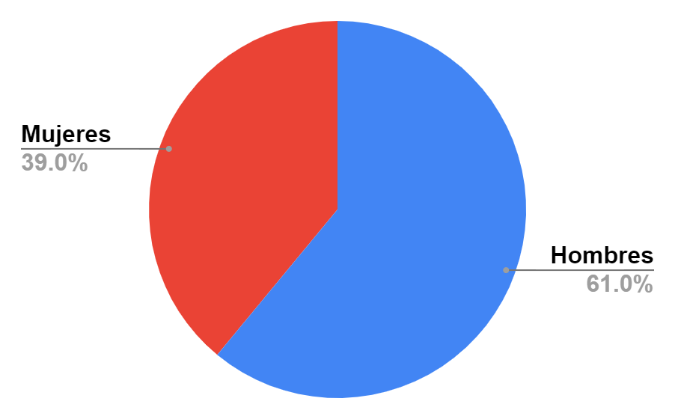
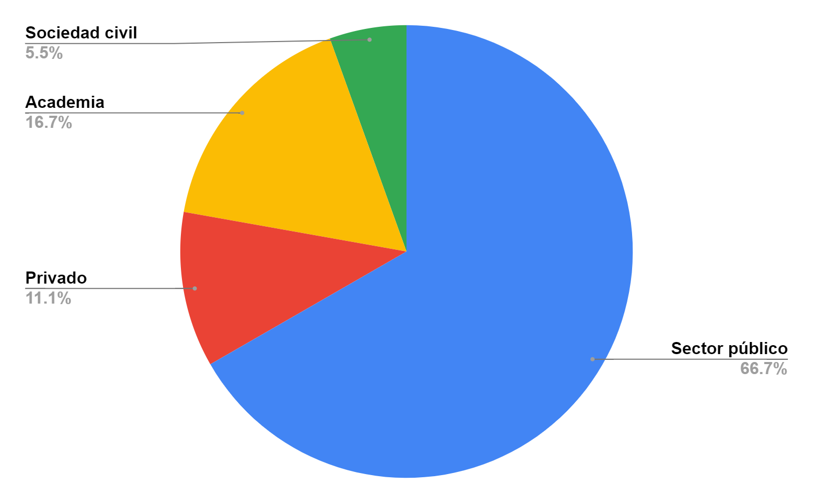

Figura A2.3. Estadísticas de participación taller 3 - “Caracterización y Proyección de emisiones para la región”
Fuente: Elaboración propia

Tabla A2.20. Listado de participantes en el taller 3
N° | Nombre | Organización | Estamento
1 | Claudio González | Universidad de Tarapacá | Academia
2 | Oliver Meseguer | Universidad de Tarapacá | Academia
3 | Esteban Balcarce | Secreduc Arica y Parinacota | Academia / Sector público
4 | Michael Humire | Junta de Vigilancia Río Lluta | Privado
5 | Soraya Pavleon | Junta de Vigilancia Río Lluta | Privado
6 | Melissa Gómez | ONG AUPM | Sociedad civil
7 | Hernán Padilla | IFOP | Sector privado
8 | Keilee Chameng | Ministerio MA | Sector público
9 | Mauricio Lea | Municipalidad de Arica | Sector público
10 | Ignacio Esquivel | Municipalidad de Arica | Sector público
11 | Pilar Morales | Municipalidad de Arica | Sector público
12 | Kelly González | Municipalidad de Putre | Sector público
13 | Katherine Gómez | Planeamiento MOP | Sector público
14 | Eduardo Tito | Seremi Energía | Sector público
15 | Andrea Pino | Seremi Agricultura | Sector público
16 | Francisco Rojas | Seremi de Salud | Sector público
17 | Elena Cáceres | Seremi MMA | Sector público
18 | Javier Vergara | Sernatur | Sector público
Fuente: Elaboración propia

Síntesis de resultados

Ejercicio n° 1
Las medidas de mitigación fueron levantadas en torno a los 5 sectores con los cuales se define el inventario de emisiones.
Estas se presentan a continuación para cada sector. El sector de Energía, en cuanto el mayor emisor de la región fue también el que concentró más medidas, las que se sub-categorizaron en Transporte, Energía y Relaciones Exteriores (RREE):
Medidas propuestas para sector UTCUTS
En la tabla A2.21 se presentan las medidas propuestas para el sector UTCUTS.
Tabla A2.21. Listado de medidas de mitigación propuestas para sector UTCUTS
Propuestas de Medidas de Mitigación
Arborizar la ciudad con buenos captadores (no con plantitas). Forestar con vegetación ribereña.
Ampliar la regulación de quemas (a no solo las agrícolas a cargo de CONAF, sino considerando las de cerro chuño y del humedal).
Promover medidas de protección y conservación de los sumideros de carbono (bofedales, humedales y bosques de queñoa).
Evitar cambios en el uso del suelo: Actualizar planos reguladores para impulsar un mayor ordenamiento territorial y evitar conversión de suelos agrícolas (ej. limitar la parcelación de los valles para uso habitacional).
Fuente: Elaboración propia

Para el sector UTCUTS, destacan medidas en torno a la arborización y a la protección de humedales, bofedales y bosques de queñoa de la región; así como aquellas que apuntan a una mejor regulación del uso del suelo y de las quemas urbanas.

Medidas propuestas para sector Energía
En la siguiente tabla A2.22 se presentan las medidas propuestas para el sector energía.
Tabla A2.22. Listado de medidas de mitigación propuestas para sector Energía
Subsector | Propuestas de Medidas de Mitigación
Transporte | Diversificar medios de transporte: Integrar uso de bicicletas eléctricas. Convertir vía de ferrocarril en metro urbano.
Transporte | Desincentivar transporte particular: Robustecer la normativa de emisiones; restringir algunos días de la semana el transporte de ruta de automóviles. Estimular la renovación del parque vehicular al limitar la importación de vehículos antiguos y restringir el tiempo de uso de vehículos importados.
Transporte | Promover el transporte público: Sacar a circulación los buses eléctricos con los que cuenta la ciudad. Integrar nuevos medios como una red de bicicletas (gratuita o con beneficios).
Transporte | Incentivo a los vehículos eléctricos: No pago de permiso de circulación. Apoyo a la alta inversión inicial.
Transporte | Reactivar tren ruta Arica-La Paz (carga y pasajeros).
Transporte | Habilitar más y mejores ciclovías (bien planificadas para no generar en vez atochamientos).
Transporte | Sincronizar semáforos.
Energías | Aplicar incentivos a la inversión para proyectos de ENC, y promover la instalación de energías renovables con planificación.
Energías | Vincular la región a la industria de Hidrógeno verde.
Energías | Promover construcciones eficientes en términos energéticos.
RREE | Incluir en mediciones a los grandes proyectos en países vecinos (Mega puerto Perú).
RREE | Trabajar tratados internacionales con Perú y Bolivia en cuanto a transporte de camiones y locomoción).
RREE | Extender el programa de taxis eléctricos chilenos a países fronterizos.
Fuente: Elaboración propia
Para el sector Energía, se levantaron medidas que apuntaron a la promoción de las ENC, a la diversificación de los medios de transporte disponibles en la región (hacia opciones eléctricas o menos contaminantes), a la promoción del transporte público y las obras urbanas que se hacen necesarias para la implementación de estos escenarios (ciclovías, metro urbano).
Asimismo, dado el carácter fronterizo de Arica y Parinacota, dentro de las medidas, se planteó la necesidad de incluir sistemáticamente en las mediciones e iniciativas asociadas al sector, a Perú y Bolivia.

Medidas propuestas para sector IPPU
En la tabla A2.23 se presentan las medidas propuestas para el sector IPPU.
Tabla A2.23. Listado de medidas de mitigación propuestas para sector IPPU
Propuestas de Medidas de Mitigación
Modificar planes reguladores comunales, definiendo sectores productivos. El Plan normativo debe ser vinculante al territorio.
Mayor fiscalización a las empresas, por parte de las organizaciones competentes.
Ampliar ley REP.
Exigir eficiencia energética en equipamiento de industrias.
Promover economías circulares en el sector.
Aplicar impuesto a la quema de combustible.
Fuente: Elaboración propia
Para IPPU, se plantean medidas en torno a una mayor fiscalización y regulación de los procesos productivos regionales, con énfasis en la inclusión de medidas de eficiencia energética.
Medidas propuestas para sector Residuos
En la tabla A2.24 se presentan las medidas propuestas para el sector residuos.
Tabla A2.24. Listado de medidas de mitigación propuestas para sector Residuos
Propuestas de Medidas de Mitigación
Implementar gestión de residuos. Mayor apoyo (del GORE y Subdere) en asistencias técnica en gestión de residuos a la comunidad en general.
Implementar reciclaje de orgánicos a nivel agrícola y domiciliario. Apoyar propuestas para uso de residuos sólidos orgánicos para consumo de animales de ganadería.
Restricciones a la importación de ropa usada.
Aplicar incentivos o multas por buena o mala segregación de residuos.
Explorar segundos usos para mallas de invernadero y cintas de riesgo que son descartadas.
Potenciar la educación ambiental.
Aplicar modelo UTA para el reciclaje de aguas (por nodos activados).
Copiar modelo mexicano para el tratamiento de aguas servidas.
Uso de aguas grises para riego de áreas verdes.
Incentivo a empresas constructoras para el uso de aguas grises en la construcción.
Fuente: Elaboración propia
Para Residuos, destacan medidas en torno al manejo de residuos sólidos, sobre todo en lo referente a aquellos orgánicos, y se levantaron sugerencias para la gestión de aguas grises y servidas asociados a casos de éxito de la región e internacionales.

Medidas propuestas para sector Agricultura
En la tabla A2.25 se presentan las medidas propuestas para el sector.
Tabla A2.25. Listado de medidas de mitigación propuestas para sector Agricultura
Propuestas de Medidas de Mitigación
Desincentivar el uso de fertilizantes químicos, promoviendo en su reemplazo los biofertilizantes.
Plaguicidas: fortalecer la fiscalización fronteriza, aumentar estándares en relación a la agricultura.
Implementar proyectos de innovación agraria para integrar ciclo circular para la reducción de residuos orgánicos de la agricultura (choclo, tomate). Exigencia de uso de rastrojos y fomento al compostaje para disminuir las quemas agrícolas.
Generar un sistema de cultivos rotativos para evitar la degradación.
Potenciar agricultura sustentable: Que el aporte al CC en mitigación se valorice en puntaje a la hora de postular a proyectos.
Explorar el "brown carbon", por quema de biomasa agrícola.
Fortalecer la fiscalización y mapear y considerar sectores tomados en el conteo de GEI de la región.
Ajustar factores de emisión a nivel regional (general y con énfasis en residuos), entre otros, vía fortalecimiento en el levantamiento de datos de actividad.
Fuente: Elaboración propia
En el sector de Agricultura se plantea la necesidad de promover prácticas agrarias más sustentables (menos plaguicidas, uso de biofertilizantes, rotativa de suelos, reutilización de residuos orgánicos) y avanzar en robustecer el inventariado de emisiones.
Propuesta de medidas de mitigación transversales
En la tabla A2.26 se presentan medidas propuestas que son consideradas como de relevancia transversal.
Tabla A2.26. Listado de medidas de mitigación transversales
Propuestas de Medidas de Mitigación
Fortalecer las capacidades en materia de mitigación.
Fortalecer la transparencia y rendición de cuentas de los proyectos y de sus apoyos financieros. Seguimiento a la implementación de medidas (ej: bus eléctrico anunciado pero no en la calle).
Dirigir y focalizar presupuestos regionales a los temas levantados como relevantes.
Presionar a los privados.
Escalonar avances. Partir con pilotajes.
Promover educación ambiental.
Revisar antecedentes de trabajo hecho en ciudades como Copenhague (transporte), Bilbao (uso de suelo).
Ajustar factores de emisión a nivel regional (general y con énfasis en residuos), entre otros, vía fortalecimiento en el levantamiento de datos de actividad.
Montar un Centro de investigación sobre Cambio Climático Regional, intersectorial, con Academia en mediciones y sector público en gestiones.
Fuente: Elaboración propia
Muchas de las medidas transversales propuestas guardan relación con la pertinencia, transparencia y seguimiento que se requiere de los proyectos en torno a la mitigación que se lleven la región. Aparece a su vez, la constante necesidad de investigación, educación ambiental y capacitación.

Ejercicio n° 2
Los siguientes son las medidas y aspectos desde los cuales la región, a vistas de los/as participantes, podrían aportar desde sus particularidades, a las metas de mitigación que se constituyen a nivel nacional (tabla A2.27):
Tabla A2.27. Aporte regional a metas nacionales de mitigación
Meta | Aporte Regional | Antecedentes
Emisiones no superan las 1.000 MtCO2eq entre el 2020 y 2030, con un máximo de emisiones al 2025. | Fomentar uso del suelo para agricultura -como lo hace Perú-, considerando compatibilizar con otros usos asociados (habitabilidad, escuelas, hospitales, etc.) --> Reduce emisiones por concepto de transporte de productos. | ERD evidencia que hay suelos subutilizados.
 | Nuevo acuerdo EFE en miras a que transporte terrestre Bolivia - Chile sea realizado por tren en reemplazo de camiones (requiere esfuerzos de Minrel, DIFROL, consulados etc) | La Región tiene poca influencia en este presupuesto. Podría influir si existen políticas de Estado que permitan negociación de transporte con pasos fronterizos.
 | Fortalecer levantamiento de datos para inventario (quemas, parque automotriz, etc.). Hay que revisar el aporte de 7MM de pasos al año por frontera con Perú, del aumento en la importación de frutas y verduras desde Perú para el centro de Chile, del acceso barato de vehículos particulares. | Fuentes? Reporte MTT, Aduanas para ingresos?
Reducción de al menos un 25% de las emisiones totales de carbono negro al 2030. | Compromiso desde ERD por ERNC para generación eléctrica y otros. | No hay en la región termoeléctricas ni industrias muy contaminantes.
 | Restricción vehicular aplicable para todo Chile.
 | Fiscalizar y forzar se saque la revisión técnica de los automóviles.
Chile se compromete al manejo sustentable y recuperación de 200.000 ha. de bosques nativos |  | CONAF cuenta con iniciativas de queñoa.
Chile se compromete a crear 200.000 ha. de nuevos bosques (al menos 100.000 ha. de cubierta forestal y 70.000 ha. de especies nativas). | Hacer un catastro de proyectos exitosos para identificar especies endémicas que se puedan trasplantar.  *Se eleva discusión respecto de si plantar solo nativas o también exóticas, en cuanto las nativas difieren en su reproducción* | Hay espacio en precordillera (ej. se releva presencia de eucaliptus en Chapiquiña); y en Codpa hay agua de mejor calidad.
 | Aumentar el esfuerzo queñoa. Bosques de queñoa en el altiplano como opción. | Proyecto de trasplante de queñoa en Tarapacá por Collahuasi funciona bien.
 | Recuperar vegetación ribereña. | Es complejo dada la crisis hídrica y la sobreasignación de derechos.
 |  | MOP exige compensación de plantación (queñoa u otro).
Chile se compromete a la reducción de las emisiones del sector forestal por degradación y deforestación del bosque nativo en un 25% al 2030.
Chile se compromete al 2025 a revertir la tendencia creciente de emisiones de metano nacionales. | Construir rellenos sanitarios / vertederos. Se necesita apoyo del Estado. | No es posible sin rellenos sanitarios en la región. Aún no se aprueba.
Carbono neutralidad 2050. | Usar nuestro eterno sol para generar energía fotovoltaica, y nuestro viento, espacio y costas, para energía eólica y mareomotriz.
Fuente: Elaboración propia
Entre estas destacan iniciativas que apoyan la arborización con buenos captadores como la queñoa y la conservación de los humedales y bofedales como sumideros de la región (así como su inserción como tales al inventario regional). Del mismo modo, se releva la necesidad de apoyos para explorar el potencial de la región como generadora de ENC, impulsos para un mejor manejo de residuos y una más eficiente regulación del parque automotriz local.

4. Taller 4 - “Medidas de adaptación y mitigación para la región”
El taller se realizó el día martes 7 de noviembre de 16:00 a 17:30 hrs., de forma virtual.
En la tabla A2.28 se presenta la agenda del taller

Tabla A2.28. Agenda del taller 4.
Sección | Descripción | Tiempo (inicio-término)
Ingreso de participantes | Participantes entran a sala virtual previo a inicio del Taller | 16:00 - 16:05
Bienvenida | Palabras de bienvenida - Diego Arellano Ñave, SEREMI MMA Arica y Parinacota | 16:05 - 16:10
Presentación | - Medidas de adaptación y mitigación para la región de Arica y Parinacota (lista larga) - Sebastián Bonelli, Luna Menares, SSG  - Introducción a encuesta de priorización de medidas - Maximilano Cox, SSG | 16:10 - 17:00
Consultas y comentarios | Consultas de la audiencia | 17:00 - 17:20
Cierre del taller | El equipo SSG indica lo que viene en el proyecto. Palabras de cierre MMA. | 17:20 - 17:30

Durante la primera hora de la sesión se llevó a cabo una presentación a cargo de Sebastián Bonelli, jefe del proyecto desde la consultora, y Luna Menares, analista del proyecto, quienes socializaron la lista final de medidas sobre la cual sería posteriormente trabajado el portafolio de medidas del plan de acción. Al finalizar la presentación, se dio un espacio de preguntas y comentarios.

Participantes
En la tabla A2.29 se presentan los detalles de participantes de este taller.
N° | Nombre | Organización | Estamento
1 | Diego Arellano | MMA | Sector público
2 | Ignacio Martinez | Seremi MMA A y P | Sector público
3 | Paula Arévalo | Seremi MMA A y P | Sector público
4 | Claudio Cortés | Seremi de Minería | Sector público
5 | Representante(s) | Junta de Vigilancia Río Lluta | Privado
6 | David Toledo | CONAF | Sector público
7 | Patricia Montenegro | Seremi de Salud | Sector público
8 | Elena Cáceres | Seremi MMA A y P | Sector público
9 | Katherine Gómez | MOP A y P | Sector público
10 | Sandra González | MMA | Sector público
11 | Mauricio Chong | Seremi Agricultura | Sector público
12 | Bryan Contreras | MMA | Sector público
13 | Paola Osorio | SENAPRED A y P | Sector público
14 | Javier Vergara | Sernatur | Sector público
15 | Sandra Briones | INDAP | Sector público
16 | Andrea Pino | Seremi de Agricultura | Sector público
17 | César Ceballo | Gob.Marítima Arica | Sector público / FFAA
18 | Camila Ponce | DGA | Sector público
19 | Gustavo Segura | UNAP | Academia
20 | Sergio Barraza | Sernapesca | Sector público
21 | Juan Carlos Flores | Municipalidad de Putre | Sector público / Muni
22 | Pilar Morales | Municipalidad de Arica | Sector público / Muni
23 | Ignacio Esquivel | Municipalidad de Arica | Sector público / Muni
24 | Mauricio Lea | Municipalidad de Arica | Sector público / Muni
25 | Eduardo Tito | Seremi Energía | Sector público
26 | Hernán Padilla | IFOP | Sector público
27 | Andrea Pino | Min. Agricultura | Sector público
28 | Kelly González | Municipalidad de Putre | Sector público / Muni
29 | Gonzalo Rojas | Sin información | -
30 | Christian Milla | Sin información | -
Tabla A2.29. Listado de participantes en el taller 4
Comentarios
Dentro de los comentarios recibidos por parte de los/as asistentes se puede mencionar, respecto a las medidas para el sector agricultura, la importancia de considerar la conservación de la fertilidad del suelo a través de la reincorporación de rastrojos y preparación de compost, ante lo cual se aclaró que efectivamente estaba considerado, y que como ello evita las quemas de residuos agrícolas, es una medida de integración en tanto aporta a adaptación y mitigación a la vez.
En cuanto a la pesca artesanal, se comenta respecto a reuniones recientes entre la Seremi MMA y sindicatos de pescadores, en las cuales se ha planteado la necesidad de diversificar la matriz pesquera, motivando el consumo de productos locales, mejorando las condiciones sanitarias del borde costero, e incluyendo el turismo con fines especiales a la actividad pesquera.
En cuanto al sector de energía eléctrica, se sugiere considerar la interconexión con Perú, que estuvo en carpeta hace un tiempo.
Respecto al turismo se sugiere considerar la gestión del cauce del río San José, para evitar la contaminación de playa que genera la proliferación de algas y aleja las tortugas, las cuales son depredadoras de las medusas que afectan el turismo.
Luego el equipo SSG comparte el link de la encuesta para priorización de medidas y explican en detalle los conceptos de urgencia y factibilidad. Terminan agradeciendo la participación en el taller y en todas las instancias para elaboración del anteproyecto, y enfatiza la importancia de la participación activa en esta encuesta virtual.

5. Taller con representantes de pueblos originarios y tribales

Antecedentes
El taller se realizó el jueves 28 de septiembre entre 17:00 y 19:00 hrs. en el Auditorio de Ciencias de la Universidad de Tarapacá, ubicado en Av. General Velásquez 1775, comuna de Arica. En la tabla A2.28 se presenta la agenda del taller.
Tabla A2.30. Agenda del taller con representantes de pueblos originarios y tribales
Sección | Descripción | Tiempo (inicio-término)
Bienvenida | Palabras de bienvenida - Diego Arellano Ñave, SEREMI MMA Arica y Parinacota | 17:00 - 17:05
Presentación y diálogo sobre anteproyecto PARCC Arica y Parinacota | Presentación: Introducción al proyecto y riesgos identificados (SSG). Se facilitará un diálogo abierto a lo largo de la presentación, en torno a sus distintos contenidos | 17:05 - 18:55
Cierre del taller | El equipo SSG indica lo que viene en el proyecto. Palabras de cierre MMA. | 18:55 - 19:00
Cabe mencionar que si bien en la propuesta técnica se propusieron talleres en Putre y Camarones (Codpa), posteriormente fue reorientada la estrategia de acuerdo a lo sugerido por el equipo contraparte de la Seremi MMA, para fortalecer el proceso participativo con la población en general ampliando la convocatoria a representantes de la sociedad civil y aumentando a dos talleres presenciales en vez de uno. Esto sumado a la alta concentración de la población regional en la comuna de Arica (98%), permitía presentar el proyecto y abordar las inquietudes de los pueblos originarios en un único taller presencial en dicha comuna.
La estrategia de convocatoria se articuló en conjunto con la unidad de participación ciudadana de la Seremi MMA, gestionando en un primer momento la coordinación con la Corporación Nacional de Desarrollo Indígena, y luego citando directamente a los contactos recabados en el marco de los talleres con representantes de pueblos originarios realizados durante el presente año en el marco de la actualización del Plan Nacional de Adaptación al Cambio Climático – PNACC - (financiados por el Fondo Verde para el Clima e implementados por la Organización de las Naciones Unidas para la Alimentación y la Agricultura - FAO). De hecho, para la planificación de este taller se consideraron los resultados recabados por dicho proyecto, incluyendo riesgos climáticos específicos levantados y mencionando aquellos que coincidían con los identificados durante el proceso de elaboración del Anteproyecto PARCC Arica y Parinacota.
En el caso del presente taller, se abrió la convocatoria a representantes de pueblos “Tribales”, para incluir a afrodescendientes, los cuales descienden de esclavos africanos traídos por españoles y peruanos entre los siglos XVI y XIX a Arica y valles interiores.
Pues bien, las confirmaciones a la convocatoria no aumentaron como se esperaba (solo 10 personas registradas en formulario de inscripción), lo cual puede deberse a la percepción de un proceso reiterativo respecto al PNACC, y especialmente al agendamiento el mismo día en Putre, de una consulta indígena en el marco del Reglamento de la Ley N° 21.499 que regula los Biocombustibles (Ministerio de Energía), la cual fue informada al equipo consultor con posterioridad a la reserva de este taller.
En vista de lo anterior, se ajustó la metodología para realizar un conversatorio en formato libre en base a la presentación de riesgos climáticos ya identificados a cargo del jefe de proyecto, Sebastián Bonelli, dentro de la cual los facilitadores de la consultora fueron preguntando por eventuales ajustes y complementos, además del sentido de algunos riesgos levantados en los talleres desarrollados por FAO. Los resultados de esta conversación se incluyen en la sección de Registro del presente informe.
Por último, cabe mencionar que se recalcó la transparencia del proceso participativo, aclarando todas las dudas respecto a la consultoría realizada por SSG y la elaboración del Anteproyecto y posterior Proyecto de PARCC, comprometiendo el envío de resultados de este taller a los/as asistentes y del documento final que se someterá a consulta pública.

Participantes
En la tabla A2.31 se presentan los detalles de participantes de este taller.
Tabla A2.30. Agenda del taller 2
N° | Nombre | Apellido | Organización | Pueblo
1 | Michael | Humire | Junta de Vigilancia Río Lluta | Aymara
2 | Marta | Salgado | ONG Oro Negro | Afrodescendiente
3 | María | Chambe | ODIMA – Municipalidad de Arica | Aymara
4 | Miriam | López | ODIMA – Municipalidad de Arica | Aymara
5 | María | Choque | ODIMA – Municipalidad de Arica | Aymara
6 | Ricardo | Oñate | CONADI Arica y Parinacota | -
7 | Roberto | Tancara | Asociación Indígena de Productores, Faenadores y Comercializadores de Carne de Camélidos, Región de Arica y Parinacota | Aymara
Asistieron además 2 representantes de la Seremi MMA, 1 del MMA nivel central y 3 de la consultora; en total 13 personas.

Registro
El Taller comenzó con unas palabras del Seremi MMA Arica y Parinacota, Sr. Diego Arellano, quien dio la bienvenida remarcando la importancia de realizar un taller especial con representantes de pueblos indígenas y tribales, debido a que son un grupo especialmente vulnerable a los impactos del cambio climático, y a la vez poseen una cultura y prácticas ancestrales que pueden fortalecer la acción climática en la región, considerando además la importancia tanto para el patrimonio cultural como en cuanto a su presencia actual en áreas claves del territorio rural de la región.
A continuación, de acuerdo a lo mencionado, el jefe de proyecto desde SSG expuso el contexto en el cual se enmarca este proceso, la institucionalidad asociada y los principales riesgos identificados durante la consultoría, cruzados con los riesgos levantados dentro de los talleres con el pueblo aymara y quechua en el marco de la actualización del PNACC (FAO).
Se aclararon algunas dudas, por ejemplo, cómo la afectación a los ecosistemas implica una menor captación de gases de efecto invernadero (GEI), por lo cual está relacionada directamente con el cambio climático (además de ser un problema en sí mismo).
Sobre cambios en el clima, se menciona que antiguamente había grandes vientos en los meses de mayo y junio en el Valle de Lluta, los cuales no se perciben actualmente.
Respecto a eventuales nuevos riesgos, se propone agregar enfermedades de la piel (eccemas, hongos) por altas temperaturas (mencionan alta incidencia entre la población afrodescendiente).
En cuanto a profundizar o ajustar riesgos ya identificados se mencionó:
- Los/as asistentes manifiestan que la actividad textil es una actividad masiva en el contexto indígena regional, y aclaran que la baja de lluvias incide en la pérdida de forraje y esto afecta la calidad de la fibra del camélido, con la que se teje. También la disminución de totorales afecta la artesanía con cestería.
- Respecto a la “Afectación del calendario ganadero camélido”, riesgo levantado dentro de los talleres FAO, se indica que el cambio climático podría adelantar o atrasar pariciones. Eso desarticula la estructura cultural y de trabajo por el cuidado de las crías (por ej. Floreo de llamos, que coincide con las vacaciones escolares), además de aumentar la mortalidad neonatal en caso de atraso de nacimientos a épocas más frías.
En cuanto a riesgos indirectos se mencionó:
- El alargamiento de las rutas de pastoreo, aumenta las distancias para lograr encontrar alimento fruto de la escasez de lluvias.
- Se hace hincapié en la gravedad de la contaminación aguas abajo de relaves mineros abandonados luego de lluvias torrenciales, riesgo que había aparecido en talleres anteriores dentro de la consultoría técnica. Se evalúa como necesario retirar dichos relaves ante el pronóstico de aumento de eventos con lluvias concentradas.
- Respecto al turismo, se indica que la bajada de los ríos a causa de las lluvias estivales en el altiplano bloquea el uso de playas en época de mayor aforo de turistas, debido a la contaminación que traen consigo. Se explica durante el taller que dicho fenómeno se asocia a una mala gestión de residuos (fecales, escombros, agrícolas, etc.), por lo que no sería pertinente abordarlo en un plan de acción climática, no obstante, se tomará en consideración para el análisis.
Por último, se menciona que ante el abandono institucional en algunos temas, es necesario tener una sociedad civil fortalecida, y una mejor coordinación con el sector público regional. “Se necesitan presupuestos regionales ocupados en la región y en cosas para su gente”.
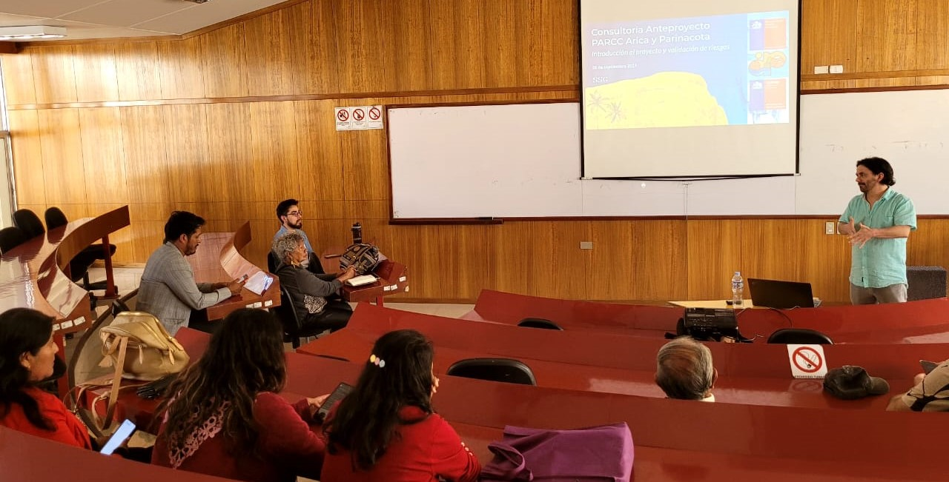

Anexo 3 - Detalle caudales para principales cursos de agua de la región
Promedios mensuales de caudales (m3/s) Río Lluta, considerando estaciones:
- Río Lluta en Alcérreca
- Río Lluta en Panamericana
- Río Lluta en Tocontasi
Tabla A3.1. Promedios mensuales de caudales (m3/s) Río Lluta
AÑO | ENE | FEB | MAR | ABR | MAY | JUN | JUL | AGO | SEP | OCT | NOV | DIC
2013 | 5.34 | 3.15 | 3.43 | 0.90 | 1.14 | 1.26 | 1.21 | 1.05 | 1.19 | 1.11 | 1.03 | 0.96
2014 | 3.42 | 1.22 | 1.22 | 1.41 | 1.17 | 1.13 | 1.13 | 1.17 | 0.15 | 0.15 | 0.02 | 0.03
2015 | 0.85 | 2.95 | 5.87 | 1.70 | 1.22 | 1.01 | 0.98 | 0.70 | 0.52 | 0.45 | 2.09 | 1.91
2016 | 1.60 | 15.33 | 13.17 | 9.07 | 0.85 | 0.83 | 0.86 | 0.75 | 1.12 | 0.70 | 0.64 | 0.62
2017 | 1.98 | 2.33 | 5.83 | 2.57 | 1.54 | 1.71 | 1.51 | 1.47 | 1.14 | 1.03 | 0.98 | 1.53
2018 | 2.04 | 3.19 | 1.28 | 0.63 | 0.55 | 0.56 | 0.81 | 0.82 | 0.85 | 0.73 | 1.71 | 1.13
2019 | 3.48 | 13.75 | - | 2.32 | 1.34 | 0.98 | 1.11 | 1.09 | 1.08 | 0.93 | 0.81 | 1.01
2020 | 2.79 | 4.42 | - | - | - | - | - | - | - | - | - | 1.64
2021 | 2.34 | 1.84 | 1.82 | 1.47 | 1.55 | 1.79 | 1.81 | 1.76 | 1.38 | 0.68 | 0.68 | 1.13
2022 | 6.20 | 3.26 | 4.07 | 1.76 | 1.66 | 1.65 | - | - | - | - | - | -
PROMEDIO | 3.00 | 5.14 | 4.58 | 2.43 | 1.22 | 1.21 | 1.18 | 1.10 | 0.93 | 0.72 | 0.99 | 1.11
Fuentes: Elaboración propia a partir de diversas fuentes DGA (2009, 2014, 2015, 2017c)

Promedios mensuales de caudales (m3/s) Río San José, considerando estaciones:
- Río San José en Ausipar
Tabla A3.2. Promedios mensuales de caudales (m3/s) Río San José
AÑO | ENE | FEB | MAR | ABR | MAY | JUN | JUL | AGO | SEP | OCT | NOV | DIC
2013 | - | - | - | - | 1.24 | 1.16 | 1.14 | - | - | - | - | -
2014 | 0.22 | 0.84 | 0.80 | 0.85 | 0.86 | 0.90 | 0.88 | 0.86 | 0.83 | 0.82 | 0.83 | 0.84
2015 | 0.90 | 1.27 | 3.29 | 1.13 | 0.89 | 0.85 | 0.72 | 0.00 | 0.79 | 0.87 | 0.79 | 0.69
2016 | 0.65 | - | - | - | - | - | - | 0.48 | 0.52 | 0.75 | 0.57 | 0.35
2017 | 0.63 | - | - | - | - | - | - | - | - | - | 1.26 | 1.00
2018 | 0.89 | 1.53 | 1.08 | 0.96 | 0.94 | 0.87 | 0.88 | 0.88 | 0.85 | - | - | 0.81
2019 | 0.27 | - | - | - | - | - | - | - | - | - | - | -
2020 | - | - | - | - | - | - | - | - | - | - | - | -
2021 | 1.89 | 2.19 | 2.35 | 0.74 | 0.84 | 0.85 | 1.09 | 0.00 | 0.65 | 0.64 | 0.67 | 0.70
2022 | 2.89 | 0.70 | 0.90 | - | - | - | - | - | - | 0.48 | - | -
PROMEDIO | 1.04 | 1.31 | 1.68 | 0.92 | 0.95 | 0.93 | 0.94 | 0.44 | 0.73 | 0.71 | 0.82 | 0.73
Fuentes: Elaboración propia a partir de diversas fuentes DGA (2009, 2014, 2015, 2017c)

Promedios mensuales de caudales (m3/s) Río Lauca, considerando estaciones:
- Río Lauca en Estancia El Lago
- Río Lauca en Japu (o en el límite)
Tabla A3.3. Promedios mensuales de caudales (m3/s) Río Lauca
AÑO | ENE | FEB | MAR | ABR | MAY | JUN | JUL | AGO | SEP | OCT | NOV | DIC
2013 | 0.20 | 0.32 | 0.30 | 0.04 | 0.05 | 0.09 | 0.07 | 0.05 | 1.51 | 1.57 | 0.03 | 0.15
2014 | 0.58 | 0.03 | 0.04 | 0.04 | 0.04 | 0.06 | 0.04 | 0.04 | 0.03 | 0.04 | 0.03 | 0.03
2015 | 0.08 | 0.20 | 0.36 | 0.04 | 0.02 | 0.01 | 0.02 | 0.01 | 0.01 | - | 0.02 | 0.03
2016 | 0.04 | 0.08 | 0.03 | 0.03 | 0.03 | 0.09 | 0.07 | 0.05 | 0.92 | 0.89 | 0.85 | 0.85
2017 | 1.10 | 1.12 | 1.73 | 0.58 | 0.36 | 0.38 | 0.36 | 0.34 | 0.33 | 0.32 | 0.60 | 0.61
2018 | 1.06 | 2.80 | 1.91 | 0.86 | 0.80 | 1.01 | 0.93 | 0.80 | 0.76 | 0.63 | 0.61 | 0.61
2019 | 1.06 | 4.05 | 1.26 | 0.97 | 0.99 | 0.98 | 0.90 | 0.86 | 0.81 | 0.80 | 0.73 | 0.83
2020 | 1.70 | 3.22 | 2.32 | 1.09 | 0.84 | 0.82 | 0.82 | 0.77 | 0.71 | 0.74 | 0.70 | 1.04
2021 | 2.23 | 2.06 | 2.93 | 1.73 | 1.55 | 1.54 | 1.55 | 1.48 | 1.42 | 1.35 | 1.37 | 2.23
2022 | - | - | - | - | - | - | - | - | - | - | - | -
PROMEDIO | 0.89 | 1.54 | 1.21 | 0.60 | 0.52 | 0.55 | 0.53 | 0.49 | 0.72 | 0.79 | 0.55 | 0.71
Fuentes: Elaboración propia a partir de diversas fuentes DGA (2009, 2014, 2015, 2017c)

Promedios mensuales de caudales (m3/s) Río Camarones, considerando estaciones:
- Río Camarones en Chilpe
- Río Camarones en Conanoxa
Tabla A3.4. Promedios mensuales de caudales (m3/s) Río Camarones.
AÑO | ENE | FEB | MAR | ABR | MAY | JUN | JUL | AGO | SEP | OCT | NOV | DIC
2013 | 1.18 | 0.75 | 0.90 | 0.59 | 0.81 | 0.89 | - | 0.84 | 0.80 | 0.59 | 0.74 | 0.65
2014 | 0.81 | 0.68 | 0.62 | 0.77 | 0.71 | 0.48 | 0.44 | 0.41 | 0.34 | 0.28 | 0.24 | 0.31
2015 | 0.36 | 1.52 | 1.54 | 0.47 | 0.49 | 0.47 | 0.41 | 0.39 | 0.29 | 0.27 | 0.25 | 0.40
2016 | 0.42 | 2.53 | 0.92 | 0.17 | 0.11 | 0.14 | 0.38 | 0.32 | 0.34 | 0.29 | 0.32 | 0.31
2017 | 0.86 | 0.39 | 0.80 | 0.36 | 0.45 | 0.53 | 0.49 | 0.46 | 0.36 | 0.37 | 0.40 | 0.41
2018 | 0.55 | 1.06 | 0.82 | 0.74 | 0.74 | 0.93 | - | 0.22 | 0.17 | 0.16 | 0.21 | 0.15
2019 | 0.78 | 0.73 | 0.13 | 0.23 | - | 0.63 | 0.64 | 0.31 | 0.32 | 0.25 | 0.17 | 0.24
2020 | 1.03 | 2.75 | 2.41 | 1.84 | - | - | - | - | - | - | - | -
2021 | - | 0.53 | 0.88 | 0.85 | 0.72 | 0.52 | 0.56 | 0.41 | - | - | - | -
2022 | - | - | - | - | - | - | - | - | - | - | - | 0.45
PROMEDIO | 0.75 | 1.21 | 1.00 | 0.67 | 0.58 | 0.57 | 0.49 | 0.42 | 0.37 | 0.31 | 0.33 | 0.36
Fuentes: Elaboración propia a partir de diversas fuentes DGA (2009, 2014, 2015, 2017c)

Anexo 4 - Sitios con potencial presencia de contaminantes
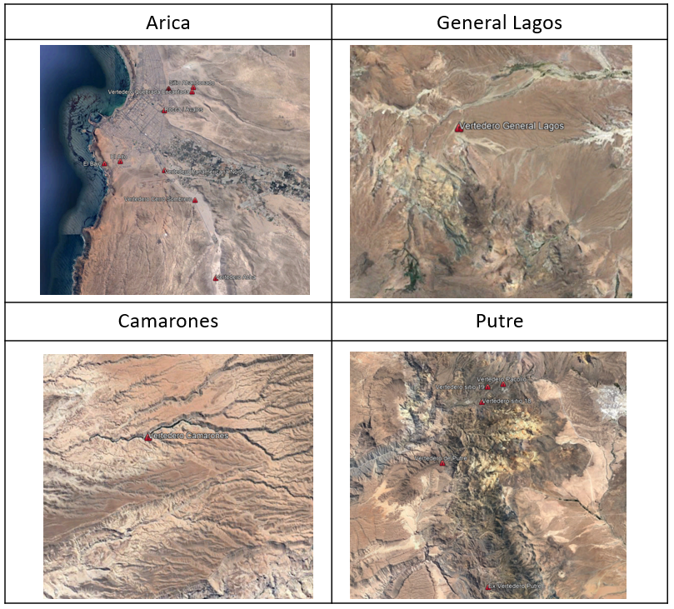



Cabe señalar que si bien el artículo 8 de la LMCC identifica al MTT entre uno de los organismos que debe realizar un plan sectorial, el artículo 9 -donde se indican los responsables para los planes sectoriales- no explicita que MTT debe ser el organismo a cargo de desarrollar este plan.
El estado de mar es el periodo de tiempo en que se considera que existe un cierto equilibrio entre las fuerzas generadoras y las fuerzas restauradoras que intervienen (Universidad de Valparaíso, 2023).
Actualmente el equipo consultor se encuentra recabando mayor información respecto al conflicto ambiental relacionado con la existencia de una explotación minera en un área protegida.
A la fecha de este reporte de avance no se ha identificado una estadística oficial confiable y se planifica actualizar esta información para el segundo reporte de avance de este proyecto.
Si bien las descripciones sobre abastecimiento de agua podrían ir en el sector Recursos Hídricos, se ha seguido aquí la clasificación de ARClim, donde los riesgos relacionados con abastecimiento de la población son parte del sector Salud y Bienestar humano.
Directrices del IPCC de 2006 para los inventarios nacionales de gases de efecto invernadero.
Se estima una población regional al 2020 de 252.110 habitantes. Se utilizó la proyección regional de la población del INE, serie 2002-2035, base 2017.
La condición de hacinamiento, según el INE, se logra cuando hay 2,5 o más personas por habitación en la vivienda.
El Índice de Materialidad es recuperable si para las paredes exteriores se declara tabique sin forro interior (madera u otro) o adobe, barro, quincha, pirca, u otro artesanal tradicional; si en la cubierta del techo se señala fonolita o plancha de fieltro embreado o paja, coirón, totora o caña, y si en el piso se declara radier sin revestimiento, baldosa de cemento o capa de cemento sobre tierra.
El Índice de Materialidad es irrecuperable si las paredes exteriores tienen materiales precarios (lata, cartón, plástico, etc.); en la cubierta del techo se declara tener materiales precarios (lata, cartón, plástico, etc.) o sin cubierta sólida en el techo y cuando en el piso se declara tierra.
La pobreza multidimensional busca reflejar las múltiples carencias que enfrentan los hogares de forma simultánea, en el caso de Chile, en las áreas de educación, salud, trabajo y seguridad social, vivienda y entorno, y redes y cohesión social. Busca medir de forma directa las condiciones de vida de los hogares que van más allá de la falta de ingresos, y permite considerar múltiples aristas del desarrollo humano, teniendo en cuenta las privaciones en distintas dimensiones que afectan aquello que las personas pueden ser y hacer con su vida.
Estos cálculos se obtuvieron del Censo 2017 más los registros del Servicio Nacional de Migraciones.
El turismo no está presente como actividad en las cuentas públicas del Banco Central, sin embargo la actividad de Restaurantes y hoteles es un buen proxy.
Reducción de las emisiones debidas a la deforestación y la degradación de los bosques (REDD+)
Algunos de los documentos analizados ya tienen su vigencia vencida, pero dado que no ha habido actualizaciones de ellos y otros documentos vigentes los han utilizado como base, se considera adecuado tenerlos en consideración.
Los GTI se han constituido ya en algunas regiones de Chile. Ver noticia relacionada (https://mma.gob.cl/region-de-los-lagos-fortalece-su-institucionalidad-para-enfrentar-los-desafios-del-cambio-climatico-en-la-pesca-y-acuicultura-local/ )
Ver https://www.ifop.cl/red-de-monitoreo-cambio-climatico/
Esta acción deberá tomar como insumo información ya georeferenciada por la SEREMI del Medio Ambiente, donde se tienen todas las especies registradas en la región identificadas en el territorio, bajo distintas metodologías y fuentes de información.

